제조데이터 표준 활용 가이드(산수세기)
AAS표준(IEC 63278-1:2023)을 중심으로


2026. 02

목 차

I. AAS 개요 3
1. AAS 개념 3
가. Platform Industrie 4.0 및 AAS 등장 배경 3
나. AAS 개념 4
다. AAS 특징 5
라. AAS와 온톨로지의 관계 6
2. AAS 구성요소 6
가. IEC 63278-1에 정의된 AAS구조 7
나. AAS 메타모델 7
다. AAS 세부구성 요소 7
라. 시맨틱 (Semantic) 9
마. 시맨틱 확보를 위한 주요 산업 데이터 사전 9
바. 표준 식별자(Identifier) – IRDI, URI, GUID 10
사. 자체 식별자(Identifier) – (IRI, Internationalized Resource Identifier) 12
아. Concept Description 13
3. AAS 작성 절차 14
가. AAS 모델링 개발절차 14
나. AAS 모델링 및 구현 상세 프로세스 15
II. 공정 및 장비 개요 18
1. PCB 정면(전처리) 공정 개요 18
가. PCB 내층 및 외층 회로형성 공정 개요 18
나. PCB 정면(전처리) 공정 개요 20
다. PCB 전처리 공정 목적 20
라. PCB 전처리 공정 주요단계 21
마. PCB 전처리 공정 주요단계 21
바. 장비 구성 BOP (Bill of Process) 22
사. ICT 시스템 구축을 위한 데이터 연결 (X-Data) 23
2. 참조모델 대상장비 개요 27
가. 산수세기 (AcidRinsingMachine) 개요 27
나. 산수세기(AcidRinsingMachine)의 구조 28
다. 산수세기(AcidRinsingMachine)의 작동원리 32
라. 산수세기 장비(AcidRinsingMachine)의 관리요소 35
3. 주요 알람 모니터링 38
가. 스프레이 분사 압력 저하알람 (Spray Pressure Low) 38
나. 처리액 온도 상/하한 이탈알람 (Solution Temperature Out of Range) 38
다. 컨베이어 속도 이상알람 (Conveyor Speed Deviation) 38
라. 수조 액위(레벨) 저하알람 (Tank Level Low) 39
마. 배기(Exhaust) 풍량 저하알람 (Exhaust Airflow Low) 39
III. AAS 참조모델 39
1. AAS 참조모델 개요 39
가. AAS 참조모델 개요 39
나. 참조모델(Reference Model) 개발 목적 40
2. AAS 참조모델 구조 41
가. TechnicalData 43
나. OperationalData 60
다. PredictiveMaintenance 124
라. DataSource 150
마. AIModelNameplate 179
3. IDTA SMT 기본 구조 217
가. Identification 217
나. Nameplate 225
다. Documentation 234
라. Asset Interfaces Mapping Configuration (AIMC) 258
마. Asset Interfaces Description (AID) 260
바. CarbonFootprint 301
IV. AAS 참조모델 활용 방법 308
1. 활용 사전 요구사항 308
가. 운용환경 요구사항 308
나. 하드웨어(컴퓨팅 자원) 요구사항 308
다. 소프트웨어 요구사항 308
2. AAS 신규 개발 및 수정 관리 309
가. AASX PackageExplorer 다운로드 309
나. Edit 모드 310
다. AAS 생성 311
라. SubmodelTemplate을 이용한 Submodel 추가 312
마. Submodel 및 SubmodelCollection 생성 315
바. Property 생성 317
3. Type AAS를 실제 Instance AAS로 전환 318
가. AssetInformation 수정 318
나. Submodel수정 319
다. Property 수정 320
라. AAS 모델을 인스턴스 변환 결과 320
4. AAS Property의 데이터 타입 지정 322
가. 용어 도메인의 단위 지정 322
나. AAS Property 값에 단위를 추가 필요성 322
다. Aasx Package Explorer에서의 단위 지정 단계 323

I. AAS 개요

I. AAS 개요

1. AAS 개념

가. Platform Industrie 4.0 및 AAS 등장 배경
- Industrie 4.0
- Industrie 4.0은 유연하고 효율적인 생산을 위해 정보통신기술(ICT)을 활용하여 산업용 장비와 공정을 네트워크화 하는 ‘산업 부문의 디지털 전환’ 전략을 의미합니다.
- 이러한 Industrie 4.0의 궁극적인 목표는 사이버 물리시스템(CPS; Cyber Physical System) 기술을 통해 실제 물리 세계의 자산(Asset)과 프로세스를 디지털 세계에 통합하고, 이 기술 및 제품 시장에서의 우위를 확보하는 것입니다.

- RAMI 4.0을 통한 표준화
- Industrie 4.0을 성공적으로 구현하기 위해서는 시스템 간의 상호운용성(Interoperability)을 보장하는 표준화가 핵심적으로 중요합니다. 이는 도메인, 계층 경계 및 생애 주기 단계를 넘나드는 전례 없는 시스템 통합을 요구하기 때문입니다.
- 독일은 RAMI 4.0 (Reference Architecture Model Industrie 4.0)을 통해 이러한 시스템 통합을 위한 참조 아키텍쳐 모델을 제공하고, 재빠른 표준화를 바탕으로 국제적 협력을 촉진하는 역할을 수행하고 있습니다.

- AAS (Asset Administration Shell)의 등장
- AAS는 Industrie 4.0을 실현하기 위한 가장 핵심적인 요소 기술로 주목받고 있습니다.
- RAMI4.0 표준이 2015년 4월 발간된 이후, AAS는 물리 자산(Asset)의 모든 관련 정보를 통합하고, 이를 표준화된 인터페이스를 통해 접근 가능하게 만드는 디지털 트윈 역할을 수행하는 개념으로 정의되었습니다.
- AAS는 개념 정의, 표준 명세서(Specification), 그리고 기술 구현 방향을 꾸준히 제시해왔으며, 자산의 디지털 표현을 표준화하여 제조 생애 주기 전반에 걸친 데이터의 통합 및 교환을 가능하게 합니다.

- 관련 기구
- 16년 하노버 박람회에서 독일 산업계 표준화 기관인 Bitkom (Bundesverband Informationswirtschaft, Telekommunikation und neue Medien e. V.), DIN (DeutscheInstitut für Normung e. V) 등이 “SCI (Standardization Council Induestire) 4.0” 이니셔티브 설립을 발표하였습니다. 해당 표준화위원회는 Industry 4.0 관련 표준화를 시작하고 국내 및 국제적으로 표준을 조정하는 것을 목표로 합니다.

나. AAS 개념
- Asset Administration Shell(AAS)은 물리적 자산을 디지털로 표현하여 정보와 동작을 표준화하고 통합 관리하는 구조입니다. 이 개념은 자산의 전체 라이프사이클 동안 설계, 제조, 유지보수, 폐기에 이르는 모든 데이터를 디지털화하여 관리함으로써 상호운용성과 데이터 교환을 지원하는 데 중점을 둡니다. 특히, AAS는 다양한 자산의 상태, 특성 및 동작을 디지털 트윈 형태로 구현하여, 실시간 모니터링 및 최적화를 가능하게 하고, 정보의 일관성과 신뢰성을 높이며, 다른 시스템과의 통합을 용이하게 합니다. 이를 통해 제조 및 운영의 효율성을 향상시키고, Industrie 4.0의 핵심 기술로 자리 잡고 있습니다.

- IEC 63278-1에서는 자산의 표준화된 디지털 표현 구조인 AAS를 정의합니다. IEC 63278-1은 AAS의 목적을 ‘두 개 이상의 소프트웨어 애플리케이션이 정보를 교환하고, 교환된 정보를 신뢰할 수 있고 안전한 방식으로 상호 활용할 수 있도록 하는 것’이라고 명시하고 있습니다.

- AAS를 보다 를 보다 원활하게 제작하기 위해 AASX Package Explorer라는 오픈소스 소프트웨어 툴이 AAS 표준과 함께 개발이 진행되고 있습니다. 이후 버전에 따라 형식 및 기능이 달라질 수 있습니다.

- AAS는 ID 영역과 여러 Submodel(서브모델)로 구성되며, 서브모델은 Submodel Element(SME)들의 집합체입니다. SME(예 : Property, ReferenceElement, SMC 등)이 모여 하나의 Submodel 내용을 구성합니다. 아래 <그림 1>는 AASX Package Explorer를 활용하여 AAS를 표현한 하나의 사례를 소개합니다.

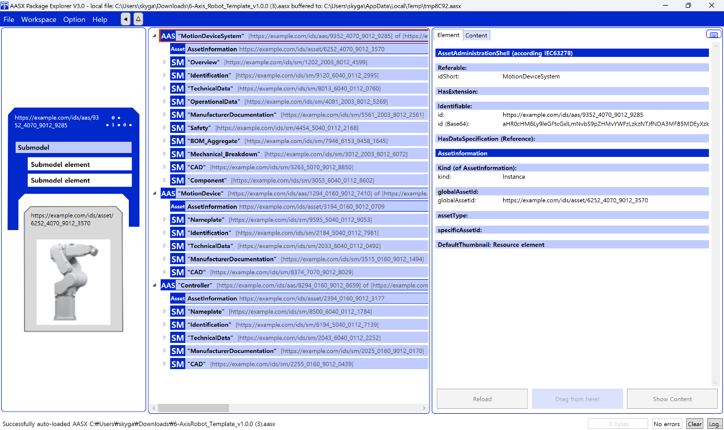
그림 1 AASX Package Explorer로 나타낸 6축 로봇의 AAS

다. AAS 특징
- AAS는 Industrie 4.0 환경에서 물리 자산(Asset)과 디지털 세계를 연결하는 핵심적인 인터페이스 역할을 수행하며, 다음과 같은 특징을 가집니다.

① 디지털 트윈 구현 및 기능적 표현
- 디지털 트윈 구현 기술
: AAS는 현실 세계에 존재하는 모든 생산 요소(자산)의 다양한 특성을 디지털 세계에 투영하는 디지털 트윈(Digital Twin) 구현의 핵심 기술입니다.
- 데이터와 기능의 통합
: AAS는 자산에 대한 데이터(Data)(예: 명칭, 사양, 상태 정보)뿐만 아니라, 자산의 기능(Function)(예: 명령 실행, 파라미터 설정, 서비스 호출)까지 표준화된 방식으로 포함하고 표현할 수 있습니다.

② 자산 생애 주기(Life Cycle) 전반 표현
- AAS는 자산의 단일 시점 정보가 아닌, 설계(Engineering), 생산(Production), 사용(Operation), 폐기(Disposal)에 이르는 라이프 사이클 전체에 대한 모든 특성을 표현할 수 있습니다.

③ 상호 관계 및 계층적 표현을 통한 확장성
- 관계 표현
: AAS는 AAS 상호 간의 관계(Relation)를 명시적으로 표현할 수 있습니다. 예를 들어, AAS A가 AAS B의 부품이거나, AAS C와 협력 관계에 있음을 나타낼 수 있습니다.
- 계층적 구조
: 이러한 관계 표현 기능을 활용하여, 여러 개의 AAS를 묶어 더 큰 단위의 복합 자산 (예: 생산 라인, 모듈)도 쉽게 표현하고 관리할 수 있습니다.
- 다양한 표현 범위
: 자산이 설계 단계부터 시제품 단계, 사용 단계 뿐만 아니라, 다른 자산에 포함된 상태(Sub-Asset)이든 관계없이 모든 경우를 AAS를 통해 일관되게 표현하고 접근할 수 있습니다.

라. AAS와 온톨로지의 관계
- AAS(Asset Administration Shell)와 온톨로지(Ontology)는 모두 Industrie 4.0 환경에서 정보의 상호 운용성과 지능화를 달성하기 위한 핵심 요소이지만, 서로 다른 역할을 수행하며 상호 보완적인 관계를 가집니다. AAS가 정보의 구조적 표준화를 담당한다면, 온톨로지는 그 정보에 의미론적(Semantic) 명확성을 부여합니다.

- AAS의 역할 : 구조적 표준화 및 인터페이스
- 정보의 캡슐화 및 표준 구조
: AAS는 물리적 자산의 모든 디지털 정보를 ID 영역과 Submodel(서브모델)이라는 표준화된 구조 내에 캡슐화합니다. AAS는 정보를 어떻게(How) 표현하고 접근할지 정의합니다.
- 표준 인터페이스 제공
: AAS는 자산에 대한 데이터 및 기능(예: 명령 실행)에 접근하고 교환하기 위한 표준화된 통신 인터페이스를 제공하여 시스템 간의 연결(Connectivity)을 보장합니다.

- 온톨로지의 역할 : 의미론적 명확성 부여 (Semantic Interoperability)
- 개념적 단일화
: 온톨로지는 특정 산업의 장비(예 : 이동수단, 로봇, 센서) 내에서 사용되는 모든 개념과 용어를 일관성 있고 정형화된 방식으로 정의합니다. 이는 서로 다른 제조사가 만든 장비나 시스템에서 동일한 개념(예 : 속도, 온도)을 사용할 때, 그 의미가 하나의 통일된 개념으로 해석되도록 보장합니다.
- 관계 정의
: 온톨로지는 특정 도메인(예: 제조, 로봇, 공정) 내의 개념(Concepts), 속성(Properties), 그리고 개념 간의 관계(Relations)를 정형화된 방식(Formal Representation)으로 정의합니다.
- 상호보완성 보장
: 온톨로지는 이러한 개념적 틀을 통해, 이종 시스템이나 애플리케이션이 AAS를 통해 교환하는 데이터의 의미를 동일하게 이해할 수 있는 지식 기반을 제공함으로써, 시스템 간의 완벽한 상호보완적 작동을 가능하게 하는 표준화 역할을 수행합니다.

2. AAS 구성요소

가. IEC 63278-1에 정의된 AAS구조
- IEC 63278-1에 정의된 AAS의 개략적인 구조는 AAS 내부 구성요소, 자산과의 연결, 외부와의 인터페이스 등 세부분으로 구성됩니다.
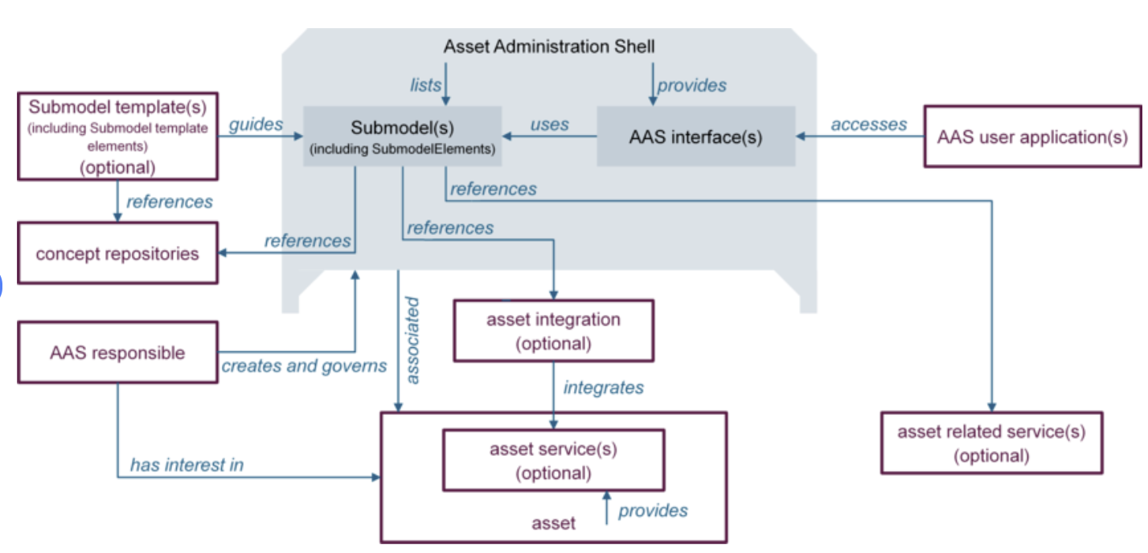
그림 2 AAS 구조도

나. AAS 메타모델
- AAS는 하나의 자산(Asset)과 연결되어 있으며, 여러 개의 서브모델(Submodel)로 구성되며, AAS의 라이프 사이클에 따라 여러 개의 뷰(View)를 가질 수 있으며, AAS 프로퍼티들의 시맨틱을 보장하기 위한 개념사전(Concept Dictionary)를 가질 수 있습니다.

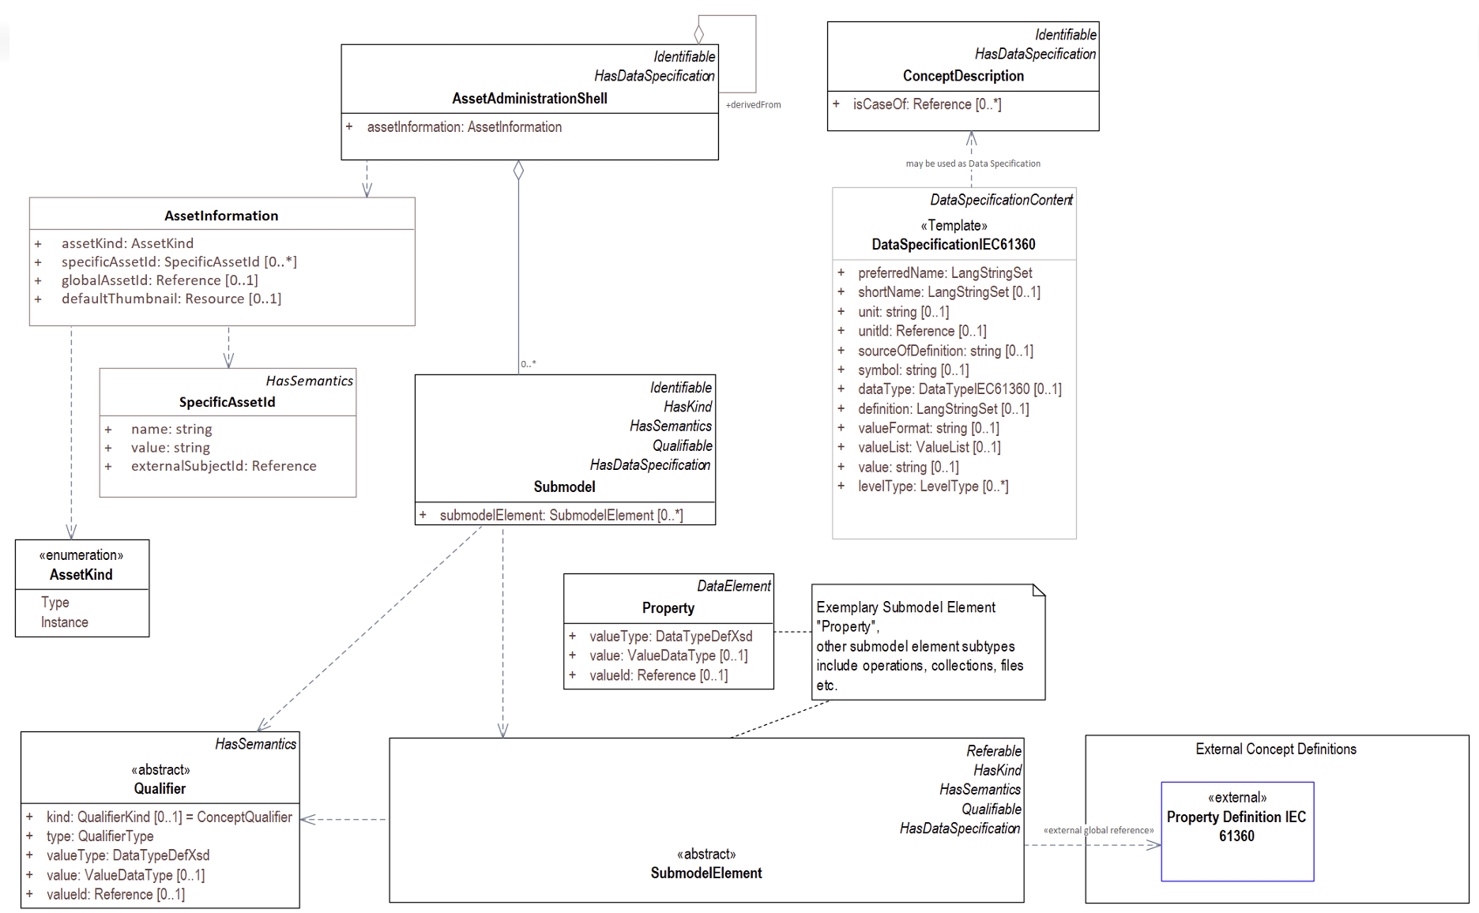
그림 3 AAS 메타모델

다. AAS 세부구성 요소
- AAS 서브모델, 프로퍼티, 컬랙션은 각각 다음과 같이 정의할 수 있다.
구분 | 내용
서브모델(Submodel) | AAS의 논리적 단위  : AAS를 구성하는 다양한 Submodel Element (SME), 특히 Property들을 일정한 기준(예 : 설정, 작업 실시간, 식별 등)에 따라 논리적으로 분류한 모음입니다.
표준 인터페이스
: 모든 AAS는 하나 이상의 서브모델로 구성되며, 서브모델 자체가 자산의 측정 측면을 표현하고 외부 시스템에 표준화된 인터페이스를 제공하는 최소 단위입니다.
기준 및 참고
: 서브모델을 구분하기 위한 지정된 기준은 없으나, 일반적으로 RAMI 4.0의 계층이나 IEC 63278의 표준 Submodel 템플릿을 참고하여 정의됩니다.
프로퍼티(Property) | 자산 특성 표현  : 물리적 자산(Asset)의 고유한 특성이나 상태를 정보 세계의 기술적인 데이터로 표현하는 가장 기본적인 Submodel Element (SME)입니다.
정보의 명확성
: Property는 적어도 하나의 고유한 명칭(ID)을 가지며, 온톨로지에서 정의된 Semantic ID를 통해 똑 같은 도메인 내에서 하나의 의미로만 정의되고 어떠한 곳에서도 동일한 의미로 해석되도록 보장되어야 합니다.
컬렉션(Collection) | SME의 그룹화  : Submodel Collection은 유사한 특징이나 논리적 관계를 가지는 여러 Submodel Element들을 그룹화한 모음입니다.
관리 및 구조화
: 컬렉션은 자체로 하나의 SME이며, 특정 Submodel 내에서 복잡한 데이터를 논리적으로 묶어 데이터 구조화를 용이하게 하고, Submodel의 관리를 효율적으로 하는데 사용됩니다.
표 1 AAS 세부구성 요소

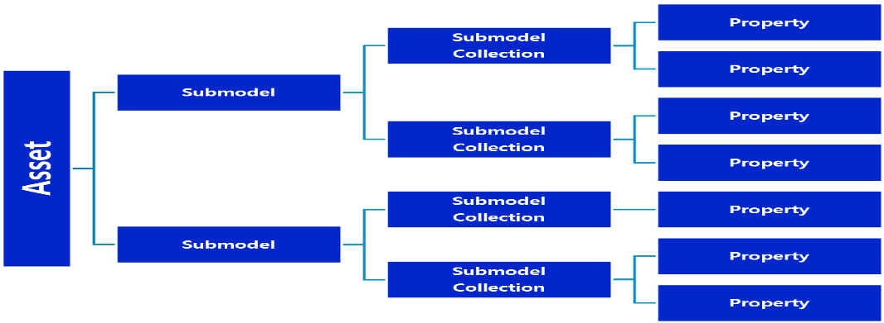
그림 4 AAS, submodel, Submodel collection, property의 관계

라. 시맨틱 (Semantic)
- 시멘틱 (Semantic) 기반의 상호운용성
: AAS가 구조적 표준을 제공한다면, 시맨틱은 그 안에 담긴 정보에 대한 의미적 표준을 제공합니다. 이는 이종 시스템 간의 데이터 교환을 넘어, 데이터에 대한 일관된 해석과 이해를 가능하게 합니다.

- 정의
: Semantic은 데이터의 의미와 해석을 보장하는 요소로, 사람이든 기계든 동일한 의미로 이해할 수 있도록 정의됩니다.

- 일관성 확보
: AAS 내의 하나의 Property는 도메인 내에서 하나의 의미로만 정의되며, 아래와 같은 데이터 사전(Data Dictionary)에 등록된 고유한 의미와 함께 일관된 Semantic ID를 갖습니다.

마. 시맨틱 확보를 위한 주요 산업 데이터 사전
- eCl@ss
: 전 세계 다양한 산업의 제품, 서비스, 소재, 시스템을 분류하고 기술하는 데 사용되는 ISO/IEC 규격 제품 데이터 표준으로, 데이터에 대한 메타데이터와 사람과 기계 모두 이해할 수 있는 통일된 언어를 제공합니다.
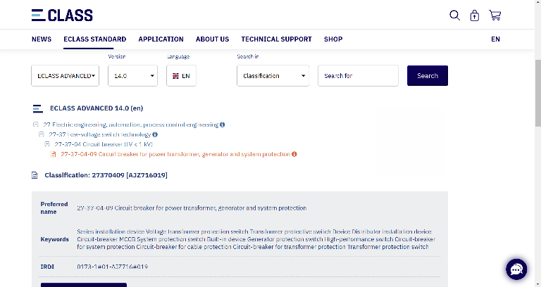
그림 5 ecl@ss 홈페이지

- CDD (Common Data Dictionary)
: IEC 61360 공통 데이터 사전(CDD)으로 전기 전자 산업 전반에서 사용되는 공통의 용어 및 개념을 저장하는 저장소입니다. IEC 국제표준이나 업계 표준 등을 기반으로 일반적으로 사용하는 용어 및 개념을 정의하고 있습니다.
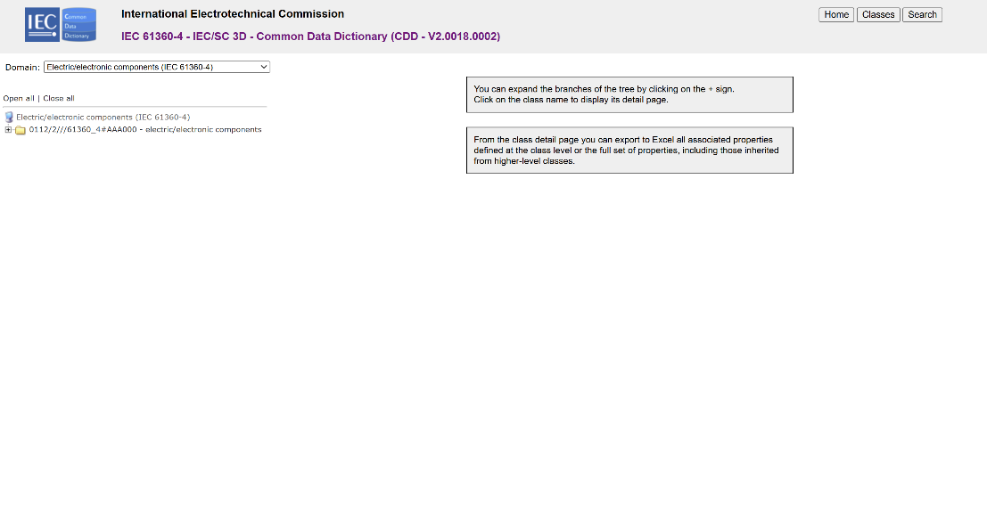
그림 6 CDD 홈페이지
- ETIM
: ETIM International은 ETIM 분류 모델의 관리자로서 전 세계 ETIM 조직을 대표하며, 모든 기술 제품에 대한 지속 가능한 분류 표준을 목표로 합니다. ETIM은 제품 데이터를 분류 체계에 기반해 공유하고 교환하기 위한 형식으로, B2B 전문가 간 정보 흐름을 체계화하기 위해 개발된 표준입니다.
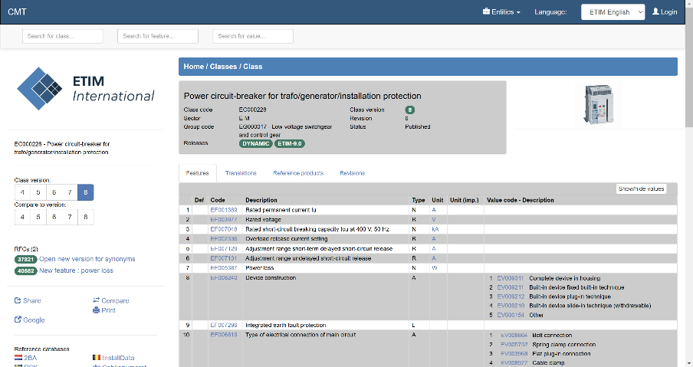
그림 7 ETIM 홈페이지

바. 표준 식별자(Identifier) – IRDI, URI, GUID
- AAS식별자는 AAS개체를 유일하게 식별할 수 있는 일정한 형식의 정보를 의미합니다. 모든 AAS는 다른 AAS와 구분되어야 하며, 식별자를 통해 상호 데이터 교환 및 인터페이스가 가능해집니다.

- 일반적으로 AAS에 사용되는 식별자(ID)는 3가지 유형(IRDI, URI, GUID)가 있습니다.

- 3가지 식별자 유형에 대한 설명은 아래와 같습니다.

- 국제 등록 데이터 식별자 (IRDI, International Registration Data Identifier)
- 정의
: ISO 29002-5와 같은 국제 표준에 따라 정의된 식별자 형식입니다. 국제적으로 공인된 데이터 사전(예 : CDD (Common Data Dictionary), eCl@ss)에서 관리하는 개념에 부여되는 식별자입니다.
- 특징
: 각 기관에 의해 할당된 식별자이기 때문에 전 세계적으로 고유한 식별자임이 보장됩니다.
- 구조
: 아래의 <그림5>은 ISO 29002-5에 따른 IRDI의 구조를 나타냅니다.
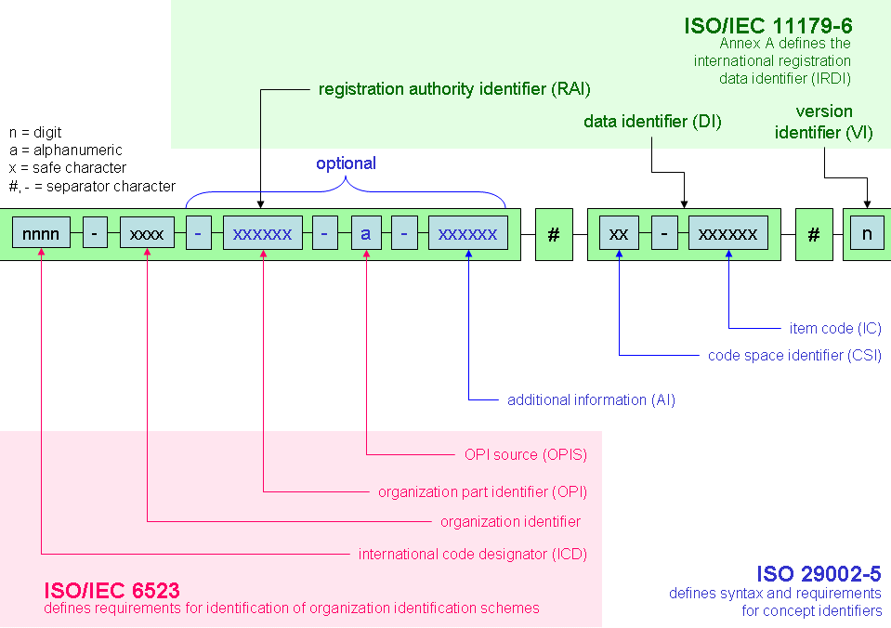
그림 8 IRDI를 사용한 식별자

- 통합 자원 식별자 (URI, Uniform Resource Identifier)
- 정의
: 계층적으로 경로를 지정할 수 있는 구조로, 인터넷상의 자원을 식별하는 데 사용되는 일반적인 형식입니다.
- 특징
: 공인된 기관에 의해 식별자가 부여되지 않더라도, 도메인 이름 등을 활용하여 전 세계적으로 고유한 식별자를 정의할 수 있습니다. 보통 인터넷에서 많이 사용되고 있는 식별자인 URL(Uniform Resource Locators)도 URI의 일종입니다.

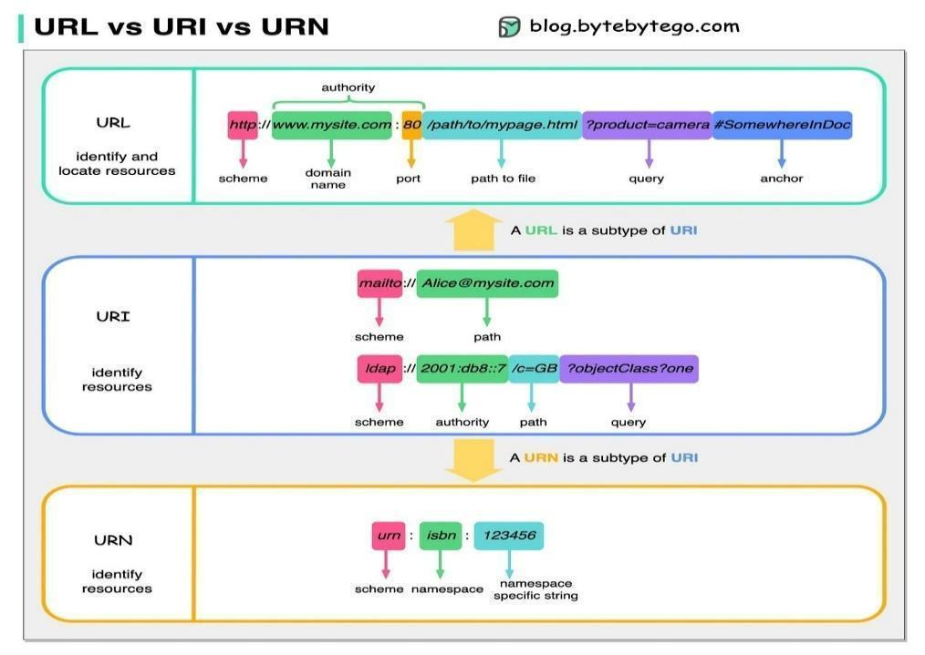
그림 9 URI, URL의 구조

- 전역 고유 식별자 (GUID, Global Unique Identifier)
- 정의
: 응용 소프트웨어에서 사용되는 유사 난수의 일종으로, AAS에서는 GUID만으로 식별자를 정의하지 않고, URI와 조합하여 사용하는 경우가 많으며, AAS의 식별자로 GUID를 사용하는 것은 권장하지 않습니다.

사. 자체 식별자(Identifier) – (IRI, Internationalized Resource Identifier)
- IRI는 URI 방식을 세부적으로 설명하는 소항목임
- 정의
: AAS는 고유한 식별자를 활용하여 모든 property의 의미가 유일하게 정의되고 구분되는 것을 요구합니다. AAS의 요소들은 최대한 표준 사전(ECL@SS, CDD)에서 찾아서 활용해야 하며, 가장 최신 버전을 사용하고 사용한 버전을 명시하여 통일해야 합니다.

만약, 국제적으로 공인된 데이터 사전(예: CDD, eCl@ss) 등에서 제공되는 IRDI가 특정 자산의 특성이나 기능에 대한 적절한 Semantic ID를 정의하지 못한 경우(예 : 단위나 데이터 타입이 다른 경우 등), 프로젝트나 조직 자체적으로 고유한 식별자(ID)를 정의하여 사용할 수 있으며, 이를 IRI라고 부릅니다.

- AAS 내 역할
: 자체적으로 정의된 IRI는 AAS 구성요소(Submodel, Property 등)의 Semantic ID로 사용되어, 의미론적 일관성을 유지하고 데이터의 의미를 명확히 하는 역할을 합니다.

- IRI (Internationalized Resource Identifier) 형식
: 개발 기관이 자체적으로 Semantic을 정의하는 경우 URI 형식의 식별자를 사용하여야 하며, IRI를 사용할 경우에는 중기부에서 정의한 아래의 규칙을 따라야 합니다.

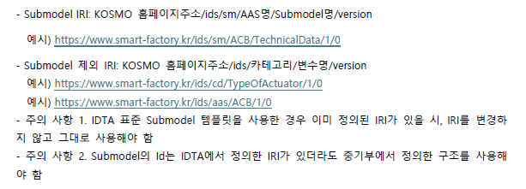
그림 10 중기부에서 정의한 IRI 규칙

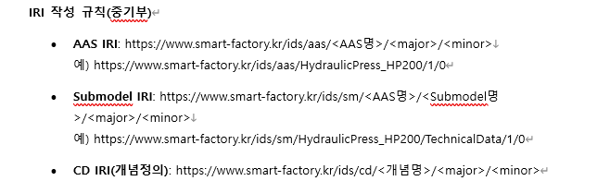
그림 11 IRI 작성 규칙(중기부)

아. Concept Description
- 정의
: 개념 사전을 구성하는 개별 항목들을 의미하며, AAS에서 사용되는 하나의 property또는 다른 Submodel Element(SMT)에 연결되어 해당 요소의 의미(Semantic)를 정의합니다.

- AAS 내 역할 4가지
- 모든 SME의 Semantic 연결
: AAS의 모든 SME는 Concept Description을 통해 의미가 정의됩니다. 이는 Property가 나타내는 데이터(예: 숫자 값)가 구체적으로 무엇을 의미하는지(예: 정격 토크, 섭씨 온도)를 명확하게 지정합니다.

- 사전 역할 수행
: Concept Description의 집합인 개념 사전은 AAS의 모든 Property들이 가지는 Semantic에 대한 사전 역할을 수행합니다. 마치 실제 사전처럼 모든 Property의 정의, 데이터 형식, 단위 등을 표준화된 방식으로 표현하고 설명합니다.

- 국제 표준 기반
: CDD (Common Data Dictionary), eCl@ss와 같은 국제 표준 사전에서 제공하는 데이터 형식 및 정의에 기반하여 Concept Description을 구성할 경우, AAS는 국제적인 상호 운용성(Interoperability) 확보가 가능해집니다.

- 자체 표준 기반
: 자체 시스템(예 : ISH)에서 정의하고 제공하는 용어를 사용하여 Concept Description을 구성한 AAS 역시, 해당 시스템이나 협력 지역 내에서는 의미론적 일관성을 통한 상호 운용성 확보가 가능합니다.

3. AAS 작성 절차

가. AAS 모델링 개발절차
- 일반적으로 AAS를 구현 및 활용하기 위해 아래의 표와 같은 절차를 따릅니다.

순서 | 단계 | 설명
1 | 목표 설정 | 시스템 요구사항을 분석하고 활용 여부에 대해 파악한다
2 | 대상 탐색 | 모델링할 자산에 대해 충분히 이해한 상태에서 정보 수집한다
3 | Asset 설계 | 수집된 정보에 따라 Asset의 구조를 정의, 모델링한다
4 | AAS 설계 | 설계한 Asset을 기반으로 AAS를 설계한다. 여기서 설계한 AAS는 AAS를 구성하는 Asset, Submodel, Property 같은 요소들로 이뤄진다
5 | AAS 구현 | AAS 모델링 툴을 활용하여 실제 패키지 형태의 파일로 생성하며, AAS에 포함되는 모든 Submodel, Property와 같은 요소에 고유 ID (Semantics)가 부여되어야 한다
6 | 시스템 구현 및 검증 | 작성된 AAS 모델을 다양한 포맷으로 변환하고 시스템을 구현 및 검증한다
표 2 AAS 작성 절차

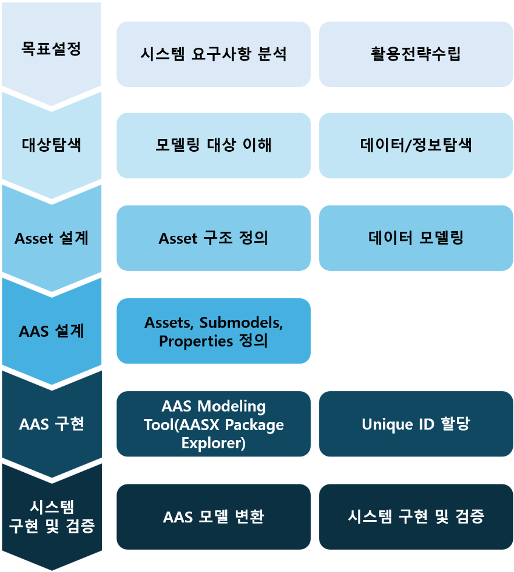
그림 13 AAS 모델링 절차

나. AAS 모델링 및 구현 상세 프로세스
- 대상 장비의 물리적 자산 정의부터 최종 AASX 패키지 배포에 이르기까지, AAS를 구축하는 구체적인 6단계 프로세스를 설명합니다.

- 장비 분석 단계
: 물리적 장비의 작동 방식과 데이터 생성/소비 방식을 심층적으로 이해하고, 이 정보를 AAS 모델링을 위한 구조화된 설계 자료로 전환하는 것이 목표입니다. 이 단계에서 도출된 정보는 Submodel 매핑 및 JSON 템플릿 작성의 기초가 됩니다.
활동 명칭 | 설명
기능 정의 | 장비가 수행하는 주요 기능과 역할에 대해 정의합니다. (예: 압력 측정, 온도 제어, 위치 지정)
기능별 데이터 정의 | 정의된 장비의 시스템 또는 기능별로 수집 및 관리되어야 할 데이터를 구체적으로 정의합니다. 데이터의 유형(설정값, 실제값, 임계값, 상태 코드 등)과 측정 단위를 명확히 합니다.
인터페이스 정의 | 장비와 외부 시스템 간의 통신 프로토콜(예 : OPC UA, MQTT) 및 데이터 연동 지점을 명확히 정의합니다. 이는 AAS 서버가 장비의 데이터를 안정적으로 읽어오는 기술적 경로를 확정합니다.

- Semantic 정의 단계
: 장비 분석 단계에서 도출된 모든 데이터 항목에 대해 데이터의 의미(Semantic)와 표준 단위를 정의하고, 국제적인 식별자(IRDI 등) 또는 자체 식별자(IRI)를 부여하여 데이터의 유일성과 일관성을 확보하는 단계입니다.
활동 명칭 | 설명
의미 식별자(Semantic ID) 부여 | 정의된 각 데이터 항목의 의미를 국제 표준 (예 : eCl@ss)의 IRDI (International Registration Data Identifier) 또는 자체 IRI 코드로 매칭합니다. AAS Element의 핵심 속성인 semanticId를 확정합니다. 이는 Submodel 매핑 단계의 기초가 됩니다
표준 단위(Unit) 매칭 | 모든 수치 데이터 항목에 대해 IEC 61360 표준에 정의된 단위(Unit)를 정확하게 매칭합니다. AAS Element의 unit 속성을 정의하여, 데이터의 정량적 의미를 국제적으로 일관성 있게 전달합니다.
용어 일원화 검증 | 데이터 분석 과정에서 도출된 일원화된 용어가 이 단계에서 정의된 모든 AAS Element의 이름(idShort)에 일관되게 적용되었는지 최종적으로 검증합니다. 검증된 용어는 Semantic 용어로 사용하기 위해 확정되며, 확정된 용어는 AAS 내에 idShort와 semanticId, ConceptDescription에 활용됩니다.

- Submodel 매핑 단계
: Semantic까지 정의된 장비 데이터 항목들을 어떤 표준 Submodel에 포함시킬지 결정하는 단계입니다. 이 활동을 통해 구조적 일관성을 갖고 자산의 복잡한 정보를 논리적으로 구조화합니다.
활동 명칭 | 설명
필요 Submodel 선정 및 매핑 | IDTA SMT(Submodel Template) 및 KOSMO 표준 등을 기반으로, 장비 분석 단계에서 도출된 데이터 유형을 수용할 최적의 Submodel 목록을 최종 확정합니다. 확정된 목록에 따라 데이터 항목을 배분합니다.

- SME 구조 설계 단계
: 선정된 Submodel 내에서 실제 데이터를 담을 요소들(Submodel Elements)의 구조를 상세하게 설계하는 단계입니다.
활동 명칭 | 설명
SME 구조 설계 | Submodel 내의 각 데이터 요소(예 : SML, SMC, Property 등)의 계층적 구조를 장비의 분석된 내용을 토대로 구조 설계합니다.

- 상호보완성 확보 단계
: 설계된 데이터 모델의 상호운용성(Interoperability)을 높이기 위해 핵심 메타데이터를 정의하는 단계입니다.
활동 명칭 | 설명
idShort 정의 | Submodel 및 각 SME를 짧고 인간이 읽을 수 있게 식별하는 이름을 정의합니다.
ConceptDescription 정의 | 정의된 semanticId가 실제로 어떤 의미를 가지는지 상세하게 설명하는 메타데이터 객체(AAS 표준의 ConceptDescription)를 생성합니다. 이는 Semantic ID, 정의, 단위 등을 포함합니다.
semanticId 정의 | 생성한 ConceptDescription을 각 SM 및 SME에 해당되는 내용을 참조하여 semanticId를 부여하며 상호보완성을 확보합니다.
Qualifier 정의 | 추가적인 제약 조건, 보조적인 설명, 예시 데이터를 Qualifier를 통해 정의할 수 있습니다.

- Template에서 Instance 확장 단계
: 설계된 표준 모델(Template)을 기반으로 실제 개별 자산에 적용하는 단계입니다.
활동 명칭 | 설명
AAS Type 활용 | 앞선 1~5단계에서 정의하고 표준화한 AAS Structure (AAS, Submodel, ConceptDescription)는 동일 유형의 장비군(예 : 이동 로봇 시리즈, 특정 모델의 CNC 장비)을 관리하기 위한 AAS 템플릿 (Type) 형태로 생성됩니다. 이 템플릿은 해당 장비군의 표준화된 구조와 Semantic ID를 정의합니다.
Instance 확장  (개별 자산 적용) | 이 템플릿을 기반으로 현장의 개별 장비 (예 : 이동로봇 No.1, 이동로봇 No.2)에 대한 AAS 인스턴스 (Instance)를 생성합니다. 하나의 잘 정의된 템플릿을 사용하여 수많은 동일 유형의 인스턴스를 빠르고 일관성 있게 생성할 수 있어, 데이터 관리 및 시스템 통합의 효율성을 극대화합니다.
고유 정보 연결 | 이 과정에서는 Asset 정보(일련번호, 제조사 등)를 개별 장비에 맞게 설정하고 장비의 실시간 상태와 고유 속성값을 반영하여 적용합니다.

II. 공정 및 장비 개요

II. 공정 및 장비 개요

1. PCB 정면(전처리) 공정 개요

가. PCB 내층 및 외층 회로형성 공정 개요
- PCB (Printed Circuit Board) 제조 공정은 크게 설계-내층 회로 형성-적층-도금-외층 회로 형성- 표면처리-최종 검사 순서로 진행되며, 본 가이던스에서는 내층 회로 형성(전처리) 공정에 대해 설명합니다.
- PCB 내층 및 외층 회로형성 공정은 기판의 각 층(내층 원자재 또는 외층 동도금 패널) 위에 설계된 회로 패턴을 구현하기 위해, 불필요한 구리 부분을 화학적으로 제거하여 전기적 신호 통로를 완성하는 공정입니다.
- 단순히 구리를 깎아내는 에칭기(Etching Machine) 단일 장비가 아니라, 기판 표면의 조도를 형성하는 정면(Pre-treatment)부터 감광 드라이 필름(Dry Film)을 입히는 적층(Lamination), 회로 형상을 전사하는 노광(Exposure), 그리고 현상, 에칭, 박리까지 유기적으로 연결된 연속형 자동화 시스템으로 이해해야 합니다.

항목 | 내용
대공정 한글 단어 | PCB 내층회로형성 / 외층회로형성
대공정 영문명 | PCB Pattern imaging(Inner layer) / (Outer layer)
한글 설명 | 회로 형성 공정은 기판의 각 층(내층 원자재 또는 외층 도금 패널) 위에 설계된 회로 패턴을 구현하기 위해, 불필요한 구리 부분을 화학적으로 제거하여 전기적 통로를 만드는 공정입니다. 기판의 위치에 따라 내층과 외층으로 구분되지만, 공통적으로 [정면 → 적층 → 노광 → 현상 → 에칭 → 박리]의 6단계 핵심 과정을 통해 정밀한 회로를 완성합니다.
영문 설명 | Circuit Formation is a process of creating electrical pathways by chemically removing unnecessary copper portions to realize the designed circuit patterns on each layer of the board (either the inner layer core or the outer layer copper-plated panel). While it is categorized into inner layer and outer layer depending on the substrate's position, both layers commonly complete a precision circuit through a 6-step core process: [Pre-treatment → Lamination → Exposure → Development → Etching → Stripping].
주요 해시태그(한) | #PCB생산 #회로형성공정 #내층회로형성 #외층회로형성 #정면 #전처리 #적층 #노광 #현상 #에칭 #박리
주요 해시태그(영) | #PCBManufacturing #CircuitPatterningProcess #InnerLayer #OuterLayer #Pre-treatment #Lamination #Exposure #Developing #Etching #Stripping

- PCB 내층회로형성 및 PCB 외층회로형성은 [정면(전처리) → Dry Film 라미네이팅(적층) → D/F 노광 → D/F 현상 → 부식(에칭) → D/F 박리]의 연속 흐름으로 이루어집니다.
- 본 가이던스는 전체 회로형성 공정 중, 최종 회로의 밀착력과 정밀도를 결정짓는 핵심 선행 단계인 정면(Pre-treatment) 소공정을 집중적으로 다룹니다.
- 이 소공정은 회로 형성 작업 전 기판 표면의 청정도와 최적의 조도를 확보하기 위한 기술적 관리 기준을 제시하는 데 그 목적이 있습니다.

항목 | 내용
소공정 한글 단어 | 정면(전처리)
소공정 영문명 | Pre-Treatment
한글 설명 | Core 상에 발생된 산화 막이나 지문 등을 제거하고(연마/탈지), Dry film이 잘 접착되도록 동박 표면상면에 조도(Roughness)를 형성하여 Dry Film과의 접착력을 증대시키기 위한 공정
영문 설명 | This is a process to remove oxidation films or fingerprints from the Core surface (via polishing and degreasing) and to create specific roughness on the copper surface. This enhances the adhesion strength of the Dry Film, ensuring it bonds securely to the substrate.
주요 해시태그(한) | #PCB생산 #회로형성공정 #내층회로형성 #외층회로형성 #정면 #전처리 #세정 #세척 #건조
주요 해시태그(영) | #PCBManufacturing #CircuitPatterningProcess #InnerLayer #OuterLayer #Pre-treatment

나. PCB 정면(전처리) 공정 개요
- PCB (Printed Circuit Board) 전처리 공정은 적층 전 동박 표면상에 조도(표면 거칠기, Roughness)를 형성하여, Dry Film과의 접착력을 증대시키기 위한 공정을 의미합니다.
- PCB 회로형성 소공정 정면(전처리)의 프로세스는 [보드 로딩 → 탈지 또는 브러시 스크러빙 → 수세 → 마이크로에칭 → 수세 → 산 세척 → 수세 → 건조]로 이루어집니다.

다. PCB 전처리 공정 목적
- 전처리 공정의 목적 은 다음과 같이 3가지 이유로 나열할 수 있습니다.

- 표면의 산화 및 불순물 제거 (Cleaning)
: 구리 표면에 잔류하는 지문, 유분(Oil), 먼지 등의 유기 오염물과 공기 중 노출로 인해 형성된 산화막을 완벽하게 제거합니다. 이는 약품의 반응을 방해하는 요소를 없애 공정의 균일성을 확보하기 위함입니다.

- 표면 거칠기 형성 및 접지력 강화
: 마이크로 에칭(Micro-etching or Soft-etching)을 통해 매끄러운 구리 표면에 미세한 요철을 형성합니다. 이를 통해 표면적을 극대화하여 드라이 필름(Dry Film)이나 후속 도금층이 기판에 단단히 결합할 수 있도록 하여 회로의 박리(Peeling) 현상을 방지합니다.

- 표면 활성화 및 반응성 증대
: 청정해진 구리 표면을 산성 상태로 유지하여 화학적 반응성을 높입니다. 이는 도금액 내의 금속 이온이 구리 표면과 즉각적이고 견고하게 금속 결합을 형성할 수 있도록 돕는 표면 활성화(Activation) 역할을 합니다.

라. PCB 전처리 공정 주요단계
- 전처리 공정의 프로세스는 보드 로딩 → 탈지 또는 브러시 스크러빙 → 수세 → 마이크로에칭 → 수세 → 산 세척 → 수세 → 건조 순서로 진행됩니다.
- 본 가이던스에서는 산세척 과정에서 사용되는 산수세기 장비를 대상으로 설명합니다.

마. PCB 전처리 공정 주요단계
- 정면 공정은 단순히 씻는 과정이 아니라, 후속 공정인 적층(Lamination)의 성패를 결정짓는 표면 최적화 공정입니다. PCB 내층 회로 형성의 첫 단추인 전처리(정면) 공정의 특성(물리적 연마, 화학적 식각, 표면 에너지 제어)에 맞춰 다음과 같은 3대 핵심 요소 관점에서 관리해야 합니다.

- 물리적·화학적 표면 조도 최적화
  - 내용 : 브러시의 물리적 연마(Scrubbing) 기계적 방법과 에칭액의 화학적 식각(Micro-etching)을 결합하여 드라이 필름이 가장 잘 붙을 수 있는 최적의 표면 거칠기(Roughness)를 형성합니다.
  - 최적화 : 브러시의 회전수(RPM)와 모터 부하를 실시간 모니터링하여 브러시 마모에 따른 연마력 저하를 방지합니다. 또한, 에칭액 농도와 기판 반송 속도를 연동 제어하여 설계된 타겟 조도를 일정하게 유지함으로써 드라이 필름의 박리 불량을 원천 차단합니다.

- 청정도 유지 및 재산화 방지
  - 내용 : 산수세기의 액 온도, pH, 약품 순환 펌프 압력 데이터를 활용하여 에칭 후 활성화된 구리 표면의 급격한 재산화를 억제합니다.
  - 최적화 : 에칭 직후 구리 표면은 산소와 만나면 즉시 산화막(녹)을 형성합니다. 이를 방지하기 위해 산수세 액의 온도와 산 농도를 최적 범위 내에서 연동 제어합니다. 또한, 노즐의 분사 압력 파형을 분석하여 기판 전면에 균일한 산세정이 이루어지는지 실시간 판정합니다.

- 건조 무결성 및 적층 인터페이스 관리
  - 내용 : 적층(Lamination) 공정 직전에 기판 표면의 수분을 100% 제거하여 물리적·화학적 결합 방해 요소를 제거합니다.
  - 최적화 : 에어 나이프(Air Knife)의 압력과 건조 히터 전력을 반송 속도에 맞춰 가변 제어합니다. 특히 기판의 홀(Hole) 내부나 표면에 미세 수분이 남을 경우 적층 시 기포(Void)나 들뜸이 발생하므로, 노즐 압력 파형 분석을 통해 건조 성능을 실시간 보증하고 에너지를 최적화합니다.

바. 장비 구성 BOP (Bill of Process)
- 공정 순서에 따라 투입되는 장비와 그 장비가 관리해야 할 핵심 속성을 정의합니다.

No. | 공정 | 주요 기능 (Task) | 사용 장비 및 구성 요소 | 핵심 제어/품질 요소
P1 | 보드 로딩 | 전 단계(원자재 절단 등)를 마친 기판을 라인에 투입 | 로더기  언로더기 | * 투입 시간 및 수량  * 라인 가동률 관리
P2 | 탈지 | 구리 표면의 지문, 유분, 가벼운 오염물을 화학적으로 제거 | 탈지조(기) (Degreasing Tank)  탈지액 (Degreaser) | * 약품 농도 및 온도
P3 | 브러시 스크러빙 | 고속 회전 브러시로 구리 표면의 오일과 구리 미세 입자를 제거 | 브러시 스크러빙기 | * 브러시 회전수(RPM) 및 부하(Amp)
P4 | 세척 1  (수세 1) | 잔류 탈지액 제거 및 기판 세정 | 세척기  스프레이 노즐  순수(DI) 공급장치  펌프&필터 | * 수세 오염도  * 필터 차압  * 노즐 스프레이 압력
P5 | 마이크로 에칭 | 화학액으로 미세하게 거친 구리 표면을 형성 | 마이크로 에칭기  에칭액  펌프&필터 | * 에칭액 농도
P6 | 세척 2  (수세 2) | 연마 후 발생한 구리 미세 가루 제거 | 세척기  스프레이 노즐  순수(DI) 공급장치  펌프&필터 | * 수세 오염도  * 필터 차압  * 노즐 스프레이 압력
P7 | 산성 세척  (산수세) | 구리 표면에서 산화물을 제거 | 산수세기  순수(DI) 공급장치  펌프&필터 | * 액 온도 및 pH/산 농도  * 노즐 압력
P8 | 세척 3  (수세 3) | 후속 공정 전 최종 잔류 약품 세정 | 세척기  스프레이 노즐  순수(DI) 공급장치  펌프&필터 | * 수세 오염도  * 필터 차압  * 노즐 스프레이 압력
P9 | 건조 | 후속 공정(적층) 전 보드 표면의 수분을 완벽히 제거 | 건조기  에어 나이프 | * 건조 온도  * 에어 나이프 압력

사. ICT 시스템 구축을 위한 데이터 연결 (X-Data)
- 정면 공정의 각 장비에서 수집되는 핵심 데이터(X값)는 드라이 필름의 밀착 품질을 결정하며, 라인 전체의 OEE(설비종합효율)를 결정합니다.

- 탈지 및 마이크로 에칭조 (Chemical Bath)
  - X-Data : 탈지/에칭액의 온도, 약품 농도, 펌프 압력
  - 목적 : 표면 오염 제거 효율과 화학적 조도(Roughness) 형성을 실시간 모니터링합니다. 에칭량(Etch Rate)의 편차를 방지하고 약품 자동 보충(Dosing) 타이밍을 최적화하여 회로 들뜸 불량을 예방합니다.

- 브러시 연마기 (Brush Scrubber)
  - X-Data : 브러시 모터의 회전수(RPM), 부하 전류, 브러시 높이(Z-Axis) 위치
  - 목적 : 물리적 연마 강도를 수치화하여 관리합니다. 브러시 마모에 따른 부하 변화를 감지하여 연마 부족이나 기판 손상(Scratch)을 차단하고, 소모품(브러시)의 교체 주기를 예측합니다.

- 산수세기 및 수세조 (Acid Cleaner & Rinse)
  - X-Data : 수세수의 전도도(Conductivity), pH 지수, 노즐 분사 압력
  - 목적 : 기판 표면의 청정도와 재산화 방지 상태를 관리합니다. 수세수의 오염도를 감지하여 자동으로 신수(DI Water)를 공급함으로써 용수 비용을 절감하고, 산수세 농도 제어를 통해 최적의 표면 활성 상태를 유지합니다.

- 건조기 및 이동 컨베이어 (Dryer & Conveyor)
  - X-Data : 에어 나이프 압력, 건조 온도, 컨베이어 이동 속도(m/min)
  - 목적 : 적층(Lamination) 직전 기판의 수분 무결성을 보증합니다. 반송 속도와 연동하여 체류 시간(Dwell Time)을 정밀 제어함으로써 공정 간 대기에 의한 산화를 막고, 수분 잔류로 인한 적층 기포(Void) 발생을 근본적으로 제거합니다.

아. PCB 전처리-정면(Pre-Treatment) 라인의 스마트화를 위한 지능화와 생산성 향상 방안

- 화학 반응 파형(X)과 표면 품질(Y) 상관관계 분석 및 불량 알림 로직
: 소프트 에칭과 산수세 공정은 구리 표면의 화학적 활성도를 결정하는 핵심 단계입니다. 약품의 농도, 온도, 분사 압력의 복합적인 흐름(파형)을 분석하여 드라이 필름의 밀착 신뢰성을 실시간으로 판정합니다.

① 핵심 데이터(X)와 품질 지표(Y) 매핑
  - X_1 (소프트 에칭액 농도 및 온도 복합 파형) : 에칭량(Etch Rate)을 결정하는 핵심 지표입니다.
    - 변동분석 : 과산화수소 농도가 낮거나 온도가 하한치를 벗어나면 조도(Roughness) 형성 부족으로 인해 적층 후 회로가 들뜨는 현상(Peeling) 발생.
    - 지능화 : 농도와 온도 데이터를 실시간 연산하여 예상 에칭 두께를 가상으로 산출합니다.
  - X_2 (산수세기 노즐 분사 압력 및 pH 파형 : 에칭 후 잔류물 제거와 재산화 방지 능력을 나타냅니다.
    - 변동분석 : 압력이 불안정하거나 기준치 이하일 경우, 기판 전면에 고른 식각이 이루어지지 않아 부분적 회로 들뜸(Peeling) 또는 잔류 산화물에 의한 밀착력 저하 발생.
    - 지능화 : 노즐별 토출 압력 파형을 실시간 분석하여 미세 노즐 막힘을 사전에 감지합니다.
  - X_3 (최종 수세수 전도도 파형) : 기판 표면의 최종 청정도를 보증하는 지표입니다.
    - 수세 전도도 상승 : 수세수 오염도(전도도)가 급격히 상승하는 구간을 포착하여, 차기 공정으로의 오염물 전이를 차단합니다

② 실시간 판정 및 알림 로직
  - 화학적 반응 조건을 설정하고, 이를 벗어나는 변동을 실시간으로 감지하여 지능적으로 대응합니다.

판정 지표 | 로직 (Condition) | 예상 불량 (Y) | 알람 및 액션
에칭액 반응 지수 | (농도 * 온도) 값이 기준치 미달 | 화학적 조도 부족 (밀착력 저하) | 컨베이어 속도 자동 감속 및 약품 보충
산수세기 분사 파형 | 압력 편차(P-P) 15% 이상 발생 | 부분적 산화막 잔류 | 작업자 모바일 알림 (노즐 세정 권고)
최종 수세 오염도 | 전도도 파형 피크값 기준치 초과 | 기판 변색 및 잔류 약품 잔류 | 초순수(DI Water) 강제 급수 및 배수

- 정면 라인 OEE 실시간 계산을 위한 AAS Property 정의
: 라인 단위의 효율을 통합 관리하기 위해 정면 장비(탈지/에칭/산수세), 지원 설비(약품 보충 장치/필터), 물류(컨베이어)의 데이터와 생산 계획 및 품질 데이터를 통합 정의합니다.

① 주요 데이터 정보
  - LINEMASTER (라인 마스터) :
라인 코드 or ID, 라인명, 담당 부서.
  - EQUIPMASTER (설비 마스터) :
설비 코드, 설비 유형, 표준 반송 속도 (m/min), 브러시 교체 주기.
  - PRODUCTIONPLAN (생산 계획) :
정면 라인 가동 계획 시간, 목표 표면 조도, 목표 생산 면적 또는 패널 수량.
  - PROCESSLOG (공정 로그 - X값) :
에칭액 및 산수세액 실시간 농도/온도, 브러시 모터 부하 전류 및 RPM, 각 수세조의 실시간 수세수 전도도, 컨베이어 실시간 이동 속도, 정지 사유(예 : 약품 교체, 브러시 조정, 수세수 교체 등).
  - PRODUCTIONACTUAL (생산 실적) :
총 생산 면적 또는 수량, 조도 실측값 및 밀착력 테스트 합격 수량, 불량 수량 (예 : 스크래치, 미건조, 산화물 잔류 등), 실제 평균 반송 속도.

② OEE 자동 계산 로직
: 정면 공정은 도금과 마찬가지로 연속 흐름 공정이므로 이동 속도가 성능 효율의 핵심이며, 수세수 교체 시간이 가동률에 큰 영향을 미칩니다.
: OEE = 가동률(Availability) * 성능효율(Performance) * 양품률(Quality)

  - 가동률 (Availability) :
식 : (가동 계획 시간 - 실제 정지 시간) / 가동 계획 시간
관리 : 에칭액 농도 조정, 브러시 높이 보정, 수세조 오버플로우 대기 시간 등을 정지 시간으로 집계합니다.
  - 성능효율 (Performance) :
식 : (표준 이동 속도 / 실제 평균 이동 속도) * 100
관리 : 타겟 조도를 맞추기 위해 속도를 임의로 낮춘 경우나 라인 정체로 인한 속도 저하를 평가합니다.
  - 양품률 (Quality) :
식 : 양품 수량 / 총 생산 수량
관리 : 후속 공정(적층) 후 발생하는 들뜸 불량 중 정면 공정 기인분을 포함하여 최종 양품 비율을 산출합니다.

- 에너지 절감을 위한 주변기기(정류기, 필터, 히터) 연동 제어 시나리오
: 정면 라인의 주변기기는 기판 유무와 상관없이 상시 가동되는 경우가 많아 전력 및 용수 낭비가 큽니다. 이를 컨베이어의 기판 감지 데이터와 연동하여 최적화합니다.

① 소프트 에칭 및 산수세 펌프(Pump) 인버터 연동 제어
  - 상황 : 기판과 기판 사이의 간격이 넓거나, 일시적으로 투입 물량이 없는 구간이 발생하는 경우.
  - 제어 : 컨베이어 입구의 센서가 기판의 유무를 실시간 감지합니다. 기판이 없는 공운전 구간에서는 소프트 에칭 및 산수세기 공급 펌프에 인버터를 적용하여 RPM을 최소화(대기 모드) 합니다.
  - 효과 : 불필요한 고압 분사를 줄여 모터 전력을 절감하고, 펌프의 기계적 마모를 방지하여 유지보수 비용을 낮춥니다.

② 히터 및 온도 관리 연동 제어
  - 상황 : 에칭액 또는 산수세액의 온도가 설정된 관리 범위 내에서 안정적으로 유지되는 경우.
  - 제어 : 액 온도 편차가 작을 때는 히터의 출력을 비례 제어하여 과도한 가열을 방지합니다. 또한 가동 속도가 느려질 때는 열 발산량이 줄어드므로 히터 출력을 자동으로 하향 조정합니다.
  - 효과 : 정밀한 온도 유지를 통해 약품의 증발을 막고, 불필요한 히터 가동 전력을 20~30% 절감합니다.

③ 통합 대기 모드 (Stand-by Mode)
  - 상황 : MES에서 약품 교체, 브러시 교체, 또는 장시간 식사 시간 등 1시간 이상의 비가동이 예약된 경우.
  - 제어 :
    - 에칭기 또는 산수세기의 건조 히터를 가동 온도(예 : 40°C)에서 보온 온도(예 : 25°C)로 하강시켜 대기 전력을 최소화합니다
    - 필터/순환 펌프 액의 고착을 막기 위한 최소 순환 모드로 전환합니다.
    - 에어 나이프(건조기) 블로워 가동을 즉시 중단하고 대기 상태로 전환합니다.
  - 효과 : 비가동 시 발생하는 기저 부하 전력을 최소화하고 재가동 시 예열 시간을 단축합니다.

2. 참조모델 대상장비 개요

가. 산수세기 (AcidRinsingMachine) 개요
- PCB 동도금 라인에서 산수세기(AcidRinsingMachine)는 전처리 공정 단계에 해당되는 장비입니다.

- 일반적으로 PCB 도금 전, 구리 표면을 미세하게 거칠게 만들어 밀착력을 높이는 마이크로 에칭(Micro-etching/Soft-etching) 작업을 수행합니다. 이 공정과 연관된 산 세척의 역할은 다음과 같습니다.

- 전처리 과정에서 산수세기의 역할
- 소프트 에칭(Soft Etching) 이전에는 보통 탈지(세정) 과정을 거칩니다.
- 이 탈지액은 주로 알칼리성입니다. 알칼리성 잔류물이 소프트 에칭 수조에 유입되면 에칭액의 pH를 변화시키고, 화학 반응을 방해하여 에칭 불균일을 유발할 수 있습니다.
- 따라서 산수세기는 잔류하는 알칼리 성분을 중화하고 세척하여, 소프트 에칭이 안정적이고 균일하게 일어나도록 표면 조건을 준비합니다.

나. 산수세기(AcidRinsingMachine)의 구조
- 산수세기는 기능에 따라 크게 세 가지 하위 시스템(①산 증기 세척, ②초순수 플러싱, ③열풍건조)으로 구성됩니다

표 3 산수세기(산세척 시스템) 구성요소
I. 산 증기 세척 시스템 (Acid Steam Cleaning System) :
구성 요소 | 주요 기능 | 핵심 부품 예시 (PDM/AI 연관)
노즐  (Nozzle) | 산 탱크에서 발생된 고순도 산 증기를 세척 대상 용기 내부로 분사 및 주입하여 오염 물질(금속 이온 등)을 효과적으로 제거 | 노즐 막힘/오염 감지 센서 : 증기 유량 및 압력 AI 모니터링을 통한 세척 성능 유지 및 보전 예측
 | 증기의 방향성과 흐름을 제어하여 세척 효율을 극대화 | 노즐 막힘/오염 감지 센서 : 증기 유량 및 압력 AI 모니터링을 통한 세척 성능 유지 및 보전 예측
산 탱크  (Acid tank) | 세척에 사용될 고순도 산 용액을 담아 보관하고, 히팅 플레이트를 통해 증기를 발생시키는 공간을 제공 | 탱크 재질 및 용량 : 고순도 테프론 계열(PTFE/PFA) 탱크 도면 및 용량 PDM 관리
 | Sub-Boiling 방식(끓는점 이하 가열)을 통해 비산(튀김) 없이 초고순도 증기만 생성하도록 지원 | 액위 센서 (Level Sensor) : 산의 최소/최대 레벨을 감지하여 안전 제어(과열 방지) 및 자동 공급 제어(AI 연관)에 활용
히팅 플레이트 (Heating plate) | 산 탱크 바닥에 균일한 열을 공급하여 산 용액을 끓는점 이하(Sub-Boiling)에서 안정적으로 기화시켜 고순도 증기를 발생 | 히터 발열체 (PTFE 코팅) : 열 효율, 내산성 및 수명 관리를 위한 PDM 등록 및 관리
 | 증기 발생 속도와 온도를 정밀하게 제어하여 세척 프로세스의 재현성을 확보 | 고정밀 온도 센서 및 컨트롤러 : 설정 온도와 실제 온도 편차(Error)를 AI로 분석하여 히팅 플레이트의 노후화 및 고장 예측
산 튜브  (Acid tubing) | 산 보틀에서 산 탱크로 고순도 산 용액을 안전하고 오염 없이 이송하는 통로 역할 | 튜브 재질 (PTFE/PFA) : 산에 대한 내화학성 및 가소제 불순물 방출 제로 스펙을 PDM으로 관리
산 보틀  (Acid bottle) | 고순도 세척 산 용액을 외부 오염으로부터 보호하며 저장하고, 튜브를 통해 시스템에 공급하는 원천 용기 | 보틀 재질 (PFA/Teflon) : 산의 순도를 유지할 수 있는 고순도 용기 스펙 PDM 관리
 | 외부 공기 및 불순물 유입을 최소화하여 산의 순도를 유지 | 보틀 교체 및 순도 관리 : 보틀 교체 주기(Safety & Supply) PDM 알림 및 산 순도 분석 데이터(AI 연관) 관리

표 4 산수세기(초순수 플러싱 시스템) 구성요소
II. 초순수 플러싱 시스템
구성 요소 | 주요 기능 | 핵심 부품 예시 (PDM/AI 연관)
산 배수관  (Acid drain pipe) | 세척 과정 중 발생한 산 용액 잔류물을 세척 챔버에서 폐수 중화통으로 1차 이송 | 내산성 파이프 (PP/PVC/PTFE) : 고농도 산에 대한 내화학성 스펙 PDM 등록
 | 배출 경로를 확보하며, 역류 방지 플러싱 기능 시 물과 산이 섞여 챔버로 역류하는 것을 방지하는 역할을 간접적으로 수행 | 역류 방지 밸브 (Check Valve): 밸브의 작동 상태 및 정기 교체 시점 PDM 관리
pH 감지 센서  (PH detection) | 폐수 중화통 내부의 액체 pH 레벨을 실시간으로 측정하여 산성도를 파악 | 산업용 pH 전극/센서 모듈 : 교정 이력, 수명, 측정 정확도 등 데이터 PDM 관리
 | 폐수가 외부 환경으로 배출되기 전, 법적 기준 또는 안전 기준(중성)을 충족하도록 중화제의 정량 투입을 위한 핵심 데이터를 제공 | AI 기반 중화 제어 : 실시간 pH 변화율을 분석하여 알칼리 용액 펌프의 투입량 및 속도를 최적화하는 AI 로직 연관
폐수 배출관  (Waster water pipe) | 중화 과정을 마친 최종 폐수를 장비 외부의 폐수 처리 시설로 안전하게 이송 및 배출 | 내화학성 배출 파이프 : 장비 외부 환경(압력, 온도)을 고려한 파이프 스펙 PDM 등록
 | 중화통에서 처리된 물만 배출되도록 유량을 제어하며, 오버플로우 방지 기능을 지원 | 자동 배출 밸브 : 밸브의 개폐 상태 및 누수 여부 AI 모니터링 연관
폐수 중화통  (Wastewater neutralization bucket) | 산 배수관을 통해 유입된 산성 폐수를 알칼리 용액과 혼합하여 중성 상태로 만드는 화학 반응 공간을 제공 | 내산성/내알칼리성 탱크 (PP/PE) : 탱크 용량 및 내화학성 스펙 PDM 관리
 | pH 센서의 측정값에 따라 알칼리 용액을 투입하고, 교반(Mixing)을 통해 중화를 완료한 후 폐수 배출관으로 내보냄 | 교반기 (Stirrer, 선택적) : 중화 효율을 높이기 위한 교반기 사양 PDM 등록
워터 펌프  (Water pump) | 초순수 저장통에 담긴 물을 고유량(240L/min)으로 끌어올려 세척 챔버의 노즐로 강하게 공급 | 고유량 펌프 (케미컬 펌프) : 펌프 모델명, 최대 유량, 헤드압 등 사양 PDM 등록
 | 역류 방지 플러싱을 위한 강력한 수압을 제공하여, 산성 잔류물이 남지 않도록 완벽한 세정력을 확보 | 펌프 진동 및 전류 AI 분석 : 펌프의 마모, 캐비테이션 등 고장 징후를 예측하고 유지보수 시점을 PDM에 자동 등록
초순수 저장통  (Pure water bucket) | 고순도의 초순수 (DI Water)를 7L 용량으로 저장하고 워터 펌프가 안정적으로 사용할 수 있도록 공급 | 고순도 저장 탱크 (High Purity Plastic) : 탱크 설계 도면 및 재질 스펙 PDM 등록
 | 물 부족 감지 알림 및 자동 정지 기능을 위한 기준 수위를 제공하며, 플러싱 중 펌프에 물이 끊기는 것을 방지 | 액위 센서 및 알림 모듈 : 물 부족 시 작동 중지 로직 및 PDM을 통한 자동 알림/경고 이력 관리
알칼리 용액통  (Alkali solution bucket) | 폐수 중화통에서 pH를 중성으로 맞추기 위해 사용되는 알칼리 용액(중화제)을 담아 보관 | 화학 용액 저장 용기 : 사용되는 알칼리 용액(예: NaOH)에 적합한 내화학성 재질 PDM 등록
 | pH 감지 센서의 신호에 따라 정량 펌프를 통해 중화통으로 알칼리 용액을 공급 | 정량 공급 펌프 (Dosing Pump) : 정밀 투입량 사양 PDM 관리 및 투입 기록 AI 분석

표 5 산수세기(열풍건조 시스템) 구성요소
III. 열풍 건조 시스템 (Drying System)
구성 요소 | 주요 기능 | 핵심 부품 예시 (PDM/AI 연관)
배기 포트  (Exhaust port) | 건조 공정 후 발생하는 습한 공기 및 잔류 증기를 장비 외부로 최종 배출하는 출구 | 배기 덕트 연결 플랜지 및 댐퍼 : 외부 배기 시스템 규격 관리 PDM, 자동 개폐 댐퍼 작동 상태 AI 모니터링
배기 팬  (Exhaust fan) | 건조 챔버 내부의 습공기를 강제로 흡입하여 배기 포트를 통해 외부로 배출 | 내산성 코팅 Fan Motor : Fan의 수명, 진동, 전류 등 데이터를 PDM으로 관리하고 AI로 고장 징후 예측
 | 건조 중 발생할 수 있는 산 증기나 습기를 신속히 제거하여 건조 효율을 높이고 챔버 내 음압을 유지 | Fan 속도 제어 인버터 : 건조 공정 단계별 최적의 배기 속도 제어 로직 연
공기 배출구  (Air outlet) | 설정 온도의 열풍을 효율적으로 세척물에 집중시켜 건조를 수행 | 온도 센서 (RTD/Thermocouple) : 배출 공기 온도를 실시간 측정하여 히터 제어에 피드백하는 AI 제어
흡수 탱크  (Absorption tank) | 증기 세척 과정에서 산 증기를 흡수/응축하여 중화하거나, 배기 과정에서 유해 성분을 포집하여 환경 배출 전에 처리하는 역할 | 내산성 흡수 탱크 (PP/PE) : 용량, 재질 스펙 PDM 등록 및 관리
 | 유해 물질을 액체 상태로 포집하여 환경 안전 규정을 준수하기 위한 1차 처리 역할 | pH/농도 센서 : 흡수액의 포집 효율 및 포화도를 AI로 진단하여 교체/재생 시점 예측
수돗물 유입관  (Tap water inlet pip) | 흡수 탱크의 운전(산 증기 희석 또는 중화액 제조)을 위해 외부에서 수돗물(Utility Water)을 공급하는 통로 | 유량 조절 밸브 및 필터 : 유틸리티 배관 규격, 압력 관리 PDM 등록
 | 시스템 운전 및 안정화를 위한 필수 유틸리티를 제공 | 물 사용량 측정 센서 : 유틸리티 소모량 모니터링 및 PDM 기록
수돗물 배출관  (Tap water outlet pipe) | 흡수 탱크에서 사용된 처리수(폐수) 또는 특정 냉각 시스템에서 사용된 냉각수를 장비 외부로 배출 | 배수 밸브 및 안전 트랩 : 배출 라인의 역류 방지 장치 사양 PDM 관리
 | 사용된 유틸리티를 안전하게 시스템 밖으로 내보냄 | 배출 온도/pH 센서 : 배출수의 최종 안전성 확인
내부 배기 팬  (Internal exhaust fan) | 건조 챔버로의 공기 유입과 챔버 내 습한 공기의 배출을 동시에 주도하여 안정적인 건조 환경(온도, 유량)을 확보 | 회전 속도 및 전력 AI 모니터링 : Fan/Blower의 성능 저하나 압력 손실을 예측하여 건조 시간 및 품질 저하를 예방
HEPA 필터  (HEPA) | 유입되는 공기 내 미세 입자를 99.97% 이상 제거하여 초고순도 공기를 건조에 사용하도록 정화 | HEPA 필터 모듈 : 필터 규격, 정격 유량, 제조사 정보 PDM 등록
 | 건조 중 외부 오염 입자에 의한 세척물의 재오염을 근본적으로 차단 | 차압 센서 (Differential Pressure) : 필터 전후 압력차를 측정하여 필터 막힘 상태를 AI로 진단하고 정확한 교체 시점을 PDM에 자동 알림
공기 유입구  (Air inlet) | 열풍 건조 시스템이 외부 공기를 흡입하여 필터 및 히팅 시스템으로 공급하는 초기 입구 | 자동 개폐 밸브 : 시스템 비작동 시 외부 공기 유입을 차단하여 챔버 내부 환경 보호
 | 시스템이 필요한 유량의 공기를 안정적으로 빨아들일 수 있는 경로를 제공

다. 산수세기(AcidRinsingMachine)의 작동원리
- 산수세기는 3단계(①산 증기 세척→②초순수 플러싱→③열풍건조) 자동 세척 시스템을 거쳐 작동합니다.

- 산 증기 발생 및 세척
: 고순도의 산 증기가 노즐을 통해 용기 내부를 세척하여 이온 잔류물을 효과적으로 제거하는 단계
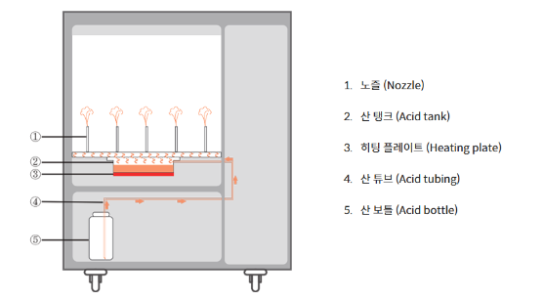
그림 14 산수세기(산증기 세척 시스템) 내부 구조도

- 증기발생
: 산보틀(5)에 담긴 산용액이 산튜브(4)를 통해 산탱크(2)에 채워지며, 히팅플레이트(3)가 산 탱크의 산 용액을 끓는점 이하(Sub-Boiling) 온도까지 가열합니다. 이 과정에서 순수한 산 증기가 발생됩니다.

- 증기주입
: 발생된 고순도 산증기가 노즐(1)을 통해 세척 챔버 내부의 용기 표면에 주입됩니다.

- 오염제거
: 이 증기가 표면의 금속 이온 및 유기 오염물과 반응하여 이들을 휘발 시키거나 용해시켜 제거합니다.

- 초순수 플러싱
: 세척 챔버 내에 남아있는 산성 가스 및 산 잔류물이 남지 않도록 플러싱 작업을 수행하는 단계

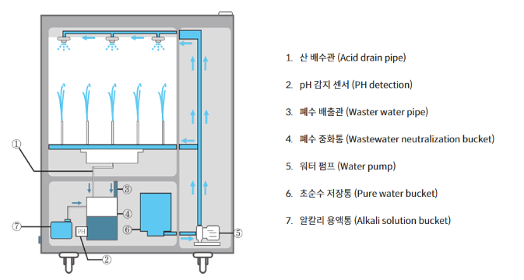
그림 15 산수세기(초순수 플러싱 시스템) 내부 구조도

- 초순수 플러싱 세정
: 워터펌프(5)가 초순수 저장통(6)의 초순수(DI Water)를 끌어와 세척 챔버 내부와 노즐 등에 잔류하는 산성 가스 및 산 잔유물을 완전히 행궈냅니다.

- 폐수중화
: 플러싱(배관 내부의 이물질을 씻어내는 세척작업)으로 발생한 산성 폐수는 산 배수관(1) 및 폐수 배출관(3)을 통해 폐수 중화통(4)으로 모입니다. pH 감지 센서(2)가 산성도를 측정하고, 기준치 이하일 경우 알칼리 용액(7)을 정량 투입하여 폐수를 중성(pH7)으로 중화시킨 후 안전하게 배출합니다

- 열풍건조
: 세척 후 대상물에 남아있는 수분을 열풍으로 제거하는 단계

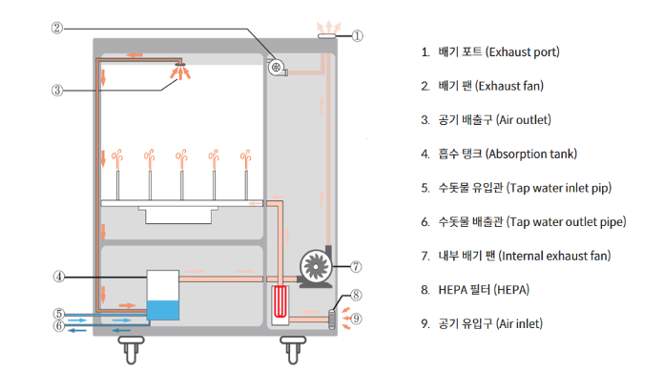
그림 16 산수세기(열풍건조 시스템) 내부 구조도

- 공기 유입 및 가열
: 공기 유입구(9)를 통해 들어온 외부 공기는 HEPA 필터(8)를 통과하며 공기 중의 미립자를 제거한 후 히터를 통과하여 설정 온도(최대 실온 ~120°C)의 깨끗한 열풍이 됩니다.

- 열풍 공급 및 건조
: 내부 배기 팬(7)은 정화되고 가열된 공기(열풍)을 노즐 내부로 강제 주입합니다. 열풍은 초순수 플러싱 세정작업으로 챔버 내에 남은 세척물에 직접 접촉하여 표면의 수분을 빠르게 증발시킵니다.

- 습공기 포집
: 수분을 흡수한 습한 공기와 잔류한 산 증기는 공기 배출구(3)를 통해 챔버 내부를 순환하여 흡수 탱크(4) 방향으로 유도되며, 흡수 탱크 내의 흡수액이 잔류한 산 증기를 포집하고 응축시킵니다.

  - 수돗물 유입관(5)의 역할
: 탱크 내의 흡수액이 증발하거나, 포집된 산 성분으로 인해 농도가 높아질 경우, 깨끗한 물을 공급하여 흡수액의 농도를 희석하고 재생하는데 사용됩니다.
  - 수돗물 배출관(6)의 역할
: 희석 또는 포집 과정을 마친 오염된 흡수액(폐수)을 외부의 폐수 처리 시설로 안전하게 배출하는 통로 역할을 합니다.
- 습공기 배출
: 배기팬(2)은 흡수탱크를 거쳐 유해 성분이 제거된 공기를 배기포트(1)를 통해 최종적으로 외부로 배출합니다.

라. 산수세기 장비(AcidRinsingMachine)의 관리요소
- 산 수세 공정은 화학 반응에 의존하므로, 공정의 안정적인 운영을 위해 다음 4가지 요소들을 관리해야합니다.

- 산 증기 발생 및 세척 품질 관리
관리 요소 | 주요 측정항목 | 관리 중요성
산성 순도 및 농도 | 산성 순도 | 산화물 제거 능력과 구리 부식 위험을 결정하는 가장 중요한 요소입니다.
증기 공급 균일성 | 노즐 가동 여부 | 증기가 PCB 전면에 균일하게 분사/접촉되도록 보장하여 세척 불량을 방지합니다.
 | 노즐 증기 주입 압력
산성 용액 재고 | 산성 탱크 잔여 용량 | 공정 중단 없이 안정적인 증기 공급을 지속하기 위한 필수적인 재고 관리 항목입니다.
: 이 영역은 구리 표면을 실제로 활성화하고 청정도를 결정하는 핵심 화학 공정의 안정성을 관리합니다
표 6 산 증기 발생 및 세척 품질 관리요소

- 장비 작동 및 안정성 관리
: 장비의 물리적 상태, 구동부, 그리고 공정 조건을 안정적으로 유지하여 연속적인 생산이 가능하도록 합니다.
관리 요소 | 주요 측정항목 | 관리 중요성
열원 및 반응 온도 | 히팅 플레이트 온도 | 증기 발생량과 응축 속도에 직접적인 영향을 미쳐 세척 효율을 결정합니다.
챔버 밀폐 상태 | 세척 챔버 닫힘 여부 | 증기가 외부로 새는 것을 방지하고, 내부 공정 조건을 일정하게 유지하며, 작업자 안전을 확보합니다.
펌프 구동 상태 | 워처펌프 전류 | 펌프의 이상 동작(과부하, 고장 징후)을 사전에 감지하여 장비 가동 중단을 예방합니다.
 | 워처펌프 진동
내부 환경 제어 | 내부 배기팬 유량 | 세척 챔버 내부의 증기 농도를 제어하고 잔여 산 증기를 외부 배출/중화 시스템으로 안전하게 이송합니다.
유틸리티 수급 | 흡입 탱크 잔여 용량 | 장비 가동에 필수적인 용액이나 초순수, 수돗물의 공급 및 배출에 문제가 없는지 확인합니다.
 | 초순수 탱크 용량
 | 초순수 탱크 유량
 | 수돗물유입관 유량
 | 수돗물배출관 유량
표 7 장비 작동 및 안정성 관리요소

- 후처리(초순수 세척 및 건조) 시스템 관리
: 산 처리 후 남아있는 산 잔류물을 제거하고, 다음 공정으로 넘어가기 전 PCB를 완벽하게 건조시켜 품질 문제를 방지합니다.
관리 요소 | 주요 측정항목 | 관리 중요성
잔류물 제거 효율 | 초순수 탱크 유량 | 장비 건정성 : 펌프 고장(진동 증가) 전 징후를 감지하여 유량 제어 실패를 방지하고, 불완전한 플러싱으로 인한 품질 문제를 예방합니다.
 | 워터펌프 진동
수분 오염 방지 | 건조 온도 | 수분 잔류 예측 : 설정 온도 대비 실제 온도가 낮거나 불안정하면 수분 잔류 위험이 커져 PCB 표면의 산화 및 얼룩 발생을 예측합니다.
 | 내부 배기팬 유량 | 건조 속도 예측 : 열풍 유량 부족 시 건조 지연 및 챔버 내 습공기 정체로 인한 재오염 위험을 예측합니다.
공기 청정도 보증 | HEPA 필터 차압 | 미립자 오염 예측 : 차압 증가로 필터 막힘이 심화되면 열풍의 청정도가 저하되어 건조 중 PCB 표면에 미립자가 재오염될 위험을 예측합니다.
재고 및 운용지속성 | 초순수 탱크 용량 | 공정 중단 방지 : 초순수 부족 시 플러싱 작업이 중단되어 PCB가 산성 잔류물에 노출되는 위험을 방지합니다.
표 8 후처리(초순수 세척 및 건조) 시스템 관리요소

- 폐수 중화 및 환경 안전 관리
: 이 영역은 PCB} 세척 후 발생하는 산성 폐수를 안전하게 처리하여 환경 규제를 준수하고 장비의 부식을 방지하는 데 중점을 둡니다.
관리 요소 | 주요 측정항목 | 관리 중요성
중화제 공급 안정성 | 알칼리용액탱크 유량 | 중화 실패 예측 : 유량 부족 또는 펌프 이상 시 알칼리액의 정량 투입이 실패하여 폐수의 중화가 불완전할 위험을 예측합니다.
중화제 재고 관리 | 알칼리용액탱크 잔여용량 | 운전 지속성 : 중화액 부족 시 폐수 처리 라인이 멈춰 전체 PCB 공정 중단으로 이어지는 것을 방지하기 위한 필수 재고 관리 항목입니다.
투입 펌프 건전성 | 알칼리용액 투입 펌프 동작 시간 | 장비 건전성 : 펌프의 누적 동작 시간을 관리하여 펌프 수명을 예측하고, 예방 정비 시점을 파악하여 갑작스러운 중화 시스템 고장을 방지합니다.
중화 결과 확인 | 폐수중화 산성도 | 규제 준수 및 안전: 중화되지 않은 폐수의 배출을 방지하고, 폐수 오버플로우 위험을 관리하여 장비 부식 및 환경 문제를 예방합니다.
환경 안전 배출 | 폐수중화 탱크 현재용량
표 9 폐수 중화 및 환경 안전 관리요소

3. 주요 알람 모니터링
알람들은 AAS참조모델의 PredictiveMaintenance 서브모델내 SMC 하위의 Alarm SMC의 데이터로 관리되는 주요 알람을 정리하면 다음과 같습니다..

가. 스프레이 분사 압력 저하알람 (Spray Pressure Low)
- 발생 원인 : 스프레이 펌프의 성능 저하, 배관의 누설, 또는 노즐에 이물질이나 슬러지가 끼어 분사구가 막힐 때 발생합니다.
- 관리 목적 : 분사 압력이 낮으면 기판 표면의 산화물과 오염물질이 물리적으로 충분히 제거되지 않아, 이후 도금 공정에서 들뜸(Peeling) 불량이 발생하는 것을 방지하기 위함입니다.
- 조치 : 스프레이 노즐을 분리하여 세척하고, 펌프 흡입측 필터의 막힘 상태를 확인하며 압력 레귤레이터의 설정을 재점검합니다.

나. 처리액 온도 상/하한 이탈알람 (Solution Temperature Out of Range)
- 발생 원인 : 가열용 히터의 고장이나 온도 센서의 오작동, 또는 처리액 보충 시 차가운 신액이 급격히 유입되어 설정 온도를 유지하지 못할 때 발생합니다.
- 관리 목적 : 산세 및 마이크로 에칭은 온도에 따라 반응 속도가 기하급수적으로 변하므로, 에칭량이 너무 적어 세정이 안 되거나 너무 많아 회로가 얇아지는 것을 방지하기 위함입니다.
- 조치 : 히터의 전력 공급 상태를 확인하고, 온도 센서를 세척하여 정확한 측정을 유도하며 냉각/가열 시스템의 밸브 동작을 점검합니다.

다. 컨베이어 속도 이상알람 (Conveyor Speed Deviation)
- 발생 원인 : 구동 모터의 부하 증가, 체인이나 기어의 마모, 또는 반송 롤러(Roller)에 기판이 걸려 설정된 속도보다 느려지거나 멈출 때 발생합니다.
- 관리 목적 : 기판이 처리액 속에 머무는 시간(Dwell Time)을 일정하게 유지하여, 과도한 식각이나 세정 부족 없이 균일한 표면 품질을 확보하기 위함입니다.
- 조치 : 모터 드라이버의 에러 코드를 확인하고, 반송 라인의 기계적 간섭 여부를 전수 조사하며 롤러의 회전 상태를 점검합니다.

라. 수조 액위(레벨) 저하알람 (Tank Level Low)
- 발생 원인 : 세정액의 자연 증발, 배출 밸브의 미세 누설, 또는 자동 보충 시스템의 센서 오류로 인해 수조의 액위가 안전 하한선 밑으로 떨어질 때 발생합니다.
- 관리 목적 : 액위가 너무 낮으면 펌프에 공기가 유입되어 캐비테이션(Cavitation) 현상이 발생하고, 히터 과열로 인한 화재 위험이 있으므로 장비 안전을 보호하기 위함입니다.
- 조치 : 용수 공급 밸브와 보충 펌프의 동작을 확인하고, 수조 및 배관 연결부의 누설 여부를 확인한 후 부족한 액을 보충합니다.

마. 배기(Exhaust) 풍량 저하알람 (Exhaust Airflow Low)
- 발생 원인 : 산성 가스를 배출하는 로컬 팬(Fan)의 고장, 배기 댐퍼(Damper)의 오작동, 또는 덕트(Duct) 내부에 결로 및 이물질이 쌓여 풍량이 감소할 때 발생합니다.
- 관리 목적 : 장비 내부에서 발생하는 산성 미스트와 가스를 즉시 제거하여 작업자의 안전을 지키고, 장비 주변 금속 부품의 부식을 방지하기 위함입니다.
- 조치 : 배기 팬의 벨트 상태와 모터 전류를 확인하고, 댐퍼의 개폐 각도를 조정하며 덕트 내부의 청결 상태를 점검합니다.

III. AAS 참조모델

1. AAS 참조모델 개요

가. AAS 참조모델 개요
- AAS 참조 모델 파트는 이전의 관리요소 데이터를 실제 AAS 구조에 어떻게 배치하고 구체적으로 제시합니다.
- AAS(Asset Administration Shell, 자산 관리 쉘) 참조모델은 복잡한 산업 환경의 디지털 전환을 가속화하고, 장비 데이터의 상호운용성을 확보하기 위한 핵심 도구입니다.

- 정의
: AAS 참조모델은 AAS(Asset Administration Shell)의 복잡한 구조와 제조 산업 장비의 구조를 디지털로 표현하기 위한 이해와 가이드 라인을 제공하기 위해 재사용 가능한 구조로 설계된 AAS 템플릿(Template)입니다.
즉, AAS 구현의 모범 사례를 담은 청사진이며, 특정 유형의 장비를 디지털 트윈으로 만들 때 반복적으로 사용할 수 있는 표준화된 기본 틀입니다.

- 본 가이던스는 앞서 소개한 PCB 산업의 장비인 산수세기 장비(AcidRinsingMachine)를 대상으로 구현한 AAS 구조를 참조모델로 설명합니다.

나. 참조모델(Reference Model) 개발 목적
- AAS(Asset Administration Shell, 자산 관리 쉘) 참조모델 개발은 크게 기술적 목표와 실용적 목표로 나눌 수 있습니다.

- 기술적 목표
: 참조모델 개발의 핵심 기술 목표는 디지털 정보 교환의 질적 향상과 표준화입니다.

  - 의미론적 메타 모델
: IDTA SMT 표준 틀을 이용하여 장비(Asset) 데이터를 Ontology 기반의 의미론적(Semantic) 메타 모델로 변환합니다. 이는 데이터가 단순한 값이 아닌, 의미(맥락)를 가지고 서로 이해될 수 있는 구조화된 디지털 모델을 만드는 것입니다.

  - 완벽한 상호운용성 확보
: 구축된 메타 모델에 Semantic ID/IRDI를 부여함으로써, 다양한 장비와 시스템 간에 데이터가 오해 없이 정확하게 교환되는 완벽한 상호운용성(Interoperability)을 확보합니다.

  - 표준 데이터 교환 체계 확립
: 결과적으로, 산업 현장의 데이터를 표준화된 구조로 수집하고 교환할 수 있는 표준 데이터 수집 및 교환 체계를 구축합니다.

- 실용적 목표
: 참조모델은 산업 현장의 사용자들이 AAS를 쉽게 도입하고 일관성 있게 활용하도록 돕는 모범 사례를 제공하여 산업 현장의 활용 장벽 최소화합니다.

  - 시행착오 및 일관성 문제 해결
: 실제 산업 현장의 특정 자산(예: 모터, 펌프, CNC 등)을 AAS로 구현할 때 발생할 수 있는 시행착오를 줄이고, 모든 자산의 AAS 작성 일관성을 확보합니다.

  - 활용 도입 장벽 완화
: AAS 구조 설계에 익숙하지 않은 사용자도 특정 유형의 자산에 대한 필수 정보 및 서브모델(Submodel)을 누락 없이 표준에 맞게 작성할 수 있도록 모범 사례를 제공함으로써, AAS 활용 도입 장벽을 낮추는 역할을 수행합니다.

2. AAS 참조모델 구조
- 산수세기 장비의 참조모델 AAS는 다음과 같이 IDTA Submodel Template구조를 그대로 사용하는 필수 서브모델 9개와 장비의 실제 운영정보를 관리하기 위해 제안하는 신규 서브모델 2건 총 11개의 Submodel로 구조화되었습니다.

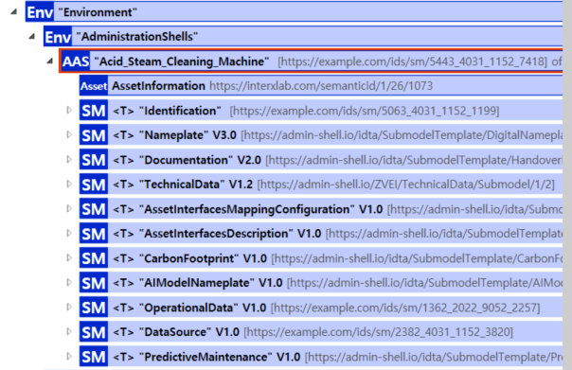
그림 17 산수세기 AAS 참조모델 구조

표 10 참조모델의 Submodels 개요
Submodel명 | 설명 | 내용 예시 | 비고
Identification | 제품과 제조사에 대한 일반적인 정보 | Asset ID, 제조사 이름
Nameplate | 제품에 대한 분류 정보, 제조사 정보 등 제품에 대한 기본 정보. 제품의 인증 마킹 정보 등이 포함 | 시리얼번호, 제조 날짜, 인증마크
Documentation | 제품의 브로셔, 설치/시운전/유지보수 매뉴얼 등 다양한 문서 정보 | 사용자 매뉴얼, 제품 카탈로그
TechnicalData | 제품의 기술적인 사양서, 데이터시트 정보 | 기술적 사양, 기능적 특성
Asset Interfaces Mapping Configuration | 자산 서비스 또는 자산 관련 서비스의 인터페이스 매핑을 설명하기 위한 정보
Asset Interfaces Description | 자산 서비스 또는 자산 관련 서비스의 인터페이스를 설명하기 위한 정보
Carbon Footprint | 탄소발자국 정보 | 온실가스 배출량, 제품 수명 주기
AIModelNameplate | 자산과 관련된 인공지능(AI) 모델 정보 | 훈련 모델, 출력 차원 정보
OperationData | 자산의 운영 및 성능에 대한 실시간 데이터 및 상태 정보를 포함 | 실시간 상태 정보, 성능 데이터(논리 노드, 데이터 객체)
Data Source | 공정 및 설비로부터 발생하는 데이터를 표준화된 구조로 수집 | 연결 정보, 데이터 형식, 통신 프로토콜
Predictive Maintenance | 예측 유지보수 솔루션, 자동화된 생산 라인 내 다양한 하위 시스템의 메타데이터 정보 포함 | 남은 유효 수명, 예측 유지 정보

가. TechnicalData
- TechnicalData 서브모델의 하위 SubmodelCollection, Property는 다음과 같이 구성됩니다.

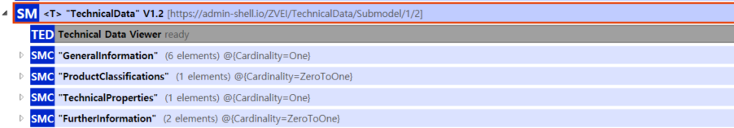
그림 21 TechnicalData 서브모델 구성

표 14 TechnicalData 서브모델 구성
구성요소  Level-01 | 구성요소  Level-02 | 구성요소  Level-03 | 구성요소  Level-04 | SemanticID | 설명 | Value example
[SMC] GeneralInform ation |  |  |  | 0173-1#02-ABK161#002/0173-1#01-AHX838#002 | Product classifications by association of product classes with common classification systems.  일반적인 분류 체계와 제품군을 연관시켜 제품을 분류합니다.
 | [Prop] ManufacturerN ame |  |  | 0173-1#02-AAO677#004 | Legally valid designation of the natural or judicial person which is directly responsible for the design, production, packaging and labeling of a product in respect to its being brought into circulation  제품의 유통과 관련하여 제품의 설계, 생산, 포장 및 라벨링에 직접적인 책임을 지는 자연인 또는 법인을 법적으로 유효하게 지칭하는 것.
 | [File]  ManufacturerLogo |  |  | 0173-1#02-ABI776#002 | Imagefile for logo of the company provided in common format (.png, .jpg)  회사 로고 이미지는 일반적인 형식(.png, .jpg)으로 제공됩니다.
 | [MLP] ManufacturerP roductDesignat ion |  |  | 0173-1#02-AAW338#003 | Short description of the product (short text)  제품에 대한 간략한 설명 (짧은 텍스트)
 | [Prop] ManufacturerA rticleNumber |  |  | 0173-1#02-AAO676#005 | unique product identifier of the manufacturer  제조업체의 고유 제품 식별자
 | [Prop] ManufacturerO rderCode |  |  | 0173-1#02-AAO227#004 | by manufactures issued unique combination of numbers and letters used to identify the device for ordering  제조업체는 주문 시 기기를 식별하는 데 사용되는 고유한 숫자와 문자의 조합을 발행합니다.
 | [File] ProductImages |  |  | 0173-1#02-ABM220#001 | Pictorial representations of the product also related to different applications  제품의 다양한 활용 사례와 관련된 그림 자료도 함께 제공됩니다.
[SMC] ProductClassifications |  |  |  |  | Product classifications by association of product classes with common classification systems.  제품 분류는 일반적인 분류 체계와의 연관성을 통해 이루어집니다.
 | [SMC]  ProductClassificationItem |  |  | 0173-1#02-ABK162#002/0173-1#01-AHX839#002 | Single product classification item by association with product class in a particular classification system or property dictionary  특정 분류 체계 또는 속성 사전에서 제품군과 연관된 단일 제품군 분류 항목
 |  | [Prop]  ProductClassificationSystem |  | 0173-1#02-ABL424#001 | Reference to the scheduled collection of abstract concepts that are used to distinguish and order objects  객체를 구별하고 순서를 정하는 데 사용되는 추상적 개념들의 예정된 모음에 대한 참조입니다.
 |  | [Prop]  ClassificationSystemVersion |  | 0173-1#02-AAR710#003 | Referenced state of the published classification system  공개된 분류 체계의 참조 상태
 |  | [Prop]  ProductClassId |  | 0173-1#02-ABG776#003 | Class of the associated product or industrial equipment in the classification system. According to the notation of the system (IRDI)  분류 체계에서 해당 제품 또는 산업 장비의 등급. 해당 체계의 표기법(IRDI)에 따름.
[SMC] TechnicalProperties |  |  |  | 0173-1#02-ABK163#002 | List of all technical property areas  모든 기술적 속성 영역 목록
 | [SMC]  TechnicalProp ertyAreas |  |  | 0173-1#02-ABL358#002/0173-1#01-AHX773#002 | Specific property area referenced by a product classification  제품 분류에서 참조하는 특정 속성 영역
[SMC] FurtherInformation |  |  |  | 0173-1#02-ABK164#002 | Further information on the product, the validity of the information provided and this data record  제품에 대한 추가 정보, 제공된 정보의 유효성 및 이 데이터 기록
 | [MLP] TextStatement |  |  | 0173-1#02-ABK134#002 | Statement by the manufacturer in text form, e.g. scope of validity of the statements, scopes of application, conditions of operation  제조업체의 설명(텍스트 형식): 설명의 유효 범위, 적용 범위, 작동 조건 등
 | Prop] ValidDate |  |  | 0173-1#02-ABL775#001 | Date at which a product, process, norm or similar becomes invalid  제품, 공정, 표준 또는 이와 유사한 것이 무효화되는 날짜

- 장비의 정적인 기술적 사양과 설계 정보를 담는 서브모델입니다. 이는 장비 설치 시 결정되며, 운영 중에는 일반적으로 변경되지 않는 데이터(장비의 Spec)를 포함합니다. 이는 장비의 물리적 구성요소로 구성되며 그 아래 설계 사양 정보를 담는 구조로 구성된 계층적 방식을 따릅니다.
- TechnicalData IDTA 표준 SMT을 기본(수정변경없음)으로 장비 특성의 사양 속성을 추가 했음.

TechnicalData 서브모델 V1.2
SMC 이름 | 요소 개수 | Cardinality (필수 여부) | 설명
[SMC] GeneralInformation | 6 | @Cardinality=One (필수) | 자산에 대한 일반적인 설명, 제조사, 버전 등 기본 정보를 담고 있습니다.
[SMC] ProductClassifications | 1 | @Cardinality=ZeroToOne (선택) | ECLASS, UNSPSC 등 표준 분류 체계에 따른 제품 분류 정보를 담고 있습니다.
[SMC] TechnicalProperties | 1 | @Cardinality=One (필수) | 장비의 구체적인 기술 사양을 포함하는 핵심 섹션입니다.
[SMC] FurtherInformation | 2 | @Cardinality=ZeroToOne (선택) | 규정 준수, 안전 관련 정보 등 기타 추가 정보를 담고 있습니다.
- TechnicalData 서브모델은 크게 네 가지 주요 서브모델 요소 컬렉션(SMC)으로 구성되어, 정보의 종류와 필수 여부를 정의합니다.
- 4가지 SMC 중 TechnicalProperties는 정류기의 기능과 사양 데이터를 가장 자세하게 나타내는 계층입니다.
- 장비의 사양 정보 및 모델 내부의 단위 적용은 다음과 같이 구성됩니다.

1-1. TechnicalData 서브모델 - EquipmentSpecification 컬렉션
Lv | Element | idShort | Value  (sample) | unit | Description | Level
0 | SM | Technicaldata |  | - |  | https://www.smart-factory.kr/ids/cd/Technicaldata/1
1 | ┕ SMC | EquipmentSpecification  장비_사양 |  | - | A collection of the equipments unique technical specification information, such as model name, manufacturer, dimensions, capacity, and performance.  장비의 모델명, 제조사, 규격, 용량, 성능 등 장비의 고유한 기술적 제원 정보의 집합. | https://www.smart-factory.kr/ids/cd/EquipmentSpecification/1
2 | ┕ Prop | EquipmentModelName  장비_모델_이름 | 산수세기 | - | The name that identifies the equipments product type by manufacturer.  장비의 제조사별 제품 유형을 식별하는 명칭. | https://www.smart-factory.kr/ids/cd/EquipmentModelName/1
2 | ┕ Prop | CleaningProcessSequenceDescription  세척_공정_순서_설명 | 증기 접촉, 플러싱, 건조 | - | Detailed description of specific cleaning steps of the equipment (e.g. steam contact, flushing, drying) and the sequence in which they are performed.  장비의 구체적인 세척 단계(예: 증기 접촉, 플러싱, 건조)와 이행 순서에 대한 상세 기술 | https://www.smart-factory.kr/ids/cd/CleaningProcessSequenceDescription/1
2 | ┕ Prop | CleaningChamberCapacity  세척_챔버_용량 | 2000 | L | The maximum volume or processable amount that the cleaning chamber can accommodate.  세척 챔버가 수용할 수 있는 최대 부피나 처리 가능 양. | https://www.smart-factory.kr/ids/cd/CleaningChamberCapacity/1
2 | ┕ Prop | HeatingplateElectricpower  히팅플레이트_전력 | 1500.0 | W | The amount of electrical energy supplied to the heating plate to generate acid steam  산 증기 발생을 위해 가열판(히팅 플레이트)에 공급되는 전기 에너지의 양 | https://www.smart-factory.kr/ids/cd/HeatingplateElectricpower/1
2 | ┕ SMC | OutsideSize  외부_크기 |  | - | SMC, which is a collection of the overall physical dimensions of the equipment body  장비 본체의 전체적인 물리적 치수의 집합을 모아놓은 SMC | https://www.smart-factory.kr/ids/cd/OutsideSize/1
3 | ┕ Prop | Width  너비 | 200 | mm | The size of an object or space in the lateral direction (breadth).  물체나 공간의 측면 방향 크기 (폭). | https://www.smart-factory.kr/ids/cd/Width/1
3 | ┕ Prop | Depth  깊이 | 300 | mm | Distance from top to bottom, or from outside to inside  위에서 밑바닥까지, 또는 겉에서 속까지의 거리 | https://www.smart-factory.kr/ids/cd/Depth/1
3 | ┕ Prop | Height  높이 | 400 | mm | Vertical distance from a reference plane.  기준면으로부터의 수직 거리. | https://www.smart-factory.kr/ids/cd/Height/1
2 | ┕ SMC | CleaningChamberSize  세척_챔버_크기 |  | - | The external dimensions (length, width, height) of the cleaning chamber.  세척 챔버의 외형적 치수 (길이, 너비, 높이). | https://www.smart-factory.kr/ids/cd/CleaningChamberSize/1
3 | ┕ Prop | Width  너비 | 200 | mm | The size of an object or space in the lateral direction (breadth).  물체나 공간의 측면 방향 크기 (폭). | https://www.smart-factory.kr/ids/cd/Width/1
3 | ┕ Prop | Depth  깊이 | 300 | mm | Distance from top to bottom, or from outside to inside  위에서 밑바닥까지, 또는 겉에서 속까지의 거리 | https://www.smart-factory.kr/ids/cd/Depth/1
3 | ┕ Prop | Height  높이 | 400 | mm | Vertical distance from a reference plane.  기준면으로부터의 수직 거리. | https://www.smart-factory.kr/ids/cd/Height/1
2 | ┕ SMC | AcidSteamCleaningSystem  산성_증기_세척_시스템 |  | - | A fully automated facility system that uses acid solution vapors to clean and activate PCB surfaces.  PCB 표면 청정 및 활성화를 위해 산성 용액의 증기를 사용하는 전체 자동화된 설비 시스템 | https://www.smart-factory.kr/ids/cd/AcidSteamCleaningSystem/1
3 | ┕ Prop | NozzleHeight  노즐_높이 | 79 | mm | The vertical distance that the liquid/steam spray nozzle is away from the PCB substrate surface during a cleaning or flushing process.  세척 또는 플러싱 공정에서 액체/증기 분사 노즐이 PCB 기판 표면으로부터 떨어져 있는 수직 거리 | https://www.smart-factory.kr/ids/cd/NozzleHeight/1
3 | ┕ Prop | NozzleQuantity  노즐_수량 | 50 | EA | The total number of nozzles used in the equipment or system.  장비나 시스템에 사용되는 노즐의 총 개수. | https://www.smart-factory.kr/ids/cd/NozzleQuantity/1
3 | ┕ Prop | AcidTankCapacity  산성_탱크_용량 | 87 | L | Maximum capacity of the tank for storing the acid solution used for acid vapor generation  산 증기 발생에 사용되는 산 용액을 저장하는 탱크의 최대 수용 부 | https://www.smart-factory.kr/ids/cd/AcidTankCapacity/1
2 | ┕ SMC | UltrapurewaterFlushingSystem  초순수_플러싱_시스템 |  | - | A washing system that removes residual acid components and impurities by flowing a large amount of ultrapure water after acid treatment.  산 처리 후 초순수를 대량으로 흘려보내 잔류 산 성분과 불순물을 제거하는 세척 시스템 | https://www.smart-factory.kr/ids/cd/UltrapurewaterFlushingSystem/1
3 | ┕ Prop | PHSensorYesno  수소이온농도지수_센서_여부 | Yes | - | Installation and operation of measurement sensors for wastewater neutralization lines or process solution management  폐수 중화 라인 또는 공정 용액 관리를 위해 측정 센서의 설치 및 작동 유무 | https://www.smart-factory.kr/ids/cd/PHSensorYesno/1
3 | ┕ Prop | Flowrate  유량 | 240 | L/min | The amount or speed at which a liquid or gas flows per unit time.  액체나 기체가 단위 시간당 흐르는 양이나 속도. | https://www.smart-factory.kr/ids/cd/Flowrate/1
3 | ┕ Prop | UltrapurewaterTankCapacity  초순수_탱크_용량 | 7 | L | Maximum capacity of the tank storing ultrapure water used for ultrapure water flushing  초순수 플러싱에 사용되는 초순수를 저장하는 탱크의 최대 수용 부피 | https://www.smart-factory.kr/ids/cd/UltrapurewaterTankCapacity/1
2 | ┕ SMC | DryingSystem  건조_시스템 |  | - | A collection of devices for removing moisture remaining on products or parts after washing or processing.  세척이나 가공 후 제품이나 부품에 남아 있는 수분을 제거하기 위한 장치 모음임. | https://www.smart-factory.kr/ids/cd/DryingSystem/1
3 | ┕ Prop | HEPAFilterModelName  HEPA_필터_모델_이름 | H14 | - | Product name of a high-efficiency filter used as a dry air or exhaust filter  건조 공기나 배기 필터로 사용되는 고효율 필터의 제품명 | https://www.smart-factory.kr/ids/cd/HEPAFilterModelName/1
3 | ┕ Prop | DryingHeaterElectricpower  건조_히터_전력 | 1500.0 | W | Power used for heaters that supply heat to evaporate moisture on the surface in hot air drying systems  열풍 건조 시스템에서 표면의 수분을 증발시키기 위해 열을 공급하는 히터에 사용되는 전력 | https://www.smart-factory.kr/ids/cd/DryingHeaterElectricpower/1
3 | ┕ Prop | DryingTemperature  건조_온도 | 25~100 | °C | The actual temperature set or measured in the hot air drying system to evaporate any moisture remaining on the surface.  표면에 남아있는 수분을 증발시키기 위해 열풍 건조 시스템에 설정되거나 측정되는 실제 온도 | https://www.smart-factory.kr/ids/cd/DryingTemperature/1
3 | ┕ Prop | DryingTime  건조_시간 | 0~300 | 분 | The actual time (duration) the material is heat-treated inside the dryer to reach the target moisture content.  재료가 목표 수분 함유량에 도달하기 위해 건조기 내부에서 열처리되는 실제 시간(기간). | https://www.smart-factory.kr/ids/cd/DryingTime/1
3 | ┕ Prop | DryingSpeed  건조_속도 | 168 | m³/h | The speed at which moisture evaporates and dries  수분이 증발되어 건조되는 빠르기 | https://www.smart-factory.kr/ids/cd/DryingSpeed/1
3 | ┕ Prop | InsideExhaustfanFlowrate  내부_배기팬_유량 | ID-2024-001 | L/min | Volume per unit time handled by the exhaust fan that discharges steam or gas inside the cleaning chamber to the outside  세척 챔버 내부의 증기나 가스를 외부로 배출하는 배기팬이 처리하는 단위 시간당 부피 | https://www.smart-factory.kr/ids/cd/InsideExhaustfanFlowrate/1
3 | ┕ SMC | ExhaustportSize  배기포트_크기 | 20 | mm | The size of the outlet (port) through which steam or gas is discharged  증기나 가스가 배출되는 출구(포트)의 크기 | https://www.smart-factory.kr/ids/cd/ExhaustportDiameter/1
4 | ┕ Prop | Width  너비 | 20 | mm | The size of an object or space in the lateral direction (breadth).  물체나 공간의 측면 방향 크기 (폭). | https://www.smart-factory.kr/ids/cd/Width/1
4 | ┕ Prop | Height  높이 | 20 | mm | Vertical distance from a reference plane.  기준면으로부터의 수직 거리. | https://www.smart-factory.kr/ids/cd/Height/1
2 | ┕ SMC | SafetyFunction  안전_기능 |  | - | Functions to protect workers and equipment (e-stop, collision detection).  작업자와 장비를 보호하기 위한 기능 (비상정지, 충돌감지 등). | https://www.smart-factory.kr/ids/cd/SafetyFunction/1
3 | ┕ Prop | AcidSteamYesno  산성_증기_여부 | Yes | - | Whether the equipment has a function to clean by generating acidic vapor activated or equipped  장비가 산성 증기를 발생시켜 세척하는 기능의 활성화 또는 탑재 유무 | https://www.smart-factory.kr/ids/cd/AcidSteamYesno/1
3 | ┕ Prop | WasteacidNeutralizationYesno  폐산_중화_여부 | Yes | - | Whether or not it has a function to neutralize acidic wastewater generated during the process  공정에서 발생하는 산성 폐수를 중성으로 처리하는 기능의 탑재 유무 | https://www.smart-factory.kr/ids/cd/WasteacidNeutralizationYesno/1
3 | ┕ Prop | UltrapurewaterCleaningYesno  초순수_세척_여부 | Yes | - | Whether the equipment is equipped with a washing function using ultrapure water after acid treatment  장비에 산 처리 후 초순수를 이용한 세척 기능이 탑재되어 있는지 여부 | https://www.smart-factory.kr/ids/cd/UltrapurewaterCleaningYesno/1
3 | ┕ Prop | DryingYesno  건조_여부 | Yes | - | Whether it is performing a drying function or a drying function  건조 기능 또는 건조 기능을 수행하고 있는지 여부 | https://www.smart-factory.kr/ids/cd/DryingYesno/1
3 | ┕ Prop | HightemperatureAlarmYesno  고온_알람_여부 | Yes | - | Whether there is an alarm function to notify when high temperatures are reached  높은 온도까지 도달했음을 알리는 알람 기능이 있는가 여부 | https://www.smart-factory.kr/ids/cd/HightemperatureAlarmYesno/1
3 | ┕ Prop | HighacidityTemperatureAlarmYesno  고산성도_온도_알람_여부 | Yes | - | Whether there is an alarm function to notify when the temperature reaches a point where hyperacidity occurs  고산성도가 발생하는 온도까지 도달했음을 알리는 알람 기능이 있는가 여부 | https://www.smart-factory.kr/ids/cd/HighacidityTemperatureAlarmYesno/1
3 | ┕ Prop | AcidityExcessWarningYesno  산성도_초과_경고_여부 | Yes | - | Activation and operation of an alarm function that alerts the user when the pH value of a process solution (e.g. wastewater or a specific cleaning solution) deviates from the established risk criteria.  공정 용액(예: 폐수 또는 특정 세척액)의 pH 값이 설정된 위험 기준을 벗어났을 때, 사용자에게 경보를 발생시키는 알람 기능의 활성화 및 동작 유무 | https://www.smart-factory.kr/ids/cd/AcidityExcessWarningYesno/1
3 | ┕ Prop | PoweroffMemoryRetentionYesno  전원차단_메모리_유지_여부 | Yes | - | Whether there is a memory function that is maintained when the power is cut off  전원 차단 시 유지되는 메모리 기능이 있는가 여부 | https://www.smart-factory.kr/ids/cd/PoweroffMemoryRetentionYesno/1
3 | ┕ Prop | EnvironmentRegulationPolicyFile  환경_규제_정책_파일 |  | - | A collection of certification documents, ingredient analysis tables (MSDS/CoA), and regulatory response manuals that prove that raw materials and chemicals used in the production and shipment of products comply with global environmental regulations (RoHS, REACH, etc.) and internal environmental policies.  제품의 생산 및 출하 과정에서 사용되는 원재료와 화학 약품이 글로벌 환경 규제(RoHS, REACH 등) 및 사내 환경 정책을 준수하고 있음을 입증하는 인증 서류, 성분 분석표(MSDS/CoA), 및 규제 대응 매뉴얼의 집합체 | https://www.smart-factory.kr/ids/cd/Environment_Regulation_Policy_File/1
- 4가지 SMC 중 TechnicalProperties는 산수세기 장비의 기능과 사양 데이터를 가장 자세하게 나타내는 계층이며, 장비의 사양 정보는 다음과 같이 구성됩니다.
- 관리 모델링 : AcidTankCapacity, PurewaterTankCapacity 등의 용량 관련 Prop은 장비가 수용할 수 있는 최대 자원 한계를 정의합니다. TechnicalData에 담긴 정적인 용량을 OperationalData의 잔여 용량(RemainingCapacity)과 비교하여 소모품 고갈 시점을 예측하는 모델을 구축하고, 자동 발주 시스템과 연동하는 데 활용될 수 있습니다.
- 설계 데이터 활용 진단 : HEPAFilterModelName 등의 부품 식별 정보는 장비 유지보수 시스템(PDM)에 직접 연결되어, 고장 발생 시 어떤 모델의 부품이 필요한지, 그 부품의 수급 상태는 어떤지 자동으로 확인하게 합니다.
- TechnicalData의 SMC 구조는 단순한 문서 데이터가 아닌, AI 및 자동화 시스템이 장비를 이해하고, 제어하고, 최적화할 수 있도록 돕는 디지털 제약 조건 및 참조 모델로서의 가치를 가질 수 있습니다.
1-2. TechnicalData 서브모델 - ModelInternalApplicationUnit 컬렉션
Lv | Element | idShort | Value  (sample) | unit | Description | Level
1 | ┕ SMC | ModelInternalApplicationUnit  모델_내부_적용_단위 |  | - | A standardized measurement reference set for operations and logic processing among attributes within a data or numerical analysis model. It acts as an internal control unit that ensures consistent computational results by normalizing incoming external data into a specific format required by the model's algorithms.  데이터 모델이나 수치 해석 모델 내부에서 속성 간 연산 및 로직 처리를 위해 설정된 표준화된 계량 기준입니다. 외부 계측 데이터가 모델로 유입될 때 해당 단위로 변환(Normalization)되어 처리되며, 모델 내 알고리즘이 일관된 계산 결과(가령 하중 분산, 응력 해석 등)를 도출할 수 있도록 보장하는 내부 통제 단위 | https://www.smart-factory.kr/ids/cd/ModelInternalApplicationUnit/1
2 | ┕ Prop | TemperatureUnit  온도_단위 | °C | - | A unit for measuring temperature (e.g., ℃(Celsius), ℉(Fahrenheit), K(Kelvin)).  온도를 측정하는 단위 (예: ℃(섭씨), ℉(화씨), K(절대온도)). | https://www.smart-factory.kr/ids/cd/TemperatureUnit/1
2 | ┕ Prop | HumidityUnit  습도_단위 | % | - | A unit representing the amount of water vapor in the air. Relative humidity is expressed in %RH, while absolute humidity may use g/m³.  공기 중의 수증기 양을 나타내는 단위. 상대 습도는 %RH, 절대 습도는 g/m³ 등을 사용 | https://www.smart-factory.kr/ids/cd/HumidityUnit/1
2 | ┕ Prop | TimeUnit  시간_단위 | hr | - | The standard unit used when measuring or indicating time (sec, min, hour, etc.)  시간을 측정하거나 표기할 때 사용하는 기준 단위 (sec, min, hour 등) | https://www.smart-factory.kr/ids/cd/TimeUnit/1
2 | ┕ Prop | CurrentUnit  전류_단위 | A | - | The unit of measurement for the magnitude of electric current. The standard unit is Ampere (A).  전류의 세기를 측정하는 단위. 대표 단위는 암페어(A)임. | https://www.smart-factory.kr/ids/cd/CurrentUnit/1
2 | ┕ Prop | VoltageUnit  전압_단위 | V | - | The unit used to indicate the magnitude of voltage is volts (V). Units such as kilovolts (kV) or millivolts (mV) are also used as needed.  전압의 크기를 나타내는 단위로, 볼트(V)를 사용함. 필요에 따라 킬로볼트(kV)나 밀리볼트(mV) 같은 단위를 사용하기도 함. | https://www.smart-factory.kr/ids/cd/VoltageUnit/1
2 | ┕ Prop | PressureUnit  압력_단위 | bar | - | A unit representing the amount of force applied per unit area (e.g., Pa, bar, psi, kgf/cm²).  단위 면적당 가해지는 힘의 크기를 나타내는 단위 (예: Pa, bar, psi, kgf/cm²). | https://www.smart-factory.kr/ids/cd/PressureUnit/1
2 | ┕ Prop | SpeedUnit  속도_단위 | rpm | - | The unit group used to measure velocity. The representative unit is meters per second (m/s), and users may choose other units as needed.  속도의 측정 단위 그룹. 대표 단위는 m/s(초속미터)이며, 사용자는 필요에 따라 단위를 선택할 수 있음. | https://www.smart-factory.kr/ids/cd/SpeedUnit/1
2 | ┕ Prop | FlowrateUnit  유량_단위 | L/min | - | The unit of measurement for the volume or mass of a fluid that passes per unit of time (e.g., L/min, m³/hr, kg/s).  단위 시간 당 통과하는 유체의 부피 또는 질량을 나타내는 측정 단위. (예: L/min, m³/hr, kg/s) | https://www.smart-factory.kr/ids/cd/FlowrateUnit/1
- 모델 내부의 용어 도메인 단위 명시
  - 서브모델 내에 정의된 각 프로퍼티(Property)가 실제 물리적 세계와 디지털 트윈 상에서 일관된 데이터 체계를 유지하도록 ModelInternalApplicationUnit(모델 내부 적용 단위) 컬렉션을 통해 표준화된 단위를 명시합니다.
  - 이는 장비에서 수집되는 원시 데이터(Raw Data)가 수집되어 해석될 때 발생할 수 있는 단위 혼선(예 : mm와 μm, W와 kW 등)을 방지하고, 상호운용성(Interoperability)을 확보하여 데이터의 정밀도와 분석의 정확성을 보장하기 위함입니다.

나. OperationalData
: 장비의 운영 중 발생하는 동적인 데이터와 실시간 모니터링 정보를 담는 서브모델입니다. 이는 생산 활동에 따라 지속적으로 수집, 갱신 및 기록되는 데이터를 포함합니다.

2. OperationalData 서브모델 구성요소
OperationalData 서브모델 신규제안
Prop/SMC 이름 | 요소 개수 | Cardinality (필수 여부) | 설명
[Prop]  PresentTime | - | @Cardinality=One (필수) | 해당 데이터 세트(예 : 배치 데이터)가 기록되거나 업데이트된 시간 정보를 나타냅니다. (데이터의 시간적 유효성을 판단하는 기준)
[SMC]  BatchData | 7 | @Cardinality=One (필수) | 특정 생산 주기(Batch)와 관련된 모든 이력 및 속성 데이터(예 : 배치 ID, 시작/종료 시간, 설정값, 작업지시, 제품 생산 로그 에너지 정보)를 담는 그룹입니다.
[SMC]  Threshold | 2 | @Cardinality=One (필수) | 장비 운영에 있어 중요한 경고 및 알람 임계값 설정 정보를 담는 그룹입니다.
[SMC]  OperatingMode | 4 | @Cardinality=One (필수) | 설비나 시스템이 작동하는 방식의 분류 정보를 담는 그룹입니다.
[SMC]  ProductionOperatingLog | 5 | @Cardinality=One (필수) | 제조 현장의 모든 생산 활동을 관리하고 제어하는 시스템(주로 MES)에서 발생하는 운영 및 제어 기록의 총체. 개별 제품의 생산 이력 외에도, 작업 지시 실행, 자재 투입/소모, 작업자 활동 기록, 설비 가동 상태 변경, 공정 제어 명령 등 생산 운영 전반에 걸친 모든 시간 기반의 기록.
[SMC]  ActualDataMonitoring |  | @Cardinality=One (필수) | 설비, 공정 등에서 발생하는 실제 데이터(측정값, 상태)를 실시간으로 수집하고 시각화하여 보여주는 기능 또는 시스템.
- 주요 서브모델 컬렉션(SMC) : BatchData, Threshold, OperatingMode, ProductionOperatingLog, ActualDataMonitoring
- 주요 서브모델 리스트(SML) : SensorHealth
- 6가지 주요 컬렉션의 구성은 다음 장에서 이어 설명합니다.

2-1. OperationalData 서브모델 - BatchData 컬렉션
Lv | Element | idShort | Value  (sample) | unit | Description | Level
0 | SM | Operationaldata |  | - |  | https://www.smart-factory.kr/ids/cd/Operationaldata/1
1 | ┕ Prop | PresentTime  현재_시간 | 2024-01-15T10:30:00Z | - | Between a certain time and a certain time  시간의 어느 한 시점을 의미하는 데이터도메인으로 Timestamp, 시각과 동일하다. | https://www.smart-factory.kr/ids/cd/Present6Time/1
1 | ┕ SMC | BatchData  배치_데이터 |  | - | A collection of process, quality, and equipment data related to a specific production batch or lot. (A group term, e.G., Submodel)  특정 생산 배치(Batch) 또는 로트(Lot)와 관련된 공정, 품질, 설비 데이터의 집합. (서브모델 등 그룹 용어) | https://www.smart-factory.kr/ids/cd/BatchData/1
2 | ┕ Prop | BatchID  배치_ID | ID-2024-001 | - | A unique identifier assigned to a group of products (a batch or lot) produced together under the same conditions. Used for production history tracking and quality control.  동일한 조건에서 함께 생산되는 제품 그룹(배치 또는 로트)에 부여되는 고유 식별자. 생산 이력 추적 및 품질 관리에 사용됨. | https://www.smart-factory.kr/ids/cd/BatchID/1
2 | ┕ Prop | PlacementThroughput  배치_처리량 | 1200 | EA | The total quantity of products processed or completed during one batch period.  하나의 배치 기간 동안 처리되거나 완료된 제품의 총 수량. | https://www.smart-factory.kr/ids/cd/PlacementThroughput/1
2 | ┕ Prop | StartTime  시작_시간 | 2024-01-15T10:30:00Z | - | The recorded time at which a task, process, or event began.  작업, 공정 또는 이벤트가 시작된 시점을 기록한 시간 정보임. | https://www.smart-factory.kr/ids/cd/StartTime/1
2 | ┕ Prop | EndTime  종료_시간 | 2024-01-15T10:30:00Z | - | The timestamp indicating when a task, state, or process was completed.  작업, 상태 또는 프로세스가 종료된 시점을 나타내는 시간 정보. | https://www.smart-factory.kr/ids/cd/EndTime/1
2 | ┕ Prop | MaterialSize  자재_크기 | SampleValue | mm | The external dimensions (length, width, etc.) of the material being processed.  가공 대상 소재의 외형적 치수 (길이, 너비 등). | https://www.smart-factory.kr/ids/cd/MaterialSize/1
2 | ┕ Prop | MaterialThickness  자재_두께 | SampleValue | mm | The thickness of the material being processed.  가공 대상 소재의 두꺼운 정도. | https://www.smart-factory.kr/ids/cd/MaterialThickness/1
2 | ┕ Prop | DryingTime  건조_시간 | 2024-01-15T10:30:00Z | - | The actual time (duration) the material is heat-treated inside the dryer to reach the target moisture content.  재료가 목표 수분 함유량에 도달하기 위해 건조기 내부에서 열처리되는 실제 시간(기간). | https://www.smart-factory.kr/ids/cd/DryingTime/1
2 | ┕ Prop | DryingRemainingTime  건조_잔여_시간 | 2024-01-15T10:30:00Z | - | This indicates the remaining time of the total drying time set at the current point in time. It is used to monitor the progress of the process in real time and predict the timing of input to the next process.  현재 시점에서 설정된 총 건조 시간 중 앞으로 남은 시간을 나타냅니다. 공정의 진행 상황을 실시간으로 파악하고 다음 공정으로의 투입 시점을 예측하는 데 사용됩니다. | https://www.smart-factory.kr/ids/cd/DryingRemainingTime/1
2 | ┕ Prop | AlkalisolutionInputPumpMovementTime  알칼리용액_투입_펌프_동작_시간 | 2024-01-15T10:30:00Z | - | The cumulative or single time that the pump that supplies alkaline solution to neutralize the waste acid actually operates.  폐산 중화를 위해 알칼리 용액을 투입하는 펌프가 실제로 작동한 누적 또는 1회 시간 | https://www.smart-factory.kr/ids/cd/AlkalisolutionInputPumpMovementTime/1
2 | ┕ SMC | Setting  설정 |  | - | A collection of grouped configuration items such as standard values, conditions, and parameters for operating a system or equipment.  장비 또는 시스템 작동을 위한 기준값, 조건, 파라미터 등을 그룹화한 설정 항목 집합임. | https://www.smart-factory.kr/ids/cd/Setting/1
3 | ┕ Prop | Timestamp  타임스탬프 | 2024-01-15T10:30:00Z | - | A value that represents the date and time  날짜와 시간을 나타내는 값 | https://www.smart-factory.kr/ids/cd/Timestamp/1
3 | ┕ Prop | RecipeID  레시피_ID | ID-2024-001 | - | This is a unique identifier (ID) assigned to a set of process conditions (recipe) for creating a specific product manufacturing process. By managing numerous settings, such as temperature, pressure, and time, with a single ID, it improves production consistency and efficiency.  특정 제품을 만들기 위한 공정 조건들의 묶음(레시피)에 부여되는 고유한 식별 ID의 정보임. 온도, 압력, 시간 등 수많은 설정값을 하나의 ID로 관리하여 생산의 일관성과 효율성을 높임. | https://www.smart-factory.kr/ids/cd/RecipeID/1
3 | ┕ Prop | ConductivityUpperlimit  전도도_상한 | 1,200.5 |  | Refers to the maximum conductivity value set to ensure that the ion concentration or contamination level of process solutions (electrolyte, cleaning water, etc.) does not exceed the allowable range. Exceeding this may require solution replacement or purification.  공정용 용액(전해액, 세척수 등)의 이온 농도나 오염도가 허용 범위를 초과하지 않도록 설정된 최대 전도도 수치 이를 초과할 경우 용액 교체나 정제 공정이 필요할 수 있다. | https://www.smart-factory.kr/ids/cd/Conductivity_Upperlimit/1
3 | ┕ Prop | ConductivityLowerlimit  전도도_하한 | 450.2 |  | Refers to the minimum conductivity value that must be maintained for process solutions (electrolyte, cleaning water, etc.) to meet quality standards for ion concentration or purity.  공정용 용액(전해액, 세척수 등)의 이온 농도나 순도가 품질 기준을 충족하기 위해 유지해야 하는 최소 전도도 수치 | https://www.smart-factory.kr/ids/cd/Conductivity_Lowerlimit/1
3 | ┕ Prop | RetentionTime  유지_시간 | 2024-01-15T10:30:00Z | - | The time duration set to maintain a specific state or value without variation.  특정 상태나 값을 변동 없이 유지하도록 설정된 시간 기간. | https://www.smart-factory.kr/ids/cd/RetentionTime/1
3 | ┕ Prop | WorkorderID  작업지시_ID | ID-2024-001 | - | A unique number or code that identifies the individual work instruction document.  개별 작업 지시 문서를 고유하게 식별하는 번호나 코드. | https://www.smart-factory.kr/ids/cd/WorkorderID/1
3 | ┕ Prop | WorkerID  작업자_ID | ID-2024-001 | - | The unique identifier of the worker who is currently operating or responsible for the machine.  현재 장비를 조작하거나 담당하고 있는 작업자의 고유 식별자. | https://www.smart-factory.kr/ids/cd/WorkerID/1
3 | ┕ SMC | AcidSteamCleaningSystem  산성_증기_세척_시스템 |  | - | A fully automated facility system that uses acid solution vapors to clean and activate PCB surfaces.  PCB 표면 청정 및 활성화를 위해 산성 용액의 증기를 사용하는 전체 자동화된 설비 시스템 | https://www.smart-factory.kr/ids/cd/AcidSteamCleaningSystem/1
4 | ┕ Prop | Acidpurity  산성순도 | ID-2024-001 | - | The degree to which an acid solution used in a washing or plating process is pure, free of unnecessary impurities or fine particles. Low purity can lead to poor chemical reaction uniformity and lead to plating defects.  세척이나 도금 공정에 사용되는 산 용액에 불필요한 불순물이나 미세 입자가 포함되지 않고 순수한 상태를 유지하는 정도임. 순도가 낮으면 화학 반응의 균일성이 떨어져 도금 불량을 유발할 수 있음. | https://www.smart-factory.kr/ids/cd/Acidpurity/1
4 | ┕ Prop | NozzleActivationYesno  노즐_작동_여부 | Yes | - | A status value indicating whether the liquid/steam injection nozzle is currently operating (ON) or stopped (OFF).  액체/증기 분사 노즐이 현재 작동 중인지(ON) 또는 정지 중인지(OFF)를 나타내는 상태 | https://www.smart-factory.kr/ids/cd/NozzleActivationYesno/1
4 | ┕ Prop | NozzleSteamInjectionPressure  노즐_증기_주입_압력 | 80 | bar | A pressure value indicating the strength of the steam injected through the nozzle that sprays acid steam inside the cleaning chamber. It affects the cleaning uniformity and efficiency.  세척 챔버 내에서 산 증기를 분사하는 노즐을 통해 주입되는 증기의 세기를 나타내는 압력 값. 세척 균일도와 효율에 영향을 미칩니다. | https://www.smart-factory.kr/ids/cd/NozzleSteamInjectionPressure/1
4 | ┕ Prop | HeatingplateTemperature  히팅플레이트_온도 | 25.5 | °C | The actual surface temperature of the heating plate used to generate steam by heating the chamber containing the acid solution in the acid vapor cleaning system. This temperature directly determines the amount of steam generated and the condensation rate, which greatly affects the cleaning efficiency and therefore requires precise management.  산수세기 시스템에서 산 용액을 담은 챔버를 가열하여 증기를 발생시키는 데 사용되는 발열판의 실제 표면 온도 이 온도는 증기의 발생량과 응축 속도를 직접적으로 결정하여 세척 효율에 큰 영향을 미치므로 정밀한 관리가 필요함. | https://www.smart-factory.kr/ids/cd/HeatingplateTemperature/1
4 | ┕ Prop | CleaningChamberClosingYesno  세척_챔버_닫힘_여부 | Yes | - | The status of whether the door of the chamber where cleaning takes place is currently closed.  세척 작업이 이루어지는 챔버의 문이 현재 닫혀 있는지 여부. | https://www.smart-factory.kr/ids/cd/CleaningChamberClosingYesno/1
3 | ┕ SMC | UltrapurewaterFlushingSystem  초순수_플러싱_시스템 |  | - | A washing system that removes residual acid components and impurities by flowing a large amount of ultrapure water after acid treatment.  산 처리 후 초순수를 대량으로 흘려보내 잔류 산 성분과 불순물을 제거하는 세척 시스템 | https://www.smart-factory.kr/ids/cd/UltrapurewaterFlushingSystem/1
4 | ┕ Prop | AciddrainpipeWaterleakSensingYesno  산배수관_누수_감지_여부 | Yes | - | Whether a solution leak (leak) has been detected in the acid drain pipe transporting acid waste liquid. Since acid solution leaks cause equipment corrosion, worker safety accidents, and environmental pollution, the presence of this detection system is a key indicator of safety management.  산성 폐액을 이송하는 산 배수관에서 용액 누출(누수)가 감지되었는가 여부 산성 용액 누출은 장비 부식, 작업자 안전 사고, 그리고 환경 오염을 유발하므로, 이 감지 시스템의 존재 여부는 안전 관리의 핵심 지표가 됨. | https://www.smart-factory.kr/ids/cd/AciddrainpipeWaterleakSensingYesno/1
4 | ┕ Prop | WastewaterOutletpipeWaterleakSensingYesno  폐수_배출관_누수_감지_여부 | Yes | - | Whether liquid leakage is detected in the wastewater discharge pipe that transports the final wastewater that has undergone acid neutralization treatment, etc. to the external environment or a designated wastewater treatment facility. Since a water leak can cause environmental pollution, this detection system is an essential part of environmental safety management.  폐산 중화 처리 등을 거친 최종 폐수를 외부 환경이나 지정된 폐수 처리 시설로 이송하는 폐수 배출관에서 액체 누출을 감지하였는가 여부 수가 누출될 경우 환경 오염 문제가 발생하므로, 이 감지 시스템은 환경 안전 관리의 필수적인 부분임. | https://www.smart-factory.kr/ids/cd/WastewaterOutletpipeWaterleakSensingYesno/1
4 | ┕ Prop | WaterpumpCurrent  워터펌프_전류 | 10.5 | A | Actual current value flowing to the water pump motor  워터 펌프 모터에 흐르는 실제 전류 값 | https://www.smart-factory.kr/ids/cd/WaterpumpCurrent/1
4 | ┕ Prop | WaterpumpVibrationfrequency  워터펌프_진동수 | 60.0 | Hz | The actual vibration magnitude generated from the water pump motor and rotating shaft used for rinsing or solution circulation. High vibration exceeding the normal range is a sign of mechanical failure such as bearing wear, rotating shaft imbalance, and cavitation, and is therefore used as a key indicator for preventive maintenance of the pump.  수세(Rinsing)나 용액 순환에 사용되는 워터 펌프 모터 및 회전축에서 발생하는 실제 진동의 크기 정상 범위를 초과하는 높은 진동은 베어링 마모, 회전축 불균형, 캐비테이션(공동현상) 등의 기계적 고장 징후이므로, 펌프의 예방 정비를 위한 핵심 지표로 활용됨. | https://www.smart-factory.kr/ids/cd/WaterpumpVibrationfrequency/1
4 | ┕ Prop | UltrapurewaterTankFlowrate  초순수_탱크_유량 | 5.5 | L/min | The actual flow per unit time of ultrapure water supplied from the ultrapure water tank to the washing chamber or flushing system. This flow rate is a key indicator that determines the washing efficiency and washing quality of washing away acid components and contaminants.  초순수 탱크에서 세척 챔버 또는 플러싱 시스템으로 공급되는 초순수의 단위 시간당 실제 흐름 양 이 유량은 산 성분과 오염물을 씻어내는 세척 효율과 수세 품질을 결정하는 핵심 지표임. | https://www.smart-factory.kr/ids/cd/UltrapurewaterTankFlowrate/1
4 | ┕ Prop | AlkalisolutionTankFlowrate  알칼리용액_탱크_유량 | 5.5 | L/min | The flow per unit time of alkaline solution (neutralizing agent) fed from the storage tank to the neutralizing tank for the waste acid neutralization process.  폐산 중화 공정을 위해 알칼리 용액(중화제)을 저장 탱크에서 중화조로 투입하는 단위 시간당 흐름 양 | https://www.smart-factory.kr/ids/cd/AlkalisolutionTankFlowrate/1
4 | ┕ Prop | AlkalisolutionInputPumpMovementTime  알칼리용액_투입_펌프_동작_시간 | 2024-01-15T10:30:00Z | - | The cumulative or single time that the pump that supplies alkaline solution to neutralize the waste acid actually operates.  폐산 중화를 위해 알칼리 용액을 투입하는 펌프가 실제로 작동한 누적 또는 1회 시간 | https://www.smart-factory.kr/ids/cd/AlkalisolutionInputPumpMovementTime/1
4 | ┕ Prop | WastewaterNeutralizationAcidity  폐수_중화_산성도 | 0.89 | % | The final acidity or pH value of wastewater that has gone through the wastewater neutralization process. This value is the most important environmental management indicator to determine whether wastewater treatment has been properly performed and whether legal discharge standards are being met.  폐산 중화 공정을 거친 폐수의 최종적인 산성도 또는 pH 값 이 값은 폐수 처리가 제대로 이루어졌는지 확인하는 가장 중요한 환경 관리 지표 법적 방류 기준 준수 여부를 판단합니다 | https://www.smart-factory.kr/ids/cd/WastewaterNeutralizationAcidity/1
4 | ┕ Prop | WastewaterInflowSpeed  폐수_유입_속도 | 1200 | rpm | The actual flow rate of wastewater from the cleaning process into the neutralization treatment tank or temporary storage tank. This rate must be managed so as not to exceed the treatment capacity (retention time) and capacity of the tank, and abrupt changes in the inflow rate may indicate process abnormalities or leaks.  세척 공정에서 발생하는 폐수가 중화 처리 탱크나 일시 저장 탱크로 유입되는 흐름의 실제 속도 이 속도는 탱크의 처리 능력(체류 시간)과 용량을 초과하지 않도록 관리되어야 하며, 유입 속도의 급격한 변화는 공정 이상이나 누수를 의미할 수 있음. | https://www.smart-factory.kr/ids/cd/WastewaterInflowSpeed/1
4 | ┕ Prop | Rinsewater_Conductivity  수세수_전도도 | 800.0 | us/cm | An indicator that quantifies the concentration of ionic components (chemicals such as metal ions, acids, and alkalis) dissolved in water used in the rinse process into an electrical signal.  수세 공정(Rinse Process)에 사용되는 용수 내에 녹아있는 이온 성분(금속 이온, 산, 알칼리 등 화학 약품)의 농도를 전기적 신호로 수치화한 지표 | https://www.smart-factory.kr/ids/cd/Rinsewater_Conductivity/1
3 | ┕ SMC | DryingSystem  건조_시스템 |  | - | A collection of devices for removing moisture remaining on products or parts after washing or processing.  세척이나 가공 후 제품이나 부품에 남아 있는 수분을 제거하기 위한 장치 모음임. | https://www.smart-factory.kr/ids/cd/DryingSystem/1
4 | ┕ Prop | HEPAFilterModelName  HEPA_필터_모델_이름 | H14 | - | Product name of a high-efficiency filter used as a dry air or exhaust filter  건조 공기나 배기 필터로 사용되는 고효율 필터의 제품명 | https://www.smart-factory.kr/ids/cd/HEPAFilterModelName/1
4 | ┕ Prop | HEPAFilterDifferentialpressure  HEPA_필터_차압 | 10 | bar | This is a value that measures the pressure difference between the front (inlet) and back (outlet) of a filter used in a drying system or clean room. If this differential pressure rises above the standard value, it means that a lot of dust or foreign substances have accumulated inside the filter, making it difficult for air to pass through. This is an important indicator for determining when to replace the filter.  건조 시스템이나 클린룸에서 사용되는 필터의 전면(입구)과 후면(출구) 사이의 압력 차이를 측정하는 값 이 차압이 기준치 이상으로 높아지면 필터 내부에 먼지나 이물질이 많이 쌓여 공기 통과가 어렵다는 것을 의미하며, 이는 필터 교체 시점을 판단하는 중요한 지표가 됨. | https://www.smart-factory.kr/ids/cd/HEPAFilterDifferentialpressure/1
4 | ┕ Prop | DryingTemperature  건조_온도 | 25.5 | °C | The actual temperature set or measured in the hot air drying system to evaporate any moisture remaining on the surface.  표면에 남아있는 수분을 증발시키기 위해 열풍 건조 시스템에 설정되거나 측정되는 실제 온도 | https://www.smart-factory.kr/ids/cd/DryingTemperature/1
4 | ┕ Prop | DryingSpeed  건조_속도 | 1200 | rpm | The speed at which moisture evaporates and dries  수분이 증발되어 건조되는 빠르기 | https://www.smart-factory.kr/ids/cd/DryingSpeed/1
4 | ┕ Prop | DryingTime  건조_시간 | 2024-01-15T10:30:00Z | - | The actual time (duration) the material is heat-treated inside the dryer to reach the target moisture content.  재료가 목표 수분 함유량에 도달하기 위해 건조기 내부에서 열처리되는 실제 시간(기간). | https://www.smart-factory.kr/ids/cd/DryingTime/1
4 | ┕ Prop | InsideExhaustfanFlowrate  내부_배기팬_유량 | ID-2024-001 | L/min | Volume per unit time handled by the exhaust fan that discharges steam or gas inside the cleaning chamber to the outside  세척 챔버 내부의 증기나 가스를 외부로 배출하는 배기팬이 처리하는 단위 시간당 부피 | https://www.smart-factory.kr/ids/cd/InsideExhaustfanFlowrate/1
4 | ┕ Prop | TapwaterInletpipeFlowrate  수돗물_유입관_유량 | 5.5 | L/min | The amount of flow per unit time supplied through the inlet pipe that draws tap water. This is used to manage the water consumption of the equipment and the stability of the utility supply.  수돗물을 끌어들이는 유입관을 통해 공급되는 단위 시간당 흐름 양 이는 장비의 물 소비량과 유틸리티 공급 안정성을 관리하는 데 사용됨. | https://www.smart-factory.kr/ids/cd/TapwaterInletpipeFlowrate/1
4 | ┕ Prop | TapwaterOutletpipeFlowrate  수돗물_배출관_유량 | 5.5 | L/min | The amount of flow per unit time that flows out through the discharge pipe of relatively clean tap water or cooling water used in heat exchangers, etc. that is not considered wastewater after the equipment washing process.  장비의 수세 공정 후 폐수로 간주되지 않는 비교적 깨끗한 수돗물 또는 열교환기 등에서 사용된 냉각수 등이 외부로 나가는 배출관을 통해 흘러나가는 단위 시간당 흐름 양 | https://www.smart-factory.kr/ids/cd/TapwaterOutletpipeFlowrate/1
3 | ┕ SMC | ChemicalDosingPumpMotor  약품_도징_펌프_모터 |  | - | The motor assets or associated property group of the pump that injects the drug.  약품을 주입하는 펌프의 모터 자산 또는 관련 속성 그룹. | https://www.smart-factory.kr/ids/cd/Chemical_Dosing_Pump_Motor/1
4 | ┕ Prop | ChemicalDosingDatetime  약품_도징_일시 | 2024-01-15T10:30:00Z | - | The specific date and time when a designated amount of chemical is actually dispensed or fed (dosing) into the equipment or system during the process.  생산 공정 내에서 특정 약품이 정해진 양만큼 설비나 시스템에 실제로 투입(도징)된 구체적인 날짜와 시각. | https://www.smart-factory.kr/ids/cd/Chemical_Dosing_Datetime/1
4 | ┕ Prop | ChemicalDosingStateType  약품_도징_상태_유형 | 주입중 | - | Whether chemical is being injected (Injecting/Idle/Done).  약품이 주입되고 있는지 여부(주입중/대기/완료). | https://www.smart-factory.kr/ids/cd/Chemical_Dosing_State_Type/1
4 | ┕ Prop | ChemicalDosingamount  약품_도징량 | 250.0 | ml | The precise amount of chemical that is dispensed or added to the equipment or tank in a set quantity during the process.  공정 진행 중 설비나 탱크에 정해진 양만큼 정밀하게 투입되는 약품의 양. | https://www.smart-factory.kr/ids/cd/Chemical_Dosingamount/1
4 | ┕ Prop | ChemicalRecommendationDosingInjectionamount  약품_권고_도징_주입량 | 250.0 | ml | Amount of chemical recommended to be injected in current state.  현재 상태에서 주입이 권장되는 약품의 양. | https://www.smart-factory.kr/ids/cd/Chemical_Recommendation_Dosing_Injectionamount/1
2 | ┕ SMC | Workorder  작업지시 |  | - | Official instructions issued to workers or equipment for producing a specific product.  특정 제품을 생산하기 위해 작업자나 장비에 내려진 공식 명령 정보. | https://www.smart-factory.kr/ids/cd/Workorder/1
3 | ┕ Prop | LineID  라인_ID | ID-2024-001 | - | A unique ID identifying each line. Equivalent to lineNumber it is recommended to use the number for consistency.  라인의 개별 대상을 고유하게 식별하는 번호나 코드. 라인_번호와 동일한 개념이며, 일관성을 위해 번호 사용을 권장함. | https://www.smart-factory.kr/ids/cd/LineID/1
3 | ┕ Prop | ProductCode  제품_코드 | CODE-001 | - | An identifier code used to classify a product based on specific criteria (e.g., product family, color).  제품을 특정 기준(예: 제품군, 색상)에 따라 분류하기 위해 사용하는 식별 코드. | https://www.smart-factory.kr/ids/cd/ProductCode/1
3 | ┕ Prop | ProductID  제품_ID | ID-2024-001 | - | A unique identifier assigned to a product for identification in all processes like production, sales, and management.  조직에서 생산, 판매, 관리하는 모든 제품을 시스템 내에서 고유하게 식별하기 위해 부여하는 식별자. | https://www.smart-factory.kr/ids/cd/ProductID/1
3 | ┕ Prop | WorkorderID  작업지시_ID | ID-2024-001 | - | A unique number or code that identifies the individual work instruction document.  개별 작업 지시 문서를 고유하게 식별하는 번호나 코드. | https://www.smart-factory.kr/ids/cd/WorkorderID/1
3 | ┕ Prop | WorkorderNumber  작업지시_번호 | 100 | - | The sequence or identification number assigned to the work instruction document (often the same as ID).  작업 지시 문서에 부여된 순서 또는 식별 번호 (일반적으로 ID와 동일). | https://www.smart-factory.kr/ids/cd/WorkorderNumber/1
3 | ┕ Prop | AllocationQuantity  할당_수량 | 100 | EA | The total number of products assigned to be produced by the equipment or line via the work instruction.  작업 지시를 통해 해당 장비나 라인에 생산하도록 지정된 제품의 총 개수. | https://www.smart-factory.kr/ids/cd/AllocationQuantity/1
3 | ┕ Prop | ProductionCompletionQuantity  생산_완료_수량 | 100 | EA | The total number of products actually completed against the work instruction.  작업 지시 대비 실제로 생산이 완료된 제품의 총 개수. | https://www.smart-factory.kr/ids/cd/ProductionCompletionQuantity/1
3 | ┕ Prop | MaterialSize  자재_크기 | SampleValue | mm | The external dimensions (length, width, etc.) of the material being processed.  가공 대상 소재의 외형적 치수 (길이, 너비 등). | https://www.smart-factory.kr/ids/cd/MaterialSize/1
3 | ┕ Prop | MaterialThickness  자재_두께 | SampleValue | mm | The thickness of the material being processed.  가공 대상 소재의 두꺼운 정도. | https://www.smart-factory.kr/ids/cd/MaterialThickness/1
3 | ┕ Prop | MaterialTechnicalstandard  자재_규격 | SampleValue | - | The exact specification or characteristic information of the material actually used.  실제로 사용된 소재의 정확한 규격이나 특성 정보. | https://www.smart-factory.kr/ids/cd/MaterialTechnicalstandard/1
3 | ┕ Prop | WorkStartTime  작업_시작_시간 | 2024-01-15T10:30:00Z | - | The time at which the actual work based on the work instruction commenced.  작업 지시에 따른 실제 작업이 개시된 시각. | https://www.smart-factory.kr/ids/cd/WorkStartTime/1
3 | ┕ Prop | WorkCompletionTime  작업_완료_시간 | 2024-01-15T10:30:00Z | - | The time at which the actual work based on the work instruction completed.  작업 지시에 따른 실제 작업이 완료된 시각. | https://www.smart-factory.kr/ids/cd/WorkCompletionTime/1
2 | ┕ SMC | ProductionPlan  생산_계획 |  | - | Preestablished plan for product manufacturing, including schedule, quantity, material, and workforce allocation.  제품 생산을 위해 사전에 수립된 계획으로, 생산 일정, 생산량, 자재 및 인력 배치 등이 포함됨. | https://www.smart-factory.kr/ids/cd/ProductionPlan/1
3 | ┕ Prop | ProductionDate  생산_일자 | 2024-01-15T10:30:00Z | - | The actual date when the product was produced, used for quality traceability, performance aggregation, and production schedule analysis.  실제 제품이 생산된 날짜를 의미하며, 품질 추적, 실적 집계, 생산 일정 분석 등에 활용됨. | https://www.smart-factory.kr/ids/cd/ProductionDate/1
3 | ┕ Prop | OperationTime  가동_시간 | 2024-01-15T10:30:00Z | - | The total time that equipment was actually engaged in production activities. It is the net operating time, excluding downtime from the total loading time.  설비가 실제로 생산 활동을 한 시간의 총합. 설비 부하 시간에서 비가동 시간을 제외한 순수 가동 시간 | https://www.smart-factory.kr/ids/cd/OperationTime/1
3 | ┕ Prop | DownStartTime  비가동_시작_시간 | 2024-01-15T10:30:00Z | - | The time at which the equipment or system switched to a non-operational state (downtime start).  장비나 시스템이 비가동 상태로 전환된 시점 (다운타임 시작). | https://www.smart-factory.kr/ids/cd/DownStartTime/1
3 | ┕ Prop | StandardCycletime  표준_사이클타임 | 2024-01-15T10:30:00Z | - | The ideal (standard) time required to produce one unit of a product in a specific process. It serves as a benchmark for process capability and performance evaluation.  특정 공정에서 제품 하나를 생산하는 데 걸리는 이상적인(표준) 시간. 공정 능력 및 성능 평가의 기준이 됨. | https://www.smart-factory.kr/ids/cd/StandardCycletime/1
2 | ┕ SMC | ProductProductionLog  제품_생산_로그 |  | - | Data file or database record collected in real-time by the Manufacturing Execution System (MES) or equipment control systems, documenting all events and status changes that occur chronologically as a specific product or Lot passes through the production process. It typically includes records of job start/end, equipment errors, and measured process parameters.  제조 실행 시스템(MES) 또는 설비 제어 시스템에서 실시간으로 수집되는, 특정 제품 또는 Lot(로트)가 생산 공정을 통과하면서 발생하는 모든 이벤트(Event)와 상태 변화(Status Change)를 시간 순서대로 기록한 데이터 파일 또는 데이터베이스 기록. 작업 시작/종료, 설비 오류, 공정 파라미터 측정값 등 | https://www.smart-factory.kr/ids/cd/ProductProductionLog/1
3 | ┕ Prop | Timestamp  타임스탬프 | 2024-01-15T10:30:00Z | - | A value that represents the date and time  날짜와 시간을 나타내는 값 | https://www.smart-factory.kr/ids/cd/Timestamp/1
3 | ┕ Prop | ProductCode  제품_코드 | CODE-001 | - | An identifier code used to classify a product based on specific criteria (e.g., product family, color).  제품을 특정 기준(예: 제품군, 색상)에 따라 분류하기 위해 사용하는 식별 코드. | https://www.smart-factory.kr/ids/cd/ProductCode/1
3 | ┕ Prop | ProductID  제품_ID | ID-2024-001 | - | A unique identifier assigned to a product for identification in all processes like production, sales, and management.  조직에서 생산, 판매, 관리하는 모든 제품을 시스템 내에서 고유하게 식별하기 위해 부여하는 식별자. | https://www.smart-factory.kr/ids/cd/ProductID/1
3 | ┕ Prop | ProductionorderNumber  생산오더_번호 | 100 | - | The unique identifier issued internally by an MES or ERP system to instruct a production activity. (Distinguished from a customer Purchase Order (PO) number).  MES 또는 ERP 시스템에서 생산 활동을 지시하기 위해 내부적으로 발행한 고유 식별자. (고객 주문번호(PO)와 구별됨) | https://www.smart-factory.kr/ids/cd/ProductionorderNumber/1
3 | ┕ Prop | WorkorderNumber  작업지시_번호 | 100 | - | The sequence or identification number assigned to the work instruction document (often the same as ID).  작업 지시 문서에 부여된 순서 또는 식별 번호 (일반적으로 ID와 동일). | https://www.smart-factory.kr/ids/cd/WorkorderNumber/1
3 | ┕ Prop | MaterialTechnicalstandard  자재_규격 | SampleValue | - | The exact specification or characteristic information of the material actually used.  실제로 사용된 소재의 정확한 규격이나 특성 정보. | https://www.smart-factory.kr/ids/cd/MaterialTechnicalstandard/1
3 | ┕ Prop | PartSizeToleranceVerificationResult  부품_크기_허용오차_검증_결과_내용 | SampleValue | - | The result of whether the actual dimensions of the finished part meet the permitted tolerance range  가공 완료된 부품의 실제 크기가 허용된 공차 범위를 만족하는지에 대한 결과 값 | https://www.smart-factory.kr/ids/cd/PartSizeToleranceVerificationResult/1
3 | ┕ Prop | DefectiveproductType  불량품_유형 |  | - | A classification of the cause of failure for a product that has been rejected in a quality inspection (e.g., scratch, short shot, contamination, breakage).  품질 검사에서 불합격 판정을 받은 제품의 불량 원인을 분류한 유형 (예: 스크래치, 미성형, 오염, 파손). | https://www.smart-factory.kr/ids/cd/DefectiveproductType/1
2 | ┕ SMC | EnergyData  에너지_데이터 |  | - | Measurement information related to energy usage, such as equipment power consumption and gas consumption.  장비의 전력 소비, 가스 소모 등 에너지 사용과 관련된 측정 정보. | https://www.smart-factory.kr/ids/cd/EnergyData/1
3 | ┕ Prop | Activepower  유효전력 | 1500.0 | W | Power supplied from the power source and actually consumed by the load  전원에서 공급되고 부하에서 실제로 소비되는 전력 | https://www.smart-factory.kr/ids/cd/Activepower/1
3 | ┕ Prop | AccumulationElectricpowerConsumption  누적_전력_소비량 | 1500.0 | W | Total accumulated amount of power used.  사용된 전력량의 총 누적값. | https://www.smart-factory.kr/ids/cd/AccumulationElectricpowerConsumption/1
3 | ┕ Prop | CoolingElectricpowerConsumption  냉각_전력_소비량 | 1500.0 | W | The amount of power consumed by the cooling device to lower the equipments temperature.  온도를 낮추는 냉각 장치가 소모하는 전력 양. | https://www.smart-factory.kr/ids/cd/CoolingElectricpowerConsumption/1
3 | ┕ Prop | AccumulationGasConsumption  누적_가스_소비량 | 2500.0 | kWh | The total amount of gas used up to a specific point in time.  특정 시점까지 사용한 가스의 총 합계 양. | https://www.smart-factory.kr/ids/cd/AccumulationGasConsumption/1
3 | ┕ Prop | PerbatchAccumulationElectricpowerConsumption  배치당_누적_전력_소비량 | 1500.0 | W | The total cumulative electrical energy (e.g., kWh) consumed by the process from the start to the completion of a specific production batch.  특정 생산 배치(Batch)가 시작되어 완료될 때까지 해당 공정에서 소비된 총 누적 전력량. (단위: kWh) | https://www.smart-factory.kr/ids/cd/PerbatchAccumulationElectricpowerConsumption/1
3 | ┕ Prop | PerbatchEnergyConsumption  배치당_에너지_소비량 | 2500.0 | kWh | The total amount of energy consumed (kWh/Batch) from the start to the completion of a single drying batch operation. Used for energy efficiency analysis.  단일 건조 배치(Batch) 작업이 시작되어 완료될 때까지 소비된 총 에너지 양 (kWh/Batch). 에너지 효율 분석에 사용됨. | https://www.smart-factory.kr/ids/cd/PerbatchEnergyConsumption/1
3 | ┕ Prop | PerproductEnergyConsumption  제품당_에너지_소비량 | 2500.0 | kWh | The amount of energy consumed to produce one unit of a product. It is a key indicator for production cost analysis and energy efficiency improvement.  제품 한 단위를 생산하는 데 소비된 에너지의 양. 생산 원가 분석 및 에너지 효율 개선을 위한 핵심 지표 | https://www.smart-factory.kr/ids/cd/PerproductEnergyConsumption/1
3 | ┕ Prop | PerunitworkEnergyConsumption  단위작업당_에너지_소비량 | 2500.0 | kWh | The amount of energy consumed to cut a unit length or area (efficiency indicator).  1회 작업(공정)을 수행하는 데 소모된 에너지 양 (효율 지표). | https://www.smart-factory.kr/ids/cd/PerunitworkEnergyConsumption/1
3 | ┕ Prop | PerunitweightEnergyConsumption  단위무게당_에너지_소비량 | 2500.0 | kWh | The total amount of energy consumed (kWh/kg) to produce/process a unit weight (e.g., 1kg) of product. A key performance indicator (KPI) for evaluating the furnaces energy efficiency.  제품 단위 무게(예: 1kg)를 생산/처리하는 데 소비된 총 에너지 양 (kWh/kg). 로의 에너지 효율성을 평가하는 핵심 지표(KPI) | https://www.smart-factory.kr/ids/cd/PerunitweightEnergyConsumption/1
3 | ┕ Prop | EnergyEfficiencyIndicator  에너지_효율_지표 | SampleValue | - | A numerical index used to evaluate and compare energy efficiency.  에너지 효율을 평가하고 비교하기 위해 사용되는 수치 지표. | https://www.smart-factory.kr/ids/cd/EnergyEfficiencyIndicator/1
3 | ┕ Prop | EnergyUnit  에너지_단위 | kWh | - | The measurement unit (e.g., Joule (J), kilowatt-hour (kWh)) indicating the magnitude of energy.  에너지의 크기를 나타내는 측정 단위 (예: 줄(J), 킬로와트시(kWh)). | https://www.smart-factory.kr/ids/cd/EnergyUnit/1
- 배치 데이터 SMC 활용의 중요성은 다음과 같이 설명할 수 있습니다.
- 생산 추적성 및 규제 대응
  - 관련 요소 : BatchID, StartTime, EndTime, Workorder 및 ProductionPlan 컬렉션
  - 활용 중요성 : BatchData의 모든 속성은 특정 BatchID에 묶여 영구적으로 기록되므로, 제품 품질 문제 발생 시, 정확히 어떤 작업 지시(Workorder) 하에 어떤 시간대(Start/EndTime)에 생산되었는지 즉각적으로 추적할 수 있습니다.
- 공정 정밀도 및 품질 예측
  - 관련 요소 : MaterialSize, MaterialThickness, Setting 컬렉션 설정 정보
  - 활용 중요성 : 투입되는 자재의 물리적 특성(Size, Thickness)에 따라 설비의 설정값(Setting)이 어떻게 변해야 하는지 분석할 수 있습니다.
- 설비 종합 효율(OEE) 및 생산성 분석
  - 관련 요소 : PlacementThroughput, ProductProductionLog
  - 활용 중요성 : 시간당 처리량(Throughput)과 생산 가동 로그 내의 이벤트(설비 오류, 가동/비가동)를 결합하면 설비의 실질적인 효율을 계산할 수 있습니다.
- 에너지 관리 및 ESG 경영 지원
  - 관련 요소 : EnergyData
  - 활용 중요성 : 기존에는 공장 전체 전력료를 배분하는 방식이었다면, 이제는 특정 배치(Batch) 하나를 만드는 데 소모된 정확한 에너지를 산출할 수 있습니다.
- 아래 내용은 배치 데이터 SMC1에 포함된 4가지 SMC2에 대한 설명입니다.

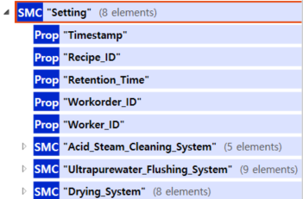

- 이 컬렉션은 특정 배치(Batch) 생산 시 최적의 품질을 구현하기 위해 설비에 부여된 레시피(Recipe)와 물리적 가동 조건을 정의합니다. 특히 하위의 SMC3(장비별 세부 설정)를 통해 복합 설비의 각 유닛별 제어 기준을 체계적으로 관리합니다.
- Setting 데이터 관리의 활용 중요성
  - 설정값과 실제값 비교 분석 : BatchData (Setting)에 설정된 값과 ActualDataMonitoring의 실제 모니터링 값을 비교하여 장비의 제어 성능 및 정확도를 평가할 수 있습니다.
- 하위 장비별 세부 설정 (SMC3) 활용 중요성
  - 재현성 : BatchData와 함께 기록된 이 Setting 값들을 통해, 특정 배치가 어떤 조건(온도, 시간, 압력 등) 하에서 생산되었는지 완벽하게 재현할 수 있습니다. 이는 품질 문제 발생 시 원인 분석에 결정적인 역할을 합니다.
  - 상태/성능 비교 : DryingTemperature 설정값과 MonitoringData의 DryingTemperature 실제 값을 비교하여 장비의 제어 성능 및 정확도를 평가할 수 있습니다.

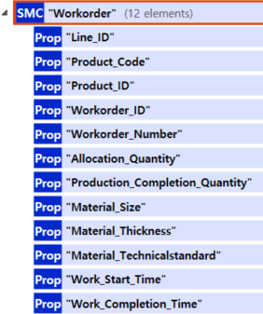

- 배치 데이터 내 Workorder SMC 활용의 중요성은 다음과 같이 설명할 수 있습니다.
- 이 컬렉션은 특정 배치(Batch) 생산을 위해 상위 시스템(ERP/MES)으로부터 내려온 공식적인 작업 명령과 그에 따른 실행 결과 요약을 관리합니다. 작업 지시 데이터는 생산 계획 대비 실제 실적을 비교 분석하고, 자재의 투입부터 완성까지의 이력을 추적하는 기준점이 됩니다.
- Workorder 데이터 관리의 활용 중요성
  - 계획 대비 실적 분석 : AllocationQuantity와 ProductionCompletionQuantity를 비교하여 생산 달성률을 파악하고, 계획된 시간(WorkStart/CompletionTime) 대비 지연 여부를 자동으로 계산할 수 있습니다.
  - 자재 기반 품질 추적 : 투입된 자재의 물리적 정보(MaterialSize/Thickness)와 기술 표준(Technicalstandard)을 작업 지시와 결합하여 관리함으로써, 이후 품질 불량 발생 시 자재 결함 여부를 신속하게 판별할 수 있습니다.
  - 생산 비용 및 효율 최적화 : 특정 LineID에서 수행된 작업 지시들의 이행 속도와 완공 수량을 분석하여 라인별 생산성을 객관적으로 평가할 수 있습니다.

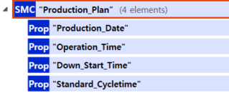

- 배치 데이터 내 Production Plan SMC 활용의 중요성은 다음과 같이 설명할 수 있습니다.
- 본 컬렉션은 제품 생산을 위해 사전에 수립된 계획 데이터로, 생산 일정, 가동 시간, 비가동 시작 시간, 표준 사이클타임을 포함하여 생산성 분석의 기초 자료로 활용됩니다.
- ProductionPlan 데이터 관리의 핵심 중요성
  - 생산 효율성 분석의 기준 : StandardCycletime과 실제 소요 시간을 비교하여 공정의 병목 현상을 파악하고, 계획 대비 실적 분석을 통해 생산성을 객관적으로 평가할 수 있습니다.
  - 정교한 다운타임 관리 : DownStartTime을 사전에 계획함으로써 무분별한 설비 중단을 방지하고, 예지보전(PredictiveMaintenance) 일정과 연계하여 설비 가동률을 극대화할 수 있습니다.
  - 정확한 데이터 타임라인 구축 : PresentTime과 ProductionDate를 연동하여, 특정 배치(Batch) 작업이 정해진 스케줄 내에 정상적으로 수행되었는지 디지털 이력을 생성합니다.

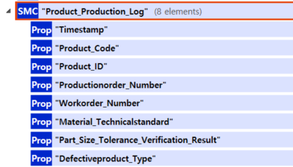

- 배치 데이터 내 ProductProductionLog SMC 활용의 중요성은 다음과 같이 설명할 수 있습니다.
- 이 컬렉션은 생산 공정 중 개별 제품 단위로 발생하는 주요 이벤트와 최종 품질 판단 근거를 시계열 데이터로 관리합니다.
- ProductProductionLog 데이터 관리의 활용 중요성
  - 실시간 품질 모니터링 및 불량 원인 분석 : PartSizeToleranceVerificationResult를 통해 공정 중 불량 발생을 즉각 감지할 수 있습니다. 특히 DefectiveproductType을 분석하여 특정 시점이나 특정 설비 설정(Setting)에서 반복되는 불량 패턴을 찾아낼 수 있습니다.
  - 디지털 품질 증명 : 고객사에서 특정 ID(ProductID) 제품에 대한 품질 근거를 요구할 때, AAS 내부의 이 로그를 추출하여 자재 표준 준수 여부와 공차 검증 결과를 즉시 제공할 수 있습니다.

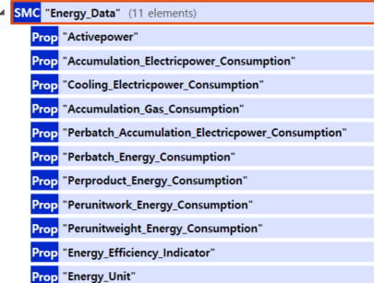

- 배치 데이터 내 EnergyData SMC 활용의 중요성은 다음과 같이 설명할 수 있습니다.
- 이 컬렉션은 특정 배치 생산 과정에서 소모된 전력, 가스 등의 에너지 사용량을 다각도로 기록합니다. 이를 통해 제품 하나를 만드는 데 들어간 에너지 원단위를 산출할 수 있습니다.
- EnergyData 관리의 활용 중요성
  - 에너지 소비량 산출 : PerproductEnergyConsumption, PerunitworkEnergyConsumption, PerunitweightEnergyConsumption 데이터를 통해 개별 제품 생산 시, 단위 작업당, 단위 무게당 에너지 소비량을 정확히 계산할 수 있습니다.
  - 제조 원가의 정밀화 : 기존의 공장 전체 고정비로 처리하던 에너지 비용을 배치별(Perbatch)로 배분함으로써, 실제 제품별 순이익과 정확한 제조 원가를 파악할 수 있습니다.
  - 에너지 산출값과 설정값 비교를 통한 에너지 절약형 레시피 도출 : 앞서 다룬 Setting 데이터와 결합하면, 동일한 품질을 유지하면서도 에너지를 가장 적게 사용하는 최적의 공정 조건을 찾아낼 수 있습니다.

2-2. OperationalData 서브모델 - Threshold 컬렉션
Lv | Element | idShort | Value  (sample) | unit | Description | Level
0 | SM | Operationaldata |  | - |  | https://www.smart-factory.kr/ids/cd/Operationaldata/1
1 | ┕ Prop | PresentTime  현재_시간 | 2024-01-15T10:30:00Z | - | Between a certain time and a certain time  시간의 어느 한 시점을 의미하는 데이터도메인으로 Timestamp, 시각과 동일하다. | https://www.smart-factory.kr/ids/cd/PresentTime/1
1 | ┕ SMC | Threshold  임계값 |  | - | This is the threshold value at which a phenomenon or reaction begins. If this value is exceeded or dropped below, the systems state changes or a specific action (such as an alarm) is triggered.  어떤 현상이나 반응이 일어나기 시작하는 경계가 되는 값임. 이 값을 넘어서거나 밑돌면 시스템의 상태가 변하거나 특정 동작(알람 발생 등)이 실행됨. | https://www.smart-factory.kr/ids/cd/Threshold/1
2 | ┕ SMC | AcidSteamCleaningSystem  산성_증기_세척_시스템 |  | - | A fully automated facility system that uses acid solution vapors to clean and activate PCB surfaces.  PCB 표면 청정 및 활성화를 위해 산성 용액의 증기를 사용하는 전체 자동화된 설비 시스템 | https://www.smart-factory.kr/ids/cd/AcidSteamCleaningSystem/1
3 | ┕ Prop | Acidpurity  산성순도 | 65 | % | The degree to which an acid solution used in a washing or plating process is pure, free of unnecessary impurities or fine particles. Low purity can lead to poor chemical reaction uniformity and lead to plating defects.  세척이나 도금 공정에 사용되는 산 용액에 불필요한 불순물이나 미세 입자가 포함되지 않고 순수한 상태를 유지하는 정도임. 순도가 낮으면 화학 반응의 균일성이 떨어져 도금 불량을 유발할 수 있음. | https://www.smart-factory.kr/ids/cd/Acidpurity/1
3 | ┕ Prop | NozzleSteamInjectionPressure  노즐_증기_주입_압력 | 80 | bar | A pressure value indicating the strength of the steam injected through the nozzle that sprays acid steam inside the cleaning chamber. It affects the cleaning uniformity and efficiency.  세척 챔버 내에서 산 증기를 분사하는 노즐을 통해 주입되는 증기의 세기를 나타내는 압력 값. 세척 균일도와 효율에 영향을 미칩니다. | https://www.smart-factory.kr/ids/cd/NozzleSteamInjectionPressure/1
2 | ┕ SMC | UltrapurewaterFlushingSystem  초순수_플러싱_시스템 |  | - | A washing system that removes residual acid components and impurities by flowing a large amount of ultrapure water after acid treatment.  산 처리 후 초순수를 대량으로 흘려보내 잔류 산 성분과 불순물을 제거하는 세척 시스템 | https://www.smart-factory.kr/ids/cd/UltrapurewaterFlushingSystem/1
3 | ┕ Prop | UltrapurewaterTankFlowrate  초순수_탱크_유량 | 5.5 | L/min | The actual flow per unit time of ultrapure water supplied from the ultrapure water tank to the washing chamber or flushing system. This flow rate is a key indicator that determines the washing efficiency and washing quality of washing away acid components and contaminants.  초순수 탱크에서 세척 챔버 또는 플러싱 시스템으로 공급되는 초순수의 단위 시간당 실제 흐름 양 이 유량은 산 성분과 오염물을 씻어내는 세척 효율과 수세 품질을 결정하는 핵심 지표임. | https://www.smart-factory.kr/ids/cd/UltrapurewaterTankFlowrate/1
3 | ┕ Prop | AlkalisolutionTankFlowrate  알칼리용액_탱크_유량 | 5.5 | L/min | The flow per unit time of alkaline solution (neutralizing agent) fed from the storage tank to the neutralizing tank for the waste acid neutralization process.  폐산 중화 공정을 위해 알칼리 용액(중화제)을 저장 탱크에서 중화조로 투입하는 단위 시간당 흐름 양 | https://www.smart-factory.kr/ids/cd/AlkalisolutionTankFlowrate/1
2 | ┕ SMC | DryingSystem  건조_시스템 |  | - | A collection of devices for removing moisture remaining on products or parts after washing or processing.  세척이나 가공 후 제품이나 부품에 남아 있는 수분을 제거하기 위한 장치 모음임. | https://www.smart-factory.kr/ids/cd/DryingSystem/1
3 | ┕ Prop | HEPAFilterDifferentialpressure  HEPA_필터_차압 | 10 | bar | This is a value that measures the pressure difference between the front (inlet) and back (outlet) of a filter used in a drying system or clean room. If this differential pressure rises above the standard value, it means that a lot of dust or foreign substances have accumulated inside the filter, making it difficult for air to pass through. This is an important indicator for determining when to replace the filter.  건조 시스템이나 클린룸에서 사용되는 필터의 전면(입구)과 후면(출구) 사이의 압력 차이를 측정하는 값 이 차압이 기준치 이상으로 높아지면 필터 내부에 먼지나 이물질이 많이 쌓여 공기 통과가 어렵다는 것을 의미하며, 이는 필터 교체 시점을 판단하는 중요한 지표가 됨. | https://www.smart-factory.kr/ids/cd/HEPAFilterDifferentialpressure/1
1 | ┕ SMC | Threshold  임계값 |  | - | This is the threshold value at which a phenomenon or reaction begins. If this value is exceeded or dropped below, the systems state changes or a specific action (such as an alarm) is triggered.  어떤 현상이나 반응이 일어나기 시작하는 경계가 되는 값임. 이 값을 넘어서거나 밑돌면 시스템의 상태가 변하거나 특정 동작(알람 발생 등)이 실행됨. | https://www.smart-factory.kr/ids/cd/Threshold/1
2 | ┕ SMC | AcidSteamCleaningSystem  산성_증기_세척_시스템 |  | - | A fully automated facility system that uses acid solution vapors to clean and activate PCB surfaces.  PCB 표면 청정 및 활성화를 위해 산성 용액의 증기를 사용하는 전체 자동화된 설비 시스템 | https://www.smart-factory.kr/ids/cd/AcidSteamCleaningSystem/1
3 | ┕ Prop | Acidpurity  산성순도 | 70 | % | The degree to which an acid solution used in a washing or plating process is pure, free of unnecessary impurities or fine particles. Low purity can lead to poor chemical reaction uniformity and lead to plating defects.  세척이나 도금 공정에 사용되는 산 용액에 불필요한 불순물이나 미세 입자가 포함되지 않고 순수한 상태를 유지하는 정도임. 순도가 낮으면 화학 반응의 균일성이 떨어져 도금 불량을 유발할 수 있음. | https://www.smart-factory.kr/ids/cd/Acidpurity/1
3 | ┕ Prop | NozzleSteamInjectionPressure  노즐_증기_주입_압력 | 50 | bar | A pressure value indicating the strength of the steam injected through the nozzle that sprays acid steam inside the cleaning chamber. It affects the cleaning uniformity and efficiency.  세척 챔버 내에서 산 증기를 분사하는 노즐을 통해 주입되는 증기의 세기를 나타내는 압력 값. 세척 균일도와 효율에 영향을 미칩니다. | https://www.smart-factory.kr/ids/cd/NozzleSteamInjectionPressure/1
2 | ┕ SMC | UltrapurewaterFlushingSystem  초순수_플러싱_시스템 |  | - | A washing system that removes residual acid components and impurities by flowing a large amount of ultrapure water after acid treatment.  산 처리 후 초순수를 대량으로 흘려보내 잔류 산 성분과 불순물을 제거하는 세척 시스템 | https://www.smart-factory.kr/ids/cd/UltrapurewaterFlushingSystem/1
3 | ┕ Prop | UltrapurewaterTankFlowrate  초순수_탱크_유량 | 5.5 | L/min | The actual flow per unit time of ultrapure water supplied from the ultrapure water tank to the washing chamber or flushing system. This flow rate is a key indicator that determines the washing efficiency and washing quality of washing away acid components and contaminants.  초순수 탱크에서 세척 챔버 또는 플러싱 시스템으로 공급되는 초순수의 단위 시간당 실제 흐름 양 이 유량은 산 성분과 오염물을 씻어내는 세척 효율과 수세 품질을 결정하는 핵심 지표임. | https://www.smart-factory.kr/ids/cd/UltrapurewaterTankFlowrate/1
3 | ┕ Prop | AlkalisolutionTankFlowrate  알칼리용액_탱크_유량 | 5.5 | L/min | The flow per unit time of alkaline solution (neutralizing agent) fed from the storage tank to the neutralizing tank for the waste acid neutralization process.  폐산 중화 공정을 위해 알칼리 용액(중화제)을 저장 탱크에서 중화조로 투입하는 단위 시간당 흐름 양 | https://www.smart-factory.kr/ids/cd/AlkalisolutionTankFlowrate/1
3 | ┕ Prop | Rinsewater_Conductivity_Lowerlimit  수세수_전도도_하한 | 700.0 | us/cm | This is an indicator that quantifies the concentration of ionic components (chemicals such as metal ions, acids, and alkalis) dissolved in the water used in the rinse process as an electrical signal, and represents the lower limit  수세 공정(Rinse Process)에 사용되는 용수 내에 녹아있는 이온 성분(금속 이온, 산, 알칼리 등 화학 약품)의 농도를 전기적 신호로 수치화한 지표로 하한값을 의미함 | https://www.smart-factory.kr/ids/cd/Rinsewater_Conductivity_Lowerlimit/1
3 | ┕ Prop | Rinsewater_Conductivity_Upperlimit  수세수_전도도_상한 | 800.0 | us/cm | This is an index that quantifies the concentration of ionic components (chemicals such as metal ions, acids, and alkalis) dissolved in the water used in the rinse process as an electrical signal, and indicates the upper limit.  수세 공정(Rinse Process)에 사용되는 용수 내에 녹아있는 이온 성분(금속 이온, 산, 알칼리 등 화학 약품)의 농도를 전기적 신호로 수치화한 지표로 상한값을 의미함 | https://www.smart-factory.kr/ids/cd/Rinsewater_Conductivity_Upperlimit/1
2 | ┕ SMC | DryingSystem  건조_시스템 |  | - | A collection of devices for removing moisture remaining on products or parts after washing or processing.  세척이나 가공 후 제품이나 부품에 남아 있는 수분을 제거하기 위한 장치 모음임. | https://www.smart-factory.kr/ids/cd/DryingSystem/1
3 | ┕ Prop | HEPAFilterDifferentialpressure  HEPA_필터_차압 | 10 | bar | This is a value that measures the pressure difference between the front (inlet) and back (outlet) of a filter used in a drying system or clean room. If this differential pressure rises above the standard value, it means that a lot of dust or foreign substances have accumulated inside the filter, making it difficult for air to pass through. This is an important indicator for determining when to replace the filter.  건조 시스템이나 클린룸에서 사용되는 필터의 전면(입구)과 후면(출구) 사이의 압력 차이를 측정하는 값 이 차압이 기준치 이상으로 높아지면 필터 내부에 먼지나 이물질이 많이 쌓여 공기 통과가 어렵다는 것을 의미하며, 이는 필터 교체 시점을 판단하는 중요한 지표가 됨. | https://www.smart-factory.kr/ids/cd/HEPAFilterDifferentialpressure/1
2 | ┕ SMC | ChemicalDosingPumpMotor  약품_도징_펌프_모터 |  | - | The motor assets or associated property group of the pump that injects the drug.  약품을 주입하는 펌프의 모터 자산 또는 관련 속성 그룹. | https://www.smart-factory.kr/ids/cd/Chemical_Dosing_Pump_Motor/1
3 | ┕ Prop | ChemicalDosingDatetime  약품_도징_일시 | 2024-01-15T10:30:00Z | - | The specific date and time when a designated amount of chemical is actually dispensed or fed (dosing) into the equipment or system during the process.  생산 공정 내에서 특정 약품이 정해진 양만큼 설비나 시스템에 실제로 투입(도징)된 구체적인 날짜와 시각. | https://www.smart-factory.kr/ids/cd/Chemical_Dosing_Datetime/1
3 | ┕ Prop | ChemicalDosingStateType  약품_도징_상태_유형 | 주입중 | - | Whether chemical is being injected (Injecting/Idle/Done).  약품이 주입되고 있는지 여부(주입중/대기/완료). | https://www.smart-factory.kr/ids/cd/Chemical_Dosing_State_Type/1
3 | ┕ Prop | ChemicalDosingamount  약품_도징량 | 250.0 | ml | The precise amount of chemical that is dispensed or added to the equipment or tank in a set quantity during the process.  공정 진행 중 설비나 탱크에 정해진 양만큼 정밀하게 투입되는 약품의 양. | https://www.smart-factory.kr/ids/cd/Chemical_Dosingamount/1
- 임계값 SMC 활용의 중요성은 다음과 같이 설명할 수 있습니다
- 이 컬렉션은 산수세기 장비의 세정 품질을 결정하는 화학적 순도와 물리적 압력, 유량의 허용 범위를 정의합니다. 각 임계값은 세정 효과를 극대화하고 장비의 손상을 방지하는 기준이 됩니다.
- Threshold 데이터 관리의 활용 중요성
  - 능동적 모니터링 : 상위 시스템은 실시간 값이 임계값을 초과하면 즉시 경고를 발생시켜 장비 손상이나 품질 저하를 예방합니다.
  - 장비별로 임계값 설정이 다를 수 있지만, AAS는 이 임계값 데이터를 관리하는 SMC Threshold 을 구성하여, 각 개별 장비의 임계값을 SMC 아래에서 관리할 수 있게 합니다.
  - 이력 추적 : 임계값이 변경된 경우, 상위의 타임스템프 Prop로 그 이력을 기록함으로써 특정 시점에 발생한 품질 문제가 어떤 임계값 설정과 관련이 있는지 감사(Audit) 및 추적할 수 있습니다.

2-3. OperationalData 서브모델 - OperatingMode 컬렉션
Lv | Element | idShort | Value  (sample) | unit | Description | Level
0 | SM | Operationaldata |  | - |  | https://www.smart-factory.kr/ids/cd/Operationaldata/1
1 | ┕ Prop | PresentTime  현재_시간 | 2024-01-15T10:30:00Z | - | Between a certain time and a certain time  시간의 어느 한 시점을 의미하는 데이터도메인으로 Timestamp, 시각과 동일하다. | https://www.smart-factory.kr/ids/cd/PresentTime/1
1 | ┕ SMC | OperatingMode  운영_방식 |  | - | The classification of the manner in which the equipment or system is functioning (e.g., 0=Automatic, 1=Manual, 2=Maintenance, 3=Energy Saving Mode). (Master Data)  설비나 시스템이 작동하는 방식의 분류 (예: 0=자동, 1=수동, 2=점검, 3=에너지 절감 모드). (기준정보) | https://www.smart-factory.kr/ids/cd/OperatingMode/1
2 | ┕ Prop | ControlType  제어_유형 | Auto | - | Equipment control method (Auto/Manual/Remote).  장비 제어 방식 (자동/수동/원격). | https://www.smart-factory.kr/ids/cd/ControlType/1
2 | ┕ Prop | PresentOperationMode  현재_가동_방식 | Auto | - | The type of operation mode the equipment is currently executing (e.g., automatic, manual).  장비가 현재 작동하고 있는 운전 방식의 종류 (예: 자동, 수동). | https://www.smart-factory.kr/ids/cd/PresentOperationMode/1
2 | ┕ Prop | AlarmCode  알람_코드 | CODE-001 | - | A unique code assigned to systematically classify and identify various alarm types. It is used to quickly and accurately identify the cause when an alarm occurs.  다양한 알람 유형을 체계적으로 분류하고 식별하기 위해 부여하는 고유한 코드. 알람 발생 시 원인을 빠르고 정확하게 파악하는 데 사용됨. | https://www.smart-factory.kr/ids/cd/AlarmCode/1
2 | ┕ Prop | AlarmCodeDescription  알람_코드_설명 | 즉각 조치 수행 | - | The predefined description of the failure or event that a specific alarm code (e.g., E-101) represents in the system. (Master Data)  시스템에 사전에 정의된 특정 알람 코드(예: E-101)가 의미하는 고장 또는 이벤트의 내용(설명). (기준정보) | https://www.smart-factory.kr/ids/cd/AlarmCodeDescription/1
- 운영방식 SMC 활용의 중요성은 다음과 같이 설명할 수 있습니다.
- 이 컬렉션은 설비가 현재 어떤 논리(Logic)로 움직이고 있는지, 그리고 발생한 문제의 원인이 무엇인지를 명시합니다. 특히 운영 모드에 따라 데이터의 유효성이나 설비 제어 권한이 달라지므로, 상태 모니터링의 신뢰성을 결정짓는 매우 중요한 정보입니다.
- OperatingMode 데이터 관리의 활용 중요성
  - 상황별 데이터 필터링 : PresentOperationMode가 점검(Maintenance)일 때 발생하는 데이터는 실제 생산 실적에서 제외할 수 있습니다.
  - 정지 원인의 즉각적 가시화 : AlarmCode와 AlarmCodeDescription 를 통한 구체적인 정보를 실시간으로 파악할 수 있어, 가동모드 원인을 찾는 시간을 단축할 수 있습니다.

2-4. OperationalData 서브모델 - ProductionOperatingLog컬렉션
Lv | Element | idShort | Value  (sample) | unit | Description | Level
0 | SM | Operationaldata |  | - |  | https://www.smart-factory.kr/ids/cd/Operationaldata/1
1 | ┕ Prop | PresentTime  현재_시간 | 2024-01-15T10:30:00Z | - | Between a certain time and a certain time  시간의 어느 한 시점을 의미하는 데이터도메인으로 Timestamp, 시각과 동일하다. | https://www.smart-factory.kr/ids/cd/PresentTime/1
1 | ┕ SMC | ProductionOperatingLog  생산_운영_로그 |  | - | The totality of operation and control records generated by systems (primarily MES) that manage and control all production activities on the manufacturing floor. It encompasses all time-based records across the entire production operation, including work order execution, material input/consumption, operator activity logs, equipment status changes, and process control commands, in addition to individual product history.  제조 현장의 모든 생산 활동을 관리하고 제어하는 시스템(주로 MES)에서 발생하는 운영 및 제어 기록의 총체. 개별 제품의 생산 이력 외에도, 작업 지시 실행, 자재 투입/소모, 작업자 활동 기록, 설비 가동 상태 변경, 공정 제어 명령 등 생산 운영 전반에 걸친 모든 시간 기반의 기록. | https://www.smart-factory.kr/ids/cd/ProductionOperatingLog/1
2 | ┕ Prop | ProductionDate  생산_일자 | 2024-01-15T10:30:00Z | - | The actual date when the product was produced, used for quality traceability, performance aggregation, and production schedule analysis.  실제 제품이 생산된 날짜를 의미하며, 품질 추적, 실적 집계, 생산 일정 분석 등에 활용됨. | https://www.smart-factory.kr/ids/cd/ProductionDate/1
2 | ┕ Prop | OperationTime  가동_시간 | 2024-01-15T10:30:00Z | - | The total time that equipment was actually engaged in production activities. It is the net operating time, excluding downtime from the total loading time.  설비가 실제로 생산 활동을 한 시간의 총합. 설비 부하 시간에서 비가동 시간을 제외한 순수 가동 시간 | https://www.smart-factory.kr/ids/cd/OperationTime/1
2 | ┕ Prop | DownTime  비가동_시간 | 2024-01-15T10:30:00Z | - | The time during which equipment is stopped from production due to unplanned reasons, such as breakdowns, material shortages, or operator absence.  고장, 자재 부족, 작업자 부재 등 계획되지 않은 원인으로 인해 설비가 생산을 멈춘 시간. | https://www.smart-factory.kr/ids/cd/DownTime/1
2 | ┕ Prop | OperationPlanTime  가동_계획_시간 | 2024-01-15T10:30:00Z | - | The total time that equipment or a line is scheduled to be operational according to the production plan. Used to calculate Planned Production Time for OEE.  생산 계획에 따라 설비나 라인이 가동되기로 예정된 총 시간. OEE의 계획가동시간 계산에 사용됨. (_Time을 _Duration으로 명확화) | https://www.smart-factory.kr/ids/cd/OperationPlanTime/1
2 | ┕ Prop | AccumulationOperationTime  누적_가동_시간 | 2024-01-15T10:30:00Z | - | Accumulated time a machine or system operates under normal conditions used to assess productivity, reliability, and maintenance intervals.  장비 또는 시스템이 정상적으로 가동(운전)된 누적 시간을 의미 이는 장비의 총 유효 생산 시간을 파악하거나, 설비의 신뢰성 및 유지보수 주기 설정 등에 활용 | https://www.smart-factory.kr/ids/cd/AccumulationOperationTime/1
- 생산 가동 로그 SMC 활용의 중요성은 다음과 같이 설명할 수 있습니다.
- 이 컬렉션은 설비의 가동, 정지, 계획 대비 가동 현황 등 시간 기반의 운영 데이터를 총체적으로 관리합니다. 설비의 실제 가동 효율(OEE)을 산출하고 비가동의 근본 원인을 타임라인상에서 분석하는 핵심 근거가 됩니다.
- ProductionOperatingLog 데이터 관리의 활용 중요성
  - 비가동(Down Time) 분석을 통한 가동률 극대화 : OperationPlanTime 대비 DownTime의 비율을 분석하여 설비의 시간 가동률을 정밀하게 측정합니다. 특히 앞서 다룬 OperatingMode의 알람 코드와 이 로그의 시간을 결합하면, 어떤 종류의 알람이 가장 긴 비가동을 유발하는지 파악할 수 있습니다.
  - 설비 종합 효율(OEE)의 기초 데이터 제공 : 설비 효율은 (가동률 × 성능 × 품질)로 계산됩니다. 이 중 가동률에 해당하는 필수 데이터가 모두 이 로그에 집약되어 있습니다.
  - 설비 예지 보전 : AccumulationOperationTime누적 가동 시간을 실시간 모니터링하여 고장이 나기 전 미리 점검 스케줄을 잡는 데이터 기반 정비가 가능해집니다.

2-5. OperationalData 서브모델 - ActualDataMonitoring컬렉션
Lv | Element | idShort | Value  (sample) | unit | Description | Level
0 | SM | Operationaldata |  | - |  | https://www.smart-factory.kr/ids/cd/Operationaldata/1
1 | ┕ Prop | PresentTime  현재_시간 | 2024-01-15T10:30:00Z | - | Between a certain time and a certain time  시간의 어느 한 시점을 의미하는 데이터도메인으로 Timestamp, 시각과 동일하다. | https://www.smart-factory.kr/ids/cd/PresentTime/1
1 | ┕ SMC | ActualDataMonitoring  실제_데이터_모니터링 |  | - | A function or system that collects, visualizes, and displays real-time actual data (measured values, states) from equipment and processes.  설비, 공정 등에서 발생하는 실제 데이터(측정값, 상태)를 실시간으로 수집하고 시각화하여 보여주는 기능 또는 시스템. | https://www.smart-factory.kr/ids/cd/ActualDataMonitoring/1
2 | ┕ SMC | EquipmentState  장비_상태 | - | - | Real-time information indicating the current operating mode or operational availability of a specific production facility or equipment on the manufacturing floor. It is typically categorized into states such as Run/Operating, Down/Stop, Idle/Standby, or Fault/Failure, and is monitored in real-time via the MES (Manufacturing Execution System).  제조 현장의 특정 생산 설비 또는 장치가 현재 어떤 운영 모드나 작동 여부에 있는지 나타내는 실시간 정보. 일반적으로 가동(Run/Operating), 비가동(Down/Stop), 대기(Idle/Standby), 고장(Fault/Failure) 등으로 구분되며, MES(제조 실행 시스템)를 통해 실시간으로 모니터링 | https://www.smart-factory.kr/ids/cd/EquipmentState/1
3 | ┕ Prop | AlarmType  알람_유형 | Critical | - | A classification of alarms based on their nature or severity (e.g., Critical, Warning, Information). It is used to prioritize alarms and differentiate response procedures.  알람을 성격이나 중요도에 따라 분류한 유형 (예: 심각(Critical), 경고(Warning), 정보(Information)). 알람의 우선순위를 정하고 대응 절차를 차별화하는 데 사용됨. | https://www.smart-factory.kr/ids/cd/AlarmType/1
3 | ┕ Prop | AlarmCode  알람_코드 | CODE-001 | - | A unique code assigned to systematically classify and identify various alarm types. It is used to quickly and accurately identify the cause when an alarm occurs.  다양한 알람 유형을 체계적으로 분류하고 식별하기 위해 부여하는 고유한 코드. 알람 발생 시 원인을 빠르고 정확하게 파악하는 데 사용됨. | https://www.smart-factory.kr/ids/cd/AlarmCode/1
3 | ┕ Prop | AlarmCodeDescription  알람_코드_설명 | 즉각 조치 필요 | - | The predefined description of the failure or event that a specific alarm code (e.g., E-101) represents in the system. (Master Data)  시스템에 사전에 정의된 특정 알람 코드(예: E-101)가 의미하는 고장 또는 이벤트의 내용(설명). (기준정보) | https://www.smart-factory.kr/ids/cd/AlarmCodeDescription/1
3 | ┕ Prop | PresentOperationMode  현재_가동_방식 | Auto | - | The type of operation mode the equipment is currently executing (e.g., automatic, manual).  장비가 현재 작동하고 있는 운전 방식의 종류 (예: 자동, 수동). | https://www.smart-factory.kr/ids/cd/PresentOperationMode/1
3 | ┕ Prop | OptimizationIndex  최적화_지수 | 0.95 | % | Numerical value indicating the degree of optimization.  최적화된 정도를 나타내는 수치. | https://www.smart-factory.kr/ids/cd/OptimizationIndex/1
3 | ┕ Prop | PowerYesno  전원_여부 | Yes | - | State of whether power is On or Off.  전원이 켜져 있는지(On), 꺼져 있는지(Off) 상태. | https://www.smart-factory.kr/ids/cd/PowerYesno/1
3 | ┕ Prop | SafetyInterlockYesno  안전_차단_여부 | Yes | - | Whether equipment cutoff function is active due to safety door opening, etc.  안전 문 개방 등으로 인한 장비 차단 기능 활성화 여부. | https://www.smart-factory.kr/ids/cd/SafetyInterlockYesno/1
3 | ┕ Prop | OperationAvailabilityYesno  가동_가능_여부 | Yes | - | Whether the equipment is ready to start tasks immediately.  장비가 즉시 작업을 시작할 수 있는 준비 상태인지 여부. | https://www.smart-factory.kr/ids/cd/OperationAvailabilityYesno/1
3 | ┕ Prop | Conductivity  전도도 |  |  | Refers to the physical quantity representing the ease with which electric charges move within a substance or solution. It is primarily used as an indicator to manage process quality by measuring the ion concentration or purity of liquids.  물체 또는 용액 속에서 전하가 이동하기 쉬운 정도를 나타내는 물리량 주로 액체의 이온 농도나 순도를 측정하여 공정 품질을 관리하는 지표로 활용된다. | https://www.smart-factory.kr/ids/cd/Conductivity/1
3 | ┕ SMC | AcidSteamCleaningSystem  산성_증기_세척_시스템 |  | - | A fully automated facility system that uses acid solution vapors to clean and activate PCB surfaces.  PCB 표면 청정 및 활성화를 위해 산성 용액의 증기를 사용하는 전체 자동화된 설비 시스템 | https://www.smart-factory.kr/ids/cd/AcidSteamCleaningSystem/1
4 | ┕ Prop | CleaningChamberClosingYesno  세척_챔버_닫힘_여부 | Yes | - | The status of whether the door of the chamber where cleaning takes place is currently closed.  세척 작업이 이루어지는 챔버의 문이 현재 닫혀 있는지 여부. | https://www.smart-factory.kr/ids/cd/CleaningChamberClosingYesno/1
4 | ┕ Prop | NozzleActivationYesno  노즐_작동_여부 | Yes | - | A status value indicating whether the liquid/steam injection nozzle is currently operating (ON) or stopped (OFF).  액체/증기 분사 노즐이 현재 작동 중인지(ON) 또는 정지 중인지(OFF)를 나타내는 상태 | https://www.smart-factory.kr/ids/cd/NozzleActivationYesno/1
4 | ┕ Prop | AcidTankRemainingCapacity  산성_탱크_잔여_용량 | 50 | L | The residual volume of liquid currently remaining in a tank storing acid vapor or acid solution used in a specific cleaning process.  산 증기 발생이나 특정 세척 공정에 사용되는 산 용액을 저장하는 탱크에 현재 남아있는 액체의 잔여 용량 | https://www.smart-factory.kr/ids/cd/AcidTankRemainingCapacity/1
3 | ┕ SMC | UltrapurewaterFlushingSystem  초순수_플러싱_시스템 |  | - | A washing system that removes residual acid components and impurities by flowing a large amount of ultrapure water after acid treatment.  산 처리 후 초순수를 대량으로 흘려보내 잔류 산 성분과 불순물을 제거하는 세척 시스템 | https://www.smart-factory.kr/ids/cd/UltrapurewaterFlushingSystem/1
4 | ┕ Prop | AciddrainpipeWaterleakSensingYesno  산배수관_누수_감지_여부 | Yes | - | Whether a solution leak (leak) has been detected in the acid drain pipe transporting acid waste liquid. Since acid solution leaks cause equipment corrosion, worker safety accidents, and environmental pollution, the presence of this detection system is a key indicator of safety management.  산성 폐액을 이송하는 산 배수관에서 용액 누출(누수)가 감지되었는가 여부 산성 용액 누출은 장비 부식, 작업자 안전 사고, 그리고 환경 오염을 유발하므로, 이 감지 시스템의 존재 여부는 안전 관리의 핵심 지표가 됨. | https://www.smart-factory.kr/ids/cd/AciddrainpipeWaterleakSensingYesno/1
4 | ┕ Prop | WastewaterOutletpipeWaterleakSensingYesno  폐수_배출관_누수_감지_여부 | Yes | - | Whether liquid leakage is detected in the wastewater discharge pipe that transports the final wastewater that has undergone acid neutralization treatment, etc. to the external environment or a designated wastewater treatment facility. Since a water leak can cause environmental pollution, this detection system is an essential part of environmental safety management.  폐산 중화 처리 등을 거친 최종 폐수를 외부 환경이나 지정된 폐수 처리 시설로 이송하는 폐수 배출관에서 액체 누출을 감지하였는가 여부 수가 누출될 경우 환경 오염 문제가 발생하므로, 이 감지 시스템은 환경 안전 관리의 필수적인 부분임. | https://www.smart-factory.kr/ids/cd/WastewaterOutletpipeWaterleakSensingYesno/1
4 | ┕ Prop | PHSensorYesno  수소이온농도지수_센서_여부 | Yes | - | Installation and operation of measurement sensors for wastewater neutralization lines or process solution management  폐수 중화 라인 또는 공정 용액 관리를 위해 측정 센서의 설치 및 작동 유무 | https://www.smart-factory.kr/ids/cd/PHSensorYesno/1
4 | ┕ Prop | UltrapurewaterTankRemainingCapacity  초순수_탱크_잔여_용량 | 50 | L | The amount of ultrapure water remaining in the ultrapure water tank  초순수탱크에 남아있는 초순수 용량 | https://www.smart-factory.kr/ids/cd/UltrapurewaterTankRemainingCapacity/1
4 | ┕ Prop | AlkalisolutionTankRemainingCapacity  알칼리용액_탱크_잔여_용량 | 50 | L | The remaining liquid volume currently remaining in the tank storing the alkaline solution used as a neutralizing agent for the acid neutralization process.  폐산 중화 공정을 위해 중화제로 사용되는 알칼리 용액을 저장하는 탱크에 현재 남아있는 액체의 잔여 용량 | https://www.smart-factory.kr/ids/cd/AlkalisolutionTankRemainingCapacity/1
4 | ┕ Prop | WastewaterNeutralizationTankPresentCapacity  폐수_중화_탱크_현재_용량 | 50 | L | The actual volume of wastewater currently contained in the tank used to neutralize acidic wastewater during the wastewater treatment process.  폐수 처리 과정에서 산성 폐수를 중화 처리하기 위해 사용되는 탱크에 현재 담겨있는 폐수의 실제 부피 | https://www.smart-factory.kr/ids/cd/WastewaterNeutralizationTankPresentCapacity/1
4 | ┕ Prop | Rinsewater_Conductivity  수세수_전도도 | 800.0 | us/cm | An indicator that quantifies the concentration of ionic components (chemicals such as metal ions, acids, and alkalis) dissolved in water used in the rinse process into an electrical signal.  수세 공정(Rinse Process)에 사용되는 용수 내에 녹아있는 이온 성분(금속 이온, 산, 알칼리 등 화학 약품)의 농도를 전기적 신호로 수치화한 지표 | https://www.smart-factory.kr/ids/cd/Rinsewater_Conductivity/1
3 | ┕ SMC | ChemicalDosingPumpMotor  약품_도징_펌프_모터 |  | - | The motor assets or associated property group of the pump that injects the drug.  약품을 주입하는 펌프의 모터 자산 또는 관련 속성 그룹. | https://www.smart-factory.kr/ids/cd/Chemical_Dosing_Pump_Motor/1
4 | ┕ Prop | ChemicalDosingDatetime  약품_도징_일시 | 2024-01-15T10:30:00Z | - | The specific date and time when a designated amount of chemical is actually dispensed or fed (dosing) into the equipment or system during the process.  생산 공정 내에서 특정 약품이 정해진 양만큼 설비나 시스템에 실제로 투입(도징)된 구체적인 날짜와 시각. | https://www.smart-factory.kr/ids/cd/Chemical_Dosing_Datetime/1
4 | ┕ Prop | ChemicalDosingStateType  약품_도징_상태_유형 | 주입중 | - | Whether chemical is being injected (Injecting/Idle/Done).  약품이 주입되고 있는지 여부(주입중/대기/완료). | https://www.smart-factory.kr/ids/cd/Chemical_Dosing_State_Type/1
4 | ┕ Prop | ChemicalDosingamount  약품_도징량 | 250.0 | ml | The precise amount of chemical that is dispensed or added to the equipment or tank in a set quantity during the process.  공정 진행 중 설비나 탱크에 정해진 양만큼 정밀하게 투입되는 약품의 양. | https://www.smart-factory.kr/ids/cd/Chemical_Dosingamount/1
2 | ┕ SMC | Recycling  재활용 |  |  | Data groups related to recycling  재활용과 관련된 데이터 그룹 | https://www.smart-factory.kr/ids/cd/Recycling/1
3 | ┕ Prop | RecyclingWaterMass  재활용_용수_양 |  |  | The physical amount (weight) of water recovered from the process and reused.  공정에서 회수되어 재사용되는 용수의 물리적인 양(무게). | https://www.smart-factory.kr/ids/cd/Recycling_Water_Mass/1
2 | ┕ SMC | EnvironmentData  환경_데이터 |  | - | Environmental data groups such as temperature and humidity around equipment  장비 주변의 온도, 습도 등 환경 관련 데이터 그룹 | https://www.smart-factory.kr/ids/cd/EnvironmentData/1
3 | ┕ Prop | MeasurementTemperature  측정_온도 | 25.5 | °C | Actual temperature measured by a sensor.  센서로 측정한 실제 온도. | https://www.smart-factory.kr/ids/cd/MeasurementTemperature/1
3 | ┕ Prop | MeasurementHumidity  측정_습도 | 80 | % | Actual humidity measured by a sensor.  센서로 측정한 실제 습도. | https://www.smart-factory.kr/ids/cd/MeasurementHumidity/1
3 | ┕ Prop | MeasurementNoiseLevel  측정_소음_레벨 | 45 | dB | Intensity of noise in the workplace.  작업장 내 소음의 세기. | https://www.smart-factory.kr/ids/cd/MeasurementNoiseLevel/1
3 | ┕ Prop | MeasurementIlluminance  측정_조도 | 1500 | Lux | Brightness level in the workplace.  작업장 내 밝기 정도. | https://www.smart-factory.kr/ids/cd/MeasurementIlluminance/1
2 | ┕ SMC | AcidSteamCleaningSystem  산성_증기_세척_시스템 |  | - | A fully automated facility system that uses acid solution vapors to clean and activate PCB surfaces.  PCB 표면 청정 및 활성화를 위해 산성 용액의 증기를 사용하는 전체 자동화된 설비 시스템 | https://www.smart-factory.kr/ids/cd/AcidSteamCleaningSystem/1
3 | ┕ Prop | Acidpurity  산성순도 | 65 | % | The degree to which an acid solution used in a washing or plating process is pure, free of unnecessary impurities or fine particles. Low purity can lead to poor chemical reaction uniformity and lead to plating defects.  세척이나 도금 공정에 사용되는 산 용액에 불필요한 불순물이나 미세 입자가 포함되지 않고 순수한 상태를 유지하는 정도임. 순도가 낮으면 화학 반응의 균일성이 떨어져 도금 불량을 유발할 수 있음. | https://www.smart-factory.kr/ids/cd/Acidpurity/1
3 | ┕ Prop | HeatingplateTemperature  히팅플레이트_온도 | 25.5 | °C | The actual surface temperature of the heating plate used to generate steam by heating the chamber containing the acid solution in the acid vapor cleaning system. This temperature directly determines the amount of steam generated and the condensation rate, which greatly affects the cleaning efficiency and therefore requires precise management.  산수세기 시스템에서 산 용액을 담은 챔버를 가열하여 증기를 발생시키는 데 사용되는 발열판의 실제 표면 온도 이 온도는 증기의 발생량과 응축 속도를 직접적으로 결정하여 세척 효율에 큰 영향을 미치므로 정밀한 관리가 필요함. | https://www.smart-factory.kr/ids/cd/HeatingplateTemperature/1
3 | ┕ Prop | NozzleSteamInjectionPressure  노즐_증기_주입_압력 | 50 | bar | A pressure value indicating the strength of the steam injected through the nozzle that sprays acid steam inside the cleaning chamber. It affects the cleaning uniformity and efficiency.  세척 챔버 내에서 산 증기를 분사하는 노즐을 통해 주입되는 증기의 세기를 나타내는 압력 값. 세척 균일도와 효율에 영향을 미칩니다. | https://www.smart-factory.kr/ids/cd/NozzleSteamInjectionPressure/1
2 | ┕ SMC | UltrapurewaterFlushingSystem  초순수_플러싱_시스템 |  | - | A washing system that removes residual acid components and impurities by flowing a large amount of ultrapure water after acid treatment.  산 처리 후 초순수를 대량으로 흘려보내 잔류 산 성분과 불순물을 제거하는 세척 시스템 | https://www.smart-factory.kr/ids/cd/UltrapurewaterFlushingSystem/1
3 | ┕ Prop | UltrapurewaterTankFlowrate  초순수_탱크_유량 | 5.5 | L/min | The actual flow per unit time of ultrapure water supplied from the ultrapure water tank to the washing chamber or flushing system. This flow rate is a key indicator that determines the washing efficiency and washing quality of washing away acid components and contaminants.  초순수 탱크에서 세척 챔버 또는 플러싱 시스템으로 공급되는 초순수의 단위 시간당 실제 흐름 양 이 유량은 산 성분과 오염물을 씻어내는 세척 효율과 수세 품질을 결정하는 핵심 지표임. | https://www.smart-factory.kr/ids/cd/UltrapurewaterTankFlowrate/1
3 | ┕ Prop | WaterpumpCurrent  워터펌프_전류 | 10.5 | A | Actual current value flowing to the water pump motor  워터 펌프 모터에 흐르는 실제 전류 값 | https://www.smart-factory.kr/ids/cd/WaterpumpCurrent/1
3 | ┕ Prop | WaterpumpVibrationfrequency  워터펌프_진동수 | 60.0 | Hz | The actual vibration magnitude generated from the water pump motor and rotating shaft used for rinsing or solution circulation. High vibration exceeding the normal range is a sign of mechanical failure such as bearing wear, rotating shaft imbalance, and cavitation, and is therefore used as a key indicator for preventive maintenance of the pump.  수세(Rinsing)나 용액 순환에 사용되는 워터 펌프 모터 및 회전축에서 발생하는 실제 진동의 크기 정상 범위를 초과하는 높은 진동은 베어링 마모, 회전축 불균형, 캐비테이션(공동현상) 등의 기계적 고장 징후이므로, 펌프의 예방 정비를 위한 핵심 지표로 활용됨. | https://www.smart-factory.kr/ids/cd/WaterpumpVibrationfrequency/1
3 | ┕ Prop | AlkalisolutionTankFlowrate  알칼리용액_탱크_유량 | 5.5 | L/min | The flow per unit time of alkaline solution (neutralizing agent) fed from the storage tank to the neutralizing tank for the waste acid neutralization process.  폐산 중화 공정을 위해 알칼리 용액(중화제)을 저장 탱크에서 중화조로 투입하는 단위 시간당 흐름 양 | https://www.smart-factory.kr/ids/cd/AlkalisolutionTankFlowrate/1
3 | ┕ Prop | WastewaterNeutralizationAcidity  폐수_중화_산성도 | 60 | % | The final acidity or pH value of wastewater that has gone through the wastewater neutralization process. This value is the most important environmental management indicator to determine whether wastewater treatment has been properly performed and whether legal discharge standards are being met.  폐산 중화 공정을 거친 폐수의 최종적인 산성도 또는 pH 값 이 값은 폐수 처리가 제대로 이루어졌는지 확인하는 가장 중요한 환경 관리 지표 법적 방류 기준 준수 여부를 판단합니다 | https://www.smart-factory.kr/ids/cd/WastewaterNeutralizationAcidity/1
3 | ┕ Prop | WastewaterInflowSpeed  폐수_유입_속도 | 1200 | rpm | The actual flow rate of wastewater from the cleaning process into the neutralization treatment tank or temporary storage tank. This rate must be managed so as not to exceed the treatment capacity (retention time) and capacity of the tank, and abrupt changes in the inflow rate may indicate process abnormalities or leaks.  세척 공정에서 발생하는 폐수가 중화 처리 탱크나 일시 저장 탱크로 유입되는 흐름의 실제 속도 이 속도는 탱크의 처리 능력(체류 시간)과 용량을 초과하지 않도록 관리되어야 하며, 유입 속도의 급격한 변화는 공정 이상이나 누수를 의미할 수 있음. | https://www.smart-factory.kr/ids/cd/WastewaterInflowSpeed/1
2 | ┕ SMC | DryingSystem  건조_시스템 |  | - | A collection of devices for removing moisture remaining on products or parts after washing or processing.  세척이나 가공 후 제품이나 부품에 남아 있는 수분을 제거하기 위한 장치 모음임. | https://www.smart-factory.kr/ids/cd/DryingSystem/1
3 | ┕ Prop | DryingTemperature  건조_온도 | 25.5 | °C | The actual temperature set or measured in the hot air drying system to evaporate any moisture remaining on the surface.  표면에 남아있는 수분을 증발시키기 위해 열풍 건조 시스템에 설정되거나 측정되는 실제 온도 | https://www.smart-factory.kr/ids/cd/DryingTemperature/1
3 | ┕ Prop | DryingSpeed  건조_속도 | 1200 | rpm | The speed at which moisture evaporates and dries  수분이 증발되어 건조되는 빠르기 | https://www.smart-factory.kr/ids/cd/DryingSpeed/1
3 | ┕ Prop | HEPAFilterDifferentialpressure  HEPA_필터_차압 | 10 | bar | This is a value that measures the pressure difference between the front (inlet) and back (outlet) of a filter used in a drying system or clean room. If this differential pressure rises above the standard value, it means that a lot of dust or foreign substances have accumulated inside the filter, making it difficult for air to pass through. This is an important indicator for determining when to replace the filter.  건조 시스템이나 클린룸에서 사용되는 필터의 전면(입구)과 후면(출구) 사이의 압력 차이를 측정하는 값 이 차압이 기준치 이상으로 높아지면 필터 내부에 먼지나 이물질이 많이 쌓여 공기 통과가 어렵다는 것을 의미하며, 이는 필터 교체 시점을 판단하는 중요한 지표가 됨. | https://www.smart-factory.kr/ids/cd/HEPAFilterDifferentialpressure/1
3 | ┕ Prop | InsideExhaustfanFlowrate  내부_배기팬_유량 | 240 | L/min | Volume per unit time handled by the exhaust fan that discharges steam or gas inside the cleaning chamber to the outside  세척 챔버 내부의 증기나 가스를 외부로 배출하는 배기팬이 처리하는 단위 시간당 부피 | https://www.smart-factory.kr/ids/cd/InsideExhaustfanFlowrate/1
3 | ┕ Prop | SuctiontankRemainingCapacity  흡입탱크_잔여_용량 | 50 | L | The value representing the physical amount of fluid currently remaining in the suction tank. It is mainly used to determine the replenishment timing for process continuity or for inventory management.  흡입 탱크 내에 현재 남아있는 유체의 물리적인 양을 나타내는 값이다. 주로 공정의 연속성을 위해 보충 시점을 판단하거나 재고 관리를 위해 활용함. | https://www.smart-factory.kr/ids/cd/SuctiontankRemainingCapacity/1
3 | ┕ Prop | TapwaterInletpipeFlowrate  수돗물_유입관_유량 | 5.5 | L/min | The amount of flow per unit time supplied through the inlet pipe that draws tap water. This is used to manage the water consumption of the equipment and the stability of the utility supply.  수돗물을 끌어들이는 유입관을 통해 공급되는 단위 시간당 흐름 양 이는 장비의 물 소비량과 유틸리티 공급 안정성을 관리하는 데 사용됨. | https://www.smart-factory.kr/ids/cd/TapwaterInletpipeFlowrate/1
3 | ┕ Prop | TapwaterOutletpipeFlowrate  수돗물_배출관_유량 | 5.5 | L/min | The amount of flow per unit time that flows out through the discharge pipe of relatively clean tap water or cooling water used in heat exchangers, etc. that is not considered wastewater after the equipment washing process.  장비의 수세 공정 후 폐수로 간주되지 않는 비교적 깨끗한 수돗물 또는 열교환기 등에서 사용된 냉각수 등이 외부로 나가는 배출관을 통해 흘러나가는 단위 시간당 흐름 양 | https://www.smart-factory.kr/ids/cd/TapwaterOutletpipeFlowrate/1
2 | ┕ SMC | XaxisServomotor  X축_서보모터 |  | - | The servo motor that precisely controls the horizontal movement of the equipment (X-axis).  장비의 수평 이동을 정밀하게 제어하는 서보 모터 (X축). | https://www.smart-factory.kr/ids/cd/XaxisServomotor/1
3 | ┕ Prop | Current  전류 | 10.5 | A | Real-time amount of current flowing through equipment or parts (rapid changes may be signs of overload)  실시간 전류 (과부하 징후 감지) | https://www.smart-factory.kr/ids/cd/Current/1
3 | ┕ Prop | CurrentRMS  전류_RMS | 10.5 | A | The effective value of alternating current represented by the Root Mean Square (RMS) value.  교류 전류의 실효 값을 제곱 평균 제곱근(RMS)으로 나타낸 값. | https://www.smart-factory.kr/ids/cd/CurrentRMS/1
3 | ┕ Prop | CurrentVariability  전류_변동성 | 10.5 | A | The degree of change or irregularity in the current value over time.  전류 값이 시간에 따라 변하는 정도나 불규칙성. | https://www.smart-factory.kr/ids/cd/CurrentVariability/1
3 | ┕ Prop | VibrationAcceleration  진동_가속도 | 85.5 | % | The rate of change of velocity per unit of time due to the vibration of equipment or a structure. A key indicator for measuring vibration intensity. (Unit: m/s², G)  설비나 구조물의 진동으로 인해 발생하는 단위 시간당 속도 변화량. 진동의 세기를 측정하는 주요 지표 중 하나. (단위: m/s², G) | https://www.smart-factory.kr/ids/cd/VibrationAcceleration/1
3 | ┕ Prop | VibrationAccelerationPeakValue  진동_가속도_피크_값 | 85.5 | % | The maximum absolute amplitude of a vibration acceleration waveform measured from the zero reference point. Unlike RMS, which reflects overall energy, the peak value is effective for capturing instantaneous impacts or sudden load changes, making it a critical metric for diagnosing early mechanical faults or fracturing.  진동 신호의 가속도 파형에서 기준점(0)으로부터 가장 높게 솟은 최대 진폭의 절댓값을 의미합니다. 전체적인 에너지를 나타내는 RMS와 달리, 순간적으로 발생하는 충격(Impact)이나 돌발적인 하중 변화를 포착하는 데 효과적이며, 기계의 초기 결함이나 깨짐 현상을 진단할 때 중요한 지표로 활용 | https://www.smart-factory.kr/ids/cd/VibrationAccelerationPeakValue/1
3 | ┕ Prop | VibrationAccelerationRms  진동_가속도_RMS | 85.5 | % | The Root Mean Square value of a vibration acceleration waveform over time. Rather than measuring instantaneous peaks, it represents the overall energy content of the vibration, serving as a standard metric for diagnosing structural health and mechanical conditions such as wear, imbalance, or bearing defects.  진동 신호의 가속도 파형에서 시간 경과에 따른 진폭 변화를 제곱평균제곱근(RMS) 방식으로 산출한 값입니다. 진동의 순시적인 피크값(Peak)보다는 전체적인 진동 에너지의 크기를 나타내며, 기계의 마모, 불균형, 베어링 결함 등 구조적인 건전성 상태를 진단하는 표준 척도로 사용 | https://www.smart-factory.kr/ids/cd/VibrationAccelerationRms/1
3 | ┕ Prop | VibrationLevel  진동_레벨 | 85.5 | % | The real-time measured intensity (e.g., mm/s) of vibration originating from rotating components such as fans, motors, or pumps. Used to detect anomalies like imbalance or bearing wear.  팬, 모터, 펌프 등 회전체에서 발생하는 진동의 강도를 실시간으로 측정한 값 (예: mm/s). 설비의 불균형, 베어링 마모 등 이상 징후 감지에 사용됨. | https://www.smart-factory.kr/ids/cd/VibrationLevel/1
3 | ┕ Prop | MotorTemperature  모터_온도 | 25.5 | °C | The temperature measured at a specific point on a motor, which can include the temperature of core parts like the internal windings or bearings.  모터의 특정 지점에서 측정된 온도로, 내부 권선이나 베어링 등 핵심 부위의 온도를 포함할 수 있음. | https://www.smart-factory.kr/ids/cd/MotorTemperature/1
3 | ┕ Prop | Loadrate  부하율 | 85.5 | % | The ratio of the current load to the rated capacity of the equipment  장비의 정격 용량 대비 현재 사용 중인 부하의 비율 | https://www.smart-factory.kr/ids/cd/Loadrate/1
3 | ┕ Prop | RPM | SampleValue | - | It is a unit that indicates how many times a device that rotates and does work in one minute is used as a unit with its own meaning of revolutions per minute. Abbreviation for Revolution/Rotation per minute  회전하면서 일을 하는 장치가 1분동안 몇 번을 하는지 나타내는 단위로 분당 회전수라는 자체의 의미와 단위로 사용됨. Revolution/Rotation per minute의 약자 | https://www.smart-factory.kr/ids/cd/RPM/1
- 설비 및 주변 환경에서 발생하는 실제 측정값과 상태 정보를 실시간으로 수집하는 컬렉션입니다. 이 데이터는 앞서 정의한 Threshold(임계값)와 대조되어 실시간 알람을 발생시키는 기초가 됩니다.
- 아래 내용은 모니터링 데이터의 하위 컬렉션을 각각 나누어 설명합니다.

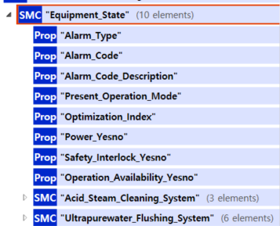
- 실제 모니터링 데이터 내 EquipmentState SMC 활용의 중요성은 다음과 같이 설명할 수 있습니다.
- 본 컬렉션은 장비의 기본 상태 정보와 더불어 세정 시스템 및 플러싱 시스템의 물리적 상태를 실시간으로 수집합니다. 이는 단순 가동 여부 확인을 넘어 세정 품질의 무결성을 보증하는 데이터 세트입니다.

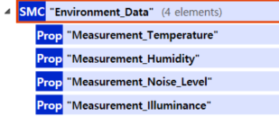
- 개별 장비특성 EnvironmentData 관리의 활용 중요성
  - 세정 품질 보증 : NozzleActivationYesno와 CleaningChamberClosingYesno를 결합하여 모니터링합니다.
  - 환경 안전 및 리스크 관리 : AciddrainpipeWaterleakSensingYesno와 AlarmType을 연계하여, 배수관 누수가 감지되는 즉시 AlarmType을 Critical로 발생시키고, 상위 관제 시스템에 팝업을 띄움과 동시에 유해 화학물질 유출 사고를 초기에 대응합니다.
  - 연속 공정 가용성 최적화 : 각 탱크의 RemainingCapacity 데이터를 지속적으로 모니터링하여, 용액 잔량이 임계치 미만으로 떨어지기 전 관리자에게 보충 알림을 제공하여, 자재 부족으로 인한 비계획 정지(Downtime)를 방지하고 가동률을 높입니다.
- 실제 모니터링 데이터 내 EnvironmentData SMC 활용의 중요성은 다음과 같이 설명할 수 있습니다.
- 이 컬렉션은 설비 자체의 데이터가 아닌, 설비가 위치한 주변 작업 환경 정보를 관리합니다. 제조 공정, 특히 도금이나 정밀 조립 공정에서는 온도와 습도 같은 외부 요인이 제품 품질에 결정적인 영향을 미치기 때문에 이 데이터는 매우 중요합니다.
- EnvironmentData 관리의 활용 중요성
  - 품질 상관관계 분석 : 특정 배치(BatchData)에서 불량이 발생했을 때, 당시의 MeasurementTemperature나 Humidity가 평소보다 높지 않았는지 대조하여 환경 요인에 의한 불량 원인을 규명할 수 있습니다.
  - 설비 수명 보호 및 보전 : 높은 습도나 온도는 설비 제어부(PLC 등)의 수명을 단축시킵니다. 환경 데이터를 모니터링하여 공장 내 공조 시스템(HVAC)과 연동하면 설비의 최적 가동 환경을 자동으로 유지할 수 있습니다.

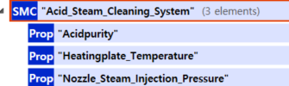
- 실제 모니터링 데이터 내 AcidSteamCleaningSystem SMC 활용의 중요성은 다음과 같이 설명할 수 있습니다.
- 이 컬렉션은 산수세기 장비의 구성 시스템 중 하나인 산증기 세척 시스템에 대한 실제 모니터링 데이터에 대한 정보를 담습니다.
- AcidSteamCleaningSystem 관리의 활용 중요성
  - 산 순도(Acidpurity) 관리
세정에 사용되는 산의 순도가 기준치 미달일 경우 오염물질 제거 성능이 급격히 저하됩니다. 이를 실시간 모니터링하여 세정 불량 배출을 원천 차단하고, 액 교체 시점을 데이터 기반으로 결정합니다.
  - 온도 및 압력 관리
가열판의 온도와 노즐 증기 주입 압력은 증기 생성량과 물리적 타격력을 결정합니다. 두 데이터의 상관관계를 관리하여 세정 대상물에 최적화된 정밀 세정 조건을 모니터링합니다.

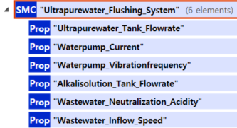
실제 모니터링 데이터 내 UltrapurewaterFlushingSystem SMC 활용의 중요성은 다음과 같이 설명할 수 있습니다.
- 이 컬렉션은 산수세기 장비의 구성 시스템 중 하나인 초순수 플러싱 시스템에 대한 실제 모니터링 데이터에 대한 정보를 담습니다.
- UltrapurewaterFlushingSystem 관리의 활용 중요성
  - 수질 및 오염 관리
WastewaterneutralizationAcidity를 모니터링하여 폐수 처리 과정이 환경 규제 기준을 준수하고 있는지 확인합니다. PurewaterTankFlowrate는 순수 공급이 원활한지 확인하여 최종 제품의 청정도를 보장합니다.
  - 예측 유지보수 지표
WaterpumpCurrent와 WaterpumpVibration 측정값은 펌프의 부하 상태와 기계적 이상 징후(예: 베어링 손상)를 실시간으로 파악하는 핵심 지표로 사용되어, 고장 발생 이전에 예방 조치를 취할 수 있게 합니다.

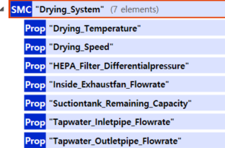
- 실제 모니터링 데이터 내 DryingSystem SMC 활용의 중요성은 다음과 같이 설명할 수 있습니다.
- 이 컬렉션은 산수세기 장비의 구성 시스템 중 하나인 열풍 건조 시스템에 대한 실제 모니터링 데이터에 대한 정보를 담습니다.
- DryingSystem 관리의 활용 중요성
  - 품질 확보
DryingTemperature 및 DryingVelocity의 실시간 측정값을 통해 제품이 손상 없이 규정된 조건(Recipe) 하에서 건조되고 있는지 확인합니다. 이는 제품의 변형 방지 및 최종 품질 확보에 중요합니다.
  - 소모품 및 효율 관리
HEPAFilterDifferentialpressure를 모니터링하여 필터의 오염도를 추정하고, Threshold에 도달하기 전에 교체 시점을 예측하여 건조 성능 저하와 불필요한 에너지 소비를 방지합니다.
  - 자원 관리
SuctionTankFlowrateRemainingCapacity, TapwaterinletpipFlowrate 등을 모니터링하여 탱크 용량 및 수자원 사용량을 관리하고, 자원 고갈로 인한 생산 중단을 예방합니다.

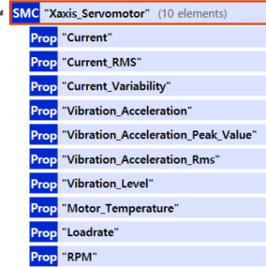
- XaxisServomotor관리의 활용 중요성
  - 설비 가동 중단(Downtime) 방지 및 예지 보전
이상 징후 조기 포착 : 모터가 완전히 고장 나기 전에는 반드시 진동(VibrationLevel)이 증가하거나 온도(MotorTemperature)가 상승하는 등의 전조 증상이 나타납니다.
데이터 기반 예측 : 실시간으로 수집되는 CurrentRMS나 VibrationAcceleration 데이터를 분석하여, 부품의 교체 주기를 예측하고 생산 계획에 차질이 없는 시간에 정비를 수행할 수 있습니다.

2-6. OperationalData 서브모델 - SensorHealth컬렉션
Lv | Element | idShort | Value  (sample) | unit | Description | Level
0 | SM | Operationaldata |  | - |  | https://www.smart-factory.kr/ids/cd/Operationaldata/1
1 | ┕ Prop | PresentTime  현재_시간 | 2024-01-15T10:30:00Z | - | Between a certain time and a certain time  시간의 어느 한 시점을 의미하는 데이터도메인으로 Timestamp, 시각과 동일하다. | https://www.smart-factory.kr/ids/cd/PresentTime/1
1 | ┕ SML | SensorHealth  센서_건전성 |  | - | A quantified index (e.g., 0-100) or state (e.g., Normal, Warning, Danger) indicating how normal the sensors current condition is, based on a comprehensive judgment of malfunction, failure, or performance degradation (Drift).  센서의 현재 상태가 얼마나 정상적인지를 나타내는 정량적 지수(예: 0~100) 또는 상태(예: 정상, 경고, 위험)로, 오작동, 고장 또는 성능 저하(드리프트)에 대한 종합적인 판단을 기반으로 함. | https://www.smart-factory.kr/ids/cd/SensorHealth/1
2 | ┕ SMC | #00  센서_건전성 |  | - | A quantified index (e.g., 0-100) or state (e.g., Normal, Warning, Danger) indicating how normal the sensors current condition is, based on a comprehensive judgment of malfunction, failure, or performance degradation (Drift).  센서의 현재 상태가 얼마나 정상적인지를 나타내는 정량적 지수(예: 0~100) 또는 상태(예: 정상, 경고, 위험)로, 오작동, 고장 또는 성능 저하(드리프트)에 대한 종합적인 판단을 기반으로 함. | https://www.smart-factory.kr/ids/cd/SensorHealth/1
3 | ┕ Prop | SensorID  센서_ID | ID-2024-001 | - | Unique number distinguishing the sensor.  센서를 구별하는 고유 번호. | https://www.smart-factory.kr/ids/cd/SensorID/1
3 | ┕ Prop | SensorName  센서_이름 | 온도센서 | - | Name of the sensor (e.g., TempSensor1).  센서의 명칭 (예: 온도센서1). | https://www.smart-factory.kr/ids/cd/SensorName/1
3 | ┕ Prop | SensorDescription  센서_설명 | 온도 측정 센서 | - | Description of sensor installation location or target.  센서의 설치 위치나 측정 대상 설명. | https://www.smart-factory.kr/ids/cd/SensorDescription/1
3 | ┕ Prop | SensorHealthYesno  센서_건전성_여부 | Yes | - | Diagnoses physical malfunctions or failures of the sensor, such as measured value spikes or sudden drops in internal temperature (e.g., Normal, Abnormal).  측정값이 비정상적으로 튀거나(Spike) 센서 내부 온도가 급격히 낮아지는 등, 센서의 물리적 오작동이나 고장을 진단함 (정상, 비정상) | https://www.smart-factory.kr/ids/cd/SensorHealthYesno/1
3 | ┕ Prop | SensorHealthAlarmYesno  센서_건전성_알람_여부 | Yes | - | Indicates whether an alarm is active, signaling a current or impending problem with the datameasuring sensor itself. (True = Alarm Active, False = Normal).  데이터를 측정하는 센서 자체에 문제가 발생했거나 발생 임박을 알리는 경보의 발생 여부. (True = 알람 발생, False = 정상) | https://www.smart-factory.kr/ids/cd/SensorHealthAlarmYesno/1
3 | ┕ Prop | SensorGrade  센서_등급 | SampleValue | - | The classification (e.g., Class 1, Class 2) that indicates the guaranteed precision and tolerance level of a sensor (e.g., Thermocouple). (Should be distinct from SensorType).  센서(예: 열전대)의 보장된 정밀도와 허용 오차 수준을 나타내는 분류(예: 클래스 1, 클래스 2) (SensorType과 달라야 함). | https://www.smart-factory.kr/ids/cd/SensorGrade/1
3 | ┕ Prop | Calibration_Certification_File  교정_인증_파일 |  | - | The certificate number, file, or related information certifying that the calibration work has been completed.  교정 작업이 완료되었음을 증명하는 인증서의 번호, 파일 또는 관련 정보. | https://www.smart-factory.kr/ids/cd/Calibration_Certification_File/1
3 | ┕ Prop | Calibration_Certification_No  교정_인증_번호 | 12345 | - | A document or mark proving that the calibration work was performed in compliance with standards.  교정 작업이 표준을 준수하여 수행되었음을 증명하는 문서나 표식 번호. | https://www.smart-factory.kr/ids/cd/Calibration_Certification_No/1
3 | ┕ Prop | Calibration_Code  교정_코드 | C123245 | - | A unique number or combination of letters assigned to identify each proofreading task or history. This code allows for easy locating and managing specific proofreading records.  각각의 교정 작업이나 이력을 식별하기 위해 부여하는 고유한 번호나 문자 조합임. 이 코드를 통해 특정 교정 기록을 쉽게 찾고 관리할 수 있음. | https://www.smart-factory.kr/ids/cd/Calibration_Code/1
3 | ┕ Prop | Calibration_Cycle  교정_주기 | 12 | 월 | The regular interval at which calibration must be performed to maintain the accuracy of a measuring instrument or gauge. (e.g., 1 year, 6 months)  측정 장비나 계측기의 정확도를 유지하기 위해 정기적으로 교정을 수행해야 하는 주기. (예: 1년, 6개월) | https://www.smart-factory.kr/ids/cd/Calibration_Cycle/1
3 | ┕ Prop | Calibration_Date  교정_일자 | 2024-01-15T10:30:00Z | - | The date on which calibration work was performed on a measuring instrument or gauge.  측정 장비나 계측기에 대한 교정 작업을 수행한 날짜. | https://www.smart-factory.kr/ids/cd/Calibration_Date/1
3 | ┕ Prop | Calibration_History  교정_이력 |  | - | This refers to all records of when, where, and how a measuring instrument was calibrated. It includes information such as the calibration date, responsible organization, and calibration results, and is used to manage and track the reliability of the instrument.  측정 장비가 언제, 어디서, 어떻게 교정을 받았는지에 대한 모든 기록을 의미함. 교정 일자, 담당 기관, 교정 결과 등의 정보가 포함되어 장비의 신뢰도를 관리하고 추적하는 데 사용됨. | https://www.smart-factory.kr/ids/cd/Calibration_History/1
3 | ┕ Prop | Calibration_Inspectionreport_File  교정_검사성적서_파일 |  | - | This is a digital file of an official document (certificate) detailing the calibration results. It serves as official documentation proving the calibration history and results.  교정 결과를 상세히 기록한 공식 문서(성적서)의 디지털 파일임. 교정 이력과 결과를 증명하는 공식적인 자료로 사용됨. | https://www.smart-factory.kr/ids/cd/Calibration_Inspectionreport_File/1
- 실제 모니터링 데이터 내 SensorHealth SML 활용의 중요성은 다음과 같이 설명할 수 있습니다.
- 이 컬렉션은 설비에 장착된 다양한 센서들의 현재 상태, 고장 여부, 그리고 측정 데이터의 신뢰 수준을 정량적으로 관리합니다. 설비에서 측정되는 실제 모니터링 데이터는 센서에서 수집되는 경우가 많으므로 센서의 건강을 관리하는 것이 필수적입니다.
- SensorHealth 관리의 활용 중요성
  - 데이터 기반 의사결정의 신뢰성 확보
만약 센서가 고장 나서 잘못된 온도 값을 보낸다면, 시스템은 계속 가열하여 대형 사고를 유발할 수 있습니다. SensorHealthYesno를 실시간 체크하여, 센서 상태가 관리합니다.
  - 센서 리스트 확장성
동일한 SensorHealth 구조를 리스트화하여 정류기 센서, 온도 센서, 유량계 센서 등 설비에 부착된 모든 센서를 SMC #00, #01, #02... 형태로 무한히 확장할 수 있습니다. 특정 센서 하나가 아닌, 설비 전체 센서 네트워크의 상태를 하나의 서브모델 안에서 한눈에 파악할 수 있는 체계를 제공합니다

다. PredictiveMaintenance
- PredictiveMaintenance서브모델의 하위 SubmodelCollection, Property는 다음과 같이 구성됩니다.

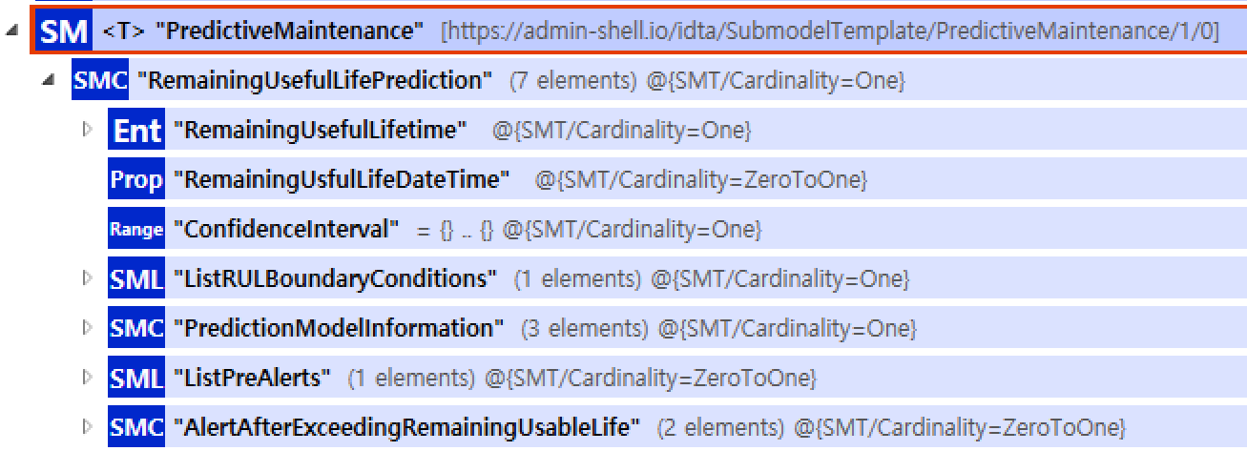
그림 26 PredictiveMaintenance 서브모델 구성

표 19 PredictiveMaintenance 서브모델 구성
구성요소  Level-01 | 구성요소  Level-02 | 구성요소  Level-03 | SemanticID | 설명
[SMC] RemainingUsefulLifePrediction |  |  | https://admin-shell.io/idta/PredictiveMaintenance/RemainingUsefulLifePrediction/1/0 | Information about remaining useful life (RUL) prediction in the context of predictive maintenance  예측 유지 관리의 맥락에서 남은 유효 수명(RUL) 예측에 대한 정보
 | [Ent] RemainingUsefulLifetime |  | https://admin-shell.io/idta/PredictiveMaintenance/RemainingUsefulLifetime/1/0 | Remaining useful life time, bades on Lifetime model of OPC Foundation (https://reference.opcfoundation.org/DI/v104/docs/10)  남은 유효 수명, OPC 재단의 평생 모델에 대한 오류
 |  | [Prop] IndicationType | https://admin-shell.io/idta/PredictiveMaintenance/IndicationType/1/0 | Type of wear-relevant duration, e.g. time, cycles, distance, etc.  마모와 관련된 지속 시간 유형(예: 시간, 주기, 거리 등).
 |  | [Prop] DurationValue | https://admin-shell.io/idta/PredictiveMaintenance/DurationValue/1/0 | Value of duration in the wear relevant unit, e.g. time, operation cycles, distance, etc.  마모 관련 장치에서의 지속 시간 값(예: 시간, 작동 주기, 거리 등).
 |  | [Prop] EngineeringUnit | https://admin-shell.io/idta/PredictiveMaintenance/EngineeringUnit/1/0 | Wear relevant physical unit, e.g. time, operation cycles, distance, etc.  마모와 관련된 물리적 장치. 시간, 주기, 거리 등.
 |  | [Prop] StartValue | https://admin-shell.io/idta/PredictiveMaintenance/StartValue/1/0 | Starting value from which the duration is measured in the wear-relevant unit, e.g. time, cycles, distance, etc.  마모 관련 단위에서 지속 시간을 측정하는 시작 값(예: 시간, 주기, 거리 등).
 |  | [Prop] StartDateTime | https://admin-shell.io/idta/PredictiveMaintenance/StartDateTime/1/0 | Start date and time from which the duration is measured  지속 시간이 측정되는 시작 날짜와 시간
 |  | [Prop] Description | https://admin-shell.io/idta/PredictiveMaintenance/Description/1/0 | Description of the wear duration information.  마모 지속 시간 정보 설명
 | [Prop] RemainingUsfulLifeDateTime |  | https://admin-shell.io/idta/PredictiveMaintenance/RemainingUsfulLifeDateTime/1/0 | mark attributed to an instant by means of a specified timescale, expressed as a date and a time  지정된 시간 척도를 통해 순간에 귀속되는 표시(날짜 및 시간으로 표시)
 | [Range] ConfidenceInterval |  | https://admin-shell.io/idta/PredictiveMaintenance/ConfidenceInterval/1/0 | confidence interval, measured in the unit of the predicted value  신뢰 구간, 예측 값 단위로 측정됨
 | [SML] ListRULBoundaryConditions | [SMC] ListRULBoundaryConditions | https://admin-shell.io/idta/PredictiveMaintenance/ListRULBoundaryConditions/1/0 | List of boundary conditions for which remaining useful life has been predicted  남은 사용 수명을 예측하는 데 사용되는 조건 목록
 |  | [Prop] ConditionName | https://admin-shell.io/idta/PredictiveMaintenance/ConditionName/1/0 | Name of the indicator (process value, KPI, material property, asset property) describing a boundary condition for which RUL prediction is valid.  RUL 예측이 유효한 경계 조건을 설명하는 지표(공정 가치, KPI, 재료 특성, 자산 특성)의 이름
 |  | [Prop] IsBoundaryConditionUsedInModel | https://admin-shell.io/idta/PredictiveMaintenance/IsBoundaryConditionUsedInModel/1/0 | If this boundary condition is used in the model for RUL prediction true, else false  이 경계 조건이 모델에서 RUL 예측에 사용되는 경우 true, 그렇지 않으면 false
 |  | [Prop] BoundaryValueRange | https://admin-shell.io/idta/PredictiveMaintenance/BoundaryValueRange/1/0 | Value range of the indicator (process value, KPI, material property, asset property) describing a boundary condition for which RUL prediction is valid.  RUL 예측이 유효한 경계 조건을 설명하는 지표(공정 가치, KPI, 재료 특성, 자산 특성)의 값 범위.
 |  | [Prop] BoundaryEngineeringUnit | https://admin-shell.io/idta/PredictiveMaintenance/BoundaryEngineeringUnit/1/0 | Engineering Unit of the boundary condition indicator  경계 조건 표시기의 엔지니어링 유닛
 |  | [Range] DriftInfoAIModel | https://admin-shell.io/idta/PredictiveMaintenance/DriftInfoAIModel/1/0 | Drift information of AI model  AI 모델의 드리프트 정보
 |  | [Prop] MeanValue | https://admin-shell.io/idta/PredictiveMaintenance/MeanValue/1/0 | Mean value of the distribution of indicator values  지표 값 분포의 평균값
 |  | [Prop] Standarddeviation | https://admin-shell.io/idta/PredictiveMaintenance/Standarddeviation/1/0 | Standard deviation of the distribution of indicator values  지표 값 분포의 표준 편차
 |  | [Prop] Skewness | https://admin-shell.io/idta/PredictiveMaintenance/Skewness/1/0 | Skewness of the distribution of indicator values  지표 값 분포의 왜도
 |  | [Prop] BoundaryDescription | https://admin-shell.io/idta/PredictiveMaintenance/BoundaryDescription/1/0 | Description of the boundary of a RUL prediction condition  RUL 예측 조건의 경계에 대한 설명
 | [SMC] PredictionModelInformation |  | https://admin-shell.io/idta/PredictiveMaintenance/PredictionModelInformation/1/0 | Information about the model for RUL prediction relevant in the context of predictive maintenance  예측 유지보수와 관련된 RUL 예측 모델에 대한 정보
 |  | [Prop] ModelType | https://admin-shell.io/idta/PredictiveMaintenance/ModelType/1/0 | Model type as an enumerated value: physical based methods, data-driven methods, hybrid methods  열거된 값으로서의 모델 유형: 물리 기반 방법, 데이터 기반 방법, 하이브리드 방법
 |  | [Prop] ModelDescription | https://admin-shell.io/idta/PredictiveMaintenance/ModelDescription/1/0 | More detailed description of the model type used for RUL prediction (optional)  RUL 예측에 사용되는 모델 유형에 대한 더 자세한 설명(선택 사항)
 |  | [Ref] SMAIModelNamePlate | https://admin-shell.io/idta/PredictiveMaintenance/SMAIModelNamePlate/1/0 | Reference to AIModelNameplate  AIModelNameplate에 대한 참조
 | [SML] ListPreAlerts | [SMC] ListPreAlerts | https://admin-shell.io/idta/PredictiveMaintenance/ListPreAlerts/1/0 | List for defining pre-alerts which should be raised before remaining useful life is exceeded  유효 수명이 초과되기 전에 제기해야 할 사전 경고 정의 목록
 |  | [Prop] PreAlertMessage | https://admin-shell.io/idta/PredictiveMaintenance/PreAlertMessage/1/0 | Message to be displayed when alarm regarding predicted remaining useful life is raised  남은 유효 수명 예측에 대한 경고가 발생할 때 표시되는 메시지
 |  | [Prop] PreAlertValue | https://admin-shell.io/idta/PredictiveMaintenance/PreAlertValue/1/0 | Pre-warning duration in wear relevant unit before remaining useful life is exceeded  유효 수명이 초과되기 전 마모 관련 장치의 사전 경고 지속 시간
 | [SMC] AlertAfterExceedingRemainingUsableLife |  | https://admin-shell.io/idta/PredictiveMaintenance/AlertAfterExceedingRemainingUsableLife/1/0 | Alert information which should be triggered or displayed after exceeding remaining useful life  유효 수명이 지난 후 트리거되거나 표시되어야 하는 경고 정보
 |  | [Prop] AlertMessage | https://admin-shell.io/idta/PredictiveMaintenance/AlertMessage/1/0 | Message to be displayed when alarm regarding predicted remaining useful life is raised  남은 유효 수명 예측에 대한 경고가 발생할 때 표시되는 메시지
 |  | [Prop] MaintenanceRequired | https://admin-shell.io/idta/PredictiveMaintenance/MaintenanceRequired/1/0 | Maintenance required  유지보수 요구사항

IV. AAS 참조모델 활용 방법

- 장비의 잔여수명 또는 관리 대상인 장비 특징 데이터를 포함하며, 예측 결과의 신뢰도, 유효 조건, 대응 방법을 모두 포함하여, 상위 시스템이 이 예측을 기반으로 자동화된 의사결정을 내릴 수 있는 완결된 정보를 제공합니다.
- PredictiveMaintenance IDTA 표준 SMT을 기본으로 장비의 주요 기능에 대한 예지보전 항목을 추가 했습니다.
PredictiveMaintenance 서브모델 V1.0
Prop/SMC 이름 | 요소 개수 | Cardinality (필수 여부) | 설명
[SMC1] RemainingUsefulLifePrediction | 7 | @Cardinality=One (필수) | 잔여 수명 예측에 대한 정보  예측 결과의 신뢰도, 유효 조건, 대응 방법을 모두 포함하여, 상위 시스템이 이 예측을 기반으로 자동화된 의사결정을 내릴 수 있는 완결된 정보를 제공
[SMC1] Content | 5 | @Cardinality=One (필수) | 장비 예지보전을 위한 필수 콘텐츠들의 모음집
[Prop2] Timestamp | - | @Cardinality=One (필수)
[SMC2] Alarm | 8 | @Cardinality=One (필수) | 장비의 고장을 예측하기 위한 알람 정보
[SMC2] Servomotor | 5 | @Cardinality=One (필수) | 장비의 정밀 위치 제어나 동작 제어를 담당하는 고성능 모터의 이상지표 정보
[SMC2] Prediction | 4 | @Cardinality=One (필수) | 장비에서 예측되어 관리되어야 하는 이상지표의 정보
[SMC2] Equipment | 4 | @Cardinality=One (필수) | 장비 건전성을 평가하기 위해 추출한 핵심 특징(Feature) 데이터를 담는 그룹
- 기존 IDTA 템플릿인 PredictiveMaintenance 서브모델에 RemainingUsefulLifePrediction 서브모델 컬렉션의 구조를 그대로 따르며, 추가로 필수 Timestamp Property와 두 가지 컬렉션(SMC)을 추가로 구성합니다.
- 추가로 제안하는 Prediction 및 Equipment 컬렉션에 대한 내용은 장비에 따라 예측 데이터와 상태 특징 데이터가 달라질 수 있으며, 산수세기에 관한 내용은 아래에서 각각 설명합니다.

3-0. Predictivemaintenance 서브모델 - Alarm 컬렉션
Lv | Element | idShort | Value  (sample) | unit | Description | Level
0 | SM | Predictivemaintenance |  | - |  | https://www.smart-factory.kr/ids/cd/Predictivemaintenance/1
1 | ㄴSMC | Content  내용 |  |  | The substance of specific information contained within a particular item, document, message, or data record.  특정 항목, 문서, 메시지 또는 데이터 레코드 내에 포함되어 있는 구체적인 정보의 실체. | https://www.smart-factory.kr/ids/cd/Content/1
2 | ┕ Prop | Timestamp  타임스탬프 | 2024-01-15T10:30:00Z | - | A value that represents the date and time  날짜와 시간을 나타내는 값 | https://www.smart-factory.kr/ids/cd/Timestamp/1
2 | ┕ SMC | Alarm  알람 |  | - | A warning signal that notifies the user of anomalies or problems in equipment or a system.  장비나 시스템의 이상 징후나 문제를 사용자에게 알리는 경고 신호. | https://www.smart-factory.kr/ids/cd/Alarm/1
3 | ┕ Prop | Datetime  일시 | 2024-01-15T10:30:00Z | - | The date and time when a specific event occurred or was recorded.  특정 사건이 발생하거나 기록된 날짜와 시간. | https://www.smart-factory.kr/ids/cd/Datetime/1
3 | ┕ Prop | AlarmCode  알람_코드 | E120 | - | A unique code assigned to systematically classify and identify various alarm types. It is used to quickly and accurately identify the cause when an alarm occurs.  다양한 알람 유형을 체계적으로 분류하고 식별하기 위해 부여하는 고유한 코드. 알람 발생 시 원인을 빠르고 정확하게 파악하는 데 사용됨. | https://www.smart-factory.kr/ids/cd/AlarmCode/1
3 | ┕ Prop | AlarmCodeDescription  알람_코드_설명 | E120 | - | The predefined description of the failure or event that a specific alarm code (e.g., E-101) represents in the system. (Master Data)  시스템에 사전에 정의된 특정 알람 코드(예: E-101)가 의미하는 고장 또는 이벤트의 내용(설명). (기준정보) | https://www.smart-factory.kr/ids/cd/AlarmCodeDescription/1
3 | ┕ Prop | AlarmContent  알람_내용 | - | - | Detailed content of the alarm. Used to explain the cause, e.g., temperature threshold exceeded.  알람에 대한 상세 내용. 예: 온도 임계값 초과 등 알람 발생 원인 설명에 사용됨. | https://www.smart-factory.kr/ids/cd/AlarmContent/1
3 | ┕ Prop | AlarmAccumulationCount  알람_누적_횟수 | - | - | The total cumulative count of all alarms and errors that have occurred since the start of equipment operation. Used for reliability analysis.  장비 가동 시작 이후 발생한 모든 알람 및 오류의 총 누적 횟수. 설비 신뢰성 분석에 사용됨. | https://www.smart-factory.kr/ids/cd/AlarmAccumulationCount/1
3 | ┕ Prop | PresentAlarmCount  현재_알람_횟수 | - | - | The total count of alarms currently occurring or accumulated.  현재 발생 중이거나 누적된 알람의 총 횟수 | https://www.smart-factory.kr/ids/cd/PresentAlarmCount/1
3 | ┕ Prop | LastAlarmCode  마지막_알람_코드 | E120 | - | Indicates the identification code of the most recently occurred alarm. Used for rapid problem identification and response guidance lookup.  가장 최근에 발생한 알람의 식별 코드를 나타내는 값으로, 신속한 문제 식별 및 대응 가이드 조회에 활용됨. | https://www.smart-factory.kr/ids/cd/LastAlarmCode/1
3 | ┕ Prop | LastAlarmContent  마지막_알람_내용 | - | - | Indicates the detailed message content of the most recently occurred alarm. Used by operators to understand specific failure causes.  가장 최근에 발생한 알람의 상세 메시지 내용을 나타내는 값으로, 운영자가 구체적인 고장 원인을 파악하는 데 활용됨. | https://www.smart-factory.kr/ids/cd/LastAlarmContent/1
3 | ┕ Prop | Energy_Efficiency_Indicator  에너지_효율_지표 |  |  | A numerical index used to evaluate and compare energy efficiency.  에너지 효율을 평가하고 비교하기 위해 사용되는 수치 지표. | https://www.smart-factory.kr/ids/cd/Energy_Efficiency_Indicator/1

3-1. Predictivemaintenance 서브모델 - Servomotor컬렉션
Lv | Element | idShort | Value  (sample) | unit | Description | Level
0 | SM | Predictivemaintenance |  | - |  | https://www.smart-factory.kr/ids/cd/Predictivemaintenance/1
1 | ㄴSMC | Content  내용 |  |  | The substance of specific information contained within a particular item, document, message, or data record.  특정 항목, 문서, 메시지 또는 데이터 레코드 내에 포함되어 있는 구체적인 정보의 실체. | https://www.smart-factory.kr/ids/cd/Content/1
2 | ┕ Prop | Timestamp  타임스탬프 | 2024-01-15T10:30:00Z | - | A value that represents the date and time  날짜와 시간을 나타내는 값 | https://www.smart-factory.kr/ids/cd/Timestamp/1
2 | ┕ SMC | Servomotor  서보모터 |  | - | A high-performance motor responsible for precise position control or motion control of equipment.  장비의 정밀 위치 제어나 동작 제어를 담당하는 고성능 모터. | https://www.smart-factory.kr/ids/cd/Servomotor/1
3 | ┕ Prop | RPM | SampleValue | - | It is a unit that indicates how many times a device that rotates and does work in one minute is used as a unit with its own meaning of revolutions per minute. Abbreviation for Revolution/Rotation per minute  회전하면서 일을 하는 장치가 1분동안 몇 번을 하는지 나타내는 단위로 분당 회전수라는 자체의 의미와 단위로 사용됨. Revolution/Rotation per minute의 약자 | https://www.smart-factory.kr/ids/cd/RPM/1
3 | ┕ Prop | CurrentRMS  전류_RMS | 10.5 | A | The effective value of alternating current represented by the Root Mean Square (RMS) value.  교류 전류의 실효 값을 제곱 평균 제곱근(RMS)으로 나타낸 값. | https://www.smart-factory.kr/ids/cd/CurrentRMS/1
3 | ┕ Prop | VibrationAcceleration  진동_가속도 | 85.5 | % | The rate of change of velocity per unit of time due to the vibration of equipment or a structure. A key indicator for measuring vibration intensity. (Unit: m/s², G)  설비나 구조물의 진동으로 인해 발생하는 단위 시간당 속도 변화량. 진동의 세기를 측정하는 주요 지표 중 하나. (단위: m/s², G) | https://www.smart-factory.kr/ids/cd/VibrationAcceleration/1
3 | ┕ Prop | VibrationFrequency  진동_주파수 | 60.0 | Hz | The number of times the shaking or vibration phenomenon of the equipment or component repeats per unit time (Hz).  장비나 부품의 떨림 현상이 단위 시간당 반복되는 횟수 (Hz). | https://www.smart-factory.kr/ids/cd/VibrationFrequency/1
3 | ┕ Prop | AccumulationOperationTime  누적_가동_시간 | 2024-01-15T10:30:00Z | - | Accumulated time a machine or system operates under normal conditions used to assess productivity, reliability, and maintenance intervals.  장비 또는 시스템이 정상적으로 가동(운전)된 누적 시간을 의미 이는 장비의 총 유효 생산 시간을 파악하거나, 설비의 신뢰성 및 유지보수 주기 설정 등에 활용 | https://www.smart-factory.kr/ids/cd/AccumulationOperationTime/1

3-2. Predictivemaintenance 서브모델 - Prediction컬렉션
Lv | Element | idShort | Value  (sample) | unit | Description | Level
1 | ㄴSMC | Content  내용 |  |  | The substance of specific information contained within a particular item, document, message, or data record.  특정 항목, 문서, 메시지 또는 데이터 레코드 내에 포함되어 있는 구체적인 정보의 실체. | https://www.smart-factory.kr/ids/cd/Content/1
2 | ┕ SMC | Prediction  예측 |  | - | The result of an AI models data analysis regarding a future state, value, or type. (e.g., failure prediction, quality prediction, demand forecasting).  AI 모델이 데이터 분석을 통해 도출한 미래 상태, 값, 유형 등에 대한 결과. (예: 고장 예측, 품질 예측, 수요 예측) | https://www.smart-factory.kr/ids/cd/Prediction/1
3 | ┕ Prop | AbnormalityIndicator  이상_지표 | SampleValue | - | A quantitative indicator representing the abnormal state of equipment or a process. It indicates signs of failure or quality degradation through factors like exceeding sensor value thresholds or changes in data patterns.  설비나 공정의 이상 상태를 정량적으로 나타내는 지표. 특정 센서 값의 임계치 초과, 데이터 패턴 변화 등을 통해 고장 또는 품질 저하의 징후를 나타냄. | https://www.smart-factory.kr/ids/cd/AbnormalityIndicator/1
3 | ┕ Prop | WastewaterNeutralizationAcidity  폐수_중화_산성도 | 50 | % | The final acidity or pH value of wastewater that has gone through the wastewater neutralization process. This value is the most important environmental management indicator to determine whether wastewater treatment has been properly performed and whether legal discharge standards are being met.  폐산 중화 공정을 거친 폐수의 최종적인 산성도 또는 pH 값 이 값은 폐수 처리가 제대로 이루어졌는지 확인하는 가장 중요한 환경 관리 지표 법적 방류 기준 준수 여부를 판단합니다 | https://www.smart-factory.kr/ids/cd/WastewaterNeutralizationAcidity/1
- 예측 SMC 활용의 중요성은 다음과 같이 설명할 수 있습니다.
- 산수세기 예측 관리의 핵심 중요성
  - 환경 규제 준수 및 약품 투입 최적화 (중화 산성도 관리)
폐수의 산성도(pH)가 예측 범위를 벗어나 방류될 경우, 환경 법규 위반으로 인한 조업 중단 등 막대한 손실이 발생할 수 있습니다.

3-3. Predictivemaintenance 서브모델 – Equipment 컬렉션
Lv | Element | idShort | Value  (sample) | unit | Description | Level
1 | ㄴSMC | Content  내용 |  |  | The substance of specific information contained within a particular item, document, message, or data record.  특정 항목, 문서, 메시지 또는 데이터 레코드 내에 포함되어 있는 구체적인 정보의 실체. | https://www.smart-factory.kr/ids/cd/Content/1
2 | ┕ SMC | Equipment  장비 |  | - | A general term for various machines and equipment used in the production process, and is a standard unit for equipment management.  생산 공정에 사용되는 각종 기계 및 설비를 통칭하는 용어로, 장비 관리를 위한 기준 단위임. | https://www.smart-factory.kr/ids/cd/Equipment/1
3 | ┕ SMC | VibrationData  진동_데이터 |  | - | A collection of vibrationrelated data gathered to predict failures and diagnose the condition of equipment. It includes timeseries data, FFT spectrum data, etc.  설비의 고장을 예측하고 상태를 진단하기 위해 수집된 진동 관련 데이터의 집합. 시계열 데이터, FFT 스펙트럼 데이터 등을 포함함. | https://www.smart-factory.kr/ids/cd/VibrationData/1
4 | ┕ Prop | VibrationRMS  진동_RMS | 85.5 | % | An index representing the intensity of the vibration signal using the Root Mean Square (RMS) value.  진동 신호의 세기를 제곱 평균 제곱근(RMS) 값으로 나타낸 지표. | https://www.smart-factory.kr/ids/cd/VibrationRMS/1
4 | ┕ Prop | VibrationSpectrumPeakAmplitude  진동_스펙트럼_피크_진폭 | 85.5 | % | The amplitude (magnitude) of the most prominent peak in the vibration frequency spectrum, representing the maximum intensity of the vibration.  진동 주파수 스펙트럼에서 가장 두드러진 피크(정점)의 진폭(크기). 진동의 최대 세기를 나타냄. | https://www.smart-factory.kr/ids/cd/VibrationSpectrumPeakAmplitude/1
4 | ┕ Prop | WaterpumpVibrationfrequency  워터펌프_진동수 | 60.0 | Hz | The actual vibration magnitude generated from the water pump motor and rotating shaft used for rinsing or solution circulation. High vibration exceeding the normal range is a sign of mechanical failure such as bearing wear, rotating shaft imbalance, and cavitation, and is therefore used as a key indicator for preventive maintenance of the pump.  수세(Rinsing)나 용액 순환에 사용되는 워터 펌프 모터 및 회전축에서 발생하는 실제 진동의 크기 정상 범위를 초과하는 높은 진동은 베어링 마모, 회전축 불균형, 캐비테이션(공동현상) 등의 기계적 고장 징후이므로, 펌프의 예방 정비를 위한 핵심 지표로 활용됨. | https://www.smart-factory.kr/ids/cd/WaterpumpVibrationfrequency/1
3 | ┕ SMC | HeatData  열_데이터 |  | - | A collection of data related to heat used or generated in the production process. Used for energy efficiency analysis and process condition monitoring.  생산 공정에서 사용되거나 발생하는 열과 관련된 데이터의 집합. 에너지 효율 분석, 공정 조건 모니터링에 사용됨. | https://www.smart-factory.kr/ids/cd/HeatData/1
4 | ┕ Prop | HeatingplateTemperature  히팅플레이트_온도 | 25.5 | °C | The actual surface temperature of the heating plate used to generate steam by heating the chamber containing the acid solution in the acid vapor cleaning system. This temperature directly determines the amount of steam generated and the condensation rate, which greatly affects the cleaning efficiency and therefore requires precise management.  산수세기 시스템에서 산 용액을 담은 챔버를 가열하여 증기를 발생시키는 데 사용되는 발열판의 실제 표면 온도 이 온도는 증기의 발생량과 응축 속도를 직접적으로 결정하여 세척 효율에 큰 영향을 미치므로 정밀한 관리가 필요함. | https://www.smart-factory.kr/ids/cd/HeatingplateTemperature/1
4 | ┕ Prop | DryingTemperature  건조_온도 | 25.5 | °C | The actual temperature set or measured in the hot air drying system to evaporate any moisture remaining on the surface.  표면에 남아있는 수분을 증발시키기 위해 열풍 건조 시스템에 설정되거나 측정되는 실제 온도 | https://www.smart-factory.kr/ids/cd/DryingTemperature/1
4 | ┕ Prop | DryingSpeed  건조_속도 | 1200 | rpm | The speed at which moisture evaporates and dries  수분이 증발되어 건조되는 빠르기 | https://www.smart-factory.kr/ids/cd/DryingSpeed/1
4 | ┕ Prop | DryingTime  건조_시간 | 2024-01-15T10:30:00Z | - | The actual time (duration) the material is heat-treated inside the dryer to reach the target moisture content.  재료가 목표 수분 함유량에 도달하기 위해 건조기 내부에서 열처리되는 실제 시간(기간). | https://www.smart-factory.kr/ids/cd/DryingTime/1
3 | ┕ SMC | ElectricityData  전기_데이터 |  | - | A collection of data related to electricity used or generated in the production process. Used for energy efficiency analysis and process condition monitoring.  생산 공정에서 사용되거나 발생하는 전기와 관련된 데이터의 집합. 에너지 효율 분석, 공정 조건 모니터링에 사용됨. | https://www.smart-factory.kr/ids/cd/ElectricityData/1
4 | ┕ Prop | MotorCurrent  모터_전류 | 10.5 | A | The amount of electrical current flowing in realtime when a motor is operating under load. It is a key indicator that indirectly shows the load status of the equipment.  모터가 부하를 받아 작동할 때 실시간으로 흐르는 전류의 양. 설비의 부하 상태를 간접적으로 나타내는 주요 지표. | https://www.smart-factory.kr/ids/cd/MotorCurrent/1
4 | ┕ Prop | HeaterCurrent  히터_전류 | 10.5 | A | The real-time measured current (A) flowing through the heating element. Sudden changes in current can be a sign of heater failure.  로(Furnace)의 온도를 높이기 위한 가열원(히터 엘리먼트)에 흐르는 실시간 측정 전류(A). 전류의 급격한 변화는 히터 파손 징후일 수 있음. | https://www.smart-factory.kr/ids/cd/HeaterCurrent/1
4 | ┕ Prop | WaterpumpCurrent  워터펌프_전류 | 10.5 | A | Actual current value flowing to the water pump motor  워터 펌프 모터에 흐르는 실제 전류 값 | https://www.smart-factory.kr/ids/cd/WaterpumpCurrent/1
3 | ┕ SMC | PollutantRemoval  오염물질_제거 |  | - | SMC manages data related to pollutant removal  오염물질 제거와 관련된 데이터를 관리하는 SMC | https://www.smart-factory.kr/ids/cd/PollutantRemoval/1
4 | ┕ Prop | NozzleSteamInjectionPressure  노즐_증기_주입_압력 | SampleValue | bar | A pressure value indicating the strength of the steam injected through the nozzle that sprays acid steam inside the cleaning chamber. It affects the cleaning uniformity and efficiency.  세척 챔버 내에서 산 증기를 분사하는 노즐을 통해 주입되는 증기의 세기를 나타내는 압력 값. 세척 균일도와 효율에 영향을 미칩니다. | https://www.smart-factory.kr/ids/cd/NozzleSteamInjectionPressure/1
4 | ┕ Prop | Acidpurity  산성순도 | 50 | % | The degree to which an acid solution used in a washing or plating process is pure, free of unnecessary impurities or fine particles. Low purity can lead to poor chemical reaction uniformity and lead to plating defects.  세척이나 도금 공정에 사용되는 산 용액에 불필요한 불순물이나 미세 입자가 포함되지 않고 순수한 상태를 유지하는 정도임. 순도가 낮으면 화학 반응의 균일성이 떨어져 도금 불량을 유발할 수 있음. | https://www.smart-factory.kr/ids/cd/Acidpurity/1
4 | ┕ Prop | UltrapurewaterTankFlowrate  초순수_탱크_유량 | 5.5 | L/min | The actual flow per unit time of ultrapure water supplied from the ultrapure water tank to the washing chamber or flushing system. This flow rate is a key indicator that determines the washing efficiency and washing quality of washing away acid components and contaminants.  초순수 탱크에서 세척 챔버 또는 플러싱 시스템으로 공급되는 초순수의 단위 시간당 실제 흐름 양 이 유량은 산 성분과 오염물을 씻어내는 세척 효율과 수세 품질을 결정하는 핵심 지표임. | https://www.smart-factory.kr/ids/cd/UltrapurewaterTankFlowrate/1
4 | ┕ Prop | UltrapurewaterTankCapacity  초순수_탱크_용량 | 50 | L | Maximum capacity of the tank storing ultrapure water used for ultrapure water flushing  초순수 플러싱에 사용되는 초순수를 저장하는 탱크의 최대 수용 부피 | https://www.smart-factory.kr/ids/cd/UltrapurewaterTankCapacity/1
4 | ┕ Prop | InsideExhaustfanFlowrate  내부_배기팬_유량 | 240 | L/min | Volume per unit time handled by the exhaust fan that discharges steam or gas inside the cleaning chamber to the outside  세척 챔버 내부의 증기나 가스를 외부로 배출하는 배기팬이 처리하는 단위 시간당 부피 | https://www.smart-factory.kr/ids/cd/InsideExhaustfanFlowrate/1
3 | ┕ SMC | WastewaterEnvironment  폐수_환경 |  | - | SMC, a collection of data for managing wastewater environments  폐수환경을 관리하는 데이터들의 집합 SMC | https://www.smart-factory.kr/ids/cd/WastewaterEnvironment/1
4 | ┕ Prop | HEPAFilterDifferentialpressure  HEPA_필터_차압 | 10 | bar | This is a value that measures the pressure difference between the front (inlet) and back (outlet) of a filter used in a drying system or clean room. If this differential pressure rises above the standard value, it means that a lot of dust or foreign substances have accumulated inside the filter, making it difficult for air to pass through. This is an important indicator for determining when to replace the filter.  건조 시스템이나 클린룸에서 사용되는 필터의 전면(입구)과 후면(출구) 사이의 압력 차이를 측정하는 값 이 차압이 기준치 이상으로 높아지면 필터 내부에 먼지나 이물질이 많이 쌓여 공기 통과가 어렵다는 것을 의미하며, 이는 필터 교체 시점을 판단하는 중요한 지표가 됨. | https://www.smart-factory.kr/ids/cd/HEPAFilterDifferentialpressure/1
4 | ┕ Prop | HEPAFilterPressure  HEPA_필터_압력 | 90 | bar | The absolute pressure of air measured at a specific point in a HEPA filter (usually the inlet or outlet).  HEPA 필터의 특정 지점(일반적으로 입구 또는 출구)에서 측정되는 공기의 절대 압력 | https://www.smart-factory.kr/ids/cd/HEPAFilterPressure/1
4 | ┕ Prop | WastewaterNeutralizationAcidity  폐수_중화_산성도 | 50 | % | The final acidity or pH value of wastewater that has gone through the wastewater neutralization process. This value is the most important environmental management indicator to determine whether wastewater treatment has been properly performed and whether legal discharge standards are being met.  폐산 중화 공정을 거친 폐수의 최종적인 산성도 또는 pH 값 이 값은 폐수 처리가 제대로 이루어졌는지 확인하는 가장 중요한 환경 관리 지표 법적 방류 기준 준수 여부를 판단합니다 | https://www.smart-factory.kr/ids/cd/WastewaterNeutralizationAcidity/1
4 | ┕ Prop | WastewaterInflowSpeed  폐수_유입_속도 | 1200 | rpm | The actual flow rate of wastewater from the cleaning process into the neutralization treatment tank or temporary storage tank. This rate must be managed so as not to exceed the treatment capacity (retention time) and capacity of the tank, and abrupt changes in the inflow rate may indicate process abnormalities or leaks.  세척 공정에서 발생하는 폐수가 중화 처리 탱크나 일시 저장 탱크로 유입되는 흐름의 실제 속도 이 속도는 탱크의 처리 능력(체류 시간)과 용량을 초과하지 않도록 관리되어야 하며, 유입 속도의 급격한 변화는 공정 이상이나 누수를 의미할 수 있음. | https://www.smart-factory.kr/ids/cd/WastewaterInflowSpeed/1
4 | ┕ Prop | WastewaterNeutralizationTankPresentCapacity  폐수_중화_탱크_현재_용량 | 50 | L | The actual volume of wastewater currently contained in the tank used to neutralize acidic wastewater during the wastewater treatment process.  폐수 처리 과정에서 산성 폐수를 중화 처리하기 위해 사용되는 탱크에 현재 담겨있는 폐수의 실제 부피 | https://www.smart-factory.kr/ids/cd/WastewaterNeutralizationTankPresentCapacity/1
4 | ┕ Prop | WastewaterOutletpipeWaterleakSensingYesno  폐수_배출관_누수_감지_여부 | Yes | - | Whether liquid leakage is detected in the wastewater discharge pipe that transports the final wastewater that has undergone acid neutralization treatment, etc. to the external environment or a designated wastewater treatment facility. Since a water leak can cause environmental pollution, this detection system is an essential part of environmental safety management.  폐산 중화 처리 등을 거친 최종 폐수를 외부 환경이나 지정된 폐수 처리 시설로 이송하는 폐수 배출관에서 액체 누출을 감지하였는가 여부 수가 누출될 경우 환경 오염 문제가 발생하므로, 이 감지 시스템은 환경 안전 관리의 필수적인 부분임. | https://www.smart-factory.kr/ids/cd/WastewaterOutletpipeWaterleakSensingYesno/1
4 | ┕ Prop | SuctiontankRemainingCapacity  흡입탱크_잔여_용량 | 50 | L | The value representing the physical amount of fluid currently remaining in the suction tank. It is mainly used to determine the replenishment timing for process continuity or for inventory management.  흡입 탱크 내에 현재 남아있는 유체의 물리적인 양을 나타내는 값이다. 주로 공정의 연속성을 위해 보충 시점을 판단하거나 재고 관리를 위해 활용함. | https://www.smart-factory.kr/ids/cd/SuctiontankRemainingCapacity/1
4 | ┕ Prop | Filter_Replacement_Cycle  필터_교체_주기 | 3 | 월 | The filter replacement interval (cycle) recommended by the manufacturer or manager. (Unit: Hour or Day). (Master Data)  제조사 또는 관리자가 권장하는 필터 교체 간격(주기). (단위: 시간 또는 일). (기준정보) | https://www.smart-factory.kr/ids/cd/Filter_Replacement_Cycle/1
4 | ┕ Prop | Filter_Replacement_Differentialpressure  필터_교체_차압 | 2.5 | kgf/cm2 | Differential pressure threshold indicating need for filter replacement.  필터 교체가 필요한 시점의 차압 기준값. | https://www.smart-factory.kr/ids/cd/Filter_Replacement_Differentialpressure/1
3 | ┕ SML | MaintenanceHistory  유지보수_이력 |  | - | A collection of past records regarding equipment repair, inspection, and part replacements. Each history entry includes properties like date, work content, replaced parts, and personnel.  설비의 정비, 점검, 부품 교체에 대한 과거 기록의 집합. 각 이력은 날짜, 작업 내용, 교체 부품, 담당자 등의 속성을 포함함. | https://www.smart-factory.kr/ids/cd/MaintenanceHistory/1
4 | ┕ SMC | #00  유지보수_이력 |  | - | A collection of past records regarding equipment repair, inspection, and part replacements. Each history entry includes properties like date, work content, replaced parts, and personnel.  설비의 정비, 점검, 부품 교체에 대한 과거 기록의 집합. 각 이력은 날짜, 작업 내용, 교체 부품, 담당자 등의 속성을 포함함. | https://www.smart-factory.kr/ids/cd/MaintenanceHistory/1
5 | ┕ Prop | Date  일자 | 2024-01-15T10:30:00Z | - | Date information consisting of year, month, and day  연, 월, 일로 구성된 날짜 정보 | https://www.smart-factory.kr/ids/cd/Date/1
5 | ┕ Prop | DetailContent  상세_내용 | SampleValue | - | A field used to provide more detailed content, including descriptions, definitions, or histories.  설명이나 정의, 이력 등의 보다 구체적인 내용을 작성하는 항목. | https://www.smart-factory.kr/ids/cd/DetailContent/1

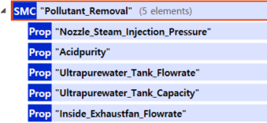
- 세척 성능 저하 예측 : Acidpurity와 NozzleSteamInjectionPressure 특징값의 추이를 분석하여, 오염 물질 제거 능력이 임계치 이하로 떨어지는 시점을 예측할 수 있습니다. 이는 제품 품질 저하를 방지하기 위한 선제적인 유지보수(예 : 노즐 교체, 산 용액 보충)를 가능하게 합니다.
- 환경 안전 진단 : InsideExhaustfanFlowrate가 감소하는 것을 예측하여, 유해 물질이 외부로 누출되기 전에 배기 팬 고장이나 덕트 막힘을 수리하도록 알립니다.
- 자원/부품 연계 진단 : PurewaterTankFlowrate의 이상 변화를 통해 펌프 고장이나 누수 등의 문제와 연계하여 진단함으로써, 장비의 고장 원인 분석(Root Cause Analysis)에 기여합니다.

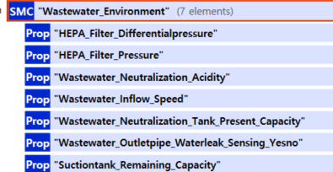
- 규제 준수 예측 : WastewaterneutralizationAcidity 특징값의 추이를 분석하여, 폐수가 환경 규제에서 요구하는 기준을 벗어나기 시작할 시점을 예측합니다. 이는 벌금이나 운전 중단 없이 선제적으로 중화 시스템을 정비하게 합니다.
- 필터 성능 및 유지보수 예측 : HEPAFilterDifferentialpressure를 통해 필터의 교체 시점을 정확히 예측하여, 불필요한 필터 교체를 줄이고(비용 절감) 건조 공정 성능 저하를 방지합니다.
- 환경 안전 진단 : WastewaterpipeWaterleakSensingYesno나 탱크 잔여 용량 정보를 활용하여 누수 및 오버플로우와 같은 잠재적인 환경 오염 사고를 사전에 예측하고 예방 조치를 취하도록 알립니다.

라. DataSource
Lv | Element | idShort | value(sample) | unit | Description | SemanticId
0 | SM | DataSource |  | - |  | https://www.smart-factory.kr/ids/cd/DataSource/1
1 | ┕ SMC | Controlbox  컨트롤박스 |  | - | A general purpose control panel that houses electrical/electronic components (PLC, switches, relays, etc.) to control and protect the equipment.  설비의 전기/전자 부품(PLC, 스위치, 릴레이 등)을 내장하여 시스템을 제어하고 보호하는 범용 제어반. | https://www.smart-factory.kr/ids/cd/Controlbox/1
2 | ┕ Prop | FactoryID  공장_ID | - | - | A code or ID assigned to uniquely identify a specific factory, especially when managing multiple production sites.  여러 생산 거점을 관리할 경우, 특정 공장을 고유하게 식별하기 위해 부여된 코드 또는 ID. | https://www.smart-factory.kr/ids/cd/FactoryID/1
2 | ┕ Prop | LineID  라인_ID | L01 | - | A unique ID identifying each line. Equivalent to lineNumber it is recommended to use the number for consistency.  라인의 개별 대상을 고유하게 식별하는 번호나 코드. 라인_번호와 동일한 개념이며, 일관성을 위해 번호 사용을 권장함. | https://www.smart-factory.kr/ids/cd/LineID/1
2 | ┕ SMC | OPCUAInterface  OPCUA_인터페이스 |  | - | An interface for using OPC UA (Open Platform Communications Unified Architecture), a platformindependent communication standard for secure and reliable data exchange between industrial automation systems.  산업 자동화 시스템 간의 안전하고 신뢰성 있는 데이터 교환을 위한 플랫폼 독립적인 통신 표준(OPC UA)을 사용하기 위한 인터페이스. | https://www.smart-factory.kr/ids/cd/OPCUAInterface/1
3 | ┕ Prop | EndpointURL  엔드포인트_URL | DNS001/101/A01/ | - | Summary information about an item or object, used to concisely describe its key features, such as function, purpose, and status. Essential for documentation, reports, dashboards, etc.  외부에서 특정 서비스나 데이터에 접근할 수 있는 최종 목적지의 네트워크 주소(URL). API를 호출하거나 특정 리소스에 접근하기 위한 구체적인 경로를 의미 | https://www.smart-factory.kr/ids/cd/EndpointURL/1
3 | ┕ Prop | UserName  사용자_이름 | GilDong | - | The real name of the system user. Used for identifying the user and distinguishing users within the system.  시스템 사용자의 실제 이름. 사용자 본인 식별 및 시스템 내 사용자 구분에 활용됨. | https://www.smart-factory.kr/ids/cd/UserName/1
3 | ┕ Prop | Password  비밀번호 | ******* | - | The string code that verifies the users identity and grants system access rights.  사용자의 신원을 확인하고 시스템 접근 권한을 부여하는 문자열 코드. | https://www.smart-factory.kr/ids/cd/Password/1
3 | ┕ Prop | SecurityPolicyContent  보안_정책_내용 | ABCD | - | Detailed contents and actionable items of a security policy.  보안 정책의 구체적인 내용 및 실행 항목. | https://www.smart-factory.kr/ids/cd/SecurityPolicyContent/1
3 | ┕ Prop | CertificateFile  인증서_파일 | CF250101_001 | - | A digital certificate file used to establish a trusted relationship between a server and a client and to encrypt the communication.  서버와 클라이언트 간의 신뢰 관계를 구축하고 통신을 암호화하기 위해 사용되는 디지털 인증서 파일. | https://www.smart-factory.kr/ids/cd/OPCUACertificateFile/1
3 | ┕ Prop | Timestamp  타임스탬프 | 2024-01-15T10:30:00Z | - | A value that represents the date and time  날짜와 시간을 나타내는 값 | https://www.smart-factory.kr/ids/cd/Timestamp/1
3 | ┕ SMC | VariableNode  변수_노드 |  | - | A fundamental element in the OPC UA object model that represents a value.  데이터 값을 저장하고 전달하는 OPC UA 객체 모델의 기본 구성 요소입니다. | https://www.smart-factory.kr/ids/cd/VariableNode/1
4 | ┕ SMC | Timestamp  타임스탬프 |  | - | A value that represents the date and time  날짜와 시간을 나타내는 값 | https://www.smart-factory.kr/ids/cd/Timestamp/1
5 | ┕ Prop | ID | A01 | - | It is a subconcept of code and is an identifier that is a mixture of letters and numbers that identifies individual entities. It serves to uniquely distinguish specific individual objects. Bus number and ID are used as the same concept and should not be used interchangeably.  코드의 하위 개념으로 개별적인 실체를 식별하는 문자와 숫자가 혼합된 식별자임. 주로 공식적인 실체에 사용함. 특정 개별 대상을 고유하게 구분하는 역할을 함. 번호와 아이디(ID)는 동일한 개념으로 사용되며, 혼용하지 않는다. | https://www.smart-factory.kr/ids/cd/ID/1
5 | ┕ Prop | Description  설명 | 현재시간 | - | Explanatory content to aid understanding of a subject or phenomenon. Detailed text description of the item.  대상이나 현상에 대한 이해를 돕기 위한 해설 내용. 항목에 대한 상세한 텍스트 설명. | https://www.smart-factory.kr/ids/cd/Description/1
5 | ┕ Prop | BrowseName  탐색_이름 | - | - | A non-localized name used to uniquely identify a node within the server hierarchy.  서버 내에서 노드를 고유하게 식별하기 위해 사용되는 비언어적 이름입니다. | https://www.smart-factory.kr/ids/cd/BrowseName/1
5 | ┕ Prop | DisplayName  표시_이름 | timestamp | - | A human-readable name for the node that is intended to be displayed in a user interface.  사용자 인터페이스에 표시되는 이름으로, 다국어 지원이 가능한 가독성 높은 명칭입니다. | https://www.smart-factory.kr/ids/cd/DisplayName/1
5 | ┕ Prop | PLCMemoryAddress  PLC_메모리_주소 | DX01200 | - | The physical or logical address where the value is stored within the source data system  데이터 원천 시스템 내에서 값이 저장된 물리적 또는 논리적 주소 | https://www.smart-factory.kr/ids/cd/PLCMemoryAddress/1
5 | ┕ Prop | Value  값 | 2024-01-15T10:30:00Z | - | The actual data content or numerical figure held by a variable or tag at a specific point in time.  특정 시점에 변수나 태그가 가지고 있는 실제 데이터의 수치 또는 내용입니다. | https://www.smart-factory.kr/ids/cd/Value/1
5 | ┕ Prop | DataType  데이터_유형 | 1 | - | The classification of data based on its structure and format. Includes types such as structured, unstructured, realtime, and historical, affecting processing and storage methods.  데이터의 구조와 형식을 분류한 유형. 정형, 비정형, 실시간, 이력 등으로 나뉘며 처리 방식과 저장 구조에 영향을 줌. | https://www.smart-factory.kr/ids/cd/DataType/1
5 | ┕ Prop | Unit  단위 | datetime | - | A standardized standard for expressing measured values. Examples include meters (m), kilograms (kg), and volts (V), and it clarifies the meaning of values.  측정된 값을 표현하기 위한 표준화된 기준임. 미터(m), 킬로그램(kg), 볼트(V) 등이 있으며, 값의 의미를 명확하게 함. | https://www.smart-factory.kr/ids/cd/Unit/1
5 | ┕ Prop | Arraydimension  배열차원 | 1 | - | Defines the number of dimensions for a variable if it is structured as an array.  변수가 배열 형태일 때 그 구조가 몇 차원(1차원, 2차원 등)인지를 정의합니다. | https://www.smart-factory.kr/ids/cd/Arraydimension/1
5 | ┕ Prop | AccessAuthorityLevel  접근_권한_레벨 | 1 | - | Determines the level of permission (read, write, etc.) a user or group has for a node.  특정 사용자나 그룹이 노드에 대해 가지는 읽기, 쓰기 등의 권한 범위를 결정합니다. | https://www.smart-factory.kr/ids/cd/AccessAuthorityLevel/1
5 | ┕ Prop | MinimumSamplingInterval  최소_샘플링_주기 | sec | - | The shortest time interval at which a server checks for changes in the data value.  서버가 데이터의 변화를 확인하기 위해 확인하는 가장 짧은 시간 간격입니다. | https://www.smart-factory.kr/ids/cd/MinimumSamplingInterval/1
4 | ┕ SMC | OperationYesno  가동_여부 |  | - | Information on whether the equipment or system is currently in operation.  장비나 시스템이 현재 작동 중인지 여부에 대한 정보. | https://www.smart-factory.kr/ids/cd/OperationYesno/1
5 | ┕ Prop | ID | A02 | - | It is a subconcept of code and is an identifier that is a mixture of letters and numbers that identifies individual entities. It serves to uniquely distinguish specific individual objects. Bus number and ID are used as the same concept and should not be used interchangeably.  코드의 하위 개념으로 개별적인 실체를 식별하는 문자와 숫자가 혼합된 식별자임. 주로 공식적인 실체에 사용함. 특정 개별 대상을 고유하게 구분하는 역할을 함. 번호와 아이디(ID)는 동일한 개념으로 사용되며, 혼용하지 않는다. | https://www.smart-factory.kr/ids/cd/ID/1
5 | ┕ Prop | Description  설명 | 장비가동여부 | - | Explanatory content to aid understanding of a subject or phenomenon. Detailed text description of the item.  대상이나 현상에 대한 이해를 돕기 위한 해설 내용. 항목에 대한 상세한 텍스트 설명. | https://www.smart-factory.kr/ids/cd/Description/1
5 | ┕ Prop | BrowseName  탐색_이름 | A02 | - | A non-localized name used to uniquely identify a node within the server hierarchy.  서버 내에서 노드를 고유하게 식별하기 위해 사용되는 비언어적 이름입니다. | https://www.smart-factory.kr/ids/cd/BrowseName/1
5 | ┕ Prop | DisplayName  표시_이름 | OPYN | - | A human-readable name for the node that is intended to be displayed in a user interface.  사용자 인터페이스에 표시되는 이름으로, 다국어 지원이 가능한 가독성 높은 명칭입니다. | https://www.smart-factory.kr/ids/cd/DisplayName/1
5 | ┕ Prop | PLCMemoryAddress  PLC_메모리_주소 | DX2001 | - | The physical or logical address where the value is stored within the source data system  데이터 원천 시스템 내에서 값이 저장된 물리적 또는 논리적 주소 | https://www.smart-factory.kr/ids/cd/PLCMemoryAddress/1
5 | ┕ Prop | Value  값 | 1 | - | The actual data content or numerical figure held by a variable or tag at a specific point in time.  특정 시점에 변수나 태그가 가지고 있는 실제 데이터의 수치 또는 내용입니다. | https://www.smart-factory.kr/ids/cd/Value/1
5 | ┕ Prop | DataType  데이터_유형 | 1 | - | The classification of data based on its structure and format. Includes types such as structured, unstructured, realtime, and historical, affecting processing and storage methods.  데이터의 구조와 형식을 분류한 유형. 정형, 비정형, 실시간, 이력 등으로 나뉘며 처리 방식과 저장 구조에 영향을 줌. | https://www.smart-factory.kr/ids/cd/DataType/1
5 | ┕ Prop | Unit  단위 | - | - | A standardized standard for expressing measured values. Examples include meters (m), kilograms (kg), and volts (V), and it clarifies the meaning of values.  측정된 값을 표현하기 위한 표준화된 기준임. 미터(m), 킬로그램(kg), 볼트(V) 등이 있으며, 값의 의미를 명확하게 함. | https://www.smart-factory.kr/ids/cd/Unit/1
5 | ┕ Prop | Arraydimension  배열차원 | - | - | Defines the number of dimensions for a variable if it is structured as an array.  변수가 배열 형태일 때 그 구조가 몇 차원(1차원, 2차원 등)인지를 정의합니다. | https://www.smart-factory.kr/ids/cd/Arraydimension/1
5 | ┕ Prop | AccessAuthorityLevel  접근_권한_레벨 | 1 | - | Determines the level of permission (read, write, etc.) a user or group has for a node.  특정 사용자나 그룹이 노드에 대해 가지는 읽기, 쓰기 등의 권한 범위를 결정합니다. | https://www.smart-factory.kr/ids/cd/AccessAuthorityLevel/1
5 | ┕ Prop | MinimumSamplingInterval  최소_샘플링_주기 | sec | - | The shortest time interval at which a server checks for changes in the data value.  서버가 데이터의 변화를 확인하기 위해 확인하는 가장 짧은 시간 간격입니다. | https://www.smart-factory.kr/ids/cd/MinimumSamplingInterval/1
2 | ┕ SMC | MQTTInterface  MQTT_인터페이스 |  | - | A contact point or connection specification for exchanging data with external systems via the MQTT protocol.  MQTT 프로토콜을 통해 외부 시스템과 데이터를 주고받기 위한 접점 또는 연결 규격입니다. | https://www.smart-factory.kr/ids/cd/MQTTInterface/1
3 | ┕ Prop | MQTTBrokerAddress  MQTT_브로커_주소 | 198/29/003/A01 | - | The network IP or domain address of the server that mediates MQTT messages.  MQTT 메시지를 중계하는 서버의 네트워크 IP 또는 도메인 주소입니다. | https://www.smart-factory.kr/ids/cd/MQTTBrokerAddress/1
3 | ┕ Prop | PortNumber  포트_번호 | 80 | - | Identifiers that classify upper organizations  네트워크 통신에서 특정 프로세스나 서비스를 식별하기 위해 사용되는 논리적인 번호. IP 주소가 컴퓨터의 주소라면, 포트 번호는 그 컴퓨터 안의 특정 프로그램으로 가는 문의 번호에 해당. (예: HTTP 80, HTTPS 443) | https://www.smart-factory.kr/ids/cd/PortNumber/1
3 | ┕ Prop | UserName  사용자_이름 | GilDong | - | The real name of the system user. Used for identifying the user and distinguishing users within the system.  시스템 사용자의 실제 이름. 사용자 본인 식별 및 시스템 내 사용자 구분에 활용됨. | https://www.smart-factory.kr/ids/cd/UserName/1
3 | ┕ Prop | Password  비밀번호 | ******* | - | The string code that verifies the users identity and grants system access rights.  사용자의 신원을 확인하고 시스템 접근 권한을 부여하는 문자열 코드. | https://www.smart-factory.kr/ids/cd/Password/1
3 | ┕ Prop | ClientCertificationID  클라이언트_인증_ID | ALLMighty | - | A unique identifier used to identify and authenticate a client when connecting to the broker.  브로커 접속 시 클라이언트를 식별하고 인증하기 위해 사용하는 고유 식별자입니다. | https://www.smart-factory.kr/ids/cd/ClientCertificationID/1
3 | ┕ Prop | TLSActivationYesno  TLS_활성화_여부 | Yes | - | Determines whether to encrypt the communication channel using Transport Layer Security (TLS).  전송 계층 보안(TLS)을 사용하여 통신 구간을 암호화할지 여부를 결정합니다. | https://www.smart-factory.kr/ids/cd/TLSActivationYesno/1
3 | ┕ Prop | QOSLevel  QOS_레벨 | 1 | - | Sets the reliability level of message delivery (0: At most once, 1: At least once, 2: Exactly once).  메시지 전송의 신뢰성 등급(0: 최대 한 번, 1: 적어도 한 번, 2: 정확히 한 번)을 설정합니다. | https://www.smart-factory.kr/ids/cd/QOSLevel/1
3 | ┕ Prop | BaseTopicpath  기본_토픽경로 |  | - | The upper-level path commonly used across the entire MQTT topic structure.  전체 MQTT 토픽 구조에서 공통적으로 사용되는 상위 계층의 경로입니다. | https://www.smart-factory.kr/ids/cd/BaseTopicpath/1
3 | ┕ Prop | Timestamp  타임스탬프 | 2024-01-15T10:30:00Z | - | A value that represents the date and time  날짜와 시간을 나타내는 값 | https://www.smart-factory.kr/ids/cd/Timestamp/1
3 | ┕ SMC | Payload  페이로드 |  | - | The actual body of core data being transmitted, excluding headers and metadata.  헤더와 메타데이터를 제외하고 전송하려는 실제 핵심 데이터 본문입니다. | https://www.smart-factory.kr/ids/cd/Payload/1
4 | ┕ SMC | Timestamp  타임스탬프 |  | - | A value that represents the date and time  날짜와 시간을 나타내는 값 | https://www.smart-factory.kr/ids/cd/Timestamp/1
5 | ┕ Prop | MQTTTopicpath  MQTT_토픽경로 | - | - | The specific data path where messages are published or subscribed to.  메시지가 발행(Publish)되거나 구독(Subscribe)되는 구체적인 데이터 경로입니다. | https://www.smart-factory.kr/ids/cd/MQTTTopicpath/1
5 | ┕ Prop | Timestamp  타임스탬프 | 2024-01-15T10:30:00Z | - | A value that represents the date and time  날짜와 시간을 나타내는 값 | https://www.smart-factory.kr/ids/cd/Timestamp/1
5 | ┕ Prop | FieldName  필드_이름 | date | - | A unique name assigned to identify a specific data attribute or column.  데이터 항목을 식별하기 위해 부여된 고유한 명칭입니다. | https://www.smart-factory.kr/ids/cd/FieldName/1
5 | ┕ Prop | DataType  데이터_유형 | datetime | - | The classification of data based on its structure and format. Includes types such as structured, unstructured, realtime, and historical, affecting processing and storage methods.  데이터의 구조와 형식을 분류한 유형. 정형, 비정형, 실시간, 이력 등으로 나뉘며 처리 방식과 저장 구조에 영향을 줌. | https://www.smart-factory.kr/ids/cd/DataType/1
5 | ┕ Prop | MetadataKeyID  메타데이터_키_ID | date01 | - | A unique key value assigned to identify supplementary information (metadata) of the data.  데이터의 부가 정보를 식별하기 위해 할당된 고유한 키 값입니다. | https://www.smart-factory.kr/ids/cd/MetadataKeyID/1
5 | ┕ Prop | PLCMemoryAddress  PLC_메모리_주소 | D200 | - | The physical or logical address where the value is stored within the source data system  데이터 원천 시스템 내에서 값이 저장된 물리적 또는 논리적 주소 | https://www.smart-factory.kr/ids/cd/PLCMemoryAddress/1
5 | ┕ Prop | Value  값 | 2024-01-15T10:30:00Z | - | The actual data content or numerical figure held by a variable or tag at a specific point in time.  특정 시점에 변수나 태그가 가지고 있는 실제 데이터의 수치 또는 내용입니다. | https://www.smart-factory.kr/ids/cd/Value/1
4 | ┕ SMC | OperationYesno  가동_여부 |  | - | Information on whether the equipment or system is currently in operation.  장비나 시스템이 현재 작동 중인지 여부에 대한 정보. | https://www.smart-factory.kr/ids/cd/OperationYesno/1
5 | ┕ Prop | MQTTTopicpath  MQTT_토픽경로 | - | - | The specific data path where messages are published or subscribed to.  메시지가 발행(Publish)되거나 구독(Subscribe)되는 구체적인 데이터 경로입니다. | https://www.smart-factory.kr/ids/cd/MQTTTopicpath/1
5 | ┕ Prop | Timestamp  타임스탬프 | 2024-01-15T10:30:00Z | - | A value that represents the date and time  날짜와 시간을 나타내는 값 | https://www.smart-factory.kr/ids/cd/Timestamp/1
5 | ┕ Prop | FieldName  필드_이름 | - | - | A unique name assigned to identify a specific data attribute or column.  데이터 항목을 식별하기 위해 부여된 고유한 명칭입니다. | https://www.smart-factory.kr/ids/cd/FieldName/1
5 | ┕ Prop | DataType  데이터_유형 | 1 | - | The classification of data based on its structure and format. Includes types such as structured, unstructured, realtime, and historical, affecting processing and storage methods.  데이터의 구조와 형식을 분류한 유형. 정형, 비정형, 실시간, 이력 등으로 나뉘며 처리 방식과 저장 구조에 영향을 줌. | https://www.smart-factory.kr/ids/cd/DataType/1
5 | ┕ Prop | MetadataKeyID  메타데이터_키_ID | m03 | - | A unique key value assigned to identify supplementary information (metadata) of the data.  데이터의 부가 정보를 식별하기 위해 할당된 고유한 키 값입니다. | https://www.smart-factory.kr/ids/cd/MetadataKeyID/1
5 | ┕ Prop | PLCMemoryAddress  PLC_메모리_주소 | d020 | - | The physical or logical address where the value is stored within the source data system  데이터 원천 시스템 내에서 값이 저장된 물리적 또는 논리적 주소 | https://www.smart-factory.kr/ids/cd/PLCMemoryAddress/1
5 | ┕ Prop | Value  값 | 2024-01-15T10:30:00Z | - | The actual data content or numerical figure held by a variable or tag at a specific point in time.  특정 시점에 변수나 태그가 가지고 있는 실제 데이터의 수치 또는 내용입니다. | https://www.smart-factory.kr/ids/cd/Value/1
2 | ┕ SMC | ModbusInterface  모드버스_인터페이스 |  | - | A data group for defining Modbus interface information, a communication protocol widely used in industrial settings.  산업 현장에서 널리 사용되는 통신 프로토콜인 Modbus 인터페이스 정보 정의하기 위한 데이터 그룹 | https://www.smart-factory.kr/ids/cd/ModbusInterface/1
3 | ┕ Prop | CommunicationType  통신_유형 | 1 | - | Defines the method of data transmission (e.g., Serial, Ethernet) or the specific type of protocol used.  데이터 전송 방식(예: Serial, Ethernet, Wireless 등)이나 프로토콜의 종류를 정의합니다. | https://www.smart-factory.kr/ids/cd/CommunicationType/1
3 | ┕ Prop | IPAddress  IP_주소 | 10.30.98.01 | - | A unique numerical address assigned to each device (e.g., PLC, PC, server) connected to a network.  네트워크에 연결된 장치(PLC, PC, 서버 등)에 부여되는 고유한 숫자 주소. | https://www.smart-factory.kr/ids/cd/IPAddress/1
3 | ┕ Prop | DataRegisterMappingFile  데이터_레지스터_매핑_파일 | - | - | A document or file containing mapping information between device internal addresses (registers) and data items.  장치 내부의 주소(레지스터)와 데이터 항목 간의 매핑 정보를 담고 있는 문서 또는 파일입니다. | https://www.smart-factory.kr/ids/cd/DataRegisterMappingFile/1
3 | ┕ Prop | Type  유형 | 1 | - | The kind or form that distinguishes an item or subject.  항목이나 대상을 구분하는 종류나 형식. | https://www.smart-factory.kr/ids/cd/Type/1
3 | ┕ Prop | RPIValue  RPI_값 | - | - | The actual numerical value (usually in ms) of the set Requested Packet Interval.  설정된 요청 패킷 간격(RPI)의 실제 시간 수치(보통 ms 단위)입니다. | https://www.smart-factory.kr/ids/cd/RPIValue/1
3 | ┕ Prop | CommunicationDeviceID  통신_장치_ID | - | - | A unique ID used to identify individual equipment performing communication on a network.  네트워크상에서 통신을 수행하는 개별 장비를 식별하기 위한 고유 ID입니다. | https://www.smart-factory.kr/ids/cd/CommunicationDeviceID/1
3 | ┕ Prop | Timestamp  타임스탬프 | 2024-01-15T10:30:00Z | - | A value that represents the date and time  날짜와 시간을 나타내는 값 | https://www.smart-factory.kr/ids/cd/Timestamp/1
3 | ┕ SMC | Payload  페이로드 |  | - | The actual body of core data being transmitted, excluding headers and metadata.  헤더와 메타데이터를 제외하고 전송하려는 실제 핵심 데이터 본문입니다. | https://www.smart-factory.kr/ids/cd/Payload/1
4 | ┕ SMC | Timestamp  타임스탬프 |  | - | A value that represents the date and time  날짜와 시간을 나타내는 값 | https://www.smart-factory.kr/ids/cd/Timestamp/1
5 | ┕ Prop | SlaveAddress  슬레이브_주소 | - | - | A unique number assigned to identify each subordinate device in a Modbus network.  Modbus 네트워크에서 각 하위 장치를 식별하기 위해 할당된 고유 번호입니다. | https://www.smart-factory.kr/ids/cd/SlaveAddress/1
5 | ┕ Prop | FunctionCode  기능_코드 | P-PLATE-12T | - | A command code used by the master to tell the slave which type of action (read, write, etc.) to perform.  마스터가 슬레이브에게 수행할 동작(읽기, 쓰기 등)을 지시하는 명령 코드입니다. | https://www.smart-factory.kr/ids/cd/FunctionCode/1
5 | ┕ Prop | DataType  데이터_유형 | 1 | - | The classification of data based on its structure and format. Includes types such as structured, unstructured, realtime, and historical, affecting processing and storage methods.  데이터의 구조와 형식을 분류한 유형. 정형, 비정형, 실시간, 이력 등으로 나뉘며 처리 방식과 저장 구조에 영향을 줌. | https://www.smart-factory.kr/ids/cd/DataType/1
5 | ┕ Prop | RegisterStartAddress  레지스터_시작_주소 | - | - | The initial physical or logical location of the register where data reading or writing begins.  데이터를 읽거나 쓰기 시작할 레지스터의 최초 물리적논리적 위치입니다. | https://www.smart-factory.kr/ids/cd/RegisterStartAddress/1
5 | ┕ Prop | RegisterDataQuantity  레지스터_데이터_수량 | - | - | The total number of consecutive registers to be read from or written to, starting from the base address.  시작 주소로부터 연속적으로 읽거나 쓸 레지스터의 총 개수입니다. | https://www.smart-factory.kr/ids/cd/RegisterDataQuantity/1
5 | ┕ Prop | PLCMemoryAddress  PLC_메모리_주소 | D3010 | - | The physical or logical address where the value is stored within the source data system  데이터 원천 시스템 내에서 값이 저장된 물리적 또는 논리적 주소 | https://www.smart-factory.kr/ids/cd/PLCMemoryAddress/1
5 | ┕ Prop | Value  값 | 1 | - | The actual data content or numerical figure held by a variable or tag at a specific point in time.  특정 시점에 변수나 태그가 가지고 있는 실제 데이터의 수치 또는 내용입니다. | https://www.smart-factory.kr/ids/cd/Value/1
4 | ┕ SMC | OperationYesno  가동_여부 |  | - | Information on whether the equipment or system is currently in operation.  장비나 시스템이 현재 작동 중인지 여부에 대한 정보. | https://www.smart-factory.kr/ids/cd/OperationYesno/1
5 | ┕ Prop | SlaveAddress  슬레이브_주소 | - | - | A unique number assigned to identify each subordinate device in a Modbus network.  Modbus 네트워크에서 각 하위 장치를 식별하기 위해 할당된 고유 번호입니다. | https://www.smart-factory.kr/ids/cd/SlaveAddress/1
5 | ┕ Prop | FunctionCode  기능_코드 | P-PLATE-12T | - | A command code used by the master to tell the slave which type of action (read, write, etc.) to perform.  마스터가 슬레이브에게 수행할 동작(읽기, 쓰기 등)을 지시하는 명령 코드입니다. | https://www.smart-factory.kr/ids/cd/FunctionCode/1
5 | ┕ Prop | DataType  데이터_유형 | 1 | - | The classification of data based on its structure and format. Includes types such as structured, unstructured, realtime, and historical, affecting processing and storage methods.  데이터의 구조와 형식을 분류한 유형. 정형, 비정형, 실시간, 이력 등으로 나뉘며 처리 방식과 저장 구조에 영향을 줌. | https://www.smart-factory.kr/ids/cd/DataType/1
5 | ┕ Prop | RegisterStartAddress  레지스터_시작_주소 | - | - | The initial physical or logical location of the register where data reading or writing begins.  데이터를 읽거나 쓰기 시작할 레지스터의 최초 물리적논리적 위치입니다. | https://www.smart-factory.kr/ids/cd/RegisterStartAddress/1
5 | ┕ Prop | RegisterDataQuantity  레지스터_데이터_수량 | - | - | The total number of consecutive registers to be read from or written to, starting from the base address.  시작 주소로부터 연속적으로 읽거나 쓸 레지스터의 총 개수입니다. | https://www.smart-factory.kr/ids/cd/RegisterDataQuantity/1
5 | ┕ Prop | PLCMemoryAddress  PLC_메모리_주소 | - | - | The physical or logical address where the value is stored within the source data system  데이터 원천 시스템 내에서 값이 저장된 물리적 또는 논리적 주소 | https://www.smart-factory.kr/ids/cd/PLCMemoryAddress/1
5 | ┕ Prop | Value  값 | - | - | The actual data content or numerical figure held by a variable or tag at a specific point in time.  특정 시점에 변수나 태그가 가지고 있는 실제 데이터의 수치 또는 내용입니다. | https://www.smart-factory.kr/ids/cd/Value/1
1 | ┕ SMC | ICTOTDataInterface  ICTOT_데이터_인터페이스 |  | - | A collection of information on connection methods and specifications for data exchange between Information Technology (ICT) systems and Operational Technology (OT) systems.  정보기술(ICT) 시스템과 운영기술(OT) 시스템 간의 데이터 교환을 위한 연결 방식 및 규격에 대한 집합 정보 | https://www.smart-factory.kr/ids/cd/ICTOTDataInterface/1
2 | ┕ SMC | ERP |  | - | Enterprise Resource Planning system that integrates and manages core business processes such as production, materials, HR, and finance.  전사적 자원 관리 시스템(Enterprise Resource Planning). 생산, 자재, 인사, 회계 등 기업의 핵심 정보를 통합 관리하는 플랫폼. | https://www.smart-factory.kr/ids/cd/ERP/1
3 | ┕ Prop | SystemID  시스템_ID | - | - | An official identifier for uniquely identifying an information system such as MES, ERP, or SCM. It has the same meaning as SystemNumber.  MES, ERP, SCM 등 정보 시스템을 고유하게 식별하기 위한 공식적인 식별자. SystemNumber와 동일한 의미를 가집니다. | https://www.smart-factory.kr/ids/cd/SystemID/1
3 | ┕ Prop | EndpointURL  엔드포인트_URL | - | - | Summary information about an item or object, used to concisely describe its key features, such as function, purpose, and status. Essential for documentation, reports, dashboards, etc.  외부에서 특정 서비스나 데이터에 접근할 수 있는 최종 목적지의 네트워크 주소(URL). API를 호출하거나 특정 리소스에 접근하기 위한 구체적인 경로를 의미 | https://www.smart-factory.kr/ids/cd/EndpointURL/1
3 | ┕ Prop | ProtocolName  프로토콜_이름 | - | - | The name of the protocol used for data communication (e.g., OPCUA, MQTT, Modbus TCP).  데이터 통신에 사용되는 프로토콜의 이름 (예: OPCUA, MQTT, Modbus TCP). | https://www.smart-factory.kr/ids/cd/ProtocolName/1
3 | ┕ Prop | DatabaseType  데이터베이스_유형 | 1 | - | The type of Database Management System (DBMS) being used (e.g., MySQL, Oracle, MS SQL Server, PostgreSQL).  사용되는 데이터베이스 관리 시스템(DBMS)의 종류 (예: MySQL, Oracle, MS SQL Server, PostgreSQL). | https://www.smart-factory.kr/ids/cd/DatabaseType/1
3 | ┕ SML | DatabaseTable  데이터베이스_테이블 |  | - | A collection of data stored in a database, organized in a structure of rows and columns.  행과 열의 구조로 정렬된 데이터베이스 내의 데이터 저장소 집합입니다. | https://www.smart-factory.kr/ids/cd/DatabaseTable/1
4 | ┕ SMC | #00  데이터베이스_테이블 |  | - | A collection of data stored in a database, organized in a structure of rows and columns.  행과 열의 구조로 정렬된 데이터베이스 내의 데이터 저장소 집합입니다. | https://www.smart-factory.kr/ids/cd/DatabaseTable/1
5 | ┕ Prop | Name  이름 | - | - | A word given to an object, group, or phenomenon to distinguish it from something else.  다른 것과 구별하기 위하여 사물, 단체, 현상 따위에 붙여서 부르는 말 | https://www.smart-factory.kr/ids/cd/Name/1
5 | ┕ Prop | AccessAuthorityLevel  접근_권한_레벨 | - | - | Determines the level of permission (read, write, etc.) a user or group has for a node.  특정 사용자나 그룹이 노드에 대해 가지는 읽기, 쓰기 등의 권한 범위를 결정합니다. | https://www.smart-factory.kr/ids/cd/AccessAuthorityLevel/1
5 | ┕ Prop | MappingKeyID  매핑_키_ID | M03 | - | A unique identifier used to link and identify corresponding items between different data sources.  서로 다른 데이터 소스 간의 항목을 연결하고 식별하기 위해 사용되는 고유 식별자입니다. | https://www.smart-factory.kr/ids/cd/MappingKeyID/1
5 | ┕ Prop | DataSynchronizationCycle  데이터_동기화_주기 | min | - | The time interval at which local and remote databases are updated to ensure data consistency.  로컬 데이터와 원격 데이터베이스 간의 상태를 일치시키기 위해 실행되는 시간 간격입니다. | https://www.smart-factory.kr/ids/cd/DataSynchronizationCycle/1
5 | ┕ SMC | Column  컬럼 |  | - | This is the most common definition in data analysis and programming, referring to a vertical column of data of the same type. It refers to a vertical line in a tabular data structure.  동일한 성격의 데이터가 나열되는 세로 열로 데이터 분석이나 프로그래밍에서 가장 많이 접하게 되는 정의입니다. 표(Table) 형태의 데이터 구조에서 세로 줄을 의미합니다. | https://www.smart-factory.kr/ids/cd/Column/1
6 | ┕ SMC | Timestamp  타임스탬프 |  | - | A value that represents the date and time  날짜와 시간을 나타내는 값 | https://www.smart-factory.kr/ids/cd/Timestamp/1
7 | ┕ Prop | Name  이름 | time | - | A word given to an object, group, or phenomenon to distinguish it from something else.  다른 것과 구별하기 위하여 사물, 단체, 현상 따위에 붙여서 부르는 말 | https://www.smart-factory.kr/ids/cd/Name/1
7 | ┕ Prop | Description  설명 | timestamp | - | Explanatory content to aid understanding of a subject or phenomenon. Detailed text description of the item.  대상이나 현상에 대한 이해를 돕기 위한 해설 내용. 항목에 대한 상세한 텍스트 설명. | https://www.smart-factory.kr/ids/cd/Description/1
7 | ┕ Prop | Value  값 | 2024-01-15T10:30:00Z | - | The actual data content or numerical figure held by a variable or tag at a specific point in time.  특정 시점에 변수나 태그가 가지고 있는 실제 데이터의 수치 또는 내용입니다. | https://www.smart-factory.kr/ids/cd/Value/1
7 | ┕ Prop | DataType  데이터_유형 | 1 | - | The classification of data based on its structure and format. Includes types such as structured, unstructured, realtime, and historical, affecting processing and storage methods.  데이터의 구조와 형식을 분류한 유형. 정형, 비정형, 실시간, 이력 등으로 나뉘며 처리 방식과 저장 구조에 영향을 줌. | https://www.smart-factory.kr/ids/cd/DataType/1
6 | ┕ SMC | OperationYesno  가동_여부 |  | - | Information on whether the equipment or system is currently in operation.  장비나 시스템이 현재 작동 중인지 여부에 대한 정보. | https://www.smart-factory.kr/ids/cd/OperationYesno/1
7 | ┕ Prop | Name  이름 | OPYN | - | A word given to an object, group, or phenomenon to distinguish it from something else.  다른 것과 구별하기 위하여 사물, 단체, 현상 따위에 붙여서 부르는 말 | https://www.smart-factory.kr/ids/cd/Name/1
7 | ┕ Prop | Description  설명 | 장비가동여부 | - | Explanatory content to aid understanding of a subject or phenomenon. Detailed text description of the item.  대상이나 현상에 대한 이해를 돕기 위한 해설 내용. 항목에 대한 상세한 텍스트 설명. | https://www.smart-factory.kr/ids/cd/Description/1
7 | ┕ Prop | Value  값 | 1 | - | The actual data content or numerical figure held by a variable or tag at a specific point in time.  특정 시점에 변수나 태그가 가지고 있는 실제 데이터의 수치 또는 내용입니다. | https://www.smart-factory.kr/ids/cd/Value/1
7 | ┕ Prop | DataType  데이터_유형 | Cha | - | The classification of data based on its structure and format. Includes types such as structured, unstructured, realtime, and historical, affecting processing and storage methods.  데이터의 구조와 형식을 분류한 유형. 정형, 비정형, 실시간, 이력 등으로 나뉘며 처리 방식과 저장 구조에 영향을 줌. | https://www.smart-factory.kr/ids/cd/DataType/1
2 | ┕ SMC | MES |  | - | A manufacturing execution system that collects and manages realtime data from the shop floor to control work orders, schedules, quality, and equipment operations.  생산 현장의 데이터를 실시간으로 수집 및 관리하여 작업 지시, 일정, 품질, 장비 상태 등을 통합 운영하는 제조 실행 시스템임. | https://www.smart-factory.kr/ids/cd/MES/1
3 | ┕ Prop | SystemID  시스템_ID | MES001 | - | An official identifier for uniquely identifying an information system such as MES, ERP, or SCM. It has the same meaning as SystemNumber.  MES, ERP, SCM 등 정보 시스템을 고유하게 식별하기 위한 공식적인 식별자. SystemNumber와 동일한 의미를 가집니다. | https://www.smart-factory.kr/ids/cd/SystemID/1
3 | ┕ Prop | EndpointURL  엔드포인트_URL | DNS001/101/A01/ | - | Summary information about an item or object, used to concisely describe its key features, such as function, purpose, and status. Essential for documentation, reports, dashboards, etc.  외부에서 특정 서비스나 데이터에 접근할 수 있는 최종 목적지의 네트워크 주소(URL). API를 호출하거나 특정 리소스에 접근하기 위한 구체적인 경로를 의미 | https://www.smart-factory.kr/ids/cd/EndpointURL/1
3 | ┕ Prop | ProtocolName  프로토콜_이름 | - | - | The name of the protocol used for data communication (e.g., OPCUA, MQTT, Modbus TCP).  데이터 통신에 사용되는 프로토콜의 이름 (예: OPCUA, MQTT, Modbus TCP). | https://www.smart-factory.kr/ids/cd/ProtocolName/1
3 | ┕ Prop | DatabaseType  데이터베이스_유형 | 3 | - | The type of Database Management System (DBMS) being used (e.g., MySQL, Oracle, MS SQL Server, PostgreSQL).  사용되는 데이터베이스 관리 시스템(DBMS)의 종류 (예: MySQL, Oracle, MS SQL Server, PostgreSQL). | https://www.smart-factory.kr/ids/cd/DatabaseType/1
3 | ┕ SML | DatabaseTable  데이터베이스_테이블 |  | - | A collection of data stored in a database, organized in a structure of rows and columns.  행과 열의 구조로 정렬된 데이터베이스 내의 데이터 저장소 집합입니다. | https://www.smart-factory.kr/ids/cd/DatabaseTable/1
4 | ┕ SMC | #00  데이터베이스_테이블 |  | - | A collection of data stored in a database, organized in a structure of rows and columns.  행과 열의 구조로 정렬된 데이터베이스 내의 데이터 저장소 집합입니다. | https://www.smart-factory.kr/ids/cd/DatabaseTable/1
5 | ┕ Prop | Name  이름 | PLAN001 | - | A word given to an object, group, or phenomenon to distinguish it from something else.  다른 것과 구별하기 위하여 사물, 단체, 현상 따위에 붙여서 부르는 말 | https://www.smart-factory.kr/ids/cd/Name/1
5 | ┕ Prop | AccessAuthorityLevel  접근_권한_레벨 | 1 | - | Determines the level of permission (read, write, etc.) a user or group has for a node.  특정 사용자나 그룹이 노드에 대해 가지는 읽기, 쓰기 등의 권한 범위를 결정합니다. | https://www.smart-factory.kr/ids/cd/AccessAuthorityLevel/1
5 | ┕ Prop | MappingKeyID  매핑_키_ID | M01 | - | A unique identifier used to link and identify corresponding items between different data sources.  서로 다른 데이터 소스 간의 항목을 연결하고 식별하기 위해 사용되는 고유 식별자입니다. | https://www.smart-factory.kr/ids/cd/MappingKeyID/1
5 | ┕ Prop | DataSynchronizationCycle  데이터_동기화_주기 | min | - | The time interval at which local and remote databases are updated to ensure data consistency.  로컬 데이터와 원격 데이터베이스 간의 상태를 일치시키기 위해 실행되는 시간 간격입니다. | https://www.smart-factory.kr/ids/cd/DataSynchronizationCycle/1
5 | ┕ SMC | Column  컬럼 |  | - | This is the most common definition in data analysis and programming, referring to a vertical column of data of the same type. It refers to a vertical line in a tabular data structure.  동일한 성격의 데이터가 나열되는 세로 열로 데이터 분석이나 프로그래밍에서 가장 많이 접하게 되는 정의입니다. 표(Table) 형태의 데이터 구조에서 세로 줄을 의미합니다. | https://www.smart-factory.kr/ids/cd/Column/1
6 | ┕ SMC | Timestamp  타임스탬프 |  | - | A value that represents the date and time  날짜와 시간을 나타내는 값 | https://www.smart-factory.kr/ids/cd/Timestamp/1
7 | ┕ Prop | Name  이름 | time | - | A word given to an object, group, or phenomenon to distinguish it from something else.  다른 것과 구별하기 위하여 사물, 단체, 현상 따위에 붙여서 부르는 말 | https://www.smart-factory.kr/ids/cd/Name/1
7 | ┕ Prop | Description  설명 | timestamp | - | Explanatory content to aid understanding of a subject or phenomenon. Detailed text description of the item.  대상이나 현상에 대한 이해를 돕기 위한 해설 내용. 항목에 대한 상세한 텍스트 설명. | https://www.smart-factory.kr/ids/cd/Description/1
7 | ┕ Prop | Value  값 | 2024-01-15T10:30:00Z | - | The actual data content or numerical figure held by a variable or tag at a specific point in time.  특정 시점에 변수나 태그가 가지고 있는 실제 데이터의 수치 또는 내용입니다. | https://www.smart-factory.kr/ids/cd/Value/1
7 | ┕ Prop | DataType  데이터_유형 | 1 | - | The classification of data based on its structure and format. Includes types such as structured, unstructured, realtime, and historical, affecting processing and storage methods.  데이터의 구조와 형식을 분류한 유형. 정형, 비정형, 실시간, 이력 등으로 나뉘며 처리 방식과 저장 구조에 영향을 줌. | https://www.smart-factory.kr/ids/cd/DataType/1
6 | ┕ SMC | OperationYesno  가동_여부 |  | - | Information on whether the equipment or system is currently in operation.  장비나 시스템이 현재 작동 중인지 여부에 대한 정보. | https://www.smart-factory.kr/ids/cd/OperationYesno/1
7 | ┕ Prop | Name  이름 | OPYN | - | A word given to an object, group, or phenomenon to distinguish it from something else.  다른 것과 구별하기 위하여 사물, 단체, 현상 따위에 붙여서 부르는 말 | https://www.smart-factory.kr/ids/cd/Name/1
7 | ┕ Prop | Description  설명 | 장비가동여부 | - | Explanatory content to aid understanding of a subject or phenomenon. Detailed text description of the item.  대상이나 현상에 대한 이해를 돕기 위한 해설 내용. 항목에 대한 상세한 텍스트 설명. | https://www.smart-factory.kr/ids/cd/Description/1
7 | ┕ Prop | Value  값 | 1 | - | The actual data content or numerical figure held by a variable or tag at a specific point in time.  특정 시점에 변수나 태그가 가지고 있는 실제 데이터의 수치 또는 내용입니다. | https://www.smart-factory.kr/ids/cd/Value/1
7 | ┕ Prop | DataType  데이터_유형 | Cha | - | The classification of data based on its structure and format. Includes types such as structured, unstructured, realtime, and historical, affecting processing and storage methods.  데이터의 구조와 형식을 분류한 유형. 정형, 비정형, 실시간, 이력 등으로 나뉘며 처리 방식과 저장 구조에 영향을 줌. | https://www.smart-factory.kr/ids/cd/DataType/1

마. AIModelNameplate
- AIModelNameplate서브모델의 하위 SubmodelCollection, Property는 다음과 같이 구성됩니다.

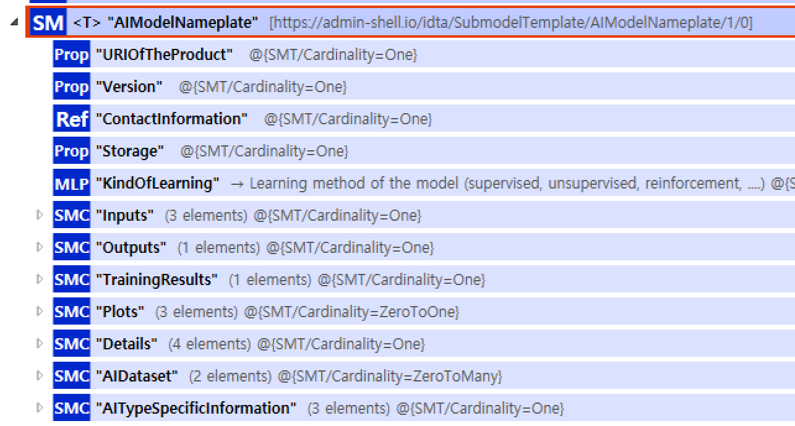
그림 25 AIModelNameplate 서브모델 구성

표 18 AIModelNameplate 서브모델 구성
구성요소  Level-01 | 구성요소  Level-02 | 구성요소  Level-03 | SemanticID | 설명
[Prop] URIOfTheProduct |  |  | 0112/2///61987#ABN590#002 | unique global identification of the product instance using an universal resource identifier (URI)  범용 리소스 식별자(URI)를 사용하여 제품 인스턴스의 고유한 전역 식별
[Prop] Version |  |  | 0173-1#02-AAS354#002 | Version of the nameplate  네임플레이트 버전
[Ref] ContactInformation |  |  | https://admin-shell.io/idta/AIModelNameplate/Contactinformation/1/0 | Reference to the Contact Information IDTA Submodel to describe the responsible person for the Submodel  서브모델 책임자 설명
[Prop] Storage |  |  | https://admin-shell.io/idta/AIModelNameplate/Storage/1/0 | Path to the model (e.g. local path, serverpath,...)  모델 경로(예: 로컬 경로, 서버 경로 등)
[MLP] KindOfLearning |  |  | https://admin-shell.io/idta/AIModelNameplate/KindOfLearning/1/0 | This property describes the learningmethod of the model (supervised, unsupervised, reinforcement, ....)  모델의 학습 방법(지도 학습, 비지도 학습, 강화 등)을 설명
[SMC] Inputs |  |  | https://admin-shell.io/idta/AIModelNameplate/Inputs/1/0 | Collection of necessary information about the model input  모델 입력에 대한 필요한 정보 수집
 | [Prop] KindOfInput |  | https://admin-shell.io/idta/AIModelNameplate/Inputs/KindOfInput/1/0 | Type of data (e.g. Images, Audio)  데이터 유형(예: 이미지, 오디오)
 | [SMC] DimensionN |  | https://admin-shell.io/idta/AIModelNameplate/Inputs/DimensionN/1/0 | Collection of information about a single input dimension  단일 입력 차원에 대한 정보 수집
 |  | [Prop] Size | https://admin-shell.io/idta/AIModelNameplate/Inputs/DimensionN/Size/1/0 | Size of the output dimension  출력 차원의 크기
 |  | [Prop] Information | https://admin-shell.io/idta/AIModelNameplate/Inputs/DimensionN/Information/1/0 | Information about the usage of this dimension  이 차원의 사용에 대한 정보
 | [File] Preprocessing |  | https://admin-shell.io/idta/AIModelNameplate/Inputs/Preprocessing/1/0 | Preprocessing pipeline as a file  파이프라인 전처리
[SMC] Outputs |  |  | https://admin-shell.io/idta/AIModelNameplate/Outputs/1/0 | Collection of necessary information about the model output  모델 출력에 대한 필요한 정보 수집
 | [SMC] DimensionN |  | https://admin-shell.io/idta/AIModelNameplate/Outputs/DimensionN/1/0 | Collection of information about a single output dimension  단일 출력 차원에 대한 정보 수집
 |  | [Prop] Size | https://admin-shell.io/idta/AIModelNameplate/Outputs/DimensionN/Size/1/0 | Size of the output dimension  출력 차원의 크기
 |  | [MLP] Result | https://admin-shell.io/idta/AIModelNameplate/Outputs/DimensionN/Result/1/0 | Meaning of the output dimension (e.g. class)  출력 차원(예: 클래스)의 의미
[SMC] TrainingResults |  |  | https://admin-shell.io/idta/AIModelNameplate/TrainingResults/1/0 | Collection of different training results of the model  모델의 다양한 훈련 결과 모음
 | [Prop] ExampleResult |  | https://admin-shell.io/idta/AIModelNameplate/TrainingResults/Result/1/0 | Result of the trained AI  AI 훈련 결과
[SMC] Plots |  |  | https://admin-shell.io/idta/AIModelNameplate/Plots/1/0 | Collection of different plots  다양한 플롯 모음
 | [SMC] TrainingTesting |  | https://admin-shell.io/idta/AIModelNameplate/Plots/TrainingTesting/1/0 | Collection of plots about training results and test results  훈련 결과 및 테스트 결과에 대한 플롯 모음
 |  | [File] ExamplePlot | https://admin-shell.io/idta/AIModelNameplate/Plots/TrainingTesting/Plot/1/0 | Training or test result plot  훈련 또는 테스트 결과 플롯
 | [SMC] Structure |  | https://admin-shell.io/idta/AIModelNameplate/Plots/Structure/1/0 | Collection describing the model architecture (e.g. of a neural net)  모델 아키텍처를 설명하는 컬렉션(예: 신경망)
 |  | [File] ExampleStructurePlot | https://admin-shell.io/idta/AIModelNameplate/Plots/Structure/StructurePlot/1/0 | Image of a model architecture  모델 아키텍처 이미지
 | [SMC] GeneralPlots |  | https://admin-shell.io/idta/AIModelNameplate/Plots/GeneralPlots/1/0 | Collection of plots not fitting in existing collections  기존 컬렉션에 맞지 않는 플롯 컬렉션
 |  | [File] ExamplePlot | https://admin-shell.io/idta/AIModelNameplate/Plots/GeneralPlots/Plot/1/0 | Image of a model related plot  모델 관련 플롯의 이미지
[SMC] Details |  |  | https://admin-shell.io/idta/AIModelNameplate/Details/1/0 | Collection of additional details about the model  모델에 대한 추가 세부 정보 모음
 | [Prop] FileExtension |  | https://admin-shell.io/idta/AIModelNameplate/Details/DataEnding/1/0 | File extension of the model (e.g. .pth)  모델의 파일 확장자(예: .pth)
 | [Prop] AIFramework |  | https://admin-shell.io/idta/AIModelNameplate/Details/AIFramework/1/0 | AI framework and its version (e.g. pytorch 11.3)  AI 프레임워크 및 버전(예: pytorch 11.3)
 | [Prop] ProgramLanguage |  | https://admin-shell.io/idta/AIModelNameplate/Details/ProgramLanguage/1/0 | Programming language and version (e.g. python 3.9)  프로그래밍 언어 및 버전(예: 파이썬 3.9)
 | [File] Requirements |  | https://admin-shell.io/idta/AIModelNameplate/Details/Requirements/1/0 | Requirements file containing the required software dependencies (e.g. Python Requirements.txt file)  필요한 소프트웨어 종속성을 포함하는 요구 사항 파일(예: Python Requirements.txt 파일)
[SMC] AIDataset |  |  | https://admin-shell.io/idta/AIModelNameplate/AIDataset/1/0 | Collection of additional details about the model  모델에 대한 추가 세부 정보 모음
 | [Ref] AIDatasetReference |  | https://admin-shell.io/idta/AIModelNameplate/AIDataset/DatasetReference/1/0 | Reference to the used AIDataset-Submodel  사용된 AIDataset-Submodel에 대한 참조
 | [Range] TimeStamp |  | https://admin-shell.io/idta/AIModelNameplate/AIDataset/TimeStamp/1/0 | Determining the used data, when dataset differs over time  데이터셋이 시간에 따라 다를 때 사용된 데이터 결정
[SMC] AITypeSpecificInformation |  |  | https://admin-shell.io/idta/AIModelNameplate/AITypeSpecificInformation/1/0 | Collection containing different kinds of AI method specific parameters  다양한 종류의 AI 방법별 매개변수가 포함된 컬렉션
 | [SMC] TransferLearning |  | https://admin-shell.io/idta/AIModelNameplate/AITypeSpecificInformation/TransferLearning/1/0 | Collection containing information of the origin model, if the model is a result of transfer learning  모델이 전이 학습의 결과인 경우, origin 모델의 정보를 포함하는 컬렉션
 |  | [Prop] Name | https://admin-shell.io/idta/AIModelNameplate/AITypeSpecificInformation/NeuralNetwork/TransferLearning/Name/1/0 | Name of the origin neural network (e.g. resnet18)  origin 신경망의 이름 (예: resnet18)
 |  | [Prop] TimeStamp | https://admin-shell.io/idta/AIModelNameplate/AITypeSpecificInformation/NeuralNetwork/TransferLearning/TimeStamp/1/0 | Date of access of the origin neural network  origin 신경망의 엑세스 날짜
 |  | [File] Weights | https://admin-shell.io/idta/AIModelNameplate/AITypeSpecificInformation/NeuralNetwork/TransferLearning/Weights/1/0 | File containing the weights of the origin model (e.g. .txt)  원본 모델의 가중치가 포함된 파일(예: .txt)
 |  | [Ref] AIModelNameplate | https://admin-shell.io/idta/AIModelNameplate/AITypeSpecificInformation/NeuralNetwork/TransferLearning/ModelnameplateRef/1/0 | Reference to the AI Modelnameplate submodel of the origin neural network  Origin 신경망의 AI 모델명판 하위 모델에 대한 참조
 | [SMC] Hyperparameter |  | https://admin-shell.io/idta/AIModelNameplate/AITypeSpecificInformation/Hyperparameter/1/0 | Collection containing relevant hyperparamter  관련 하이퍼파라미터가 포함된 컬렉션
 |  | [Prop] Example | https://admin-shell.io/idta/AIModelNameplate/AITypeSpecificInformation/Hyperparameter/LearningRate/1/0 | Example hyperparameter (e.g. learning rate of the model)  예제 하이퍼파라미터(예: 모델의 학습률)
 | [MLP] Type |  | https://admin-shell.io/idta/AIModelNameplate/AITypeSpecificInformation/Type/1/0 | Type of the AI(e.g. CNN, RNN, LSTM, ...)  AI 타입

 |  | [Ref] AIModelNameplate | https://admin-shell.io/idta/AIModelNameplate/AITypeSpecificInformation/NeuralNetwork/TransferLearning/ModelnameplateRef/1/0 | Reference to the AI Modelnameplate submodel of the origin neural network  Origin 신경망의 AI 모델명판 하위 모델에 대한 참조
 | [SMC] Hyperparameter |  | https://admin-shell.io/idta/AIModelNameplate/AITypeSpecificInformation/Hyperparameter/1/0 | Collection containing relevant hyperparamter  관련 하이퍼파라미터가 포함된 컬렉션
 |  | [Prop] Example | https://admin-shell.io/idta/AIModelNameplate/AITypeSpecificInformation/Hyperparameter/LearningRate/1/0 | Example hyperparameter (e.g. learning rate of the model)  예제 하이퍼파라미터(예: 모델의 학습률)
 | [MLP] Type |  | https://admin-shell.io/idta/AIModelNameplate/AITypeSpecificInformation/Type/1/0 | Type of the AI(e.g. CNN, RNN, LSTM, ...)  AI 타입

LV | Element | idShort | value(sample) | unit | Description | SemanticId
1 | ┕ Prop | PresentDate  현재_일자 | 2024-01-15T10:30:00Z | - | Todays date when data collection or analysis is performed.  데이터 수집이나 분석이 이루어지는 오늘의 날짜. | https://www.smart-factory.kr/ids/cd/PresentDate/1
1 | ┕ SMC | Alarm  알람 |  | - | A warning signal that notifies the user of anomalies or problems in equipment or a system.  장비나 시스템의 이상 징후나 문제를 사용자에게 알리는 경고 신호. | https://www.smart-factory.kr/ids/cd/Alarm/1
2 | ┕ Prop | AlarmCode  알람_코드 | E120 | - | A unique code assigned to systematically classify and identify various alarm types. It is used to quickly and accurately identify the cause when an alarm occurs.  다양한 알람 유형을 체계적으로 분류하고 식별하기 위해 부여하는 고유한 코드. 알람 발생 시 원인을 빠르고 정확하게 파악하는 데 사용됨. | https://www.smart-factory.kr/ids/cd/AlarmCode/1
2 | ┕ Prop | AlarmCodeDescription  알람_코드_설명 | E120 | - | The predefined description of the failure or event that a specific alarm code (e.g., E-101) represents in the system. (Master Data)  시스템에 사전에 정의된 특정 알람 코드(예: E-101)가 의미하는 고장 또는 이벤트의 내용(설명). (기준정보) | https://www.smart-factory.kr/ids/cd/AlarmCodeDescription/1
2 | ┕ Prop | AlarmContent  알람_내용 | 송풍기 과부하 | - | Detailed content of the alarm. Used to explain the cause, e.g., temperature threshold exceeded.  알람에 대한 상세 내용. 예: 온도 임계값 초과 등 알람 발생 원인 설명에 사용됨. | https://www.smart-factory.kr/ids/cd/AlarmContent/1
2 | ┕ Prop | AlarmAccumulationCount  알람_누적_횟수 | 5 | - | The total cumulative count of all alarms and errors that have occurred since the start of equipment operation. Used for reliability analysis.  장비 가동 시작 이후 발생한 모든 알람 및 오류의 총 누적 횟수. 설비 신뢰성 분석에 사용됨. | https://www.smart-factory.kr/ids/cd/AlarmAccumulationCount/1
1 | ┕ SMC | EmergencyStopHistory  비상_정지_이력 | 1 | - | A collection of information recording the time, cause, and action taken when the equipment stopped emergently.  장비가 비상 정지된 시점, 원인, 조치 내용 등을 기록한 정보 집합. | https://www.smart-factory.kr/ids/cd/EmergencyStopHistory/1
2 | ┕ Prop | Timestamp  타임스탬프 | 2024-01-15T10:30:00Z | - | A value that represents the date and time  날짜와 시간을 나타내는 값 | https://www.smart-factory.kr/ids/cd/Timestamp/1
2 | ┕ Prop | Code  코드 | E30 | - | A symbol system assigned to briefly represent or classify information  정보를 간략하게 표현하거나 분류하기 위해 부여된 기호 체계 | https://www.smart-factory.kr/ids/cd/Code/1
2 | ┕ Prop | DetailContent  상세_내용 | 과부하 | - | A field used to provide more detailed content, including descriptions, definitions, or histories.  설명이나 정의, 이력 등의 보다 구체적인 내용을 작성하는 항목. | https://www.smart-factory.kr/ids/cd/DetailContent/1
2 | ┕ Prop | ActionContent  조치_내용 | 윤활작업 | - | A textual description detailing the specific corrective or preventive actions taken in response to a problem or event. Can be used as a detailed explanation for an ActionCode.  특정 문제나 이벤트에 대해 수행한 조치의 구체적인 내용을 기술하는 텍스트. ActionCode에 대한 상세 설명으로 사용될 수 있음. | https://www.smart-factory.kr/ids/cd/ActionContent/1
1 | ┕ SMC | MaintenanceHistory  유지보수_이력 |  | - | A collection of past records regarding equipment repair, inspection, and part replacements. Each history entry includes properties like date, work content, replaced parts, and personnel.  설비의 정비, 점검, 부품 교체에 대한 과거 기록의 집합. 각 이력은 날짜, 작업 내용, 교체 부품, 담당자 등의 속성을 포함함. | https://www.smart-factory.kr/ids/cd/MaintenanceHistory/1
2 | ┕ Prop | MaintenanceType  유지보수_유형 | 1 | - | Classification based on cause or nature of failure. Includes mechanical, electrical, and system errors.  고장의 원인 또는 성격에 따른 분류. 기계적, 전기적, 시스템 오류 등으로 나뉨. | https://www.smart-factory.kr/ids/cd/MaintenanceType/1
2 | ┕ Prop | MaintenanceWorkCode  유지보수_작업_코드 | PM2501 | - | A code categorizing types of maintenance work. E.g., periodic inspection, lubrication, cleaning, etc.  유지보수 작업을 유형별로 분류한 코드. 예: 정기점검, 윤활, 청소 등 | https://www.smart-factory.kr/ids/cd/MaintenanceWorkCode/1
2 | ┕ Prop | MaintenanceWorkContent  유지보수_작업_내용 | 윤활작업 | - | Detailed description of the performed maintenance work. Includes replacement, cleaning, repairs, and is used for recordkeeping and future analysis.  수행된 유지보수 작업의 상세 내용. 교체, 청소, 수리 등의 작업 내용을 기록하여 이력 관리와 추후 분석에 활용됨. | https://www.smart-factory.kr/ids/cd/MaintenanceWorkContent/1
2 | ┕ Prop | MaintenanceWorkDate  유지보수_작업_일자 | 2024-01-15T10:30:00Z | - | The date when the maintenance task was actually performed.  설비 보전 작업을 실제로 수행한 날짜. | https://www.smart-factory.kr/ids/cd/MaintenanceWorkDate/1
2 | ┕ Prop | MaintenanceRequestID  유지보수_요청_ID | MR2503 | - | A unique number that identifies the maintenance request case for the equipment.  장비에 대한 유지보수 요청 건을 고유하게 식별하는 번호. | https://www.smart-factory.kr/ids/cd/MaintenanceRequestID/1
2 | ┕ Prop | MaintenancePlanDate  유지보수_계획_일자 | 2024-01-15T10:30:00Z | - | The date on which a preventive or scheduled maintenance activity is planned to be performed and registered in the system.  예방보전 또는 정기보수 활동을 수행하기로 사전에 계획하고 시스템에 등록한 날짜. | https://www.smart-factory.kr/ids/cd/MaintenancePlanDate/1
1 | ┕ SMC | Powersupply  전원공급장치 |  | - | A device that converts and supplies electrical energy in an appropriate form required for a system or equipment to operate.  시스템이나 장비가 작동하는 데 필요한 적절한 형태로 전기 에너지를 변환하고 공급하는 장치임. | https://www.smart-factory.kr/ids/cd/Powersupply/1
2 | ┕ Prop | CurrentRMS  전류_RMS | 35.5 | A | The effective value of alternating current represented by the Root Mean Square (RMS) value.  교류 전류의 실효 값을 제곱 평균 제곱근(RMS)으로 나타낸 값. | https://www.smart-factory.kr/ids/cd/CurrentRMS/1
2 | ┕ Prop | Powerfactor  역률 | - | - | Ratio between active power and apparent power in an AC circuit  In an alternating current circuit, the product of the effective value of current and voltage does not necessarily result in power. In an AC circuit, the product of voltage and current is called apparent power, and only when multiplied by the power factor does it become power.  교류회로에서 유효전력과 피상전력과의 비 | https://www.smart-factory.kr/ids/cd/Powerfactor/1
2 | ┕ SMC | Prediction  예측 |  | - | The result of an AI models data analysis regarding a future state, value, or type. (e.g., failure prediction, quality prediction, demand forecasting).  AI 모델이 데이터 분석을 통해 도출한 미래 상태, 값, 유형 등에 대한 결과. (예: 고장 예측, 품질 예측, 수요 예측) | https://www.smart-factory.kr/ids/cd/Prediction/1
3 | ┕ Prop | Healthlevel  건강수준 | 1 | - | A certain standard or degree of health  건강을 나눈 일정한 표준이나 정도 | https://www.smart-factory.kr/ids/cd/Healthlevel/1
3 | ┕ Prop | RUL | 60 | mon | Abbreviation for Remaining Useful Life. The estimated time or operational life remaining before a piece of equipment or a component fails.  잔존 유효 수명(Remaining Useful Life)의 약어. 설비나 부품이 고장 나기 전까지 앞으로 사용 가능한 예상 시간 또는 수명. | https://www.smart-factory.kr/ids/cd/RUL/1
3 | ┕ Prop | ReplacementRecommendationDate  교체_권고_일자 | 2024-01-15T10:30:00Z | - | The future date when component replacement is recommended, based on the predicted remaining useful life.  예측된 잔존 수명을 바탕으로 부품 교체가 권장되는 미래 날짜. | https://www.smart-factory.kr/ids/cd/ReplacementRecommendationDate/1
3 | ┕ Prop | BreakdownPartName  고장_부품_이름 | - | - | The name of the component that experienced a failure.  고장이 발생한 부품의 명칭. | https://www.smart-factory.kr/ids/cd/BreakdownPartName/1
1 | ┕ SMC | TorchHeightControlDevice  토치_높이_제어_장치 |  | - | The status of the device that precisely controls the distance between the torch and the material (THC).  토치와 소재 간 거리를 정밀하게 제어하는 장치의 상태 (THC). | https://www.smart-factory.kr/ids/cd/TorchHeightControlDevice/1
2 | ┕ Prop | LocationErrorfactor  위치_오차율 | 0.005 | mm | The difference or deviation between the actual position and the target position of the equipment.  장비의 실제 위치와 목표 위치 사이의 차이나 벗어난 정도(%). | https://www.smart-factory.kr/ids/cd/PositionErrorrate/1
2 | ┕ Prop | THCAxisWearIndicator  토치높이제어_축_마모_지표 | 3.2 | m | An index representing the degree of wear in the vertical feed axis of the Torch Height Control (THC) device.  토치 높이 제어 장치(THC)의 수직 이송 축이 마모된 정도를 나타내는 지표. | https://www.smart-factory.kr/ids/cd/THCAxisWearIndicator/1
2 | ┕ SMC | Prediction  예측 |  | - | The result of an AI models data analysis regarding a future state, value, or type. (e.g., failure prediction, quality prediction, demand forecasting).  AI 모델이 데이터 분석을 통해 도출한 미래 상태, 값, 유형 등에 대한 결과. (예: 고장 예측, 품질 예측, 수요 예측) | https://www.smart-factory.kr/ids/cd/Prediction/1
3 | ┕ Prop | AbnormalitySignIndicator  이상_징후_지표 | - | - | An index quantifying the degree of deviation from the normal state by analyzing equipment data patterns. (e.g., Anomaly Score).  설비 데이터의 패턴을 분석하여 정상 상태에서 벗어난 정도를 수치화한 지표. (예: 이상 점수). | https://www.smart-factory.kr/ids/cd/AbnormalitySignIndicator/1
3 | ┕ Prop | AbnormalityOccurrenceProbability  이상_발생_확률 | - | - | The numerical value predicting the probability that an abnormal sign will occur in the equipment.  장비에서 비정상적인 징후가 나타날 가능성을 수치로 예측한 값. | https://www.smart-factory.kr/ids/cd/AbnormalityOccurrenceProbability/1
3 | ┕ Prop | AbnormalityDetectionInformation  이상_탐지_정보 | - | - | A collection of detailed information (e.g., time, anomaly score, related sensors) about an anomaly detected by an AI model or logic.  AI 모델 또는 로직에 의해 감지된 이상 징후(Anomaly)에 대한 상세 정보(예: 발생 시간, 이상 지수, 관련 센서)의 집합. | https://www.smart-factory.kr/ids/cd/AbnormalityDetectionInformation/1
3 | ┕ Prop | RUL | 60 | mon | Abbreviation for Remaining Useful Life. The estimated time or operational life remaining before a piece of equipment or a component fails.  잔존 유효 수명(Remaining Useful Life)의 약어. 설비나 부품이 고장 나기 전까지 앞으로 사용 가능한 예상 시간 또는 수명. | https://www.smart-factory.kr/ids/cd/RUL/1
3 | ┕ Prop | ReplacementRecommendationDate  교체_권고_일자 | 2024-01-15T10:30:00Z | - | The future date when component replacement is recommended, based on the predicted remaining useful life.  예측된 잔존 수명을 바탕으로 부품 교체가 권장되는 미래 날짜. | https://www.smart-factory.kr/ids/cd/ReplacementRecommendationDate/1
3 | ┕ Prop | RegularinspectionItemState  정기점검_항목_상태_유형 | 1 | - | The current health status of the components or items that require maintenance inspection.  유지보수 점검이 필요한 부품이나 항목의 현재 건전성 상태. | https://www.smart-factory.kr/ids/cd/RegularinspectionItemState/1
1 | ┕ SMC | GasFilter  가스_필터 |  | - | Information on filter contamination status and replacement cycle in the gas line.  가스 라인의 필터 오염 상태나 교체 주기 정보. | https://www.smart-factory.kr/ids/cd/GasFilter/1
2 | ┕ Prop | FilterDifferentialpressure  필터_차압 | 18.5 | bar | The pressure difference (Pa) between the upstream (inlet) and downstream (outlet) of the filter. Higher differential pressure indicates severe filter clogging.  필터 전단(입구)과 후단(출구) 사이의 압력 차이(Pa). 차압이 높을수록 필터 막힘이 심함을 나타냅니다. | https://www.smart-factory.kr/ids/cd/FilterDifferentialpressure/1
2 | ┕ Prop | DifferentialpressureTolerance  차압_허용오차 | 18.5 | bar | The allowable fluctuation range for the pressure difference (differential pressure) between two points in the system.  시스템 내 두 지점 간의 압력 차이(차압)에 대해 허용되는 변동 범위이다. | https://www.smart-factory.kr/ids/cd/DifferentialpressureTolerance/1
2 | ┕ SMC | Prediction  예측 |  | - | The result of an AI models data analysis regarding a future state, value, or type. (e.g., failure prediction, quality prediction, demand forecasting).  AI 모델이 데이터 분석을 통해 도출한 미래 상태, 값, 유형 등에 대한 결과. (예: 고장 예측, 품질 예측, 수요 예측) | https://www.smart-factory.kr/ids/cd/Prediction/1
3 | ┕ Prop | Healthlevel  건강수준 | 1 | - | A certain standard or degree of health  건강을 나눈 일정한 표준이나 정도 | https://www.smart-factory.kr/ids/cd/Healthlevel/1
3 | ┕ Prop | RUL | 60 | mon | Abbreviation for Remaining Useful Life. The estimated time or operational life remaining before a piece of equipment or a component fails.  잔존 유효 수명(Remaining Useful Life)의 약어. 설비나 부품이 고장 나기 전까지 앞으로 사용 가능한 예상 시간 또는 수명. | https://www.smart-factory.kr/ids/cd/RUL/1
3 | ┕ Prop | BreakdownPartName  고장_부품_이름 | bearing no1 | - | The name of the component that experienced a failure.  고장이 발생한 부품의 명칭. | https://www.smart-factory.kr/ids/cd/BreakdownPartName/1
3 | ┕ Prop | ReplacementRecommendationDate  교체_권고_일자 | 2024-01-15T10:30:00Z | - | The future date when component replacement is recommended, based on the predicted remaining useful life.  예측된 잔존 수명을 바탕으로 부품 교체가 권장되는 미래 날짜. | https://www.smart-factory.kr/ids/cd/ReplacementRecommendationDate/1
1 | ┕ SMC | TorchModule  토치_모듈 |  | - | The core assembly of the torch device, including the electrode, nozzle, and head, used for welding or cutting.  용접이나 절단을 위해 전극, 노즐, 헤드 등을 포함하는 토치 장치의 핵심 집합체. | https://www.smart-factory.kr/ids/cd/TorchModule/1
2 | ┕ Prop | NozzleAfterreplaceArcOccurenceTime  노즐_교체후_아크_발생_시간 | 2024-01-15T10:30:00Z | - | The total time the plasma arc has actually occurred since the nozzle was replaced.  노즐 교체 후 현재까지 플라즈마 아크가 실제 발생한 총 시간. | https://www.smart-factory.kr/ids/cd/NozzleAfterreplaceArcOccurenceTime/1
2 | ┕ Prop | ElectrodeWearAccelerationIndicator  전극_마모_가속_지표 | - | - | An index representing how fast the electrode wear rate is accelerating compared to the average.  전극의 마모 속도가 평균 대비 얼마나 빨라지고 있는지를 나타내는 지표. | https://www.smart-factory.kr/ids/cd/ElectrodeWearAccelerationIndicator/1
2 | ┕ Prop | TorchBodyAccumulationOverheatingCount  토치_바디_누적_과열_횟수 | - | - | The total number of times the torch body temperature exceeded the allowable standard.  토치 몸체의 온도가 허용 기준을 초과한 총 횟수. | https://www.smart-factory.kr/ids/cd/TorchBodyAccumulationOverheatingCount/1
2 | ┕ Prop | TorchAccumulationCollisionCount  토치_누적_충돌_횟수 | - | - | The total number of times the torch collided with the material or an obstacle.  토치가 소재나 장애물과 충돌한 총 횟수. | https://www.smart-factory.kr/ids/cd/TorchAccumulationCollisionCount/1
2 | ┕ SMC | Prediction  예측 |  | - | The result of an AI models data analysis regarding a future state, value, or type. (e.g., failure prediction, quality prediction, demand forecasting).  AI 모델이 데이터 분석을 통해 도출한 미래 상태, 값, 유형 등에 대한 결과. (예: 고장 예측, 품질 예측, 수요 예측) | https://www.smart-factory.kr/ids/cd/Prediction/1
3 | ┕ Prop | Healthlevel  건강수준 | 1 | - | A certain standard or degree of health  건강을 나눈 일정한 표준이나 정도 | https://www.smart-factory.kr/ids/cd/Healthlevel/1
3 | ┕ Prop | RUL | 60 | mon | Abbreviation for Remaining Useful Life. The estimated time or operational life remaining before a piece of equipment or a component fails.  잔존 유효 수명(Remaining Useful Life)의 약어. 설비나 부품이 고장 나기 전까지 앞으로 사용 가능한 예상 시간 또는 수명. | https://www.smart-factory.kr/ids/cd/RUL/1
3 | ┕ Prop | BreakdownPartName  고장_부품_이름 | - | - | The name of the component that experienced a failure.  고장이 발생한 부품의 명칭. | https://www.smart-factory.kr/ids/cd/BreakdownPartName/1
3 | ┕ Prop | ReplacementRecommendationDate  교체_권고_일자 | 2024-01-15T10:30:00Z | - | The future date when component replacement is recommended, based on the predicted remaining useful life.  예측된 잔존 수명을 바탕으로 부품 교체가 권장되는 미래 날짜. | https://www.smart-factory.kr/ids/cd/ReplacementRecommendationDate/1
1 | ┕ SMC | MotionSystem  운동_시스템 |  | - | The entirety of hardware and software that controls and implements the movement (feed, rotation, etc.) of the equipment.  장비의 움직임 (이송, 회전 등)을 제어하고 구현하는 하드웨어 및 소프트웨어 전체. | https://www.smart-factory.kr/ids/cd/MotionSystem/1
2 | ┕ Prop | LocationErrorfactor  위치_오차율 | 0.005 | mm | The difference or deviation between the actual position and the target position of the equipment.  장비의 실제 위치와 목표 위치 사이의 차이나 벗어난 정도(%). | https://www.smart-factory.kr/ids/cd/PositionErrorrate/1
2 | ┕ Prop | MoveSpeed  이동_속도 | 1.2 | m/min | The rate at which an object or component moves.  물체나 구성 요소가 움직이는 빠르기. | https://www.smart-factory.kr/ids/cd/MoveSpeed/1
2 | ┕ Prop | CurrentRMS  전류_RMS | 35.5 | A | The effective value of alternating current represented by the Root Mean Square (RMS) value.  교류 전류의 실효 값을 제곱 평균 제곱근(RMS)으로 나타낸 값. | https://www.smart-factory.kr/ids/cd/CurrentRMS/1
2 | ┕ Prop | VibrationLevel  진동_레벨 | 1 | - | The real-time measured intensity (e.g., mm/s) of vibration originating from rotating components such as fans, motors, or pumps. Used to detect anomalies like imbalance or bearing wear.  팬, 모터, 펌프 등 회전체에서 발생하는 진동의 강도를 실시간으로 측정한 값 (예: mm/s). 설비의 불균형, 베어링 마모 등 이상 징후 감지에 사용됨. | https://www.smart-factory.kr/ids/cd/VibrationLevel/1
2 | ┕ Prop | THCAxisWearIndicator  토치높이제어_축_마모_지표 | 3.2 | m | An index representing the degree of wear in the vertical feed axis of the Torch Height Control (THC) device.  토치 높이 제어 장치(THC)의 수직 이송 축이 마모된 정도를 나타내는 지표. | https://www.smart-factory.kr/ids/cd/THCAxisWearIndicator/1
2 | ┕ SMC | Prediction  예측 |  | - | The result of an AI models data analysis regarding a future state, value, or type. (e.g., failure prediction, quality prediction, demand forecasting).  AI 모델이 데이터 분석을 통해 도출한 미래 상태, 값, 유형 등에 대한 결과. (예: 고장 예측, 품질 예측, 수요 예측) | https://www.smart-factory.kr/ids/cd/Prediction/1
3 | ┕ Prop | Healthlevel  건강수준 | 1 | - | A certain standard or degree of health  건강을 나눈 일정한 표준이나 정도 | https://www.smart-factory.kr/ids/cd/Healthlevel/1
3 | ┕ Prop | RUL | 80 | MON | Abbreviation for Remaining Useful Life. The estimated time or operational life remaining before a piece of equipment or a component fails.  잔존 유효 수명(Remaining Useful Life)의 약어. 설비나 부품이 고장 나기 전까지 앞으로 사용 가능한 예상 시간 또는 수명. | https://www.smart-factory.kr/ids/cd/RUL/1
3 | ┕ Prop | BreakdownPartName  고장_부품_이름 | NO01_p001 | - | The name of the component that experienced a failure.  고장이 발생한 부품의 명칭. | https://www.smart-factory.kr/ids/cd/BreakdownPartName/1
3 | ┕ Prop | ReplacementRecommendationDate  교체_권고_일자 | 2024-01-15T10:30:00Z | - | The future date when component replacement is recommended, based on the predicted remaining useful life.  예측된 잔존 수명을 바탕으로 부품 교체가 권장되는 미래 날짜. | https://www.smart-factory.kr/ids/cd/ReplacementRecommendationDate/1
1 | ┕ SMC | XaxisServomotor  X축_서보모터 |  | - | The servo motor that precisely controls the horizontal movement of the equipment (X-axis).  장비의 수평 이동을 정밀하게 제어하는 서보 모터 (X축). | https://www.smart-factory.kr/ids/cd/XaxisServomotor/1
2 | ┕ Prop | RPM | 2500 | rpm | It is a unit that indicates how many times a device that rotates and does work in one minute is used as a unit with its own meaning of revolutions per minute. Abbreviation for Revolution/Rotation per minute  회전하면서 일을 하는 장치가 1분동안 몇 번을 하는지 나타내는 단위로 분당 회전수라는 자체의 의미와 단위로 사용됨. Revolution/Rotation per minute의 약자 | https://www.smart-factory.kr/ids/cd/RPM/1
2 | ┕ Prop | CurrentRMS  전류_RMS | 35.5 | A | The effective value of alternating current represented by the Root Mean Square (RMS) value.  교류 전류의 실효 값을 제곱 평균 제곱근(RMS)으로 나타낸 값. | https://www.smart-factory.kr/ids/cd/CurrentRMS/1
2 | ┕ Prop | VibrationAcceleration  진동_가속도 | 0.2 | g | The rate of change of velocity per unit of time due to the vibration of equipment or a structure. A key indicator for measuring vibration intensity. (Unit: m/s², G)  설비나 구조물의 진동으로 인해 발생하는 단위 시간당 속도 변화량. 진동의 세기를 측정하는 주요 지표 중 하나. (단위: m/s², G) | https://www.smart-factory.kr/ids/cd/VibrationAcceleration/1
2 | ┕ Prop | VibrationAccelerationPeakValue  진동_가속도_피크_값 | 1.5 | g | The maximum absolute amplitude of a vibration acceleration waveform measured from the zero reference point. Unlike RMS, which reflects overall energy, the peak value is effective for capturing instantaneous impacts or sudden load changes, making it a critical metric for diagnosing early mechanical faults or fracturing.  진동 신호의 가속도 파형에서 기준점(0)으로부터 가장 높게 솟은 최대 진폭의 절댓값을 의미합니다. 전체적인 에너지를 나타내는 RMS와 달리, 순간적으로 발생하는 충격(Impact)이나 돌발적인 하중 변화를 포착하는 데 효과적이며, 기계의 초기 결함이나 깨짐 현상을 진단할 때 중요한 지표로 활용 | https://www.smart-factory.kr/ids/cd/VibrationAccelerationPeakValue/1
2 | ┕ Prop | VibrationFrequency  진동_주파수 | - | - | The number of times the shaking or vibration phenomenon of the equipment or component repeats per unit time (Hz).  장비나 부품의 떨림 현상이 단위 시간당 반복되는 횟수 (Hz). | https://www.smart-factory.kr/ids/cd/VibrationFrequency/1
2 | ┕ Prop | AccumulationOperationTime  누적_가동_시간 | 3600 | min | Accumulated time a machine or system operates under normal conditions used to assess productivity, reliability, and maintenance intervals.  장비 또는 시스템이 정상적으로 가동(운전)된 누적 시간을 의미 이는 장비의 총 유효 생산 시간을 파악하거나, 설비의 신뢰성 및 유지보수 주기 설정 등에 활용 | https://www.smart-factory.kr/ids/cd/AccumulationOperationTime/1
2 | ┕ SMC | Prediction  예측 |  | - | The result of an AI models data analysis regarding a future state, value, or type. (e.g., failure prediction, quality prediction, demand forecasting).  AI 모델이 데이터 분석을 통해 도출한 미래 상태, 값, 유형 등에 대한 결과. (예: 고장 예측, 품질 예측, 수요 예측) | https://www.smart-factory.kr/ids/cd/Prediction/1
3 | ┕ Prop | Healthlevel  건강수준 | 1 | - | A certain standard or degree of health  건강을 나눈 일정한 표준이나 정도 | https://www.smart-factory.kr/ids/cd/Healthlevel/1
3 | ┕ Prop | RUL | 60 | mon | Abbreviation for Remaining Useful Life. The estimated time or operational life remaining before a piece of equipment or a component fails.  잔존 유효 수명(Remaining Useful Life)의 약어. 설비나 부품이 고장 나기 전까지 앞으로 사용 가능한 예상 시간 또는 수명. | https://www.smart-factory.kr/ids/cd/RUL/1
3 | ┕ Prop | BreakdownPartNumber  고장_부품_번호 | - | - | A unique number or identifier assigned to identify the part that caused a malfunction, such as performance degradation or stoppage, in equipment or products. It serves as a reference for requesting replacement materials during maintenance or analyzing failure history.  설비나 제품에서 기능 저하 또는 정지 등의 고장을 일으킨 부품을 식별하기 위해 부여된 고유한 번호 또는 식별자이다. 유지보수 시 교체할 자재를 청구하거나 고장 이력을 분석할 때 기준이 됨. | https://www.smart-factory.kr/ids/cd/BreakdownPartNumber/1
3 | ┕ Prop | ReplacementRecommendationDate  교체_권고_일자 | 2024-01-15T10:30:00Z | - | The future date when component replacement is recommended, based on the predicted remaining useful life.  예측된 잔존 수명을 바탕으로 부품 교체가 권장되는 미래 날짜. | https://www.smart-factory.kr/ids/cd/ReplacementRecommendationDate/1
3 | ┕ Prop | MaintenanceRecommendationDate  정비_권고_일자 | 2024-01-15T10:30:00Z | - | The date recommended for maintenance activities or repairs to be performed to maintain optimal performance, based on the analysis of the current condition and data of the equipment.  장비나 설비의 현재 상태 및 데이터를 분석하여 최적의 성능 유지를 위해 보전 활동이나 수리가 수행되어야 할 것으로 제안되는 날짜 | https://www.smart-factory.kr/ids/cd/MaintenanceRecommendationDate/1
1 | ┕ SMC | YaxisServomotor  Y축_서보모터 |  | - | The servo motor that precisely controls the horizontal movement of the equipment (Y-axis).  장비의 수평 이동을 정밀하게 제어하는 서보 모터 (Y축). | https://www.smart-factory.kr/ids/cd/YaxisServomotor/1
2 | ┕ Prop | RPM | 2500 | rpm | It is a unit that indicates how many times a device that rotates and does work in one minute is used as a unit with its own meaning of revolutions per minute. Abbreviation for Revolution/Rotation per minute  회전하면서 일을 하는 장치가 1분동안 몇 번을 하는지 나타내는 단위로 분당 회전수라는 자체의 의미와 단위로 사용됨. Revolution/Rotation per minute의 약자 | https://www.smart-factory.kr/ids/cd/RPM/1
2 | ┕ Prop | CurrentRMS  전류_RMS | 35.5 | A | The effective value of alternating current represented by the Root Mean Square (RMS) value.  교류 전류의 실효 값을 제곱 평균 제곱근(RMS)으로 나타낸 값. | https://www.smart-factory.kr/ids/cd/CurrentRMS/1
2 | ┕ Prop | VibrationAcceleration  진동_가속도 | 0.2 | g | The rate of change of velocity per unit of time due to the vibration of equipment or a structure. A key indicator for measuring vibration intensity. (Unit: m/s², G)  설비나 구조물의 진동으로 인해 발생하는 단위 시간당 속도 변화량. 진동의 세기를 측정하는 주요 지표 중 하나. (단위: m/s², G) | https://www.smart-factory.kr/ids/cd/VibrationAcceleration/1
2 | ┕ SMC | Prediction  예측 |  | - | The result of an AI models data analysis regarding a future state, value, or type. (e.g., failure prediction, quality prediction, demand forecasting).  AI 모델이 데이터 분석을 통해 도출한 미래 상태, 값, 유형 등에 대한 결과. (예: 고장 예측, 품질 예측, 수요 예측) | https://www.smart-factory.kr/ids/cd/Prediction/1
3 | ┕ Prop | Healthlevel  건강수준 | 1 | - | A certain standard or degree of health  건강을 나눈 일정한 표준이나 정도 | https://www.smart-factory.kr/ids/cd/Healthlevel/1
3 | ┕ Prop | RUL | 60 | mon | Abbreviation for Remaining Useful Life. The estimated time or operational life remaining before a piece of equipment or a component fails.  잔존 유효 수명(Remaining Useful Life)의 약어. 설비나 부품이 고장 나기 전까지 앞으로 사용 가능한 예상 시간 또는 수명. | https://www.smart-factory.kr/ids/cd/RUL/1
3 | ┕ Prop | MaintenanceRecommendationDate  정비_권고_일자 | 2024-01-15T10:30:00Z | - | The date recommended for maintenance activities or repairs to be performed to maintain optimal performance, based on the analysis of the current condition and data of the equipment.  장비나 설비의 현재 상태 및 데이터를 분석하여 최적의 성능 유지를 위해 보전 활동이나 수리가 수행되어야 할 것으로 제안되는 날짜 | https://www.smart-factory.kr/ids/cd/MaintenanceRecommendationDate/1
3 | ┕ Prop | ReplacementRecommendationDate  교체_권고_일자 | 2024-01-15T10:30:00Z | - | The future date when component replacement is recommended, based on the predicted remaining useful life.  예측된 잔존 수명을 바탕으로 부품 교체가 권장되는 미래 날짜. | https://www.smart-factory.kr/ids/cd/ReplacementRecommendationDate/1
1 | ┕ SMC | ZaxisServomotor  Z축_서보모터 |  | - | The servo motor that precisely controls the vertical movement of the equipment (Z-axis).  장비의 수직 이동을 정밀하게 제어하는 서보 모터 (Z축). | https://www.smart-factory.kr/ids/cd/ZaxisServomotor/1
2 | ┕ Prop | RPM | 2500 | rpm | It is a unit that indicates how many times a device that rotates and does work in one minute is used as a unit with its own meaning of revolutions per minute. Abbreviation for Revolution/Rotation per minute  회전하면서 일을 하는 장치가 1분동안 몇 번을 하는지 나타내는 단위로 분당 회전수라는 자체의 의미와 단위로 사용됨. Revolution/Rotation per minute의 약자 | https://www.smart-factory.kr/ids/cd/RPM/1
2 | ┕ Prop | CurrentRMS  전류_RMS | 35.5 | A | The effective value of alternating current represented by the Root Mean Square (RMS) value.  교류 전류의 실효 값을 제곱 평균 제곱근(RMS)으로 나타낸 값. | https://www.smart-factory.kr/ids/cd/CurrentRMS/1
2 | ┕ Prop | VibrationAcceleration  진동_가속도 | 0.2 | g | The rate of change of velocity per unit of time due to the vibration of equipment or a structure. A key indicator for measuring vibration intensity. (Unit: m/s², G)  설비나 구조물의 진동으로 인해 발생하는 단위 시간당 속도 변화량. 진동의 세기를 측정하는 주요 지표 중 하나. (단위: m/s², G) | https://www.smart-factory.kr/ids/cd/VibrationAcceleration/1
2 | ┕ SMC | Prediction  예측 |  | - | The result of an AI models data analysis regarding a future state, value, or type. (e.g., failure prediction, quality prediction, demand forecasting).  AI 모델이 데이터 분석을 통해 도출한 미래 상태, 값, 유형 등에 대한 결과. (예: 고장 예측, 품질 예측, 수요 예측) | https://www.smart-factory.kr/ids/cd/Prediction/1
3 | ┕ Prop | Healthlevel  건강수준 | 1 | - | A certain standard or degree of health  건강을 나눈 일정한 표준이나 정도 | https://www.smart-factory.kr/ids/cd/Healthlevel/1
3 | ┕ Prop | RUL | 60 | mon | Abbreviation for Remaining Useful Life. The estimated time or operational life remaining before a piece of equipment or a component fails.  잔존 유효 수명(Remaining Useful Life)의 약어. 설비나 부품이 고장 나기 전까지 앞으로 사용 가능한 예상 시간 또는 수명. | https://www.smart-factory.kr/ids/cd/RUL/1
3 | ┕ Prop | MaintenanceRecommendationDate  정비_권고_일자 | 2024-01-15T10:30:00Z | - | The date recommended for maintenance activities or repairs to be performed to maintain optimal performance, based on the analysis of the current condition and data of the equipment.  장비나 설비의 현재 상태 및 데이터를 분석하여 최적의 성능 유지를 위해 보전 활동이나 수리가 수행되어야 할 것으로 제안되는 날짜 | https://www.smart-factory.kr/ids/cd/MaintenanceRecommendationDate/1
3 | ┕ Prop | ReplacementRecommendationDate  교체_권고_일자 | 2024-01-15T10:30:00Z | - | The future date when component replacement is recommended, based on the predicted remaining useful life.  예측된 잔존 수명을 바탕으로 부품 교체가 권장되는 미래 날짜. | https://www.smart-factory.kr/ids/cd/ReplacementRecommendationDate/1
1 | ┕ SMC | CoolingPumpMotor  냉각_펌프_모터 |  | - | The motor that provides power to the pump that circulates coolant to cool the equipment.  냉각수를 순환시켜 장비를 냉각시키는 펌프에 동력을 제공하는 모터. | https://www.smart-factory.kr/ids/cd/CoolingPumpMotor/1
2 | ┕ Prop | RPM | 2500 | rpm | It is a unit that indicates how many times a device that rotates and does work in one minute is used as a unit with its own meaning of revolutions per minute. Abbreviation for Revolution/Rotation per minute  회전하면서 일을 하는 장치가 1분동안 몇 번을 하는지 나타내는 단위로 분당 회전수라는 자체의 의미와 단위로 사용됨. Revolution/Rotation per minute의 약자 | https://www.smart-factory.kr/ids/cd/RPM/1
2 | ┕ Prop | CurrentRMS  전류_RMS | 35.5 | A | The effective value of alternating current represented by the Root Mean Square (RMS) value.  교류 전류의 실효 값을 제곱 평균 제곱근(RMS)으로 나타낸 값. | https://www.smart-factory.kr/ids/cd/CurrentRMS/1
2 | ┕ Prop | VibrationAcceleration  진동_가속도 | 0.2 | g | The rate of change of velocity per unit of time due to the vibration of equipment or a structure. A key indicator for measuring vibration intensity. (Unit: m/s², G)  설비나 구조물의 진동으로 인해 발생하는 단위 시간당 속도 변화량. 진동의 세기를 측정하는 주요 지표 중 하나. (단위: m/s², G) | https://www.smart-factory.kr/ids/cd/VibrationAcceleration/1
2 | ┕ Prop | VibrationAccelerationPeakValue  진동_가속도_피크_값 | 1.5 | g | The maximum absolute amplitude of a vibration acceleration waveform measured from the zero reference point. Unlike RMS, which reflects overall energy, the peak value is effective for capturing instantaneous impacts or sudden load changes, making it a critical metric for diagnosing early mechanical faults or fracturing.  진동 신호의 가속도 파형에서 기준점(0)으로부터 가장 높게 솟은 최대 진폭의 절댓값을 의미합니다. 전체적인 에너지를 나타내는 RMS와 달리, 순간적으로 발생하는 충격(Impact)이나 돌발적인 하중 변화를 포착하는 데 효과적이며, 기계의 초기 결함이나 깨짐 현상을 진단할 때 중요한 지표로 활용 | https://www.smart-factory.kr/ids/cd/VibrationAccelerationPeakValue/1
2 | ┕ Prop | VibrationFrequency  진동_주파수 | - | - | The number of times the shaking or vibration phenomenon of the equipment or component repeats per unit time (Hz).  장비나 부품의 떨림 현상이 단위 시간당 반복되는 횟수 (Hz). | https://www.smart-factory.kr/ids/cd/VibrationFrequency/1
2 | ┕ Prop | AccumulationOperationTime  누적_가동_시간 | 3600 | min | Accumulated time a machine or system operates under normal conditions used to assess productivity, reliability, and maintenance intervals.  장비 또는 시스템이 정상적으로 가동(운전)된 누적 시간을 의미 이는 장비의 총 유효 생산 시간을 파악하거나, 설비의 신뢰성 및 유지보수 주기 설정 등에 활용 | https://www.smart-factory.kr/ids/cd/AccumulationOperationTime/1
2 | ┕ SMC | Prediction  예측 |  | - | The result of an AI models data analysis regarding a future state, value, or type. (e.g., failure prediction, quality prediction, demand forecasting).  AI 모델이 데이터 분석을 통해 도출한 미래 상태, 값, 유형 등에 대한 결과. (예: 고장 예측, 품질 예측, 수요 예측) | https://www.smart-factory.kr/ids/cd/Prediction/1
3 | ┕ Prop | Healthlevel  건강수준 | 1 | - | A certain standard or degree of health  건강을 나눈 일정한 표준이나 정도 | https://www.smart-factory.kr/ids/cd/Healthlevel/1
3 | ┕ Prop | RUL | 60 | mon | Abbreviation for Remaining Useful Life. The estimated time or operational life remaining before a piece of equipment or a component fails.  잔존 유효 수명(Remaining Useful Life)의 약어. 설비나 부품이 고장 나기 전까지 앞으로 사용 가능한 예상 시간 또는 수명. | https://www.smart-factory.kr/ids/cd/RUL/1
3 | ┕ Prop | BreakdownPartName  고장_부품_이름 | bearing no1 | - | The name of the component that experienced a failure.  고장이 발생한 부품의 명칭. | https://www.smart-factory.kr/ids/cd/BreakdownPartName/1
3 | ┕ Prop | ReplacementRecommendationDate  교체_권고_일자 | 2024-01-15T10:30:00Z | - | The future date when component replacement is recommended, based on the predicted remaining useful life.  예측된 잔존 수명을 바탕으로 부품 교체가 권장되는 미래 날짜. | https://www.smart-factory.kr/ids/cd/ReplacementRecommendationDate/1
3 | ┕ Prop | MaintenanceRecommendationDate  정비_권고_일자 | 2024-01-15T10:30:00Z | - | The date recommended for maintenance activities or repairs to be performed to maintain optimal performance, based on the analysis of the current condition and data of the equipment.  장비나 설비의 현재 상태 및 데이터를 분석하여 최적의 성능 유지를 위해 보전 활동이나 수리가 수행되어야 할 것으로 제안되는 날짜 | https://www.smart-factory.kr/ids/cd/MaintenanceRecommendationDate/1

3. IDTA SMT 기본 구조

가. Identification
- Identification 서브모델의 하위 SubmodelCollection, Property는 다음과 같이 구성됩니다.
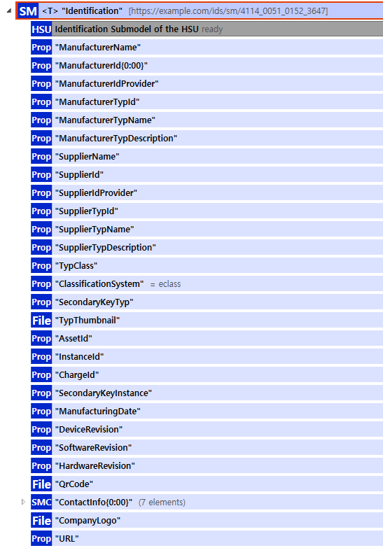
그림 18 Identification 서브모델 구성

표 11 Identification 서브모델 구성
구성요소  Level-01 | 구성요소  Level-02 | 구성요소  Level-03 | SemanticID | 설명 | Value example
[Prop] ManufacturerName |  |  | 0173-1#02-AAO677#002 | The company's name that makes the product.  제품을 만드는 회사 이름 | ABC Industrial Systems Co., Ltd.
[Prop] ManufacturerId{0:00} |  |  | 0173-1#02-AAY812#001 | internationally unique identification number for the manufacturer of the device or the product and for the physical location  장치 또는 제품 제조업체와 물리적 위치에 대한 국제 고유 식별 번호 | DUNS-123456789
[Prop] ManufacturerIdProvider |  |  | 0173-1#02-AAP796#004 | DUNS-no., supplier number, or other number as identifier of an offeror or supplier of the identification  DUNS 번호, 공급업체 번호 또는 식별 제공자 또는 공급업체의 식별자로 사용되는 기타 번호 | Dun & Bradstreet
[Prop] ManufacturerTypId |  |  | 0173-1#02-AAO676#003 | unique product identifier of the manufacturer  제조업체의 고유 제품 식별자 | MFG-TYP-MX2000
[Prop] ManufacturerTypName |  |  | 0173-1#02-AAW338#001 | Short description of the product  제품에 대한 간단한 설명 | MX-2000 Universal Machine
[Prop] ManufacturerTypDescription |  |  | 0173-1#02-AAU734#001 | Description of the product, it's technical features and implementation if needed  제품 설명, 기술적 특징 및 필요한 경우 구현 | High-precision automated industrial equipment for production lines
[Prop] SupplierName |  |  | 0173-1#02-AAO735#003 | name of supplier which provides the customer with a product or a service  고객에게 제품이나 서비스를 제공하는 공급자 이름 | GlobalTech Supply Co.
[Prop] SupplierId |  |  | 0173-1#02-AAY813#001 | internationally unique identification number for the supplier of the device or the product and for the physical location  장치 또는 제품 공급업체와 물리적 위치에 대한 국제 고유 식별 번호 | SUP-987654321
[Prop] SupplierIdProvider |  |  | www.company.com/ids/cd/7183_0272_7091_7264 | The unique identifier for the supplier.  공급업체의 고유 식별자 | GS1 Global Registry
[Prop] SupplierTypId |  |  | 0173-1#02-AAO736#004 | unique product order identifier of the supplier  공급자의 고유한 제품 주문 식별자 | SUP-TYP-AX450
[Prop] SupplierTypName |  |  | 0173-1#02-AAM551#002 | Short description of the product  제품에 대한 간단한 설명 | AX-450 Drive Unit
[Prop] SupplierTypDescription |  |  | 0173-1#02-AAU730#001 | Description of the product, it's technical features and implementation if needed  제품 설명, 기술적 특징 및 필요한 경우 구현 | Servo motor drive module used in motion control systems
[Prop] TypClass |  |  | 0173-1#02-AAU731#001 | Class of type or category  유형이나 카테고리의 부류 | Industrial Equipment > CNC > Controller
[Prop] ClassificationSystem |  |  | www.company.com/ids/cd/4135_0272_7091_2192 | system used to categorize products or information.  제품이나 정보를 분류하는데 사용되는 시스템 | eCl@ss 10.1
[Prop] SecondaryKeyTyp |  |  | www.company.com/ids/cd/3175_0272_7091_0469 | type of key used for additional data categorization  추가 데이터 분류에 사용되는 키 유형 | EQP-MX2000-ALT01
[File] TypThumbnail |  |  | www.company.com/ids/cd/4401_1272_7091_3437 | small preview image representing a type or category.  유형이나 카테고리를 나타내는 작은 미리보기 이미지.
[Prop] AssetId |  |  | www.company.com/ids/cd/7373_4082_7091_2893 | A unique identifier for an asset.  자산의 고유 식별자 | AAS-ASSET-00123
[Prop] InstanceId |  |  | www.company.com/ids/cd/9544_4082_7091_8596 | A unique code for an instance or version of an asset.  자산의 인스턴스나 버전을 위한 고유 코드 | equipment:mx2000:2025:000456
[Prop] ChargeId |  |  | 0173-1#02-AAQ196#001 | Number assigned by the manufacturer of a material to identify the manufacturer's batch  제조업체의 배치를 식별하기 위해 자재 제조업체가 할당한 번호 | BATCH-2025-04-21
[Prop] SecondaryKeyInstance |  |  | www.company.com/ids/cd/3195_4082_7091_9039 | An additional unique identifier for an asset instance.  자산 인스턴스의 추가 고유 식별자 | EQP2025-ALTKEY-01
[Prop] ManufacturingDate |  |  | 0173-1#02-AAR972#002 | Date from which the production and / or development process is completed or from which a service is provided completely  생산 및/또는 개발 프로세스가 완료되거나 서비스가 완전히 제공되는 날짜 | 2025-04-21
[Prop] DeviceRevision |  |  | www.company.com/ids/cd/4370_5082_7091_1975 | an updated version of Device  업데이트된 버전의 장치 | Rev.3.1
[Prop] SoftwareRevision |  |  | www.company.com/ids/cd/2190_5082_7091_3557 | an updated version of Software  소프트웨어의 업데이트된 버전 | SW-4.0.2
[Prop] HardwareRevision |  |  | www.company.com/ids/cd/3401_5082_7091_6886 | a modified version or modification of Hardware for Problem correction  문제 해결을 위한 하드웨어 수정 또는 수정 | HW-2.5
[File] QrCode |  |  | www.company.com/ids/cd/3121_5082_7091_1060 | a two-dimensional barcode that stores information, easily scannable by smartphones and other devices  정보를 저장하여 스마트폰 등으로 쉽게 스캔할 수 있는 2차원 바코드
[SMC] ContactInfo{0:00} |  |  | https://www.hsu-hh.de/aut/aas/contactinfo
 | [Prop] Name |  | 0173-1#02-AAO735#003 | name of supplier which provides the customer with a product or a service  고객에게 제품이나 서비스를 제공하는 공급자 이름 | Emily Park
 | [Prop] Role |  | https://www.hsu-hh.de/aut/aas/role | The specific part or function they have in the context  맥락에 따른 특정 역할 또는 기능
 | [SMC] PhysicalAddress |  | https://www.hsu-hh.de/aut/aas/physicaladdress
 |  | [Prop] CountryCode | 0173-1#02-AAO730#001 | agreed upon symbol for unambiguous identification of a country  국가를 명확하게 식별하기 위해 합의된 기호 | KR
 |  | [Prop] Street | https://www.hsu-hh.de/aut/aas/street | The street part of an address  주소의 거리 부분 | 123 Techno Valley Rd.
 |  | [Prop] PostalCode | https://www.hsu-hh.de/aut/aas/postalcode | The code for mail delivery within their area  해당 지역 내 우편 배송을 위한 코드 | 06236
 |  | [Prop] City | https://www.hsu-hh.de/aut/aas/city | The city part of an address  주소의 도시 부분 | Seoul
 |  | [Prop] StateCounty | https://www.hsu-hh.de/aut/aas/statecounty | The state or county part of an address  주소의 주 또는 군 부분 | Gangdong-gu
 | [Prop] Email |  | https://www.hsu-hh.de/aut/aas/email | The electronic mailing address  전자 메일 주소 | support@abcindustrial.com
 | [Prop] URL |  | 0173-1#02-AAO694#001 | stated as link to a home page. The home page is the starting page or table of contents of a web site with offerings. It usually has the name index.htm or index.html  홈페이지 링크로 명시. 제공 사항이 포함된 웹 사이트의 시작 페이지 또는 목차. 일반적으로 이름은 index.htm 또는 index.html | https://www.abcindustrial.com
 | [Prop] Phone |  | https://www.hsu-hh.de/aut/aas/phone | The telephone contact number  전화 연락처 번호 | +82-2-3456-7890
 | [Prop] Fax |  | https://www.hsu-hh.de/aut/aas/fax | The number used for sending/receiving documents electronically  팩스 번호 | +82-2-3456-7899
[File] CompanyLogo |  |  | www.company.com/ids/cd/5232_8082_7091_1138 | a symbol made up of text and images that identifies a business  비즈니스를 식별하는 텍스트와 이미지로 구성된 기호
[Prop] URL |  |  | 0173-1#02-AAO694#001 | stated as link to a home page. The home  page is the starting page or table of contents  of a web site with offerings. It usually has the name index.htm or index.html  홈페이지 링크로 명시. 제공 사항이 포함된 웹 사이트의 시작 페이지 또는 목차 | https://www.abcindustrial.com/service

나. Nameplate
- Nameplate서브모델의 하위 SubmodelCollection, Property는 다음과 같이 구성됩니다.

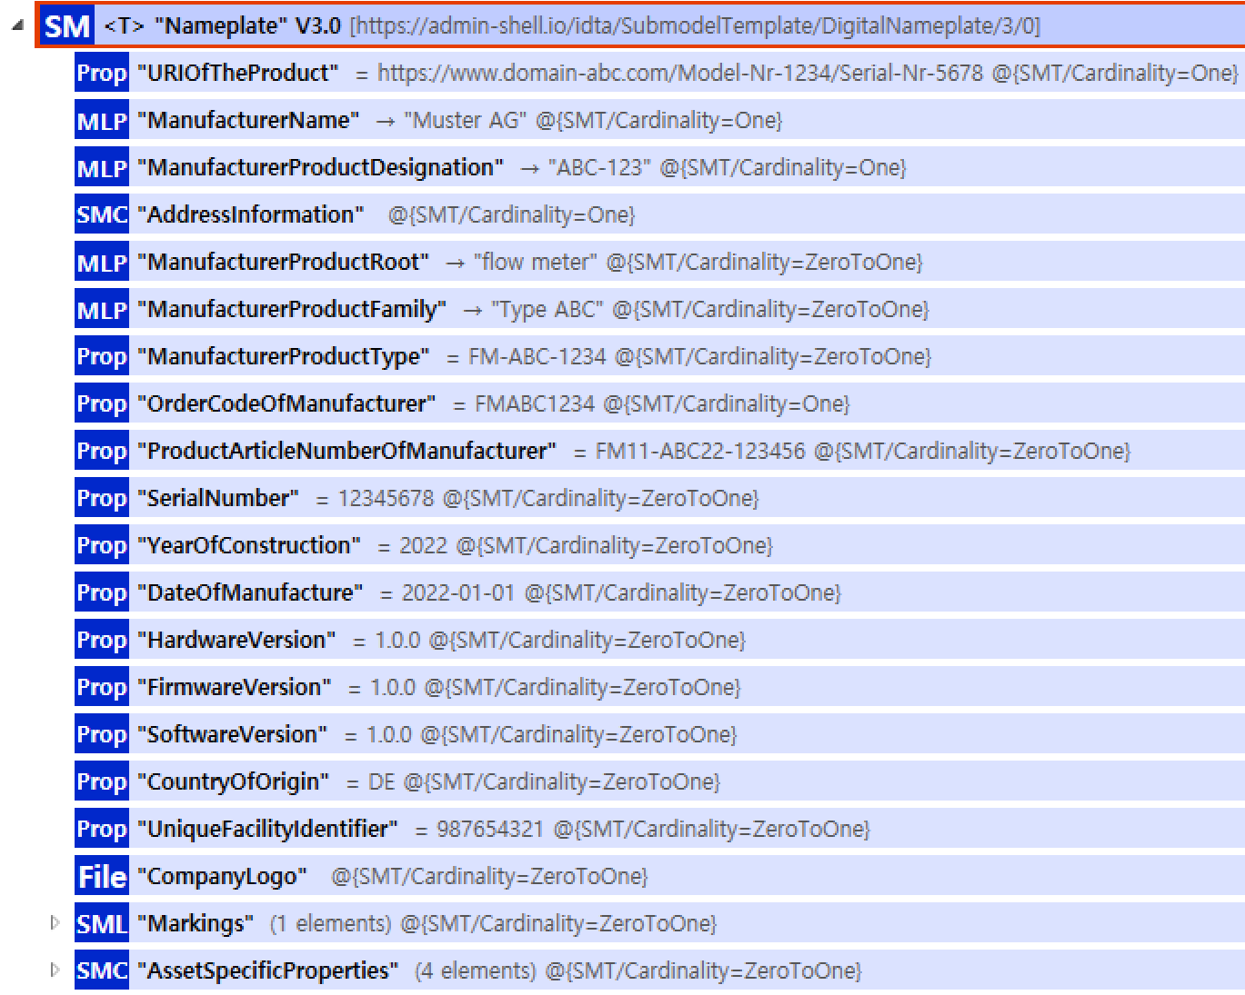
그림 19 Nameplate 서브모델 구성

표 12 Nameplate 서브모델 구성
구성요소  Level-01 | 구성요소  Level-02 | 구성요소  Level-03 | SemanticID | 설명 | Value example
[Prop] URIOfTheProduct |  |  | 0112/2///61987#ABN590#002 | unique global identification of the product instance using an universal resource identifier (URI)  범용 리소스 식별자(URI)를 사용하여 제품 인스턴스의 고유한 전역 식별 | company:equipment:cnc:mx2000:2025:000123
[MLP] ManufacturerName |  |  | 0112/2///61987#ABA565#009 | legally valid designation of the natural or judicial person which is directly responsible for the design, production, packaging and labeling of a product in respect to its being brought into circulation  제품의 유통과 관련하여 디자인, 생산, 포장 및 라벨링을 직접 책임지는 자연인 또는 사법인의 법적으로 유효한 지정
[MLP] ManufacturerProductDesignation |  |  | 0112/2///61987#ABA567#009 | short description of the product (short text), third or lowest level of a 3 level manufacturer specific product hierarchy  제품에 대한 짧은 설명(짧은 텍스트), 3단계 제조업체별 제품 계층의 세 번째 또는 가장 낮은 수준
[SMC] AddressInformation |  |  | https://admin-shell.io/zvei/nameplate/1/0/ContactInformations/AddressInformation | Note: this set of information is defined by SMT drop-in "Address Information"  참고: 이 정보 세트는 SMT 드롭인 "주소 정보"에 의해 정의된다.
[MLP] ManufacturerProductRoot |  |  | 0112/2///61360_7#AAS011#001 | top level of a 3 level manufacturer specific product hierarchy  3단계 제조업체별 제품 계층의 최상위 단계
[MLP] ManufacturerProductFamily |  |  | 0112/2///61987#ABP464#002 | second level of a 3 level manufacturer specific product hierarchy  3단계 제조업체별 제품 계층의 두 번째 단계
[Prop] ManufacturerProductType |  |  | 0112/2///61987#ABA300#008 | characteristic to differentiate between different products of a product family or special variants  제품군 또는 특수 변형의 다양한 제품을 구별하는 특징 | MX-2000 Series
[Prop] OrderCodeOfManufacturer |  |  | 0112/2///61987#ABA950#008 | unique combination of numbers and letters issued by the manufacturer that is used to identify the device for ordering  주문 장치를 식별하는 데 사용되는 제조업체에서 발행한 번호와 문자의 고유한 조합 | ORD-2025-MX2000-014
[Prop] ProductArticleNumberOfManufacturer |  |  | 0112/2///61987#ABA581#007 | unique product identifier of the manufacturer  제조업체의 고유 제품 식별자 | ART-MX2000-00057
[Prop] SerialNumber |  |  | 0112/2///61987#ABA951#009 | unique combination of numbers and letters used to identify the device once it has been manufactured  장치가 제조된 후 식별하는 데 사용되는 숫자와 문자의 고유한 조합 | SN-MX2000-25-00123
[Prop] YearOfConstruction |  |  | 0112/2///61987#ABP000#002 | year in which the manufacturing process is completed  제조 공정이 완료되는 연도 | 2025
[Prop] DateOfManufacture |  |  | 0112/2///61987#ABB757#007 | date when an item was manufactured  품목이 제조된 날짜 | 2025-09-10
[Prop] HardwareVersion |  |  | 0112/2///61987#ABA926#008 | version of the hardware supplied with the device  장치와 함께 제공되는 하드웨어 버전 | HW-V1.2
[Prop] FirmwareVersion |  |  | 0112/2///61987#ABA302#006 | version of the firmware supplied with the device  장치와 함께 제공되는 펌웨어 버전 | FW-3.4.1
[Prop] SoftwareVersion |  |  | 0112/2///61987#ABA601#008 | version of the software used by the device  장치에서 사용하는 소프트웨어 버전 | SW-2.8.0
[Prop] CountryOfOrigin |  |  | 0112/2///61987#ABP462#001 | country where the product was manufactured  제품이 제조된 국가 | Republic of Korea
[Prop] UniqueFacilityIdentifier |  |  | https://admin-shell.io/idta/nameplate/3/0/UniqueFacilityIdentifier | unique string of characters for the identification of locations or buildings involved in a product’s value chain or used by actors involved in a product’s value chain  제품의 가치 사슬에 관여하거나 제품의 가치 사슬에 관여하는 행위자가 사용하는 위치 또는 건물을 식별하기 위한 고유한 문자열 | PLANT-SEOUL-LINE3-EQP07
[File] CompanyLogo |  |  | 0112/2///61987#ABP463#001 | a graphic mark used to represent a company, an organisation or a product  회사, 조직 또는 제품을 나타내는 데 사용되는 그래픽 마크
[SML] Markings |  |  | 0112/2///61360_7#AAS006#001 | Note: CE marking is declared as mandatory according to EU Blue Guide  참고: CE 표시는 EU 블루 가이드에 따라 필수 사항으로 선언되었음
 | [SMC] Markings |  | 0112/2///61360_7#AAS009#001 | Note: CE marking is declared as mandatory according to the Blue Guide of the EU-Commission  참고: EU 집행위원회의 블루 가이드에 따라 CE 마킹은 필수 사항으로 선언되었음
 |  | [Prop] MarkingName | 0112/2///61987#ABA231#009 | Marking Name  마킹 이름 | CE, KC
 |  | [Prop] DesignationOfCertificateOrApproval | 0112/2///61987#ABH783#003 | Note: Approval identifier, reference to the certificate number, to be entered without spaces  참고: 승인 식별자, 인증서 번호 참조, 공백 없이 입력해야 한다. | CE Machinery Directive 2006/42/EC
 |  | [Prop] IssueDate | 0112/2///61987#ABO097#001 | Note: format by lexical representation: CCYY-MM-DD Note: to be specified to the day  참고: 어휘 표현 형식: CCYY-MM-DD 참고: 오늘로 지정됨 | 2025-08-15
 |  | [Prop] ExpiryDate | 0112/2///61987#ABH830#002 | Note: format by lexical representation: CCYY-MM-DD Note: to be specified to the day  참고: 어휘 표현 형식: CCYY-MM-DD 참고: 오늘로 지정됨 | 2030-08-14
 |  | [File] MarkingFile | 0112/2///61987#ABO100#002 | Marking File  마킹 파일
 |  | [Prop] MarkingAdditionalText | 0112/2///61987#ABB146#007 | Marking Additional Text  추가 텍스트 표시 | 제품은 CE 및 KC 안전기준을 모두 충족함
[SMC] AssetSpecificProperties |  |  | 0173-1#02-ABI218#003/0173-1#01-AGZ672#004 | Asset Specific Properties  자산별 속성
 | [Prop] ArbitraryProperty |  | https://admin-shell.io/SMT/General/ArbitraryProp | Note: Every property can be used.  참고: 모든 프로퍼티를 사용할 수 있습니다.
 | [MLP] ArbitraryMLP |  | https://admin-shell.io/SMT/General/ArbitraryProp | Note: Every multilanguage property can be used.  참고: 모든 다국어 프로퍼티를 사용할 수 있습니다.
 | [File] ArbitraryFile |  | https://admin-shell.io/SMT/General/ArbitraryFile | Note: Every file can be used.  참고: 모든 파일을 사용할 수 있습니다.
 | [SML] GuidelineSpecificProperties |  | 0173-1#02-ABI219#003/0173-1#01-AHD205#004 | Guideline Specific Properties  가이드라인별 속성
 |  | [SMC] GuidelineSpecificProperties | 0173-1#01-AHD205#004 | Guideline Specific Properties  가이드라인별 속성
 |  | ┗[Prop] GuidelineForConformityDeclaration | 0173-1#02-AAO856#002 | Guideline For Conformity Declaration  적합성 선언 지침
 |  | ┗[Prop] ArbitraryProperty | https://admin-shell.io/SMT/General/ArbitraryProp | Note: Every property can be used.  참고: 모든 프로퍼티를 사용할 수 있습니다.
 |  | ┗[File] ArbitraryFile | https://admin-shell.io/SMT/General/ArbitraryFile | Note: Every file can be used.  참고: 모든 파일을 사용할 수 있습니다.
 |  | ┗[MLP] ArbitraryMLP | https://admin-shell.io/SMT/General/ArbitraryMLP | Note: Every multilanguage property can be used.  참고: 모든 다국어 프로퍼티를 사용할 수 있습니다.

다. Documentation
- Documentation 서브모델의 하위 SubmodelCollection, Property는 다음과 같이 구성된다.

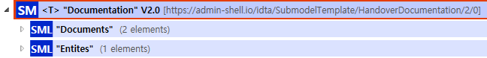
그림 20 Documentation 서브모델 구성

표 13 Documentation 서브모델 구성
구성요소  Level-01 | 구성요소  Level-02 | 구성요소  Level-03 | 구성요소  Level-04 | 구성요소  Level-05 | SemanticID | 설명
[SML] Documents |  |  |  |  | 0173-1#02-ABI500#003 | Documents (handover documentation)  문서(핸드오버 문서)
 | [SMC] #00 |  |  |  | 0173-1#02-ABI500#003/0173-1#01-AHF579#003 | This SMC defines one handover document that is described by different elements  이 SMC는 서로 다른 요소로 설명되는 하나의 핸드오버 문서를 정의
 |  | [SML] DocumentIds |  |  | 0173-1#02-ABI501#003 | Document identifyers  문서 식별자
 |  |  | [SMC] DocumentIds |  | 0173-1#02-ABI501#003/0173-1#01-AHF580#003 | Document identifyers  문서 식별자
 |  |  |  | [Prop] DocumentDomainId | 0173-1#02-ABH994#003 | document domain identificatory  문서 도메인 식별자
 |  |  |  | [Prop] DocumentIdentifier | 0173-1#02-AAO099#004 | Identification number of the Document within a given domain, e.g. the providing organisation.  주어진 도메인 내 문서의 식별 번호(예: 제공 기관).
 |  |  |  | [Prop] DocumentIsPrimary | 0173-1#02-ABH995#003 | Flag indicating that a DocumentId within a collection of at least two DocumentId`s is the ‘primary’ identifier for the document. This is the preferred ID of the document (commonly from the point of view of the owner of the asset)  최소 두 개의 DocumentId 컬렉션 내의 DocumentId가 문서의 '주요' 식별자임을 나타내는 플래그. 이는 일반적으로 자산 소유자의 관점에서 볼 때 문서의 선호 ID
 |  | [SML] DocumentClassifications |  |  | 0173-1#02-ABI502#003 | Set of information for describing the classification of the Document according to ClassificationSystems  분류 체계에 따른 문서 분류를 설명하기 위한 정보 세트
 |  |  | [SMC] DocumentClassifications |  | 0173-1#02-ABI502#003/0173-1#01-AHF581#003 | Information about a document classification entity  문서 분류 엔티티에 대한 정보
 |  |  |  | [Prop] ClassId | 0173-1#02-ABH996#003 | Unique ID of the document class within a classficationsystem. Constraint: If ClassificationSystem is set to “VDI2770:2018”, the given IDs of VDI2770:2018 shall be used  분류 시스템 내 문서 클래스의 고유 ID입니다. 제약 조건: 분류 시스템이 "VDI2770:2018"로 설정된 경우, 주어진 VDI2770:2018 ID가 사용됩니다
 |  |  |  | [MLP] ClassName | 0173-1#02-ABJ219#002 | List of language-dependent names of the selected ClassID. Constraint: If ClassificationSystem is set to “VDI2770:2018” then the given names of VDI2770:2018 need be used. Constraint: languages shall match at least the language specifications of the included DocumentVersions (below).  선택한 ClassID의 언어 종속 이름 목록. 제약 조건: ClassificationSystem이 "VDI2770:2018"로 설정되어 있는 경우, 주어진 VDI2770:2018 이름을 사용해야 합니다. 제약 조건: 언어는 최소한 포함된 DocumentVersions의 언어 사양과 일치해야 합니다(아래 참조).
 |  |  |  | [Prop] ClassificationSystem | 0173-1#02-ABH997#003 | Identification of the classification system. For classifications according VDI 2270 always set to "VDI2770:2018". Further classification systems are commonly used, such as "IEC61355-1:2008".  분류 시스템의 식별. VDI 2270에 따른 분류의 경우 항상 "VDI2770:2018"로 설정됩니다. 추가 분류 시스템은 일반적으로 "IEC61355-1:2008"과 같이 사용됩니다.
 |  | [SML] DocumentVersions |  |  | 0173-1#02-ABI503#003 | Information elements of individual Document Version entities  개별 문서 버전 엔티티의 정보 요소
 |  |  | [SMC] #00 |  | 0173-1#02-ABI503#003/0173-1#01-AHF582#003 | Information about a document version entity  문서 버전 엔티티에 대한 정보
 |  |  |  | [SML] Languages | 0173-1#02-AAN468#008 | Language style of the document  문서의 언어 스타일
 |  |  |  | ┗[Prop] Languages
 |  |  |  | [Prop] Version | 0173-1#02-AAP003#005 | Design that partly deviates from the previous  이전과 부분적으로 다른 디자인
 |  |  |  | [MLP] Title | 0173-1#02-ABG940#003 | Denotes the focus of the document and has a referential or communicative function, which is to refer to the content, subject matter or theme of the document  문서의 초점을 나타내며 문서의 내용, 주제 또는 주제를 참조하는 참조 또는 의사소통 기능을 가지고 있다.
 |  |  |  | [MLP] Subtitle | 0173-1#02-ABH998#003 | List of language-dependent subtitles of the Document  문서의 언어 의존 자막 목록
 |  |  |  | [MLP] Description | 0173-1#02-AAN466#004 | Plain text characterizing the content of the document  문서의 내용을 설명하는 일반 텍스트
 |  |  |  | [MLP] KeyWords | 0173-1#02-ABH999#003 | List of language-dependent keywords of the document  문서의 언어 의존 키워드 목록
 |  |  |  | [Prop] StatusSetDate | 0173-1#02-ABI000#003 | Date when the document status was set  문서 상태가 설정된 날짜
 |  |  |  | [Prop] StatusValue | 0173-1#02-ABI001#003 | Each document version represents a point in time in the document life cycle. This status value refers to the milestones in the document life cycle. The following two values should be used for the application of this guideline: InReview (under review), Released (released)  각 문서 버전은 문서 수명 주기의 한 시점을 나타냅니다. 이 상태 값은 문서 수명 주기의 마일스톤을 나타냅니다. 이 지침을 적용하려면 다음 두 가지 값을 사용해야 합니다: InReview(검토 중), Release(발매 중)
 |  |  |  | [Prop] OrganizationShortName | https://api.eclass-cdp.com/0173-1-02-ABI002-003 | Organiziation short name of the author of the document  문서 작성자의 조직 약칭
 |  |  |  | [Prop] OrganizationOfficialName | 0173-1#02-ABI004#003 | Official name of the organization of the author of the document  문서 작성자의 조직 공식 명칭
 |  |  |  | [SML] RefersToEntities | 0173-1#02-ABK288#002 | Forms a generic refers to-relationship to another document or document version. They have a loose relationship  일반적으로 다른 문서나 문서 버전과의 관계를 의미. 그들은 느슨한 관계를 가지고 있다
 |  |  |  | [SML] BasedOnReferences | 0173-1#02-ABK289#002 | Forms a based on-relationship to another document or document version. Typically states, that the content of the document bases on another document (e.g. specification requirements). Both have a strong relationship  다른 문서 또는 문서 버전과의 관계를 기반으로 관계를 형성. 일반적으로 문서의 내용이 다른 문서(예: 사양 요구 사항)를 기반으로 한다고 명시. 둘 다 강한 관계를 가지고 있다
 |  |  |  | [SML] TranslationOfEntities | 0173-1#02-ABK290#002 | Forms a translation of-relationship to another document or document version. Both have a strong relationship  관계를 다른 문서 또는 문서 버전으로 변환한다. 둘 다 강한 관계를 가지고 있다
 |  |  |  | [SML] DigitalFiles | 0173-1#02-ABK126#002 | MIME-Type, file name and file contents given by the file SubmodelElement  파일 SubmodelElement에서 제공하는 MIME-Type, 파일 이름 및 파일 내용
 |  |  |  | [File] PreviewFile | 0173-1#02-ABK127#002 | Provides a preview image of the Document Version, e.g. first page, in a commonly used image format and low resolution  문서 버전의 미리보기 이미지(예: 첫 페이지)를 일반적으로 사용되는 이미지 형식과 저해상도로 제공
 |  |  | [SMC] #01 |  | 0173-1#02-ABI503#003/0173-1#01-AHF582#003 | Information about a document version entity  문서 버전 엔티티에 대한 정보
 |  |  |  | [SML] Languages | 0173-1#02-AAN468#008 | Language style of the document  문서의 언어 스타일
 |  |  |  | ┗[Prop] Languages
 |  |  |  | [Prop] Version | 0173-1#02-AAP003#005 | Design that partly deviates from the previous  이전과 부분적으로 다른 디자인
 |  |  |  | [MLP] Title | 0173-1#02-ABG940#003 | Denotes the focus of the document and has a referential or communicative function, which is to refer to the content, subject matter or theme of the document  문서의 초점을 나타내며 문서의 내용, 주제 또는 주제를 참조하는 참조 또는 의사소통 기능을 가지고 있다.
 |  |  |  | [MLP] Subtitle | 0173-1#02-ABH998#003 | List of language-dependent subtitles of the Document  문서의 언어 의존 자막 목록
 |  |  |  | [MLP] Description | 0173-1#02-AAN466#004 | Plain text characterizing the content of the document  문서의 내용을 설명하는 일반 텍스트
 |  |  |  | [MLP] KeyWords | 0173-1#02-ABH999#003 | List of language-dependent keywords of the document  문서의 언어 의존 키워드 목록
 |  |  |  | [Prop] StatusSetDate | 0173-1#02-ABI000#003 | Date when the document status was set  문서 상태가 설정된 날짜
 |  |  |  | [Prop] StatusValue | 0173-1#02-ABI001#003 | Each document version represents a point in time in the document life cycle. This status value refers to the milestones in the document life cycle. The following two values should be used for the application of this guideline: InReview (under review), Released (released)  각 문서 버전은 문서 수명 주기의 한 시점을 나타냅니다. 이 상태 값은 문서 수명 주기의 마일스톤을 나타냅니다. 이 지침을 적용하려면 다음 두 가지 값을 사용해야 합니다: InReview(검토 중), Release(발매 중)
 |  |  |  | [Prop] OrganizationShortName | https://api.eclass-cdp.com/0173-1-02-ABI002-003 | Organiziation short name of the author of the document  문서 작성자의 조직 약칭
 |  |  |  | [Prop] OrganizationOfficialName | 0173-1#02-ABI004#003 | Official name of the organization of the author of the document  문서 작성자의 조직 공식 명칭
 |  |  |  | [SML] RefersToEntities | 0173-1#02-ABK288#002 | Forms a generic refers to-relationship to another document or document version. They have a loose relationship  일반적으로 다른 문서나 문서 버전과의 관계를 의미. 그들은 느슨한 관계를 가지고 있다
 |  |  |  | [SML] BasedOnReferences | 0173-1#02-ABK289#002 | Forms a based on-relationship to another document or document version. Typically states, that the content of the document bases on another document (e.g. specification requirements). Both have a strong relationship  다른 문서 또는 문서 버전과의 관계를 기반으로 관계를 형성. 일반적으로 문서의 내용이 다른 문서(예: 사양 요구 사항)를 기반으로 한다고 명시. 둘 다 강한 관계를 가지고 있다
 |  |  |  | [SML] TranslationOfEntities | 0173-1#02-ABK290#002 | Forms a translation of-relationship to another document or document version. Both have a strong relationship  관계를 다른 문서 또는 문서 버전으로 변환한다. 둘 다 강한 관계를 가지고 있다
 |  |  |  | [SML] DigitalFiles | 0173-1#02-ABK126#002 | MIME-Type, file name and file contents given by the file SubmodelElement  파일 SubmodelElement에서 제공하는 MIME-Type, 파일 이름 및 파일 내용
 |  |  |  | [File] PreviewFile | 0173-1#02-ABK127#002 | Provides a preview image of the Document Version, e.g. first page, in a commonly used image format and low resolution  문서 버전의 미리보기 이미지(예: 첫 페이지)를 일반적으로 사용되는 이미지 형식과 저해상도로 제공
 |  |  |  | [SML] Languages | 0173-1#02-AAN468#008 | Language style of the document  문서의 언어 스타일
 |  |  |  | ┗[Prop] Languages
 |  |  |  | [Prop] Version | 0173-1#02-AAP003#005 | Design that partly deviates from the previous  이전과 부분적으로 다른 디자인
 |  |  |  | [MLP] Title | 0173-1#02-ABG940#003 | Denotes the focus of the document and has a referential or communicative function, which is to refer to the content, subject matter or theme of the document  문서의 초점을 나타내며 문서의 내용, 주제 또는 주제를 참조하는 참조 또는 의사소통 기능을 가지고 있다.
 |  |  |  | [MLP] Subtitle | 0173-1#02-ABH998#003 | List of language-dependent subtitles of the Document  문서의 언어 의존 자막 목록
 |  |  |  | [MLP] Description | 0173-1#02-AAN466#004 | Plain text characterizing the content of the document  문서의 내용을 설명하는 일반 텍스트
 |  |  |  | [MLP] KeyWords | 0173-1#02-ABH999#003 | List of language-dependent keywords of the document  문서의 언어 의존 키워드 목록
 |  |  |  | [Prop] StatusSetDate | 0173-1#02-ABI000#003 | Date when the document status was set  문서 상태가 설정된 날짜
 |  |  |  | [Prop] StatusValue | 0173-1#02-ABI001#003 | Each document version represents a point in time in the document life cycle. This status value refers to the milestones in the document life cycle. The following two values should be used for the application of this guideline: InReview (under review), Released (released)  각 문서 버전은 문서 수명 주기의 한 시점을 나타냅니다. 이 상태 값은 문서 수명 주기의 마일스톤을 나타냅니다. 이 지침을 적용하려면 다음 두 가지 값을 사용해야 합니다: InReview(검토 중), Release(발매 중)
 |  |  |  | [Prop] OrganizationShortName | https://api.eclass-cdp.com/0173-1-02-ABI002-003 | Organiziation short name of the author of the document  문서 작성자의 조직 약칭
 |  |  |  | [Prop] OrganizationOfficialName | 0173-1#02-ABI004#003 | Official name of the organization of the author of the document  문서 작성자의 조직 공식 명칭
 |  |  |  | [SML] RefersToEntities | 0173-1#02-ABK288#002 | Forms a generic refers to-relationship to another document or document version. They have a loose relationship  일반적으로 다른 문서나 문서 버전과의 관계를 의미. 그들은 느슨한 관계를 가지고 있다
 |  |  |  | [SML] BasedOnReferences | 0173-1#02-ABK289#002 | Forms a based on-relationship to another document or document version. Typically states, that the content of the document bases on another document (e.g. specification requirements). Both have a strong relationship  다른 문서 또는 문서 버전과의 관계를 기반으로 관계를 형성. 일반적으로 문서의 내용이 다른 문서(예: 사양 요구 사항)를 기반으로 한다고 명시. 둘 다 강한 관계를 가지고 있다
 |  |  |  | [SML] TranslationOfEntities | 0173-1#02-ABK290#002 | Forms a translation of-relationship to another document or document version. Both have a strong relationship  관계를 다른 문서 또는 문서 버전으로 변환한다. 둘 다 강한 관계를 가지고 있다
 |  |  |  | [SML] DigitalFiles | 0173-1#02-ABK126#002 | MIME-Type, file name and file contents given by the file SubmodelElement  파일 SubmodelElement에서 제공하는 MIME-Type, 파일 이름 및 파일 내용
 |  |  |  | [File] PreviewFile | 0173-1#02-ABK127#002 | Provides a preview image of the Document Version, e.g. first page, in a commonly used image format and low resolution  문서 버전의 미리보기 이미지(예: 첫 페이지)를 일반적으로 사용되는 이미지 형식과 저해상도로 제공
 |  |  | [SMC] #01 |  | 0173-1#02-ABI500#003/0173-1#01-AHF579#003 | Each SubmodelElementCollection describes a document by standard, which is associated to the particular Asset Administration Shell  각 서브모델 요소 컬렉션은 특정 자산 관리 셸과 관련된 표준 문서를 설명합니다
 |  |  |  | [SML] DocumentIds | 0173-1#02-ABI501#003 | Set of document identifiers for the document. One ID in this collection should be used as a preferred ID  문서 식별자 세트. 이 컬렉션의 ID 하나를 기본 ID로 사용해야 한다.
 |  |  |  | ┗{SMC} #00 | 0173-1#02-ABI501#003/0173-1#01-AHF580#003 | Information about a document identification entity  문서 식별 엔티티에 대한 정보
 |  |  |  | ┗┗[Prop] DocumentDomainId | 0173-1#02-ABH994#003 | Identification of the domain in which the given DocumentId is unique. The domain ID can e.g., be the name or acronym of the providing organization  주어진 DocumentId가 고유한 도메인 식별. 도메인 ID는 예를 들어 제공 조직의 이름 또는 약어일 수 있다
 |  |  |  | ┗┗[Prop] DocumentIdentifier | 0173-1#02-AAO099#004 | alphanumeric character sequence uniquely identifying a document  문서를 고유하게 식별하는 영숫자 문자 시퀀스
 |  |  |  | ┗┗[Prop] DocumentIsPrimary | 0173-1#02-ABH995#003 | Flag indicating that a DocumentId within a collection of at least two DocumentId`s is the ‘primary’ identifier for the document. This is the preferred ID of the document (commonly from the point of view of the owner of the asset)  최소 두 개의 DocumentId 컬렉션 내의 DocumentId가 문서의 '주요' 식별자임을 나타내는 플래그. 이는 일반적으로 자산 소유자의 관점에서 볼 때 문서의 선호 ID
 |  |  |  | [SML] DocumentClassifications | 0173-1#02-ABI502#003 | Set of information for describing the classification of the Document according to ClassificationSystems  분류 체계에 따른 문서 분류를 설명하기 위한 정보 세트
 |  |  |  | ┗[SMC] #00 | 0173-1#02-ABI502#003/0173-1#01-AHF581#003 | Information about a document classification entity  문서 분류 엔티티에 대한 정보
 |  |  |  | ┗┗[Prop] ClassId | 0173-1#02-ABH996#003 | Unique ID of the document class within a classficationsystem  분류 시스템 내 문서 클래스의 고유 ID
 |  |  |  | ┗┗[MLP] ClassName | 0173-1#02-ABJ219#002 | Name of the class in the classification system  분류 시스템의 클래스 이름
 |  |  |  | ┗┗[Prop] ClassificationSystem | 0173-1#02-ABH997#003 | Identification of the classification system  분류 체계의 식별
 |  |  |  | [SML] DocumentVersions | 0173-1#02-ABI503#003 | Information elements of individual Document Version entities  개별 문서 버전 엔티티의 정보 요소
 |  |  |  | ┗[SMC] #00 | 0173-1#02-ABI503#003/0173-1#01-AHF582#003 | Information about a document version entity  문서 버전 엔티티에 대한 정보
 |  |  |  | ┗┗ [SML] Languages | 0173-1#02-AAN468#008 | Language style of the document  문서의 언어 스타일
 |  |  |  | ┗[Prop] Languages
 |  |  |  | ┗┗[Prop] Version | 0173-1#02-AAP003#005 | Design that partly deviates from the previous  이전과 부분적으로 다른 디자인
 |  |  |  | ┗┗[MLP] Title | 0173-1#02-ABG940#003 | Denotes the focus of the document and has a referential or communicative function, which is to refer to the content, subject matter or theme of the document  문서의 초점을 나타내며 문서의 내용, 주제 또는 주제를 참조하는 참조 또는 의사소통 기능을 가지고 있다.
 |  |  |  | ┗┗[MLP] Subtitle | 0173-1#02-ABH998#003 | List of language-dependent subtitles of the Document  문서의 언어 의존 자막 목록
 |  |  |  | ┗┗ [MLP] Description | 0173-1#02-AAN466#004 | Plain text characterizing the content of the document  문서의 내용을 설명하는 일반 텍스트
 |  |  |  | ┗┗[MLP] KeyWords | 0173-1#02-ABH999#003 | List of language-dependent keywords of the document  문서의 언어 의존 키워드 목록
 |  |  |  | ┗┗[Prop] StatusSetDate | 0173-1#02-ABI000#003 | Date when the document status was set  문서 상태가 설정된 날짜
 |  |  |  | ┗┗ [Prop] StatusValue | 0173-1#02-ABI001#003 | Each document version represents a point in time in the document life cycle. This status value refers to the milestones in the document life cycle. The following two values should be used for the application of this guideline: InReview (under review), Released (released)  각 문서 버전은 문서 수명 주기의 한 시점을 나타냅니다. 이 상태 값은 문서 수명 주기의 마일스톤을 나타냅니다. 이 지침을 적용하려면 다음 두 가지 값을 사용해야 합니다: InReview(검토 중), Release(발매 중)
 |  |  |  | ┗┗ [Prop] OrganizationShortName | https://api.eclass-cdp.com/0173-1-02-ABI002-003 | Organiziation short name of the author of the document  문서 작성자의 조직 약칭
 |  |  |  | ┗┗[Prop] OrganizationOfficialName | 0173-1#02-ABI004#003 | Official name of the organization of the author of the document  문서 작성자의 조직 공식 명칭
 |  |  |  | ┗┗[SML] RefersToEntities | 0173-1#02-ABK288#002 | Forms a generic refers to-relationship to another document or document version. They have a loose relationship  일반적으로 다른 문서나 문서 버전과의 관계를 의미. 그들은 느슨한 관계를 가지고 있다
 |  |  |  | ┗┗[SML] BasedOnReferences | 0173-1#02-ABK289#002 | Forms a based on-relationship to another document or document version. Typically states, that the content of the document bases on another document (e.g. specification requirements). Both have a strong relationship  다른 문서 또는 문서 버전과의 관계를 기반으로 관계를 형성. 일반적으로 문서의 내용이 다른 문서(예: 사양 요구 사항)를 기반으로 한다고 명시. 둘 다 강한 관계를 가지고 있다
 |  |  |  | ┗┗[SML] TranslationOfEntities | 0173-1#02-ABK290#002 | Forms a translation of-relationship to another document or document version. Both have a strong relationship  관계를 다른 문서 또는 문서 버전으로 변환한다. 둘 다 강한 관계를 가지고 있다
 |  |  |  | ┗┗ [SML] DigitalFiles | 0173-1#02-ABK126#002 | MIME-Type, file name and file contents given by the file SubmodelElement  파일 SubmodelElement에서 제공하는 MIME-Type, 파일 이름 및 파일 내용
 |  |  |  | ┗┗[File] PreviewFile | 0173-1#02-ABK127#002 | Provides a preview image of the Document Version, e.g. first page, in a commonly used image format and low resolution  문서 버전의 미리보기 이미지(예: 첫 페이지)를 일반적으로 사용되는 이미지 형식과 저해상도로 제공
 |  |  |  | ┗[SMC] #01 | 0173-1#02-ABI503#003/0173-1#01-AHF582#003 | Information about a document version entity  문서 버전 엔티티에 대한 정보
 |  |  |  | ┗┗ [SML] Languages | 0173-1#02-AAN468#008 | Language style of the document  문서의 언어 스타일
 |  |  |  | ┗┗┗[Prop] Languages
 |  |  |  | ┗┗[Prop] Version | 0173-1#02-AAP003#005 | Design that partly deviates from the previous  이전과 부분적으로 다른 디자인
 |  |  |  | ┗┗[MLP] Title | 0173-1#02-ABG940#003 | Denotes the focus of the document and has a referential or communicative function, which is to refer to the content, subject matter or theme of the document  문서의 초점을 나타내며 문서의 내용, 주제 또는 주제를 참조하는 참조 또는 의사소통 기능을 가지고 있다.
 |  |  |  | ┗┗[MLP] Subtitle | 0173-1#02-ABH998#003 | List of language-dependent subtitles of the Document  문서의 언어 의존 자막 목록
 |  |  |  | ┗┗ [MLP] Description | 0173-1#02-AAN466#004 | Plain text characterizing the content of the document  문서의 내용을 설명하는 일반 텍스트
 |  |  |  | ┗┗[MLP] KeyWords | 0173-1#02-ABH999#003 | List of language-dependent keywords of the document  문서의 언어 의존 키워드 목록
 |  |  |  | ┗┗[Prop] StatusSetDate | 0173-1#02-ABI000#003 | Date when the document status was set  문서 상태가 설정된 날짜
 |  |  |  | ┗┗ [Prop] StatusValue | 0173-1#02-ABI001#003 | Each document version represents a point in time in the document life cycle. This status value refers to the milestones in the document life cycle. The following two values should be used for the application of this guideline: InReview (under review), Released (released)  각 문서 버전은 문서 수명 주기의 한 시점을 나타냅니다. 이 상태 값은 문서 수명 주기의 마일스톤을 나타냅니다. 이 지침을 적용하려면 다음 두 가지 값을 사용해야 합니다: InReview(검토 중), Release(발매 중)
 |  |  |  | ┗┗ [Prop] OrganizationShortName | https://api.eclass-cdp.com/0173-1-02-ABI002-003 | Organiziation short name of the author of the document  문서 작성자의 조직 약칭
 |  |  |  | ┗┗[Prop] OrganizationOfficialName | 0173-1#02-ABI004#003 | Official name of the organization of the author of the document  문서 작성자의 조직 공식 명칭
 |  |  |  | ┗┗[SML] RefersToEntities | 0173-1#02-ABK288#002 | Forms a generic refers to-relationship to another document or document version. They have a loose relationship  일반적으로 다른 문서나 문서 버전과의 관계를 의미. 그들은 느슨한 관계를 가지고 있다
 |  |  |  | ┗┗[SML] BasedOnReferences | 0173-1#02-ABK289#002 | Forms a based on-relationship to another document or document version. Typically states, that the content of the document bases on another document (e.g. specification requirements). Both have a strong relationship  다른 문서 또는 문서 버전과의 관계를 기반으로 관계를 형성. 일반적으로 문서의 내용이 다른 문서(예: 사양 요구 사항)를 기반으로 한다고 명시. 둘 다 강한 관계를 가지고 있다
 |  |  |  | ┗┗[SML] TranslationOfEntities | 0173-1#02-ABK290#002 | Forms a translation of-relationship to another document or document version. Both have a strong relationship  관계를 다른 문서 또는 문서 버전으로 변환한다. 둘 다 강한 관계를 가지고 있다
 |  |  |  | ┗┗ [SML] DigitalFiles | 0173-1#02-ABK126#002 | MIME-Type, file name and file contents given by the file SubmodelElement  파일 SubmodelElement에서 제공하는 MIME-Type, 파일 이름 및 파일 내용
 |  |  |  | ┗┗[File] PreviewFile | 0173-1#02-ABK127#002 | Provides a preview image of the Document Version, e.g. first page, in a commonly used image format and low resolution  문서 버전의 미리보기 이미지(예: 첫 페이지)를 일반적으로 사용되는 이미지 형식과 저해상도로 제공
[SML] Entites |  |  |  |  | https://admin-shell.io/vdi/2770/1/0/EntityForDocumentation
 | [Ent] #00 |  |  |  | - | States, that the described Entity is an important entity for documentation of the superordinate Asset of the Asset Administration Shell.  설명된 엔티티는 자산 관리 셸의 상위 자산을 문서화하는 데 중요한 엔티티다.

라. Asset Interfaces Mapping Configuration (AIMC)
- Asset Interfaces Mapping Configuration 서브모델의 하위 SubmodelCollection, Property는 다음과 같이 구성됩니다.

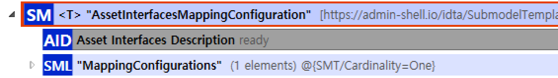
그림 22 Asset Interfaces Mapping Configuration 서브모델 구성

표 15 Asset Interfaces Mapping Configuration 서브모델 구성
구성요소  Level-01 | 구성요소  Level-02 | 구성요소  Level-03 | SemanticID | 설명
[SML] MappingConfigurations |  |  | https://admin-shell.io/idta/AssetInterfacesMappingConfiguration/1/0/MappingConfigurations | A list of collections each referencing an interface in an AID Submodel and configuring source sink relations.  AID 서브모델에서 인터페이스를 참조하고 소스 싱크 관계를 구성하는 컬렉션 목록
 | [SMC] #00 |  | https://admin-shell.io/idta/AssetInterfacesMappingConfiguration/1/0/MappingConfiguration | A collection referencing an interface in an AID Submodel and configuring source sink relations.  AID 서브모델에서 인터페이스를 참조하고 소스 싱크 관계를 구성하는 컬렉션
 |  | [Ref] InterfaceReference | https://admin-shell.io/idta/AssetInterfacesMappingConfiguration/1/0/InterfaceReference | A reference referencing an interface of interest in an AID  AID에서 관심 있는 인터페이스를 참조하는 참조
 |  | [SML] MappingSourceSinkRelations | https://admin-shell.io/idta/AssetInterfacesMappingConfiguration/1/0/MappingSourceSinkRelations | A list of collections each configuring mappings from source to sink.  소스에서 싱크로의 매핑을 각각 구성하는 컬렉션 목록.
 |  | ┗[Ref] #00 | https://admin-shell.io/idta/AssetInterfacesMappingConfiguration/1/0/MappingSourceSinkRelation | Configuration of a mapping from source to sink.  소스에서 싱크로의 매핑 구성.

마. Asset Interfaces Description (AID)
- Asset Interfaces Description 서브모델의 하위 SubmodelCollection, Property는 다음과 같이 구성됩니다.
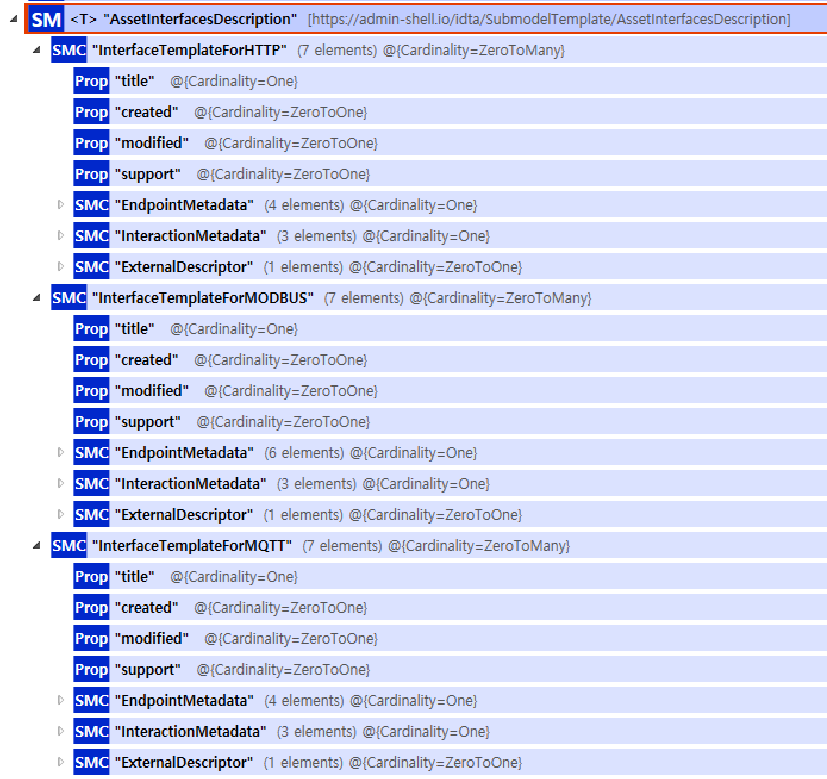
그림 23 Asset Interfaces Description 서브모델 구성

표 16 Asset Interfaces Description 서브모델 구성
구성요소  Level-01 | 구성요소  Level-02 | 구성요소  Level-03 | 구성요소  Level-04 | 구성요소  Level-05 | SemanticID | 설명
[SMC] InterfaceTemplateForHTTP |  |  |  |  | https://admin-shell.io/idta/AssetInterfacesDescription/1/0/Interface
 | [Prop] title |  |  |  | https://www.w3.org/2019/wot/td#title
 | [Prop] created |  |  |  | http://purl.org/dc/terms/created
 | [Prop] modified |  |  |  | http://purl.org/dc/terms/modified
 | [Prop] support |  |  |  | https://www.w3.org/2019/wot/td#supportContact
 | [SMC] EndpointMetadata |  |  |  | https://admin-shell.io/idta/AssetInterfacesDescription/1/0/EndpointMetadata
 |  | [Prop] base |  |  | https://www.w3.org/2019/wot/td#baseURI
 |  | [Prop] contentType |  |  | https://www.w3.org/2019/wot/hypermedia#forContentType
 |  | [SML] security |  |  | https://www.w3.org/2019/wot/td#hasSecurityConfiguration
 |  | [SMC] securityDefinitions |  |  | https://www.w3.org/2019/wot/td#definesSecurityScheme
 |  |  | [SMC] nosecsc |  | https://www.w3.org/2019/wot/security#NoSecurityScheme
 |  |  |  | [Prop] scheme | https://www.w3.org/2019/wot/security#SecurityScheme
 |  |  | [SMC] autosc |  | https://www.w3.org/2019/wot/security#AutoSecurityScheme
 |  |  |  | [Prop] scheme | https://www.w3.org/2019/wot/security#SecurityScheme
 |  |  |  | [Prop] proxy | https://www.w3.org/2019/wot/security#proxy
 |  |  | [SMC] basicsc |  | https://www.w3.org/2019/wot/security#BasicSecurityScheme
 |  |  |  | [Prop] scheme | https://www.w3.org/2019/wot/security#SecurityScheme
 |  |  |  | [Prop] name | https://www.w3.org/2019/wot/security#name
 |  |  |  | [Prop] in | https://www.w3.org/2019/wot/security#in
 |  |  |  | [Prop] proxy | https://www.w3.org/2019/wot/security#proxy
 |  |  | [SMC] combosc |  | https://www.w3.org/2019/wot/security#ComboSecurityScheme
 |  |  |  | [Prop] scheme | https://www.w3.org/2019/wot/security#SecurityScheme
 |  |  |  | [SML] oneOf | https://www.w3.org/2019/wot/security#oneOf
 |  |  |  | [SML] allOf | https://www.w3.org/2019/wot/security#allOf
 |  |  |  | [Prop] proxy | https://www.w3.org/2019/wot/security#proxy
 |  |  | [SMC] apikeysc |  | https://www.w3.org/2019/wot/security#APIKeySecurityScheme
 |  |  |  | [Prop] scheme | https://www.w3.org/2019/wot/security#SecurityScheme
 |  |  |  | [Prop] name | https://www.w3.org/2019/wot/security#name
 |  |  |  | [Prop] in | https://www.w3.org/2019/wot/security#in
 |  |  |  | [Prop] proxy | https://www.w3.org/2019/wot/security#proxy
 |  |  | [SMC] psksc |  | https://www.w3.org/2019/wot/security#PSKSecurityScheme
 |  |  |  | [Prop] scheme | https://www.w3.org/2019/wot/security#SecurityScheme
 |  |  |  | [Prop] identity | https://www.w3.org/2019/wot/security#identity
 |  |  |  | [Prop] proxy | https://www.w3.org/2019/wot/security#proxy
 |  |  | [SMC] digestsc |  | https://www.w3.org/2019/wot/security#DigestSecurityScheme
 |  |  |  | [Prop] scheme | https://www.w3.org/2019/wot/security#SecurityScheme
 |  |  |  | [Prop] name | https://www.w3.org/2019/wot/security#name
 |  |  |  | [Prop] in | https://www.w3.org/2019/wot/security#in
 |  |  |  | [Prop] qop | https://www.w3.org/2019/wot/security#qop
 |  |  |  | [Prop] proxy | https://www.w3.org/2019/wot/security#proxy
 |  |  | [SMC] bearersc |  | https://www.w3.org/2019/wot/security#BearerSecurityScheme
 |  |  |  | [Prop] scheme | https://www.w3.org/2019/wot/security#SecurityScheme
 |  |  |  | [Prop] name | https://www.w3.org/2019/wot/security#name
 |  |  |  | [Prop] in | https://www.w3.org/2019/wot/security#in
 |  |  |  | [Prop] authorization | https://www.w3.org/2019/wot/security#authorization
 |  |  |  | [Prop] alg | https://www.w3.org/2019/wot/security#alg
 |  |  |  | [Prop] format | https://www.w3.org/2019/wot/security#format
 |  |  |  | [Prop] proxy | https://www.w3.org/2019/wot/security#proxy
 |  |  | [SMC] oauth2_sc
 |  |  |  | [Prop] scheme | https://www.w3.org/2019/wot/security#SecurityScheme
 |  |  |  | [Prop] token | https://www.w3.org/2019/wot/security#token
 |  |  |  | [Prop] refresh | https://www.w3.org/2019/wot/security#refresh
 |  |  |  | [Prop] authorization | https://www.w3.org/2019/wot/security#authorization
 |  |  |  | [Prop] scopes | https://www.w3.org/2019/wot/security#scopes
 |  |  |  | [Prop] flow | https://www.w3.org/2019/wot/security#flow
 |  |  |  | [Prop] proxy | https://www.w3.org/2019/wot/security#proxy
 | [SMC] InteractionMetadata |  |  |  | https://admin-shell.io/idta/AssetInterfacesDescription/1/0/InteractionMetadata
 |  | [SMC] properties |  |  | https://www.w3.org/2019/wot/td#PropertyAffordance
 |  |  | [SMC] propertyname |  | https://admin-shell.io/idta/AssetInterfaceDescription/1/0/PropertyDefinition
 |  |  |  | [Prop] key | https://admin-shell.io/idta/AssetInterfacesDescription/1/0/key
 |  |  |  | [Prop] type | https://www.w3.org/1999/02/22-rdf-syntax-ns#type
 |  |  |  | [Prop] title | https://www.w3.org/2019/wot/td#title
 |  |  |  | [Prop] observable | https://www.w3.org/2019/wot/td#isObservable
 |  |  |  | [Prop] const | https://www.w3.org/2019/wot/json-schema#const
 |  |  |  | [Prop] default | https://www.w3.org/2019/wot/json-schema#default
 |  |  |  | [Prop] unit | https://schema.org/unitCode
 |  |  |  | [Range] minmax | https://admin-shell.io/idta/AssetInterfacesDescription/1/0/minMaxRange
 |  |  |  | [Range] lengthRange | https://admin-shell.io/idta/AssetInterfacesDescription/1/0/lengthRange
 |  |  |  | [SMC] items | https://www.w3.org/2019/wot/json-schema#items
 |  |  |  | ┗[Prop] type | https://www.w3.org/1999/02/22-rdf-syntax-ns#type
 |  |  |  | ┗[Prop] unit | https://schema.org/unitCode
 |  |  |  | ┗[Prop] default | https://www.w3.org/2019/wot/json-schema#default
 |  |  |  | ┗[Prop] const | https://www.w3.org/2019/wot/json-schema#const
 |  |  |  | ┗[Prop] observable | https://www.w3.org/2019/wot/td#isObservable
 |  |  |  | ┗[Prop] title | https://www.w3.org/2019/wot/td#title
 |  |  |  | ┗[Range] minmax | https://admin-shell.io/idta/AssetInterfacesDescription/1/0/minMaxRange
 |  |  |  | ┗[Range] lengthRange | https://admin-shell.io/idta/AssetInterfacesDescription/1/0/lengthRange
 |  |  |  | ┗[Ref] valueSemantics | https://admin-shell.io/idta/AssetInterfacesDescription/1/0/valueSemantics
 |  |  |  | [Range] itemsRange | https://admin-shell.io/idta/AssetInterfacesDescription/1/0/itemsRange
 |  |  |  | [SMC] properties | https://www.w3.org/2019/wot/json-schema#properties
 |  |  |  | ┗[SMC] propertyname | https://www.w3.org/2019/wot/json-schema#propertyName
 |  |  |  | ┗┗[Prop] key | https://admin-shell.io/idta/AssetInterfacesDescription/1/0/key
 |  |  |  | ┗┗[Prop] type | https://www.w3.org/1999/02/22-rdf-syntax-ns#type
 |  |  |  | ┗┗[Prop] title | https://www.w3.org/2019/wot/td#title
 |  |  |  | ┗┗[Prop] observable | https://www.w3.org/2019/wot/td#isObservable
 |  |  |  | ┗┗[Prop] const | https://www.w3.org/2019/wot/json-schema#const
 |  |  |  | ┗┗[Prop] default | https://www.w3.org/2019/wot/json-schema#default
 |  |  |  | ┗┗[Prop] unit | https://schema.org/unitCode
 |  |  |  | ┗┗[Range] minmax | https://admin-shell.io/idta/AssetInterfacesDescription/1/0/minMaxRange
 |  |  |  | ┗┗[Range] lengthRange | https://admin-shell.io/idta/AssetInterfacesDescription/1/0/lengthRange
 |  |  |  | ┗┗[SMC] items | https://www.w3.org/2019/wot/json-schema#items
 |  |  |  | ┗┗┗[Prop] type | https://www.w3.org/1999/02/22-rdf-syntax-ns#type
 |  |  |  | ┗┗┗[Ref] valueSemantics | https://admin-shell.io/idta/AssetInterfacesDescription/1/0/valueSemantics
 |  |  |  | ┗┗┗[Prop] unit | https://schema.org/unitCode
 |  |  |  | ┗┗┗[Prop] default | https://www.w3.org/2019/wot/json-schema#default
 |  |  |  | ┗┗┗[Prop] const | https://www.w3.org/2019/wot/json-schema#const
 |  |  |  | ┗┗┗[Prop] observable | https://www.w3.org/2019/wot/td#isObservable
 |  |  |  | ┗┗┗[Prop] title | https://www.w3.org/2019/wot/td#title
 |  |  |  | ┗┗┗[Range] minmax | https://admin-shell.io/idta/AssetInterfacesDescription/1/0/minMaxRange
 |  |  |  | ┗┗┗[Range] lengthRange | https://admin-shell.io/idta/AssetInterfacesDescription/1/0/lengthRange
 |  |  |  | ┗┗[Range] itemsRange | https://admin-shell.io/idta/AssetInterfacesDescription/1/0/itemsRange
 |  |  |  | ┗┗[SMC] properties | https://www.w3.org/2019/wot/json-schema#propertyName
 |  |  |  | ┗┗[Ref] valueSemantics | https://admin-shell.io/idta/AssetInterfacesDescription/1/0/valueSemantics
 |  |  | [Ref] valueSemantics |  | https://admin-shell.io/idta/AssetInterfacesDescription/1/0/valueSemantics
 |  |  | [SMC] forms |  | https://www.w3.org/2019/wot/td#hasForm
 |  |  |  | [Prop] href | https://www.w3.org/2019/wot/hypermedia#hasTarget
 |  |  |  | [Prop] contentType | https://www.w3.org/2019/wot/hypermedia#forContentType
 |  |  |  | [SML] security | https://www.w3.org/2019/wot/td#hasSecurityConfiguration
 |  |  |  | [Prop] htvmethodName | https://www.w3.org/2011/http#methodName
 |  |  |  | [SML] htvheaders | https://www.w3.org/2011/http#headers
 |  |  |  | ┗ [SMC] #00 | https://www.w3.org/2011/http#headers
 |  |  |  | ┗┗[Prop] htvfieldName | https://www.w3.org/2011/http#fieldName
 |  |  |  | ┗┗[Prop] htvfieldValue | https://www.w3.org/2011/http#fieldValue
 |  | [SMC] actions |  |  | https://www.w3.org/2019/wot/td#ActionAffordance
 |  | [SMC] events |  |  | https://www.w3.org/2019/wot/td#EventAffordance
 | [SMC] ExternalDescriptor |  |  |  | https://admin-shell.io/idta/AssetInterfacesDescription/1/0/ExternalDescriptor
 |  | [File] fileName |  |  | https://admin-shell.io/idta/AssetInterfacesDescription/1/0/externalDescriptorName
[SMC] InterfaceTemplateForMODBUS |  |  |  |  | https://admin-shell.io/idta/AssetInterfacesDescription/1/0/Interface
 | [Prop] title |  |  |  | https://www.w3.org/2019/wot/td#title
 | [Prop] created |  |  |  | http://purl.org/dc/terms/created
 | [Prop] modified |  |  |  | http://purl.org/dc/terms/modified
 | [Prop] support |  |  |  | https://www.w3.org/2019/wot/td#support
 | [SMC] EndpointMetadata |  |  |  | https://admin-shell.io/idta/AssetInterfacesDescription/1/0/EndpointMetadata
 |  | [Prop] base |  |  | https://www.w3.org/2019/wot/td#base
 |  | [Prop] contentType |  |  | https://www.w3.org/2019/wot/hypermedia#forContentType
 |  | [SML] security |  |  | https://www.w3.org/2019/wot/td#hasSecurityConfiguration
 |  | [SMC] securityDefinitions |  |  | https://www.w3.org/2019/wot/td#definesSecurityScheme
 |  |  | [SMC] nosecsc |  | https://www.w3.org/2019/wot/security#NoSecurityScheme
 |  |  |  | [Prop] scheme | https://www.w3.org/2019/wot/security#SecurityScheme
 |  |  | [SMC] autosc |  | https://www.w3.org/2019/wot/security#AutoSecurityScheme
 |  |  |  | [Prop] scheme | https://www.w3.org/2019/wot/security#SecurityScheme
 |  |  |  | [Prop] proxy | https://www.w3.org/2019/wot/security#proxy
 |  |  | [SMC] basicsc |  | https://www.w3.org/2019/wot/security#BasicSecurityScheme
 |  |  |  | [Prop] scheme | https://www.w3.org/2019/wot/security#SecurityScheme
 |  |  |  | [Prop] name | https://www.w3.org/2019/wot/security#name
 |  |  |  | [Prop] in | https://www.w3.org/2019/wot/security#in
 |  |  |  | [Prop] proxy | https://www.w3.org/2019/wot/security#ComboSecurityScheme
 |  |  | [SMC] apikeysc |  | https://www.w3.org/2019/wot/security#APIKeySecurityScheme
 |  |  |  | [Prop] scheme | https://www.w3.org/2019/wot/security#SecurityScheme
 |  |  |  | [Prop] name | https://www.w3.org/2019/wot/security#name
 |  |  |  | [Prop] in | https://www.w3.org/2019/wot/security#in
 |  |  |  | [Prop] proxy | https://www.w3.org/2019/wot/security#proxy
 |  |  | [SMC] psksc |  | https://www.w3.org/2019/wot/security#PSKSecurityScheme
 |  |  |  | [Prop] scheme | https://www.w3.org/2019/wot/security#SecurityScheme
 |  |  |  | [Prop] identity | https://www.w3.org/2019/wot/security#identity
 |  |  |  | [Prop] proxy | https://www.w3.org/2019/wot/security#proxy
 |  |  | [SMC] digestsc |  | https://www.w3.org/2019/wot/security#DigestSecurityScheme
 |  |  |  | [Prop] scheme | https://www.w3.org/2019/wot/security#SecurityScheme
 |  |  |  | [Prop] name | https://www.w3.org/2019/wot/security#name
 |  |  |  | [Prop] in | https://www.w3.org/2019/wot/security#in
 |  |  |  | [Prop] qop | https://www.w3.org/2019/wot/security#qop
 |  |  |  | [Prop] proxy | https://www.w3.org/2019/wot/security#proxy
 |  |  | [SMC] bearersc |  | https://www.w3.org/2019/wot/security#BearerSecurityScheme
 |  |  |  | [Prop] scheme | https://www.w3.org/2019/wot/security#SecurityScheme
 |  |  |  | [Prop] name | https://www.w3.org/2019/wot/security#name
 |  |  |  | [Prop] in | https://www.w3.org/2019/wot/security#in
 |  |  |  | [Prop] authorization | https://www.w3.org/2019/wot/security#authorization
 |  |  |  | [Prop] alg | https://www.w3.org/2019/wot/security#alg
 |  |  |  | [Prop] format | https://www.w3.org/2019/wot/security#format
 |  |  |  | [Prop] proxy | https://www.w3.org/2019/wot/security#proxy
 |  |  | [SMC] oauth2_sc |  | https://www.w3.org/2019/wot/security#OAuth2SecurityScheme
 |  |  |  | [Prop] scheme | https://www.w3.org/2019/wot/security#SecurityScheme
 |  |  |  | [Prop] token | https://www.w3.org/2019/wot/security#token
 |  |  |  | [Prop] refresh | https://www.w3.org/2019/wot/security#refresh
 |  |  |  | [Prop] authorization | https://www.w3.org/2019/wot/security#authorization
 |  |  |  | [Prop] scopes | https://www.w3.org/2019/wot/security#scopes
 |  |  |  | [Prop] flow | https://www.w3.org/2019/wot/security#flow
 |  |  |  | [Prop] proxy | https://www.w3.org/2019/wot/security#proxy
 |  | [Prop] modvmostSignificantByte |  |  | https://www.w3.org/2019/wot/modbus#hasMostSignificantByte
 |  | [Prop] modvmostSignificantWord |  |  | https://www.w3.org/2019/wot/modbus#hasMostSignificantWord
 | [SMC] InteractionMetadata |  |  |  | https://admin-shell.io/idta/AssetInterfacesDescription/1/0/InteractionMetadata
 |  | [SMC] properties |  |  | https://www.w3.org/2019/wot/td#PropertyAffordance
 |  |  | [SMC] propertyname |  | https://admin-shell.io/idta/AssetInterfaceDescription/1/0/PropertyDefinition
 |  |  |  | [Prop] key | https://admin-shell.io/idta/AssetInterfacesDescription/1/0/key
 |  |  |  | [Prop] type | https://www.w3.org/1999/02/22-rdf-syntax-ns#type
 |  |  |  | [Prop] title | https://www.w3.org/2019/wot/td#title
 |  |  |  | [Prop] observable | https://www.w3.org/2019/wot/td#isObservable
 |  |  |  | [Prop] const | https://www.w3.org/2019/wot/json-schema#const
 |  |  |  | [Prop] default | https://www.w3.org/2019/wot/json-schema#default
 |  |  |  | [Prop] unit | https://schema.org/unitCode
 |  |  |  | [Range] minmax | https://admin-shell.io/idta/AssetInterfacesDescription/1/0/minMaxRange
 |  |  |  | [Range] lengthRange | https://admin-shell.io/idta/AssetInterfacesDescription/1/0/lengthRange
 |  |  |  | [SMC] items | https://www.w3.org/2019/wot/json-schema#items
 |  |  |  | ┗[Prop] type | https://www.w3.org/1999/02/22-rdf-syntax-ns#type
 |  |  |  | ┗[Prop] unit | https://schema.org/unitCode
 |  |  |  | ┗[Prop] default | https://www.w3.org/2019/wot/json-schema#default
 |  |  |  | ┗[Prop] const | https://www.w3.org/2019/wot/json-schema#const
 |  |  |  | ┗[Prop] observable | https://www.w3.org/2019/wot/td#isObservable
 |  |  |  | ┗[Prop] title | https://www.w3.org/2019/wot/td#title
 |  |  |  | ┗[Range] minMaxRange | https://admin-shell.io/idta/AssetInterfacesDescription/1/0/minMaxRange
 |  |  |  | ┗[Range] lengthRange | https://admin-shell.io/idta/AssetInterfacesDescription/1/0/lengthRange
 |  |  |  | ┗[Ref] valueSemantics | https://admin-shell.io/idta/AssetInterfacesDescription/1/0/valueSemantics
 |  |  |  | [Range] itemsRange | https://admin-shell.io/idta/AssetInterfacesDescription/1/0/itemsRange
 |  |  |  | [SMC] properties | https://www.w3.org/2019/wot/json-schema#properties
 |  |  |  | ┗[SMC] propertyname | https://www.w3.org/2019/wot/json-schema#propertyName
 |  |  |  | ┗┗[Prop] key | https://admin-shell.io/idta/AssetInterfacesDescription/1/0/key
 |  |  |  | ┗┗[Prop] type | https://www.w3.org/1999/02/22-rdf-syntax-ns#type
 |  |  |  | ┗┗[Prop] title | https://www.w3.org/2019/wot/td#title
 |  |  |  | ┗┗[Prop] observable | https://www.w3.org/2019/wot/td#isObservable
 |  |  |  | ┗┗[Prop] const | https://www.w3.org/2019/wot/json-schema#const
 |  |  |  | ┗┗[Prop] default | https://www.w3.org/2019/wot/json-schema#default
 |  |  |  | ┗┗[Prop] unit | https://schema.org/unitCode
 |  |  |  | ┗┗[Range] minmax | https://admin-shell.io/idta/AssetInterfacesDescription/1/0/minMaxRange
 |  |  |  | ┗┗[Range] lengthRange | https://admin-shell.io/idta/AssetInterfacesDescription/1/0/lengthRange
 |  |  |  | ┗┗[SMC] items | https://www.w3.org/2019/wot/json-schema#items
 |  |  |  | ┗┗┗[Prop] type | https://www.w3.org/1999/02/22-rdf-syntax-ns#type
 |  |  |  | ┗┗┗[Ref] valueSemantics | https://admin-shell.io/idta/AssetInterfacesDescription/1/0/valueSemantics
 |  |  |  | ┗┗┗[Prop] unit | https://schema.org/unitCode
 |  |  |  | ┗┗┗[Prop] default | https://www.w3.org/2019/wot/json-schema#default
 |  |  |  | ┗┗┗[Prop] const | https://www.w3.org/2019/wot/json-schema#const
 |  |  |  | ┗┗┗[Prop] observable | https://www.w3.org/2019/wot/td#isObservable
 |  |  |  | ┗┗┗[Prop] title | https://www.w3.org/2019/wot/td#title
 |  |  |  | ┗┗┗[Range] minMaxRange | https://admin-shell.io/idta/AssetInterfacesDescription/1/0/minMaxRange
 |  |  |  | ┗┗┗[Range] lengthRange | https://admin-shell.io/idta/AssetInterfacesDescription/1/0/lengthRange
 |  |  |  | ┗┗[Range] itemsRange | https://admin-shell.io/idta/AssetInterfacesDescription/1/0/itemsRange
 |  |  |  | ┗┗[SMC] properties | https://www.w3.org/2019/wot/json-schema#propertyName
 |  |  |  | ┗┗[Ref] valueSemantics | https://admin-shell.io/idta/AssetInterfacesDescription/1/0/valueSemantics
 |  |  |  | [Ref] valueSemantics | https://admin-shell.io/idta/AssetInterfacesDescription/1/0/valueSemantics
 |  |  |  | [SMC] forms | https://www.w3.org/2019/wot/td#hasForm
 |  |  |  | ┗[Prop] href | https://www.w3.org/2019/wot/hypermedia#hasTarget
 |  |  |  | ┗[Prop] contentType | https://www.w3.org/2019/wot/hypermedia#forContentType
 |  |  |  | ┗[SMC] security | https://www.w3.org/2019/wot/td#hasSecurityConfiguration
 |  |  |  | ┗[Prop] modvfunction | https://www.w3.org/2019/wot/modbus#hasFunction
 |  |  |  | ┗[Prop] modventity | https://www.w3.org/2019/wot/modbus#hasEntity
 |  |  |  | ┗[Prop] modvzeroBasedAddressing | https://www.w3.org/2019/wot/modbus#hasZeroBasedAddressingFlag
 |  |  |  | ┗[Prop] modvpollingTime | https://www.w3.org/2019/wot/modbus#hasPollingTime
 |  |  |  | ┗[Prop] modvtimeout | https://www.w3.org/2019/wot/modbus#hasTimeout
 |  |  |  | ┗[Prop] modvtype | https://www.w3.org/2019/wot/modbus#hasPayloadDataType
 |  |  |  | ┗[Prop] modvmostSignificantByte | https://www.w3.org/2019/wot/modbus#hasMostSignificantByte
 |  |  |  | ┗[Prop] modvmostSignificantWord | https://www.w3.org/2019/wot/modbus#hasMostSignificantWord
 |  | [SMC] actions |  |  | https://www.w3.org/2019/wot/td#ActionAffordance
 |  | [SMC] events |  |  | https://www.w3.org/2019/wot/td#EventAffordance
 | [SMC] ExternalDescriptor |  |  |  | https://admin-shell.io/idta/AssetInterfacesDescription/1/0/ExternalDescriptor
 |  | [File] fileName |  |  | https://admin-shell.io/idta/AssetInterfacesDescription/1/0/externalDescriptorName
[SMC] InterfaceTemplateForMQTT |  |  |  |  | https://admin-shell.io/idta/AssetInterfacesDescription/1/0/Interface
 | [Prop] title |  |  |  | https://www.w3.org/2019/wot/td#title
 | [Prop] created |  |  |  | http://purl.org/dc/terms/created
 | [Prop] modified |  |  |  | http://purl.org/dc/terms/modified
 | [Prop] support |  |  |  | https://www.w3.org/2019/wot/td#support
 | [SMC] EndpointMetadata |  |  |  | https://admin-shell.io/idta/AssetInterfacesDescription/1/0/EndpointMetadata
 |  | [Prop] base |  |  | https://www.w3.org/2019/wot/td#base
 |  | [Prop] contentType |  |  | https://www.w3.org/2019/wot/hypermedia#forContentType
 |  | [SML] security |  |  | https://www.w3.org/2019/wot/td#hasSecurityConfiguration
 |  | [SML] securityDefinitions |  |  | https://www.w3.org/2019/wot/td#definesSecurityScheme
 |  |  | [SMC] nosecsc |  | https://www.w3.org/2019/wot/security#NoSecurityScheme
 |  |  |  | [Prop] scheme | https://www.w3.org/2019/wot/security#SecurityScheme
 |  |  | [SMC] autosc |  | https://www.w3.org/2019/wot/security#AutoSecurityScheme
 |  |  |  | [Prop] scheme | https://www.w3.org/2019/wot/security#SecurityScheme
 |  |  |  | [Prop] proxy | https://www.w3.org/2019/wot/security#proxy
 |  |  | [SMC] basicsc
 |  |  |  | [Prop] scheme | https://www.w3.org/2019/wot/security#SecurityScheme
 |  |  |  | [Prop] proxy | https://www.w3.org/2019/wot/security#proxy
 |  |  |  | [Prop] in | https://www.w3.org/2019/wot/security#in
 |  |  |  | [Prop] name | https://www.w3.org/2019/wot/security#name
 |  |  | [SMC] combosc |  | https://www.w3.org/2019/wot/security#ComboSecurityScheme
 |  |  |  | [Prop] scheme | https://www.w3.org/2019/wot/security#SecurityScheme
 |  |  |  | [SMC] oneOf | https://www.w3.org/2019/wot/security#oneOf
 |  |  |  | [SMC] allOf | https://www.w3.org/2019/wot/security#allOf
 |  |  |  | [Prop] proxy | https://www.w3.org/2019/wot/security#proxy
 |  |  | [SMC] apikeysc |  | https://www.w3.org/2019/wot/security#APIKeySecurityScheme
 |  |  |  | [Prop] scheme | https://www.w3.org/2019/wot/security#SecurityScheme
 |  |  |  | [Prop] proxy | https://www.w3.org/2019/wot/security#proxy
 |  |  |  | [Prop] in | https://www.w3.org/2019/wot/security#in
 |  |  |  | [Prop] name | https://www.w3.org/2019/wot/security#name
 |  |  | [SMC] psksc |  | https://www.w3.org/2019/wot/security#PSKSecurityScheme
 |  |  |  | [Prop] scheme | https://www.w3.org/2019/wot/security#SecurityScheme
 |  |  |  | [Prop] proxy | https://www.w3.org/2019/wot/security#proxy
 |  |  |  | [Prop] identity | https://www.w3.org/2019/wot/security#identity
 |  |  | [SMC] digestsc |  | https://www.w3.org/2019/wot/security#DigestSecurityScheme
 |  |  |  | [Prop] scheme | https://www.w3.org/2019/wot/security#SecurityScheme
 |  |  |  | [Prop] proxy | https://www.w3.org/2019/wot/security#proxy
 |  |  |  | [Prop] in | https://www.w3.org/2019/wot/security#in
 |  |  |  | [Prop] name | https://www.w3.org/2019/wot/security#name
 |  |  |  | [Prop] qop | https://www.w3.org/2019/wot/security#qop
 |  |  | [SMC] bearersc |  | https://www.w3.org/2019/wot/security#BearerSecurityScheme
 |  |  |  | [Prop] scheme | https://www.w3.org/2019/wot/security#SecurityScheme
 |  |  |  | [Prop] proxy | https://www.w3.org/2019/wot/security#proxy
 |  |  |  | [Prop] in | https://www.w3.org/2019/wot/security#in
 |  |  |  | [Prop] name | https://www.w3.org/2019/wot/security#name
 |  |  |  | [Prop] authorization | https://www.w3.org/2019/wot/security#authorization
 |  |  |  | [Prop] alg | https://www.w3.org/2019/wot/security#alg
 |  |  |  | [Prop] format | https://www.w3.org/2019/wot/security#format
 |  |  | [SMC] oauth2_sc |  | https://www.w3.org/2019/wot/security#OAuth2SecurityScheme
 |  |  |  | [Prop] scheme | https://www.w3.org/2019/wot/security#SecurityScheme
 |  |  |  | [Prop] proxy | https://www.w3.org/2019/wot/security#proxy
 |  |  |  | [Prop] token | https://www.w3.org/2019/wot/security#token
 |  |  |  | [Prop] refresh | https://www.w3.org/2019/wot/security#refresh
 |  |  |  | [Prop] authorization | https://www.w3.org/2019/wot/security#authorization
 |  |  |  | [Prop] scopes | https://www.w3.org/2019/wot/security#scopes
 |  |  |  | [Prop] flow | https://www.w3.org/2019/wot/security#flow
 | [SMC] InteractionMetadata |  |  |  | https://admin-shell.io/idta/AssetInterfacesDescription/1/0/InteractionMetadata
 |  | [SMC] properties |  |  | https://www.w3.org/2019/wot/td#PropertyAffordance
 |  |  | [SMC] propertyname |  | https://admin-shell.io/idta/AssetInterfaceDescription/1/0/PropertyDefinition
 |  |  |  | [Prop] key | https://admin-shell.io/idta/AssetInterfacesDescription/1/0/key
 |  |  |  | [Prop] type | https://www.w3.org/1999/02/22-rdf-syntax-ns#type
 |  |  |  | [Prop] title | https://www.w3.org/2019/wot/td#title
 |  |  |  | [Prop] observable | https://www.w3.org/2019/wot/td#isObservable
 |  |  |  | [Prop] const | https://www.w3.org/2019/wot/json-schema#const
 |  |  |  | [Prop] default | https://www.w3.org/2019/wot/json-schema#default
 |  |  |  | [Prop] unit | https://schema.org/unitCode
 |  |  |  | [Range] minmax | https://admin-shell.io/idta/AssetInterfacesDescription/1/0/minMaxRange
 |  |  |  | [Range] lengthRange | https://admin-shell.io/idta/AssetInterfacesDescription/1/0/lengthRange
 |  |  |  | [SMC] items | https://www.w3.org/2019/wot/json-schema#items
 |  |  |  | ┗[Prop] type | https://www.w3.org/1999/02/22-rdf-syntax-ns#type
 |  |  |  | ┗[Prop] unit | https://schema.org/unitCode
 |  |  |  | ┗[Prop] default | https://www.w3.org/2019/wot/json-schema#default
 |  |  |  | ┗[Prop] const | https://www.w3.org/2019/wot/json-schema#const
 |  |  |  | ┗[Prop] observable | https://www.w3.org/2019/wot/td#isObservable
 |  |  |  | ┗[Prop] title | https://www.w3.org/2019/wot/td#title
 |  |  |  | ┗[Range] minMaxRange | https://admin-shell.io/idta/AssetInterfacesDescription/1/0/minMaxRange
 |  |  |  | ┗[Range] lengthRange | https://admin-shell.io/idta/AssetInterfacesDescription/1/0/lengthRange
 |  |  |  | ┗[Ref] valueSemantics | https://admin-shell.io/idta/AssetInterfacesDescription/1/0/valueSemantics
 |  |  |  | [Range] itemsRange | https://admin-shell.io/idta/AssetInterfacesDescription/1/0/itemsRange
 |  |  |  | [SMC] properties | https://www.w3.org/2019/wot/json-schema#properties
 |  |  |  | ┗[SMC] propertyname
 |  |  |  | ┗┗[Prop] key | https://admin-shell.io/idta/AssetInterfacesDescription/1/0/key
 |  |  |  | ┗┗[Prop] type | https://www.w3.org/1999/02/22-rdf-syntax-ns#type
 |  |  |  | ┗┗[Prop] title | https://www.w3.org/2019/wot/td#title
 |  |  |  | ┗┗[Prop] observable | https://www.w3.org/2019/wot/td#isObservable
 |  |  |  | ┗┗[Prop] const | https://www.w3.org/2019/wot/json-schema#const
 |  |  |  | ┗┗[Prop] default | https://www.w3.org/2019/wot/json-schema#default
 |  |  |  | ┗┗[Prop] unit | https://schema.org/unitCode
 |  |  |  | ┗┗[Range] minmax | https://admin-shell.io/idta/AssetInterfacesDescription/1/0/minMaxRange
 |  |  |  | ┗┗[Range] lengthRange | https://admin-shell.io/idta/AssetInterfacesDescription/1/0/lengthRange
 |  |  |  | ┗┗[SMC] items | https://www.w3.org/2019/wot/json-schema#items
 |  |  |  | ┗┗┗[Prop] type | https://www.w3.org/1999/02/22-rdf-syntax-ns#type
 |  |  |  | ┗┗┗[Ref] valueSemantics | https://admin-shell.io/idta/AssetInterfacesDescription/1/0/valueSemantics
 |  |  |  | ┗┗┗[Prop] unit | https://schema.org/unitCode
 |  |  |  | ┗┗┗[Prop] default | https://www.w3.org/2019/wot/json-schema#default
 |  |  |  | ┗┗┗[Prop] const | https://www.w3.org/2019/wot/json-schema#const
 |  |  |  | ┗┗┗[Prop] observable | https://www.w3.org/2019/wot/td#isObservable
 |  |  |  | ┗┗┗[Prop] title | https://www.w3.org/2019/wot/td#title
 |  |  |  | ┗┗┗[Range] minmax | https://admin-shell.io/idta/AssetInterfacesDescription/1/0/minMaxRange
 |  |  |  | ┗┗┗[Range] lengthRange | https://admin-shell.io/idta/AssetInterfacesDescription/1/0/lengthRange
 |  |  |  | ┗┗[Range] itemsRange | https://admin-shell.io/idta/AssetInterfacesDescription/1/0/itemsRange
 |  |  |  | ┗┗[SMC] properties | https://www.w3.org/2019/wot/json-schema#propertyName
 |  |  |  | ┗┗[Ref] valueSemantics | https://admin-shell.io/idta/AssetInterfacesDescription/1/0/valueSemantics
 |  |  |  | [Ref] valueSemantics | https://admin-shell.io/idta/AssetInterfacesDescription/1/0/valueSemantics
 |  |  |  | [SMC] forms | https://www.w3.org/2019/wot/td#hasForm
 |  |  |  | ┗[Prop] href | https://www.w3.org/2019/wot/hypermedia#hasTarget
 |  |  |  | ┗[Prop] contentType | https://www.w3.org/2019/wot/hypermedia#forContentType
 |  |  |  | ┗[SMC] security | https://www.w3.org/2019/wot/td#hasSecurityConfiguration
 |  |  |  | ┗[Prop] mqvretain | https://www.w3.org/2019/wot/mqtt#hasRetainFlag
 |  |  |  | ┗[Prop] mqvcontrolPacket | https://www.w3.org/2019/wot/mqtt#ControlPacket
 |  |  |  | ┗[Prop] mqvqos | https://www.w3.org/2019/wot/mqtt#hasQoSFlag
 |  | [SMC] actions |  |  | https://www.w3.org/2019/wot/td#ActionAffordance
 |  | [SMC] events |  |  | https://www.w3.org/2019/wot/td#EventAffordance
 | [SMC] ExternalDescriptor |  |  |  | https://admin-shell.io/idta/AssetInterfacesDescription/1/0/ExternalDescriptor
 |  | [File] fileName |  |  | https://admin-shell.io/idta/AssetInterfacesDescription/1/0/externalDescriptorName

바. CarbonFootprint
- CarbonFootprint서브모델의 하위 SubmodelCollection, Property는 다음과 같이 구성됩니다.

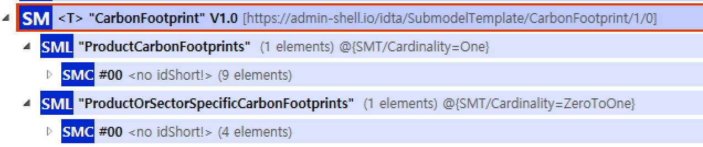
그림 24 CarbonFootprint 서브모델 구성

표 17 CarbonFootprint 서브모델 구성
구성요소  Level-01 | 구성요소  Level-02 | 구성요소  Level-03 | SemanticID | 설명
[SML] ProductCarbonFootprints | [SMC] ProductCarbonFootprints |  | https://admin-shell.io/idta/CarbonFootprint/ProductCarbonFootprints/1/0 | Balance of greenhouse gas emissions along the entire life cycle of a product in a defined application and in relation to a defined unit of use  제품의 전체 수명 주기에 따른 온실가스 배출 균형을 정의된 애플리케이션과 정의된 사용 단위와 관련하여 측정
 | [SML] PcfCalculationMethods | [Prop] PcfCalculationMethods | https://admin-shell.io/idta/CarbonFootprint/PcfCalculationMethods/1/0 | Standards, methods for determining the greenhouse gas emissions of a product.  제품의 온실가스 배출량을 결정하는 기준, 방법.
 | [Prop] PcfCO2eq |  | 0173-1#02-ABG855#003 | Sum of all greenhouse gas emissions of a product according to the quantification requirements of the standard.  표준의 정량화 요구 사항에 따른 제품의 모든 온실가스 배출량 합계.
 | [Prop] ReferenceImpactUnitForCalculation |  | 0173-1#02-ABG856#003 | Quantity unit of the product to which the PCF information on the CO2 footprint refers.  CO2 발자국에 대한 PCF 정보가 참조하는 제품의 수량 단위.
 | [Prop] QuantityOfMeasureForCalculation |  | 0173-1#02-ABG857#003 | provides the quantity number of pieces or mass or volume to compute the impact of climate change or product carbon footprint.  기후 변화나 제품 탄소 발자국의 영향을 계산하기 위해 조각의 수량, 질량 또는 부피를 제공
 | [SML] LifeCyclePhases | [Prop] LifeCyclePhases | https://admin-shell.io/idta/CarbonFootprint/LifeCyclePhases/1/0 | List of life cycle stages of the product according to the quantification requirements of the standard to which the PCF carbon footprint statement refers  PCF 탄소 발자국 명세서가 참조하는 표준의 정량화 요구 사항에 따른 제품의 수명 주기 단계 목록
 | [File] ExplanatoryStatement |  | https://admin-shell.io/idta/CarbonFootprint/ExplanatoryStatement/1/0 | Explanation required or provided to ensure that a footprint communication can be properly understood by a purchaser, potential purchaser, or user of the product.  제품 구매자, 잠재 구매자 또는 사용자가 발자국 커뮤니케이션을 제대로 이해할 수 있도록 설명이 필요하거나 제공
 | [SMC] GoodsHandoverAddress |  | https://admin-shell.io/zvei/nameplate/1/0/ContactInformations/AddressInformation | Indicates the hand-over address of the goods transport  물품 운송의 인계 주소
 | [Prop] PublicationDate |  | https://admin-shell.io/idta/CarbonFootprint/PublicationDate/1/0 | The UTC timestamp on which a Product Carbon Footprint (PCF) - a calculation of a product's total greenhouse gas emissions - was created and published  제품의 총 온실가스 배출량을 계산한 제품 탄소 발자국(PCF) 타임스탬프가 생성되어 게시된 UTC 타임스탬프
 | [Prop] ExpirationDate |  | https://admin-shell.io/idta/CarbonFootprint/ExpirationDate/1/0 | End date up to which a study or data collection for calculating an ecological footprint is considered current and valid before an update or new calculation is required.  생태 발자국을 계산하기 위한 연구나 데이터 수집이 최신으로 간주되고 유효하다고 판단되는 최종 날짜는 업데이트나 새로운 계산이 필요하기 전이다.
[SML] ProductOrSectorSpecificCarbonFootprints | [SMC] ProductOrSectorSpecificCarbonFootprints |  | https://admin-shell.io/idta/CarbonFootprint/ProductOrSectorSpecificCarbonFootprints/1/0 | Product Carbon Footprints, which is determined in accordance with sector or product group-specific rules or guidelines and covers the life cycle or parts of a product life cycle.  제품 그룹별 규칙 또는 제품 그룹별 규칙 또는 지침을 준수하고 제품 수명 사이클의 수명 주기 또는 일부를 포함
 | [SML] PcfCalculationMethods | [Prop] PcfCalculationMethods | https://admin-shell.io/idta/CarbonFootprint/PcfCalculationMethods/1/0 | Standards, methods for determining the greenhouse gas emissions of a product.  제품의 온실가스 배출량을 결정하는 기준, 방법.
 | [SMC] ProductOrSectorSpecificRule |  | https://admin-shell.io/idta/CarbonFootprint/ProductOrSectorSpecificRule/1/0 | Contains further information on the product-specific or sector-specific rule used to calculate the carbon footprint.  탄소 발자국을 계산하는 데 사용되는 제품별 또는 부문별 규칙에 대한 추가 정보
 |  | [Prop] PcfRuleOperator | https://admin-shell.io/idta/CarbonFootprint/ProductOrSectorSpecificRule/Operator/1/0 | Organization that defines and implements specific instructions and methods for calculating and monitoring the carbon footprint of a product or sector.  제품이나 부문의 탄소 발자국을 계산하고 모니터링하기 위한 구체적인 지침과 방법을 정의
 |  | [Prop] PcfRuleName | https://admin-shell.io/idta/CarbonFootprint/ProductOrSectorSpecificRule/Name/1/0 | Standard, method for determining the greenhouse gas emissions of a product  제품의 온실가스 배출량을 결정하는 표준, 방법
 |  | [Prop] PcfRuleVersion | https://admin-shell.io/idta/CarbonFootprint/ProductOrSectorSpecificRule/Version/1/0 | Specific version or revision of the rule used to calculate the carbon footprint of a product.  제품의 탄소 발자국을 계산하는 데 사용되는 규칙의 구체적인 버전 또는 개정판.
 |  | [File] PcfRuleOnlineReference | https://admin-shell.io/idta/CarbonFootprint/ProductOrSectorSpecificRule/OnlineReference/1/0 | Online PCF calculation methodology reference that provides detailed instructions and guidelines for calculating a product's carbon footprint.  제품의 탄소 발자국을 계산하기 위한 자세한 지침과 지침을 제공하는 온라인 PCF 계산 방법론 참조.
 | [SMC] ExternalPcfApi |  | https://admin-shell.io/idta/CarbonFootprint/ExternalPcfApi/1/0 | An external service that provides carbon footprint information via an interface, allowing on-demand retrieval of this data when required.  인터페이스를 통해 탄소 발자국 정보를 제공하는 외부 서비스로, 필요할 때 이 데이터를 주문형으로 검색할 수 있다.
 |  | [Prop] PcfApiEndpoint | https://admin-shell.io/idta/CarbonFootprint/ExternalPcfApi/Endpoint/1/0 | Specific URL or address that can be used to retrieve data from external sources to calculate the carbon footprint of a product.  제품의 탄소 발자국을 계산하기 위해 외부 소스에서 데이터를 검색하는 데 사용할 수 있는 특정 URL 또는 주소
 |  | [Prop] PcfApiQuery | https://admin-shell.io/idta/CarbonFootprint/ExternalPcfApi/Query/1/0 | Specific query that can be used to retrieve data from external sources to calculate the carbon footprint of a product.  제품의 탄소 발자국을 계산하기 위해 외부 소스에서 데이터를 검색하는 데 사용할 수 있는 특정 쿼리
 | [SMC] PcfInformation |  | https://admin-shell.io/idta/CarbonFootprint/PcfInformation/1/0 | A section in which further content is listed according to the calculation method for the Product Carbon Footprint.  제품 탄소 발자국 계산 방법에 따라 추가 내용이 나열된 섹션
 |  | [Prop] ArbitraryContent | https://admin-shell.io/SMT/General/Arbitrary | Free area for structured collection of specific items of a specific PCF.  특정 PCF의 특정 항목을 체계적으로 수집할 수 있는 공간.

IV. AAS 참조모델 활용 방법

1. 활용 사전 요구사항

가. 운용환경 요구사항
○ AASX Package Explorer 운용PC 환경 OS 요구사항

구분 | 명칭 | 버전 정보 | 비고
OS | 메타모델 개발 PC | Windows 10 이상
표 20 운용환경 정의

나. 하드웨어(컴퓨팅 자원) 요구사항
○ AASX Package Explorer 운용PC 컴퓨팅 자원 요구사항
- 요구되는 하드웨어 자원의 경우 상용 사무용 PC에서 상기 OS 운용이 충족한 하드웨어일 경우 사용 가능

다. 소프트웨어 요구사항
○ AASX Package Explorer
- admin-shell-io에서 제공하는 패키지 설치
- 다운로드 git 링크
그림 27 AASX Package Explorer
: https://github.com/eclipse-aaspe/package-explorer/releases/tag/v2025-10-21
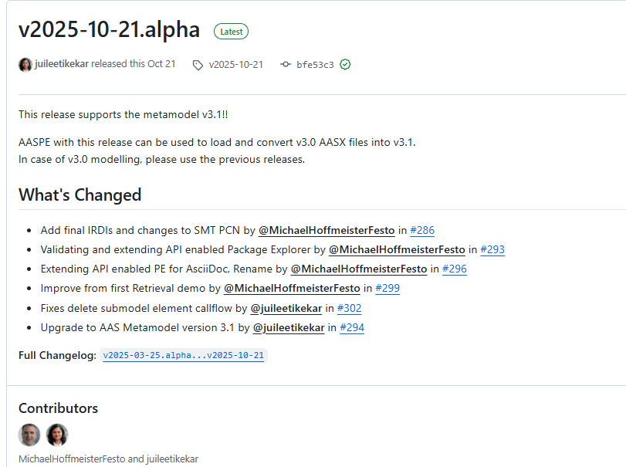

2. AAS 신규 개발 및 수정 관리

가. AASX PackageExplorer 다운로드
- AAS를 작성하기 위한 일반적인 방법으로는 AASX PackageExplorer를 사용하는 것이 일반적입니다.
- AASX PackageExplorer는 아래의 링크를 통해 <그림 28>의 프로그램 중 본인의 목적에 맞는 파일을 다운받아 압축을 푼 뒤 AasxPackageExplorer.exe 파일을 실행하면 <그림 29>과 같이 AASX PackageExplorer의 기본 화면이 나타난다.
- https://github.com/eclipse-aaspe/package-explorer/releases/tag/v2025-10-21

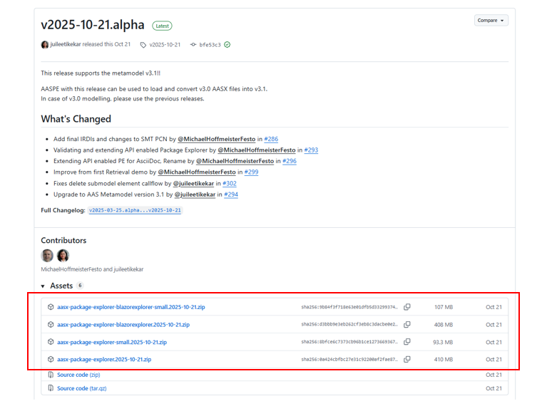
그림 28 AASX PackageExplorer 다운로드 경로
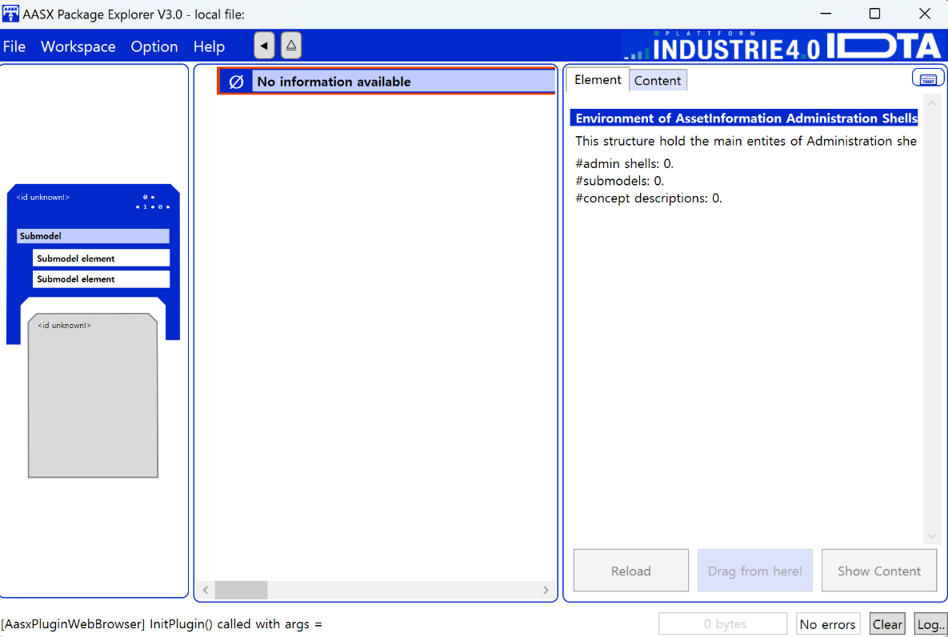
그림 29 AASX Package Explorer 파일 실행 초기화면

나. Edit 모드
- AAS 생성, Submodel 생성 등의 기능을 수행하기 위해서 아래의 <그림 30>과 같이 ‘Eidt’모드를 활성화시킨다. 이를 위해 <그림 31>와 같이, 상단의 작업창에서 [Workspace] - [Edit]모드를 클릭한다.

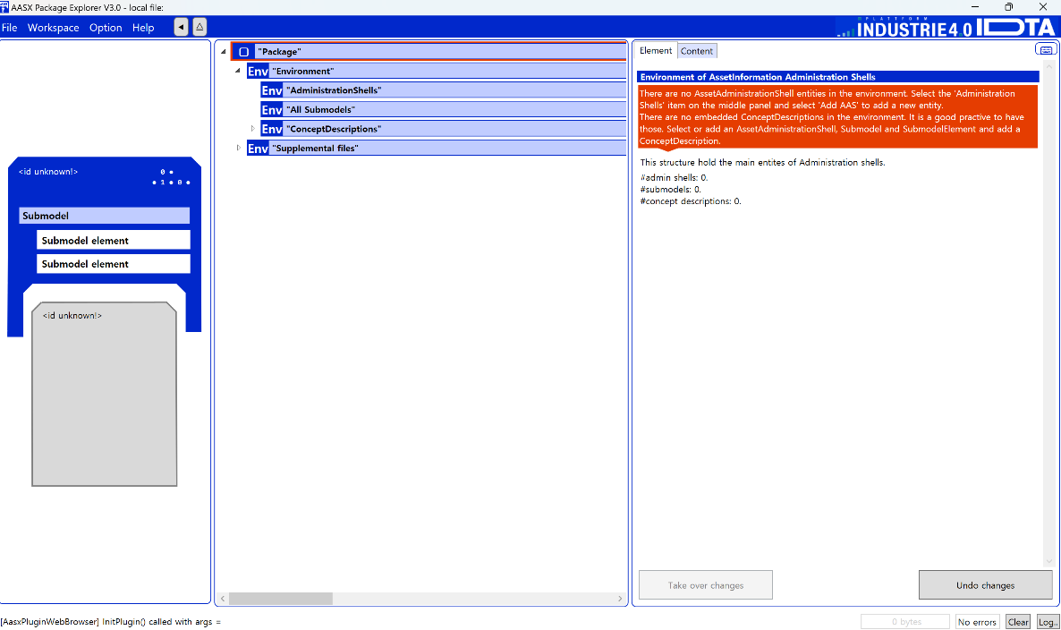
그림 30 활성화된 Edit 모드
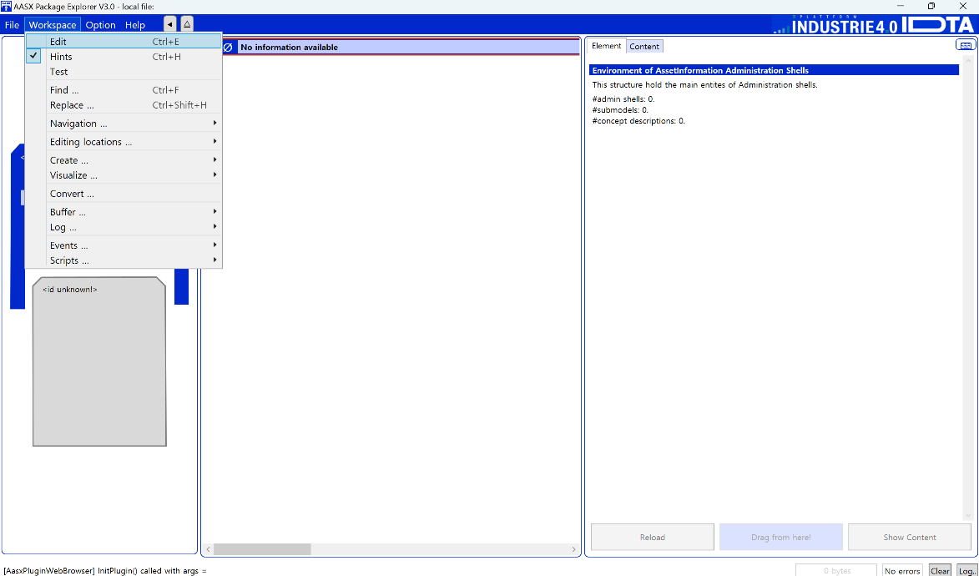
그림 31 Edit 모드 활성화 단계

다. AAS 생성
- AAS를 생성하기 위해 앞서 Edit모드를 활성화시킨 <그림 32>을 기준으로, [AdministrationShells] - [Add AAS]를 클릭하면 <그림 33>과 같은 화면이 나타난다. <그림 33>에서 오른쪽에 ‘Element’에서는 AAS 정보를 입력할 수 있다.

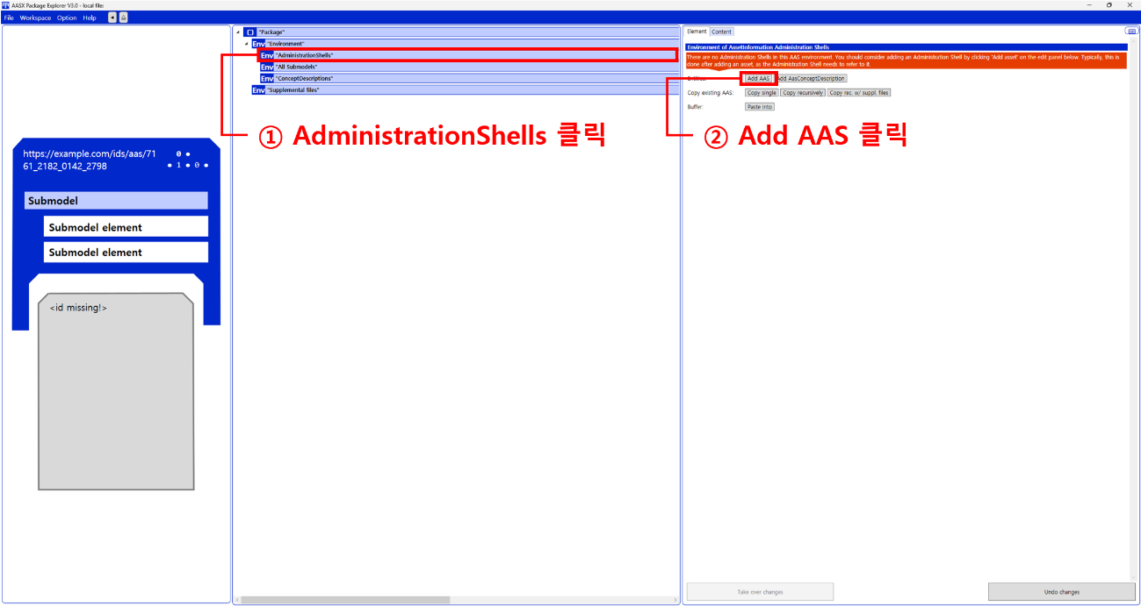
그림 32 AAS 생성

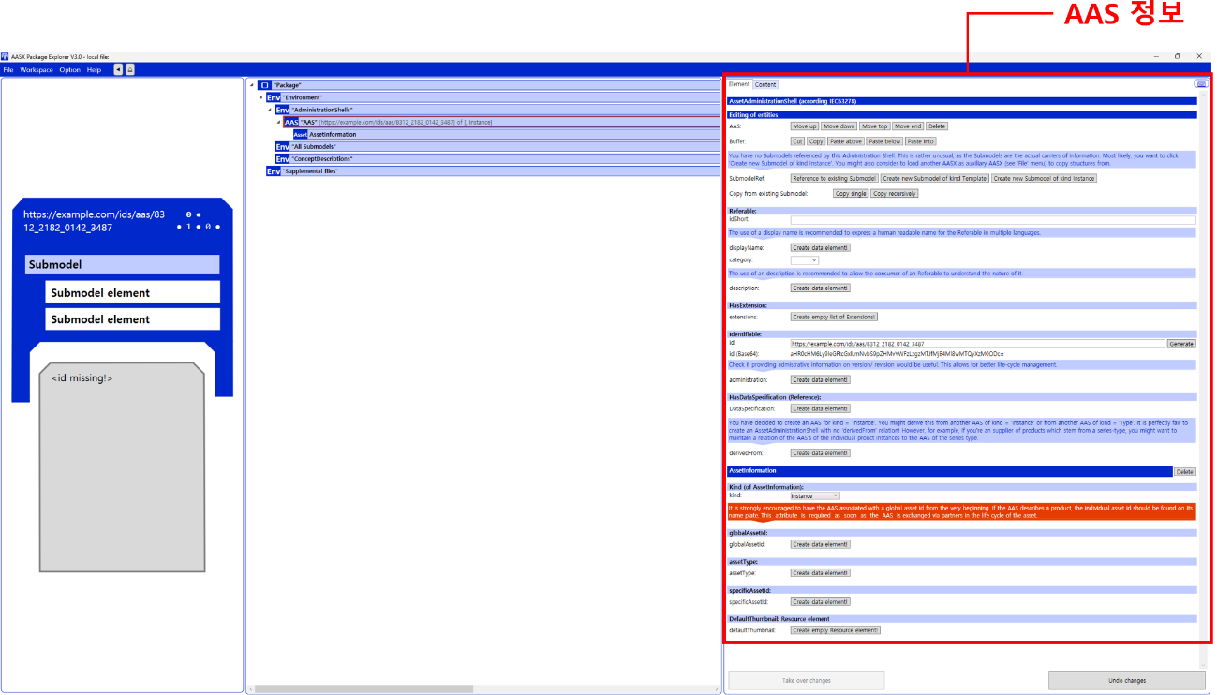
그림 33 AAS 정보

라. SubmodelTemplate을 이용한 Submodel 추가
- 먼저, File-Open Auxiliary AAS 버튼을 통해 IDTA의 Nameplate Submodel을 추가하는 것을 예시로 설명한다. <그림 34>의 IDTA 홈페이지(https://industrialdigitaltwin.org/en)의 Content Hub에 게시된 SubmodelTemplate을 찾는다. <그림 34>의 찾은 SubmodelTemplate의 깃허브 주소로 이동하여, AASX 파일을 다운받아 File - Open Auxiliary AAS 버튼을 누르고, 다운받은 AASX 파일을 선택한다.

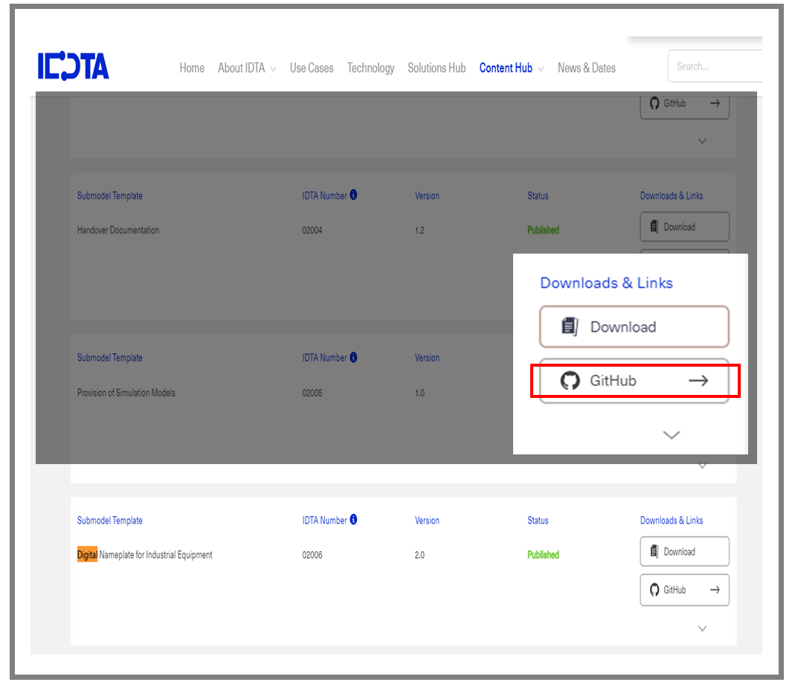
그림 34 IDTA SubmodelTemplate 다운로드

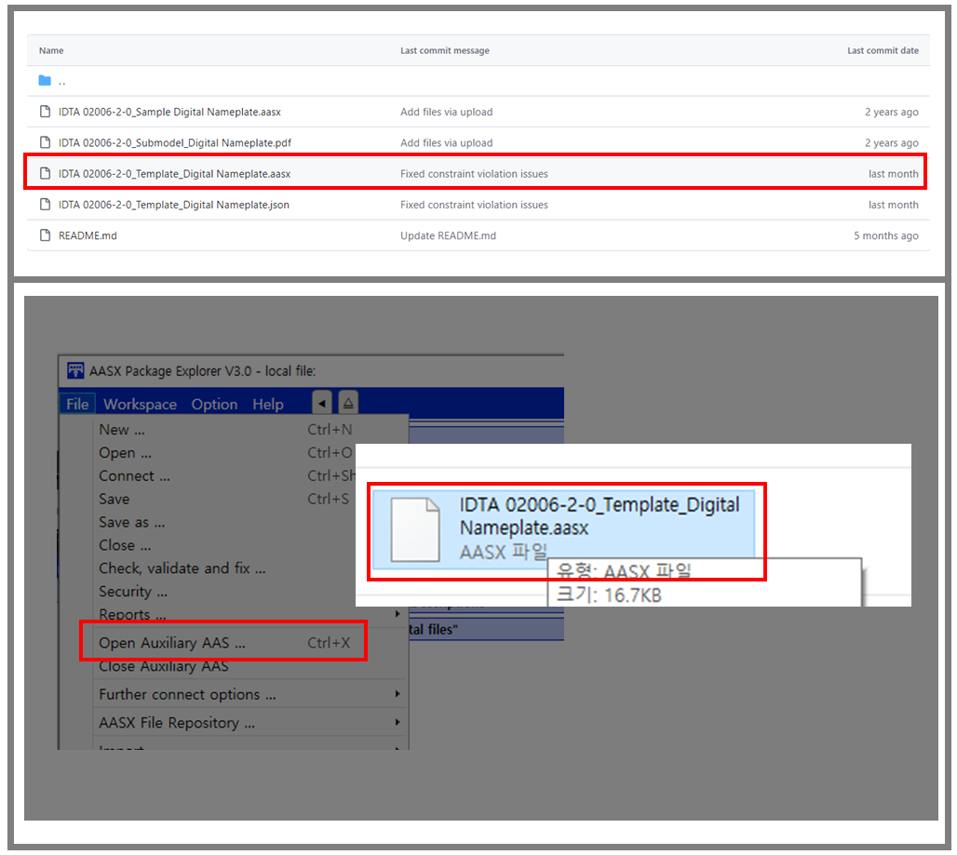
그림 35 IDTA SubmodelTemplate 파일 열기

- <그림 35> 상단 화면과 같이 AAS를 눌러 우측 Element-Copy from existing Submodel-Copy recursive를 누른다. 새로 표시된 창에서 추가한 AAS 모델 하위에 있는 Submodel을 선택한 후 Select 버튼을 눌러 불러온다. <그림 36> 하단 화면의 좌측에서 불러온 Submodel을 누른 뒤 우측 Element 영역에서 Property를 추가하거나 값을 수정할 수 있다. 하위 Property를 선택하면 일부 값만 선택하여 변경할 수 있다. 변경 확인 버튼은 Take over changes 버튼을 클릭하여 반영을 완료한다. <그림 37>은 같은 방법으로 추가한 4종의 서브모델 리스트이며, <그림 38>는 추가한 CarbonFootprint, TechnicalData, HierarchicalStructures, DigitalNameplate 세부내용이다.

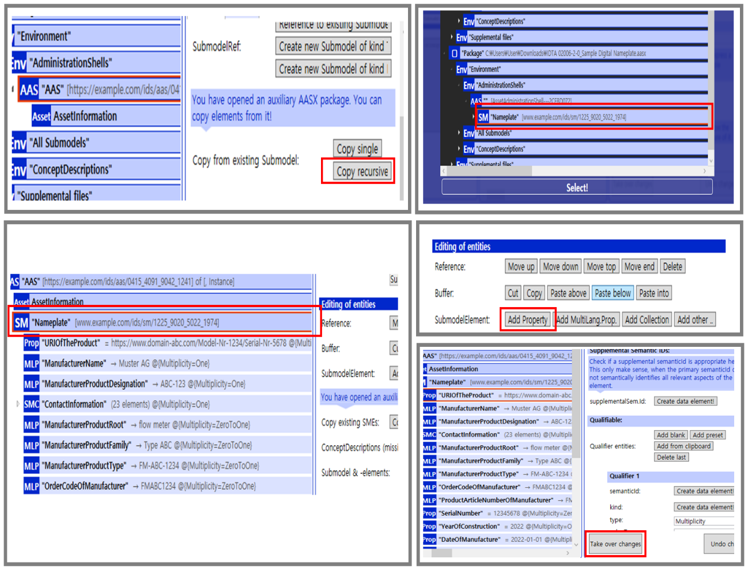
그림 36 Template 이용 Submodel 생성

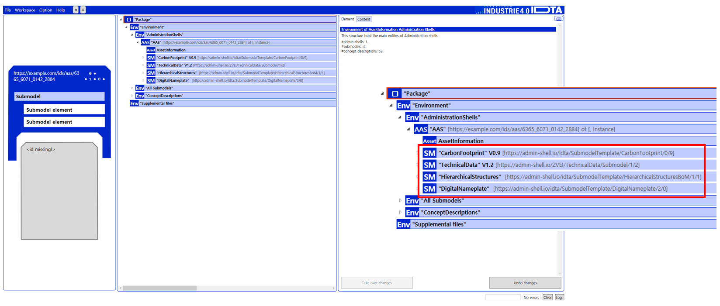
그림 37 동일한 방법으로 추가한 4종의 Submodel
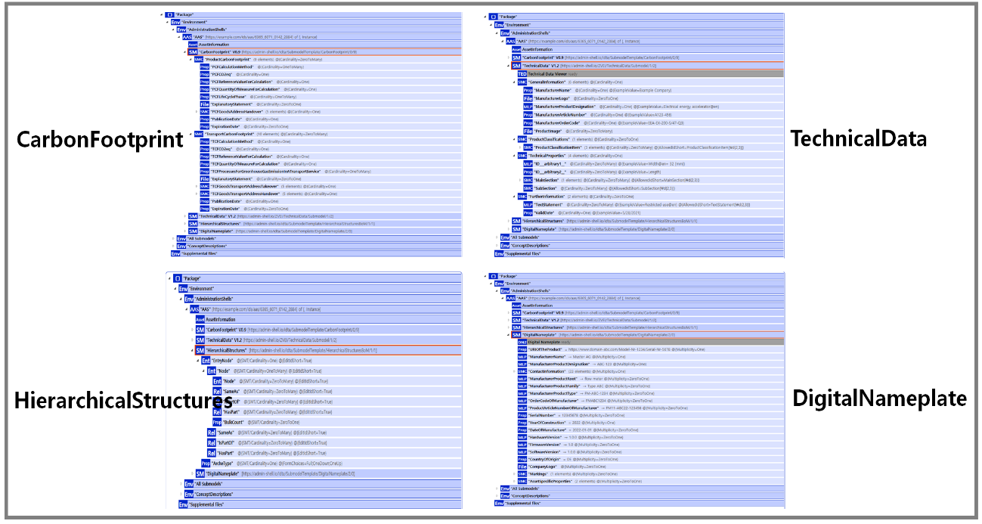
그림 38 추가한 Submodel 세부내용

마. Submodel 및 SubmodelCollection 생성
- 참조모델에 정의되지 않은 내용은 개별적으로 작성하여야 한다. 개별 Submodel 및 SubmodelCollection을 생성하기 위해 <그림 39>와 같이 이전에 생성된 AAS를 클릭한 후, 우측의 ‘Element’에서 [Create new Submodel of kind Template] 또는 [Create new Submodel of kind Instance]를 클릭한다.
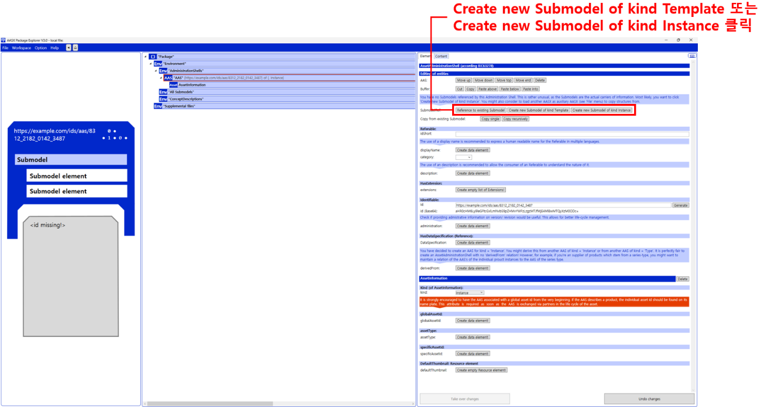
그림 39 Submodel 생성

- 생성된 Submodel을 클릭한 뒤 <그림 40>과 같이 우측의 ‘Element’에서 [Add collection]을 클릭하여 SubmodelCollection을 생성한다. <그림 41>에서 오른쪽 ‘Element’에서는 SubmodelCollection 정보를 입력할 수 있다.

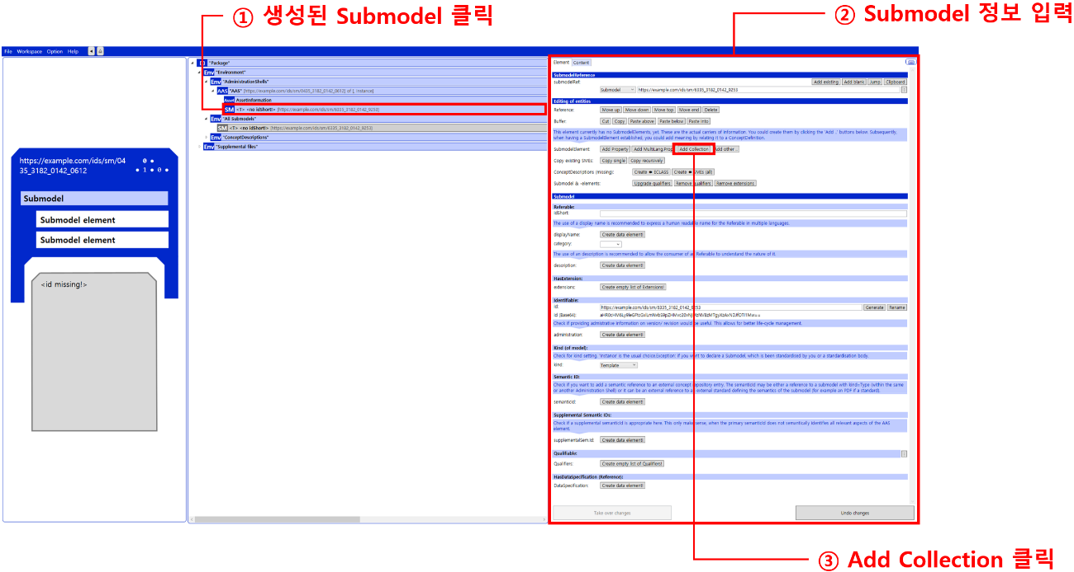
그림 40 SubmodelCollection 생성

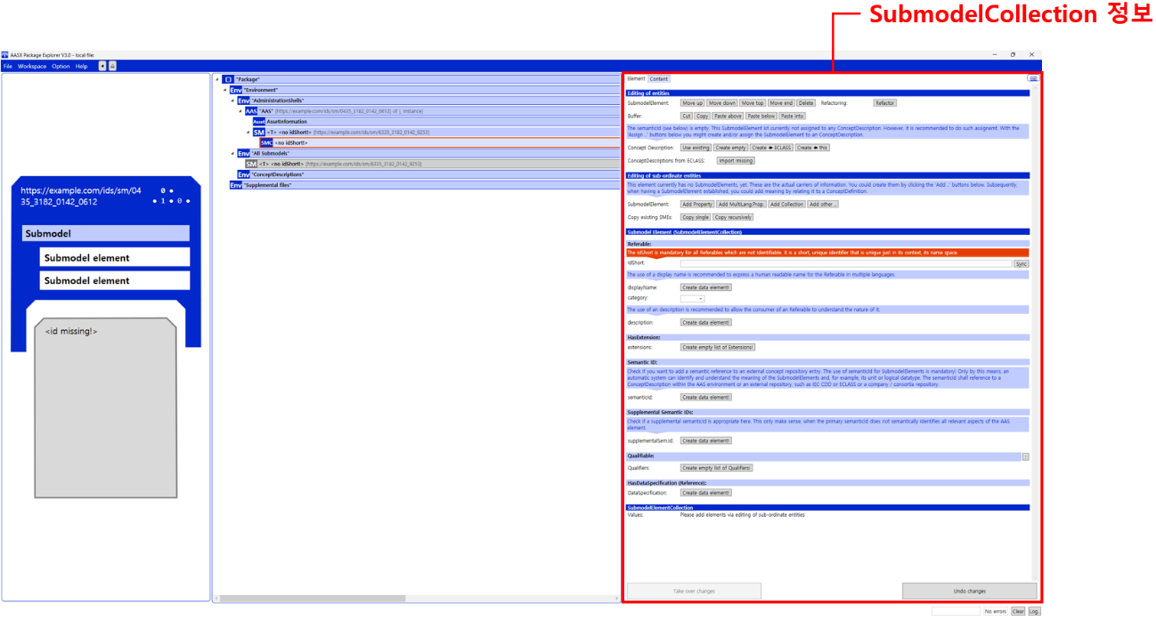
그림 41 SubmodelCollection 정보

바. Property 생성
- <그림 42>과 같이 Submodel 또는 SubmodelCollection을 클릭한 뒤, 우측의 ‘Element’에서 [Add Property]를 클릭하여 신규 Property를 생성한다.

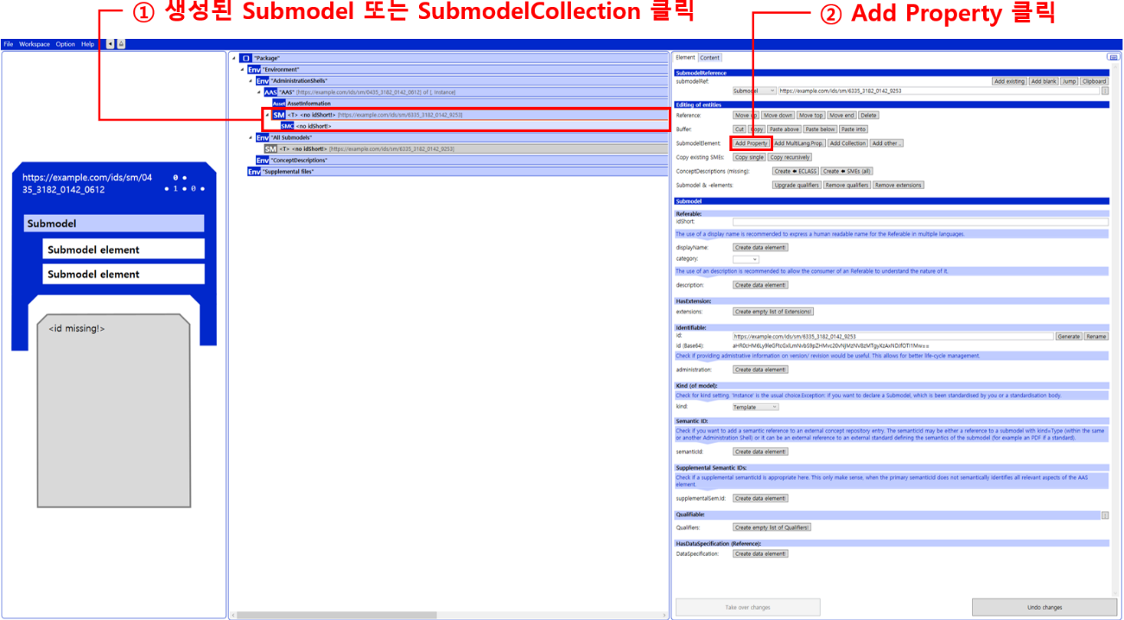
그림 42 Property 생성

3. Type AAS를 실제 Instance AAS로 전환

가. AssetInformation 수정
○ Edit 모드에서 아래 그림과 같이 AssetInformation을 선택 시 표시되는 오른쪽 Element 메뉴의 kind 값을 Instance로 선택한다.

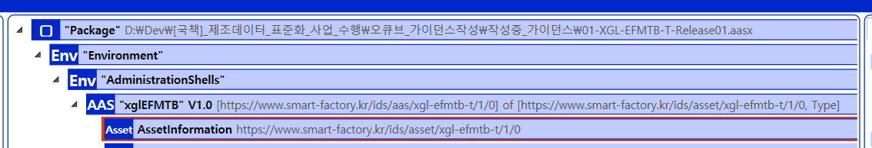
그림 43 AssetInformation 선택

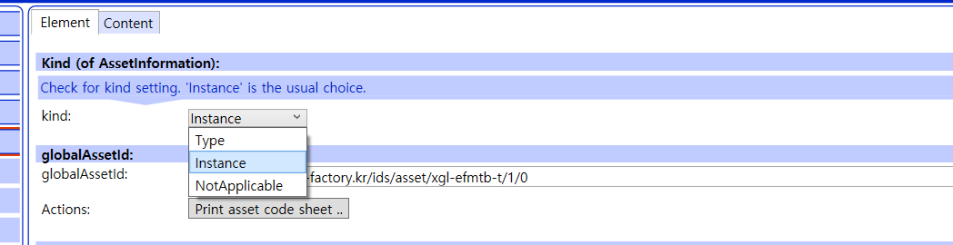
그림 44 AssetInformation의 kind 변경

○ 실제 제품의 고유한 global id(IRI 형태)를 부여하여, 이 값을 아래의 그림과 같이 AssetInformation의 globalAssetId 부분에 입력한다.
일반적으로 자산(Asset)이 인스턴스화되면, 개별 인스턴스마다 고유한 식별정보가 부여된다. 이는 제품의 유형 및 제품 생산 기업의 내부 지침에 따라 다양한 형식으로 부여될 것이며, Asset Information 의 Global Asset Id에는 개별 제품을 구분하고 식별할 수 있는 이러한 고유 식별정보가 부여되어야 한다. 또한, 모든 Asset Administration Shell은 자산이 생산된 시점부터, 자산에 부여된 global asset id를 사용하여 대상 자산을 구분하므로, 이 식별자는 제품의 폐기시까지 변경 없이 유지되어야 한다.
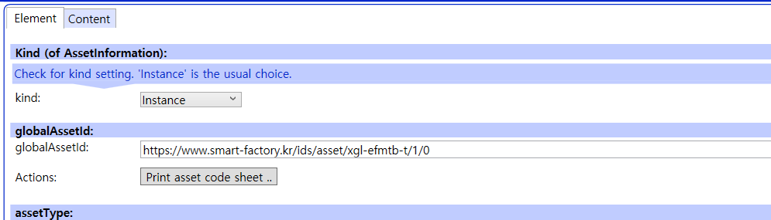
그림 45 AssetInformation의 globalAssetId 입력

○ 마지막으로, 아래 그림과 같이 AssetInformation의 assetType을 Instance로 입력한다.
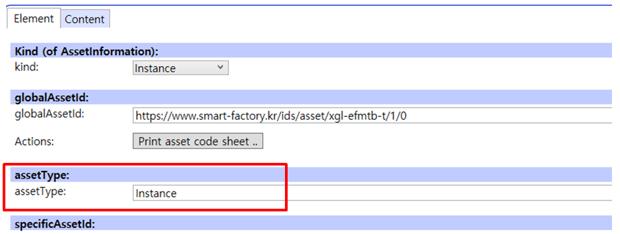
그림 46 AssetInformation의 assetType 선택

나. Submodel수정
○ Edit 모드에서 아래 그림의 서브모델의 Kind (of model) 메뉴의 Instance를 선택한다.
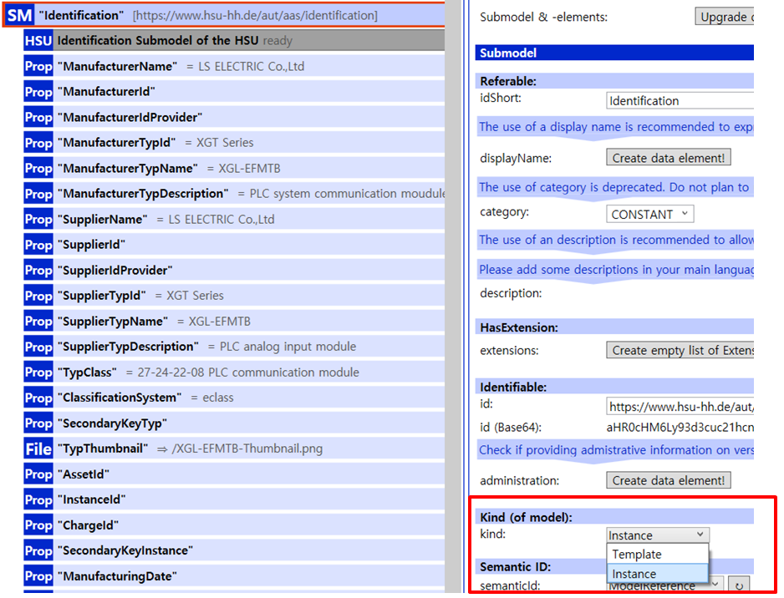
그림 47 Submodel 인스턴스

다. Property 수정
○ 서브모델에 있는 Property중에서, 개별 제품마다 변경되는 값들을 입력한다. 예를 들어 SerialNumber / DateOfManufacture / FirmwareVersion등과 같은 제품별 값들을 입력한다.
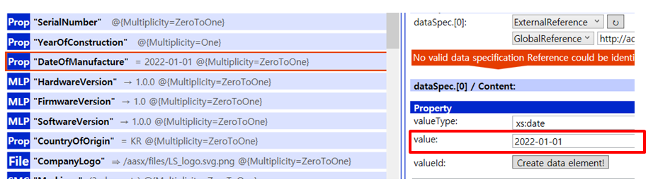
그림 48 Property 인스턴스

라. AAS 모델을 인스턴스 변환 결과
○ 아래 그림은 인스턴스 변환 결과를 비교한 화면이다. AssetInformation과 Indentificatoin 서브모델에서의 인스턴스 전과 후의 결과이다. 개별 제품별로 달라지는 이러한 프로퍼티들은, 모델에 적용된 서브모델의 종류나 프로퍼티의 구성에 따라 달라질 수 있으며, 이 가이드 문서에서는 가장 대표적인 프로퍼티를 대상으로 변경이 필요한 부분을 기술하였다.
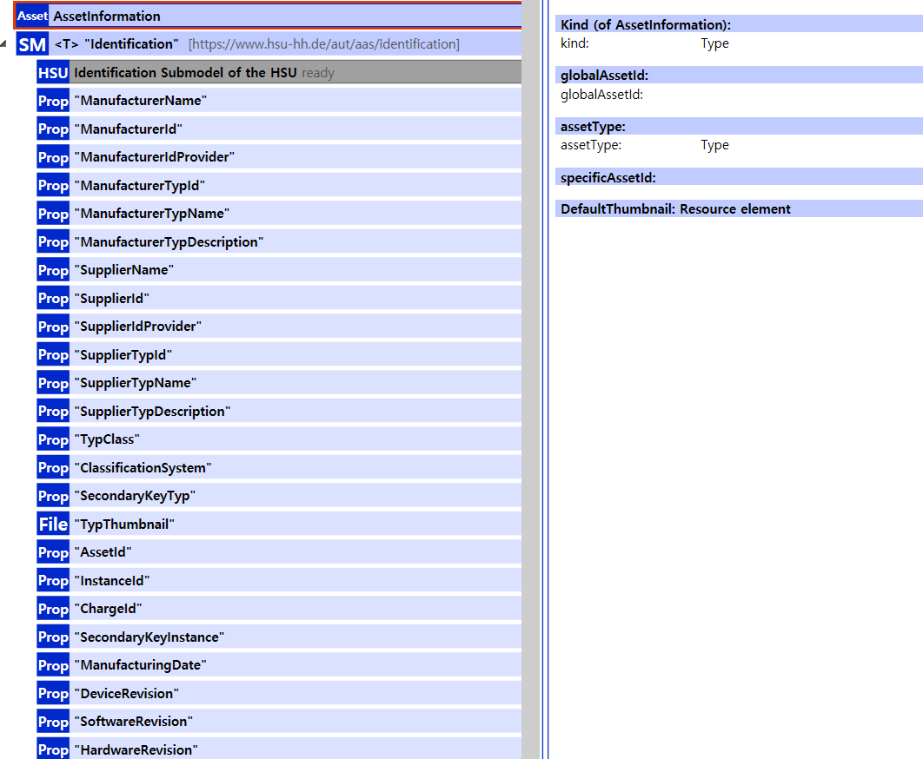
그림 49 AAS 인스턴스 전 화면
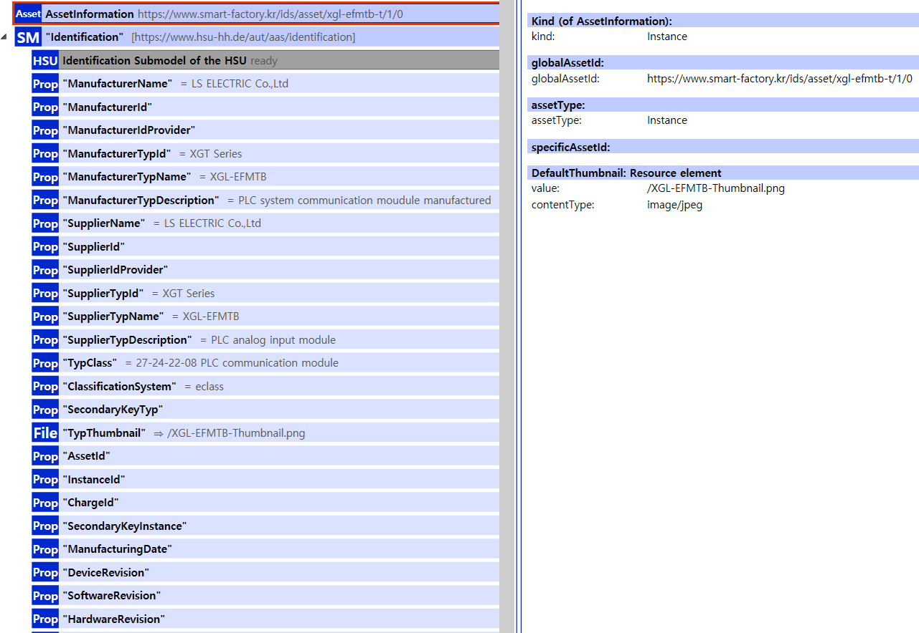
그림 50 AAS 인스턴스 후 화면

4. AAS Property의 데이터 타입 지정

가. 용어 도메인의 단위 지정
○ AAS(Asset Administration Shell)에서 단위(Unit)는 주로 Property와 연결되며, 기술적인 속성값을 명확히 정의하는 데 사용됩니다. 예를 들어 온도를 측정하는 단위로 섭씨 (Celsius, °C), 화씨 (Fahrenheit, °F), 켈빈 (Kelvin, K) 등 데이터의 사용 용도에 따라 다르게 지정될 수 있으므로, 정확한 단위의 지정이 필수적입니다.

나. AAS Property 값에 단위를 추가 필요성
① 데이터 해석의 정확성 보장
구분 | 설명
오해방지 | - 길이(Length)라는 Property의 값이 100으로 입력되었을 때, 100밀리미터(mm)인지, 100센티미터(cm)인지, 100미터(m)인지 알 수 없습니다.  - 단위가 없으면 시스템 간 데이터 교환 시 값이 완전히 다르게 해석되어 심각한 오류를 초래할 수 있습니다.
기술 사양 준수 | - 산업 환경에서 힘(Force)이나 압력(Pressure) 같은 물리량은 사용되는 단위계(예: SI 단위계, Imperial 단위계)에 따라 값이 달라지므로, Unit-kN, Unit=Bar와 같이 단위를 명시해야 데이터가 기술 사양에 맞게 활용될 수 있습니다.

②자동화된 데이터 처리 및 변환
구분 | 설명
시스템 간 통신 | - AAS는 서로 다른 제조사, 시스템, 소프트웨어 간의 데이터 교환을 표준화합니다. 단위를 명시하면 수신 시스템이 해당 데이터를 즉시 인지하고, 필요할 경우 다른 단위계로 자동 변환할 수 있습니다.  - 예를들어 화씨를 섭씨로, Bar를 Pascal로 변환가능합니다.
연산의 신뢰성 | - 단위가 명확해야 소프트웨어 애플리케이션이나 PLC(Programmable Logic Controller)가 데이터를 이용한 계산(예 : 면적, 부피, 효율 계산)을 수행할 때 오차 없이 신뢰성을 확보할 수 있습니다.

③표준화 및 상호 운용성 확보
구분 | 설명
표준 참조 | - AAS는 IEC 61360과 같은 산업 표준을 통해 단위를 지정합니다.  - 이는 특정 산업 용어 및 측정 단위가 국제적으로 통용되는 방식으로 정의됨을 의미합니다.
데이터의 의미 부여 | - 단위를 지정하는 것은 해당 Property 값이 측정 가능한 물리량임을 명확히 하며, AAS의 핵심 목표인 데이터의 의미적 명확성을 달성합니다.

○ 이러한 이유로 AAS에서는 Property를 정의할 때, SemnaticID를 통해 Concept Description에 연결하고, 여기에 IEC 61360 데이터 사양을 활용하여 단위를 명시하는 것을 필수적인 접근 방식으로 규정합니다..

다. Aasx Package Explorer에서의 단위 지정 단계
○AASX Package Explorer에서 Property의 단위를 지정하려면, 해당 Property에 연결된 SemanticId가 적절한 개념 설명을 참조해야 하며, 이 개념 설명이 단위를 포함해야 합니다.

○ Aasx Package Explorer에서 단위를 지정하는 방법은 아래와 같습니다.

- Concept Description 확인 및 생성
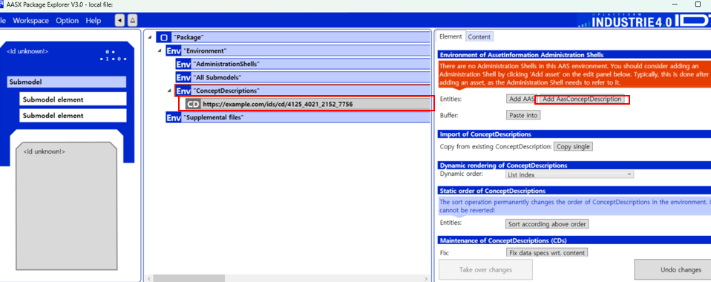
○ AASX Package Explorer를 Edit 상태에서 새로운 Concept Descriptions 생성합니다.

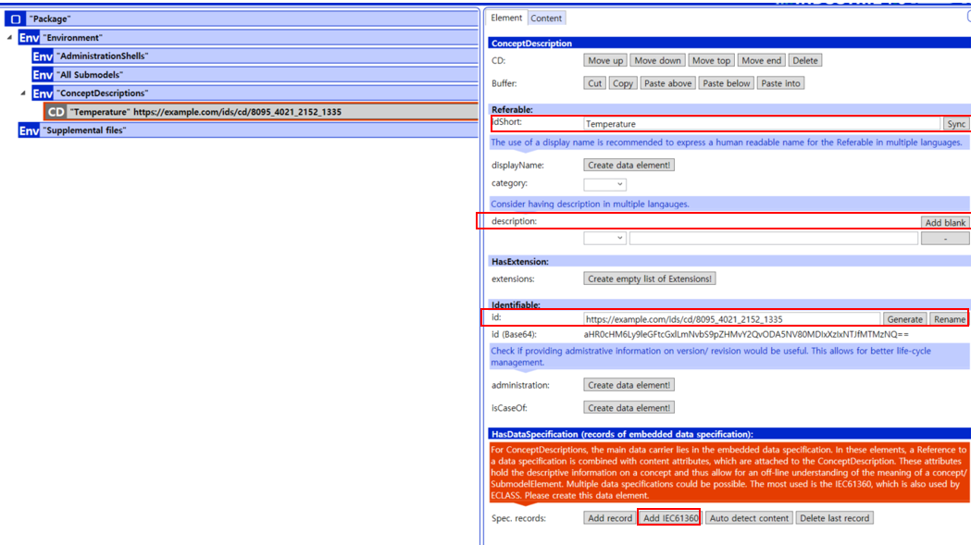
○ Property에 해당하는 메타정보(idShort, description, Semantic ID)를 입력한 후 HasDataSpecificatio부분의 Specifications Create data element를 눌러 Spec. records Add IEC61360 으로 이동합니다.

- IEC 61360 데이터 사양에 단위 지정

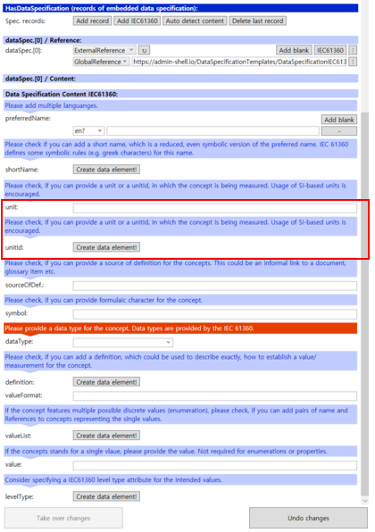
○ Data Specification IEC 61360의 편집 화면에서 UnitId 또는 Unit 필드를 찾아 해당 단위와 표준 ID를 지정합니다.
○ IEC 61360 사양은 ECLASS IRDI와 같은 사전 정의된 UnitId를 사용하여 단위를 지정하도록 권장하며, Unit 필드에는 사람이 읽을 수 있는 단위 기호(예: mm, N, °C 등)를 지정할 수 있습니다.

- Property에 Concept Description 연결
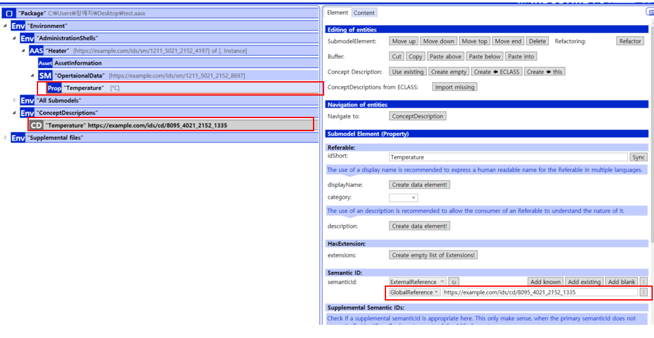
○ Submodel 내의 Property (예 : Temperature)를 선택한 후 편집한 Concept Description의 ID를 연결합니다.
○ 이 SemanticId 연결을 통해 Property는 개념 설명에 정의된 단위 정보를 상속받게 됩니다.

